**一14一 一14一 一12一 一11一** 一10.5一 一10.5一 '一10一"

**目 录**

1. Kotlin是什么？为什么选用它 7

1.1. 初尝Kotlin 7

1.2. Kotlin的主要特性 7

1.2.1. 目标平台：服务器端、Android以及运行Java的其他平台 7

1.2.2. 静态类型 7

1.2.3. 函数式和面向对象 7

1.2.3.1. 函数式编程的关键概念 7

1.2.3.2. 以函数式风格编写代码的好处 8

1.2.3.3. 免费、开源 8

1.3. Kotlin应用 8

1.3.1. 服务器端的Kotlin 8

1.3.2. Kotlin 在Android方面的应用 9

1.4. Kotlin哲学 9

1.4.1. 实用性 9

1.4.2. 精简 10

1.4.3. 安全 10

1.4.4. 互操作性 11

1.5. 使用Kotlin工具 11

1.5.1. 编译Kotlin代码 11

1.5.2. IntelliJ IDEA和Android Studio插件 12

1.5.3. 交互式 shell 12

1.5.4. Eclipse插件 12

1.5.5. 在线平台 12

1.5.6. Java-Kotlin转换器 12

1.6. 总结 12

2. Kotlin基础 12

2.1. 基本元素：函数和变量 12

2.1.1. Hello, World! 12

2.1.2. 函数 13

2.1.2.1. 声明和表达式 13

2.1.2.2. 表达式主体和块主体 13

2.1.2.3. 类型推断（表达式主体函数允许忽略返回值） 13

2.1.3. 变量 14

2.1.4. 可变的和不可变的变量 14

2.1.5. 更简单的字符串格式：字符串模板 14

2.2. 类和属性 15

2.2.1. 类 15

2.2.2. 属性 15

2.2.2.1. 自定义的获取器 15

2.2.3. Kotlin源代码布局：目录和包结构 16

2.3. 处理选择：when 17

2.3.1. 声明枚举类 17

2.3.2. 使用when来处理枚举类（when是一个有返回值的表达式） 17

2.3.3. 对任意对象使用when 18

2.3.4. 使用不带参数的when 18

2.3.5. 智能类型转换：合并类型检查和转换 19

2.3.6. 重构：用when替换if 19

2.3.7. 代码块作为if和when的分支 20

2.4. 遍历: while和for循环 20

2.4.1. while循环 20

2.4.2. 使用for . . in遍历数字：范围和数列 21

2.4.3. 使用for . . in遍历Map 21

2.4.4. 使用in检查 22

2.4.4.1. 检查字符 22

2.4.4.2. 检查Comparabble 22

2.5. Kotlin异常 22

2.5.1. try,catch和finally 22

2.5.2. try作为一个表达式 23

2.6. 总结 23

3. 函数定义和调用 24

3.1. 在Kotlin中创建集合 24

3.2. 让函数便于调用 24

3.2.1. joinToString函数 24

3.2.2. 有名字的参数，第一个问题：函数调用的可读性 25

3.2.3. 默认参数值，第二个问题：重载方法过多 25

3.3. 摆脱静态工具类：顶层(top-level)函数和属性 26

3.3.1. 顶层函数（TOP-LEVEL FUNCTIONS） 26

3.3.2. 顶层属性（TOP-LEVEL PROPERTIES） 26

3.3.3. Kotlin调用其他包中的顶层属性 27

3.4. 扩展函数和属性：把方法添加到他人的类中 27

3.4.1. 扩展函数 27

3.4.1.1. 定义扩展函数（Extension Functions） 27

3.4.1.2. Kotlin中调用扩展函数 28

3.4.1.3. 使用as来改变类或者函数的名字 28

3.4.1.4. Java中调用扩展函数 28

3.4.1.5. 最终版本的joinToString函数 28

3.4.1.6. 不可覆盖（overriding）的扩展函数 29

3.4.2. 扩展属性（Extension properties） 29

3.5. 使用集合: vararg、infix调用和库支持 30

3.5.1. 扩展Java的集合API 30

3.5.2. 可变参数（Varargs）: 可以接受任意个参数的函数 31

3.5.3. 使用元组（pairs）：中缀调用和析构声明 31

3.6. 使用字符串和正则表达式 32

3.6.1. split拆分字符串 32

3.6.2. 正则表达式和三引号字符串(triple-quoted strings) 32

3.6.3. 多行三引号字符串 33

3.7. 本地函数和扩展：让你的代码变得整洁 34

3.7.1. 本地函数 34

3.7.2. 扩展函数中的本地函数 35

3.8. 总结 35

4. 类、对象、接口 35

4.1. 定义内部类和子类 36

4.1.1. Kotlin中的接口 36

4.1.1.1. 可以带有默认方法的接口 36

4.1.1.2. 实现两个有同名默认方法的接口 36

4.1.2. Kotlin中的继承 37

4.1.2.1. 类的默认修饰符是final 37

4.1.2.2. 接口中的默认修饰符是open 37

4.1.3. Kotlin的可见性修饰符 37

4.1.3.1. Kotlin默认是Public 37

4.1.3.2. 扩展函数的可见性 38

4.1.3.3. Kotlin在Java中的可见性 38

4.1.4. 内部类和嵌套类 38

4.1.4.1. Java内部的类默认是内部类（隐式拥有外部类的引用） 38

4.1.4.2. Kotlin内部的类默认是嵌套类（没有外部类的引用） 39

4.1.5. 密封类：定义受限的类层级 39

4.2. 声明一个有主、次构造函数的类 40

4.2.1. 主构造函数：初始化类和初始化函数 40

4.2.1.1. 声明主构造函数和初始化函数 40

4.2.1.2. 子类初始化时需初始化父类非默认构造函数 41

4.2.1.3. 私有化构造函数 41

4.2.2. 次构造函数：以不同的方式初始化超类 41

4.2.3. 构造函数和继承构造函数规则总结 42

4.2.4. 实现声明在接口中的属性 42

4.2.4.1. 抽象属性 42

4.2.4.2. 访问器属性（getter、setter） 43

4.2.5. 支持字段、getter、setter方法 43

4.2.6. 改变访问器的可见性 44

4.2.7. 接下来章节关于属性的讨论 44

4.3. 编译器生成的方法：数据类和类委托 44

4.3.1. Kotlin基类Any类的方法 44

4.3.1.1. toString() 44

4.3.1.2. equals() 45

4.3.1.3. 哈希容器：hashCode() 45

4.3.2. 数据类:自动生成的通用方法的实现 46

4.3.2.1. 自动生成通用方法 46

4.3.2.2. 不可变性和copy()方法 46

4.3.3. 类委托：使用by关键字 46

4.4. 用object关键字声明一个类并创建一个它的实例 47

4.4.1. 对象声明：单例变得更容易 47

4.4.1.1. 对象声明 47

4.4.1.2. 对象声明继承类和接口 47

4.4.1.3. 类内部中使用对象声明 48

4.4.1.4. 通过Java使用Kotlin 48

4.4.2. 类内部伴生对象：可以访问类的所有私有成员的静态函数 48

4.4.3. 伴生对象是常规的对象 49

4.4.3.1. 伴生对象也是个类的常规对象 49

4.4.3.2. 在伴生对象中实现接口 49

4.4.3.3. Java使用伴生对象 50

4.4.3.4. 伴生对象的扩展函数 50

4.4.4. 对象表达式：匿名内部类的另一种表达方式 50

4.4.4.1. 匿名对象可以用作匿名内部类 50

4.4.4.2. 匿名对象不是单例且可以改变外部变量的值 51

4.4.5. 总结 51

5. 用lambda编程 51

5.1. lambda表达式和成员引用 51

5.1.1. Lambda：作为方法参数的代码块 51

5.1.2. Lambda与集合 52

5.1.3. Lambda表达式语法 52

5.1.3.1. 基础语法： { 接受参数 -> 返回值 } 52

5.1.3.2. 来个例子 53

5.1.3.2.1. 开始使用 53

5.1.3.2.2. 是函数最后一个参数时，可以移出圆括号 53

5.1.3.2.3. 当是函数的唯一参数时，可以删掉圆括号 53

5.1.3.2.4. 自动推断参数的类型 53

5.1.3.2.5. 只有一个参数时，可以使用it 53

5.1.3.2.6. 保存于变量中时，需显示指定类型 53

5.1.3.2.7. 包含多个语句时，结果是最后的一个表达式 53

5.1.4. 在作用域内访问变量 54

5.1.5. 成员引用 54

5.1.5.1. 成员引用于访问该成员的lambda是等价的 54

5.1.5.2. 引用顶层函数 54

5.1.5.3. 被引用的函数有多个参数 55

5.1.5.4. 构造函数引用 55

5.1.5.5. 扩展函数引用： 55

5.1.5.6. 绑定方法引用 55

5.2. 集合的函数式API 55

5.2.1. 必要的:filter和map 55

5.2.1.1. filter()从集合中过滤出想要的元素 55

5.2.1.2. map()修改集合中的元素 55

5.2.1.3. 使用成员函数重写与链式调用 56

5.2.1.4. 注意可能的重复调用 56

5.2.1.5. 对map使用filter和map 56

5.2.2. all, any, count和find:对集合应用预言 56

5.2.2.1. all和any 56

5.2.2.2. 尽量不要给all和any加! 56

5.2.2.3. count 56

5.2.2.4. find 57

5.2.3. groupBy:把一个列表转换为多组映射 57

5.2.4. flatMap和flatten：处理嵌套集合中的元素 57

5.2.4.1. flatMap 57

5.2.4.2. flatten 57

5.3. 惰性的集合操作: 序列操作Sequence 58

5.3.1. 执行序列操作：中间和最终操作 58

5.3.2. 创建序列 59

5.4. 使用Java的函数式接口 60

5.4.1. Kotlin使用Java的函数式接口 60

5.4.2. 把lambda当做参数传递给Java方法 60

5.4.2.1. 编译器生成的lambda对应的匿名类实例的重用 61

5.4.3. lambda的实现细节 61

5.4.4. SAM构造函数：lambda变换函数式接口的显式的转换 61

5.4.4.1. 注意 62

5.5. 带有接收器的lambda: with和apply 62

5.5.1. with函数 62

5.5.1.1. 带接收者的lambda和扩展函数 63

5.5.1.2. 方法名称冲突 63

5.5.2. apply函数返回接收者对象 63

5.6. 总结 64

6. Kotlin的类型系统 64

6.1. 可空性 64

6.1.1. 类型的含义 65

6.1.2. 安全调用运算符 ?. 65

6.1.2.1. 处理可空方法 65

6.1.2.2. 处理可空属性 66

6.1.2.3. 链接多个安全调用 66

6.1.3. Elvis运算符 ?： 66

6.1.3.1. 使用Elvis运算符处理null值 67

6.1.4. 安全转换运算符as? 67

6.1.5. 非空断言 !! 68

6.1.6. let函数 69

6.1.7. 延迟初始化的属性 69

6.1.8. 可空类型的扩展 70

6.1.9. 泛型类型参数的可空性 71

6.1.9.1. 泛型默认可空 71

6.1.9.2. 指定非空上界 71

6.1.10. 可空性和Java 71

6.1.10.1. 识别可空信息的注解 71

6.1.10.2. 平台类型 72

6.1.10.3. 处理平台类型 72

6.1.10.4. 为什么需要平台类型 72

6.1.10.5. xxx!表示Java的可空性未知的Kotlin平台类型 73

6.1.10.6. Kotlin 和Java为继承关系时会遇到的一些陷阱 73

6.1.11. 总结可空性 73

6.2. 基本数据类型和其他基本类型 74

6.2.1. Kotlin的基本数据类型：Int、Boolean等 74

6.2.2. Kotlin的可空的基本数据类型:Int?、 Boolean?等 74

6.2.3. 泛型的类型参数是Kotlin基本数据类型时 74

6.2.4. 数字转换 75

6.2.5. "Any"和"Any?":根类型 75

6.2.6. Unit类型: Kotlin的"void" 76

6.2.7. Nothing类型:“这个函数永不返回” 76

6.3. 集合与数组 77

6.3.1. 可空性和集合 77

6.3.2. 只读集合与可变集合 78

6.3.2.1. 结构 78

6.3.2.2. 使用 78

6.3.2.3. 只读集合不总是线程安全的 79

6.3.3. Kotlin集合和Java以及创建集合和映射的方法 79

6.3.3.1. Kotlin和Java集合的关系 79

6.3.3.2. Kotlin创建集合和映射的方法 80

6.3.3.3. Java方法使用Kotlin的Collection 80

6.3.4. 作为平台类型的集合 81

6.3.4.1. 例子一：处理文件中文本的接口： 81

6.3.4.2. 例子二：解析文本表单（例如json）并输出的接口 82

6.3.5. 对象和基本数据类型的数组 82

6.3.5.1. 数据类型是对象以及包装类型 82

6.3.5.2. 数据类型是基本数据类型 83

6.3.6. 数组拥有一套和结婚相同的扩展函数 83

6.4. 小结 84

7. 运算符重载及其他约定 84

7.1. 重载算术运算符 84

7.1.1. 重载二元算术运算符 84

7.1.1.1. 如何定义 84

7.1.1.2. 运算符的优先级以及运算数的类型 85

7.1.1.3. 没有位运算的运算符 86

7.1.2. 重载复合赋值运算符 86

7.1.2.1. 如何定义 86

7.1.2.2. plus和plusAssign都可能被调用 87

7.1.3. 重载一元运算符 87

7.2. 重载比较运算符 88

7.2.1. 等号运算符:"equals" 88

7.2.2. 排序运算符: compareTo 88

7.2.2.1. 如何定义 88

7.2.2.2. compareValuesBy函数 89

7.3. 集合与区间的约定 89

7.3.1. 通过下标来访问元素:"get"和"set" 89

7.3.1.1. 定义"get" 89

7.3.1.2. 定义"set" 90

7.3.2. contains的约定in 90

7.3.3. rangeTo的约定.. 91

7.3.4. 在for循环中使用iterator的约定in 91

7.4. 解构声明和组件函数 92

7.4.1. 如何定义解构声明 92

7.4.2. 解构声明的主要使用场景 92

7.4.3. 解构声明和循环 93

7.5. 重用属性访问的逻辑:委托属性 93

7.5.1. 委托属性的基本操作 94

7.5.2. 使用委托属性:惰性初始化和by lazy() 94

7.5.3. 实现委托属性 95

7.5.4. 委托属性的变换规则 98

7.5.5. 在map中保存属性值 98

7.5.6. 框架中的委托属性 99

7.6. 小结 100

8. 高阶函数：Lambda作为形参和返回值 100

8.1. 声明高阶函数 100

8.1.1. 函数类型 101

8.1.1.1. 函数类型的语法 101

8.1.1.2. 函数类型的参数类型的参数名 101

8.1.2. 调用作为参数的函数 102

8.1.3. 在Java中使用函数类 103

8.1.4. 函数类型的参数默认值和null值 104

8.1.4.1. 默认值 104

8.1.4.2. 可空 104

8.1.5. 返回值为函数的函数 105

8.1.6. 通过lambda去除重复代码 106

8.2. 内联函数:消除 lambda带来的运行时开销 107

8.2.1. 内联函数如何运作 108

8.2.2. 内联函数的限制 109

8.2.3. 内联集合操作 110

8.2.3.1. 不用担心内联的性能 110

8.2.3.2. 连续调用 110

8.2.4. 决定何时将函数声明成内联 110

8.2.5. 内联函数不一定是高阶函数 111

8.2.6. 使用内联 lambda管理资源 111

8.3. 高阶函数中的控制流 112

8.3.1. 从外部的函数返回：内联函数 112

8.3.2. 从 lambda返回:使用标签返回 113

8.3.3. 带标签的“this”表达式 114

8.3.4. 匿名函数:默认使用局部返回 114

8.4. 小结 115

9. 泛型 115

9.1. 泛型类型参数 115

9.1.1. 泛型函数和属性 116

9.1.2. 声明泛型类 117

9.1.3. 类型参数约束 117

9.1.4. 让类型形参非空 118

9.2. 运行时的泛型:擦除和实化类型参数 119

9.2.1. 运行时的泛型:类型检查和转换 119

9.2.1.1. 泛型的类型擦除 119

9.2.1.2. 使用星号投影 119

9.2.1.3. as转换符允许使用一般的泛型类型 120

9.2.1.4. is检查特殊情况是允许的 120

9.2.2. 声明带实化类型参数的函数 120

9.2.2.1. 内联函数体中使用具体的类型实参 120

9.2.2.2. 为什么实化只对内联函数有效 121

9.2.3. 使用实化类型参数代替类引用 121

9.2.3.1. 实化类型参数代替::class.java 121

9.2.3.2. 简化 Android上的 startActivity函数 122

9.2.4. 实化类型参数的限制 122

9.3. 变型:泛型和子类型化 122

9.3.1. 为什么存在变型:给函数传递实参 122

9.3.2. 类、类型和子类型 123

9.3.2.1. 类和类型 123

9.3.2.2. 子类型和超类型 123

9.3.2.3. 子类型和子类不是同一个事物 123

9.3.3. 协变:保留子类型化关系 124

9.3.3.1. 协变的定义 124

9.3.3.2. in、out位置 125

9.3.3.3. 构造方法和私有api的参数不受类变型规则的约束 126

9.3.4. 逆变:反转子类型化关系 126

9.3.4.1. 比较器的例子 126

9.3.4.2. 逆变的定义 126

9.3.4.3. 逆变、协变、不变的差异 127

9.3.4.3.1. 差异 127

9.3.4.3.2. 类可以同时协变和逆变 127

9.3.5. 用点变型:在类型出现的地方指定变型 127

9.3.5.1. Kotlin的声明点变型vs Java通配符 127

9.3.5.2. Kotlin使用点变形 128

9.3.5.2.1. 使用协变点变形out 128

9.3.5.2.2. 使用逆变点变形in 129

9.3.5.2.3. Kotlin的使用点变型直接对应Java的限界通配符 129

9.3.6. 星号投影:使用*代替类型参数 129

9.3.6.1. 星号投影代替类型参数 129

9.3.6.1.1. <*>和 <Any?>不一样 129

9.3.6.1.2. <*>被投影成<out T: Any?> 129

9.3.6.1.3. <*>被投影成<int T: Nothing> 130

9.3.6.2. 封装星号投影的转换 130

9.3.6.2.1. 错误演示 130

9.3.6.2.2. 显示转换 130

9.3.6.2.3. 封装map的写入与读取 131

9.4. 小结 131

10. 注解与反射 131

10.1. 声明并应用注解 132

10.1.1. 应用注解 132

10.1.1.1. 如何使用注解 132

10.1.1.2. 注解实参的类型 132

10.1.1.3. Kotlin允许对任意的表达式应用注解 132

10.1.1.4. 用注解控制 Java API 133

10.1.2. 注解目标 133

10.1.3. 使用注解定制JSON序列化 134

10.1.4. 声明注解 134

10.1.5. 元注解:控制如何处理一个注解 135

10.1.5.1. 元注解：标记普通注解的注入对象 135

10.1.5.2. 声明你自己的元注解 135

10.1.5.3. Java代码中无法使用目标为 PROPERTY的注解 135

10.1.5.4. @Retention注解 135

10.1.6. 使用类做注解参数 135

10.1.6.1. 使用普通类做注解参数 135

10.1.6.2. 使用泛型类做注解参数 136

10.2. 反射:在运行时对 Kotlin对象进行自省 137

10.2.1. Kotin反射APl: KClass、KCallable、KFunction和 KProperty 137

10.2.1.1. KClass 137

10.2.1.1.1. KClass的函数以及扩展函数 137

10.2.1.1.2. 获取KClass和Class的方式 138

10.2.1.2. KCalllable 138

10.2.1.3. KFunction 138

10.2.1.4. KFunctionN接口是如何定义的,又是在哪里定义的? 138

10.2.1.5. KProperty 138

10.2.1.6. 反射接口层级结构 139

10.2.2. 用反射实现对象序列化 139

10.2.2.1. serialize函数把所有的工作委托给了serializeObject 139

10.2.2.2. 序列化函数的行为 140

10.2.3. 用注解定制序列化 140

10.2.3.1. @JsonExclude 140

10.2.3.2. @JsonName 141

10.2.3.3. @CustomSerializer 141

10.2.4. JSON解析和对象反序列化 142

10.2.4.1. 反序列化器的组成 142

10.2.4.2. 反序列化的图示 143

10.2.4.3. desertalize的主要功能 143

10.2.5. 反序列化的最后一步:callBy()和使用反射创建对象 145

10.3. 小结 147

11. DSL构建 147

11.1. 从API到DSL 147

11.1.1. 领域特定语言的概念 148

11.1.2. 内部DSL 149

11.1.3. DSL的结构 149

11.1.4. 使用内部DSL构建HTML 150

11.2. DSL中带接收者的lambda：构建结构化的API: 150

11.2.1. 带接收者的 lambda和扩展函数类型 150

11.2.1.1. 普通函数类型（普通lambda） 150

11.2.1.2. 扩展函数类型（带接收者的lambda） 151

11.2.1.3. apply和with 152

11.2.2. 在HTML构建器中使用带接收者的lambda 152

11.2.2.1. HTML构建器依赖于带接收者的lambda 152

11.2.2.2. HTML是如何生成的 153

11.2.3. Kotlin构建器:促成抽象和重用 154

11.3. 使用invoke约定构建更灵活的代码块嵌套 156

11.3.1. invoke约定:像函数一样可以调用的对象 156

11.3.2. invoke约定和函数式类型 156

11.3.3. DSL中的invoke约定:在Gradle中声明依赖 157

11.4. 实践中的Kotlin DSL 158

11.4.1. 把中缀调用链接起来:测试框架中的“should” 158

11.4.2. 在基本数据类型上定义扩展:处理日期 159

11.4.3. 成员扩展函数:为SQL设计的内部DSL 159

11.4.3.1. Exposed是如何允许定义数据库结构的 159

11.4.3.2. 成员扩展闪亮登场 160

11.4.3.3. 成员扩展依然是成员 160

11.4.3.4. 成员扩展函数eq 160

11.4.4. Anko:动态创建Android Ul 161

11.4.4.1. 警告对话框 161

11.4.4.2. xml布局 161

11.5. 小结 162

12. 构建Kotlin项目 162

12.1. 用Gradle构建Kotlin代码的项目 162

12.1.1. 用Gradle来构建Kotlin Android应用 163

12.1.2. 构建需要处理注解的项目 163

12.2. 使用Maven来构建Kotlin项目 163

12.3. 用Ant来构建Kotlin代码 164

13. Kotlin代码的文档化 164

13.1. 给Kotlin代码写文档注释 164

13.2. 生成API文档 165

14. Kotlin生态系统 165

14.1. 测试 165

14.2. 依赖注入 166

14.3. JSON序列化 166

14.4. Http Clients 166

14.5. Web应用 166

14.6. 访问数据库 166

14.7. 工具和数据结构 166

14.8. 桌面应用编程 166

# Kotlin是什么？为什么选用它

## 初尝Kotlin

Kotlin是一门把Java平台作为目标的新的编程语言。它简洁、安全、优雅而且专注于和Java代码间的互操作性。在线的平台<https://try.kotl.in/>

package ch01.ATasteOfKotlin

data class Person(val name: String, // 1 数据类

val age: Int? = null) // 2 可为空的类型(Int?)；变量声明的默认值

fun main(args: Array<String>) { // 3 顶层函数

val persons = listOf(Person("Alice"),

Person("Bob", age = 29)) // 4 命名声明

val oldest = persons.maxBy { it.age ?: 0 } // 5 lambda表达式；elvis操作符

println("The oldest is: $oldest") // 6 字符模板

}

// The oldest is: Person(name=Bob, age=29) // 7 自动生成`toString`方法

你声明一个简单的数据类。它带有两个属性: name和age。age属性默认值为null(如果它的值没有被指定的话)。当创建人名单时，你忽略了Alice的年龄，因此它的默认值null被用上了。之后你使用maxBy函数来查找名单中年龄最大的人。传递给函数的lambda表示式接收一个参数，同时，你使用it作为默认的参数名。如果age是null的话，三元操作符?:将返回0。由于Alice的年龄没有指定，三元操作符用0替代。最终Bob很荣幸的成为了年纪最大的人

## Kotlin的主要特性

### 目标平台：服务器端、Android以及运行Java的其他平台

Kotlin的首要目标是为Java提供更加简洁、更具生产效率、更安全的可选方案。它适合当下所有用到Java的场景。Java是极度流行的编程语言。它被用于各种各样的环境。小到Java智能卡，大到谷歌、推特、领英和其他大企业的数据中心。在大多数这些场景，使用Kotlin能够帮助开发者全程以更少的代码和繁杂事务来实现你的目标。Kotlin的常见领域：

* 构建服务器端代码（通常是web后台应用）
* 构建运行于Android设备的移动应用

### 静态类型

就像Java那样，Kotin是一种静态类型的编程语言。这意味着在编译时就可以确定程序中每一个表达式的类型。编译器可以验证你所访问的对象中的方法和字段。另一方面，跟Java相比，Kotlin并不需要你在代码中显式的指定每一个变量的类型。在许多场景中，变量类型能够根据上下文自动推断。这将允许你省略类型声明。以下是一个最简单的例子：

var x = 1

你声明了一个变量。由于它以一个整数值进行初始化，Kotlin自动推断这个变量的类型为Int。编译器根据上下文判断变量类型的能力叫做类型推断。以下是静态类型的一些好处：

* 性能 - 由于不需要再运行时判断需要调用哪个方法，方法调用将会变得更快。
* 可读性 - 编译器校验了程序的准确性，所以在运行时发生崩溃的可能性将会降低。
* 可维护性 - 由于你能看到代码调用了什么类型的对象，使用不熟悉的代码将会变得更加容易。
* 工具支持 - 静态类型使得可靠的重构、精确的代码填充和其他的IDE特性变得可能。

由于Kotlin对类型推断的支持，大部分跟静态类型有关的冗余信息将会消失，因为你不需要显示指定类型。其中最重要的一点是Kotlin支持可以为空的类型(nullable type)。通过在编译时检查可能的空指针异常，这一特性将使你编写更可靠的程序。我们将会在这一章的后续部分回到可为空的类型，并在第六章详细的讨论。

Kotlin类型系统中的另一个新事物是它所支持的函数类型(functional types)。为了了解这是什么，我们先看看函数式编程的主要思想以及Kotlin是如何支持它的。

### 函数式和面向对象

#### 函数式编程的关键概念

* 函数是一等公民 - 你把函数（行为块）看做是一个值。你可以把函数存储在变量中，把它们作为一个参数进行传递或者从其他函数中返回它们。
* 不变性 - 你使用的是不可改变的对象。一旦它被创建，它的状态便不可更改（实际上就是在每个参数前面加个了final）。
* 没有副作用 - 你使用的纯函数对于给定的相同输入将会返回相同的结果。同时，它不会修改其他对象的状态或者和外界进行交互。

#### 以函数式风格编写代码的好处

第一：简洁。跟对应的指令式代码相比，函数式代码会更加优雅和简洁。因为把函数当做一个值将会给你带来更强大的抽象能力，这将避免你的代码出现冗余。想象一下你有两段相似的代码。它们用于完成一个类似的任务（例如：查找集合中的匹配元素），但是细节方面（如何匹配检测到的元素）不一样。你可以简单的把共同的逻辑提取到一个函数中，并将不同的部分当做参数进行传递。参数是函数自身的，但是你可以使用为匿名函数准备的lambda表达式来表达：

fun findAlice() = findPerson { it.name == "Alice" } // 1 findPerson()包含了人名查找的通用逻辑

fun findBob() = findPerson { it.name == "Bob" } // 2 大括号里面的代码块指定了你想查找的具体的人

第二：多线程安全。多线程程序中的一个最大的错误来源是没有正确的同步的情况下修改了来自多个线程的同一个数据。如果你使用了不可修改的数据结构和纯函数，你可以确保不会出现不安全的修改。同时你不需要去设计复杂的同步方案。

　　第三：容易测试。没有副作用的代码通常更容易测试。函数能够被隔离测试而无需一堆安装代码来构造函数所依赖的完整环境。一般而言，函数式风格能够被用于包括Java在内的任何编程语言中。它其中的许多部分也被视为为良好的编程风格。但是并非所有的语言都提供了易于使用的语法和库支持来使用函数式编程。例如：Java8以前的Java版本都没有提供大部分的函数式支持。Kotlin从一开始就有着丰富的特性来支持函数编程。具体如下：

* 函数类型 - 允许函数接收作为参数的其他函数或者返回其他函数
* Lambda - 表达式让你使用最小的模板分发代码块
* 数据类 - 为创建不可变值对象提供了精简的语法
* API - 标准库为以函数式风格使用对象和集合提供了丰富的API

Kotlin允许你使用函数式风格进行编程，但是不强制使用。当你有需要时，你可以毫无障碍的使用可变数据以及编写有副作用的函数。当然，使用基于接口和类继承的框架和Java一样的方便。用Kotlin写代码时，你可以将面向对象和函数式方法混合使用，同时，使用最合适的工具来解决问题。

#### 免费、开源

不管是什么用途，Kotlin，包括编译器、函数库和所有相关的库都是完全开源和免费的。Kotlin使用Apache 2许可。它在GitHub的开发上是开放的。同时我们欢迎社区贡献。你也有三种可选的开源集成开发环境来开发Kotlin应用：IntelliJ IDEA 社区版、Android Studio和Eclipse都是完全支持的

## Kotlin应用

### 服务器端的Kotlin

服务器开发是一个相当宽泛的概念。它包括以下所有类型的应用和更多的其他应用：

* 向浏览器返回HTML页面的web应用
* 通过HTTP协议来向移动应用暴露JSON API的后台应用
* 通过RPC协议进行通信的微服务

多年来，开发者一直使用Java构建这些种类的应用。如今，我们已经积累了一大堆的框架和技术来辅助应用的开发。这些应用通常都不是独立的或者从零开始开发的。世上几乎总是有现存的系统被扩展、升级或被替代。新的代码必须集成到现有系统的一部分。而这部分代码可能在很多年之前就编写好了

在这样的环境下，Kotlin最大的一个优势是它能够与现有Java代码进行无缝的交互。无论你是否编写一个新的组件或者移植已有代码到Kotlin，Kotlin都会非常适合。当你需要在Kotlin中扩展Java类或者以特定的方式标注类方法以及类属性时，你不会遇上问题。这样的好处是系统代码将会更加紧凑、可靠和易于维护。

与此同时，Kotlin为开发这样的系统准备了许多的新技术。例如，它对建造者模式的支持允许你用精简的语法来创建任意的对象图。它也保留了全套的抽象和语言方面的代码重用工具。

这个特性最简单的一个用例是一个HTML生成库。这个库能够用精简和完全类型安全的方案来替代外部模板语言。示例如下：

fun renderPersonList(persons: Collection<Person>) =

createHTML().table { // 1

for (person in persons) { // 2

tr { // 1

td { +person.name } // 1

td { +person.age } // 1

}

}

}

// 1 映射为HTML标签的函数

// 2 一个常规的Kotlin循环

如你所见，你可以很容易的把映射HTML标签的函数和常规的Kotlin语言构造组合起来。你不再需要使用单独的模板语言。它独立的语法有待学习。当你生成HTML页面时，你只需要使用一个循环。 　另一个你能够使用Kotlin的整洁、精简的DSL的用例是持久化框架。举个例子，Exposed框架提供了一种简单的方式来读取描述SQL数据库结构的DSL。而且它完全通过Kotlin代码来执行查询。它有全面的类型检查。这里有一个小案例来向你展示可能的情况：

object CountryTable : IdTable() { // 1 描述数据库中的表

val name = varchar("name", 250).uniqueIndex()

val iso = varchar("iso", 2).uniqueIndex()

}

class Country(id: EntityID) : Entity(id) { // 2 创建一个数据库实体对应的类

var name: String by CountryTable.name

var iso: String by CountryTable.iso

}

val russia = Country.find { // 3 你可以仅使用Kotlin代码查询这个数据库

CountryTable.iso.eq("ru")

}.first()

println(russia.name)

### Kotlin 在Android方面的应用

Kotlin的语言特性，结合支持Android框架的编译器特殊插件，把Android开发变为一个更具生产效率和舒适的体验。诸如为控件添加侦听器或者绑定布局元素到字段的常见开发任务，能够使用更少的代码来实现。有时候根本不需要代码（编译器会为你生成代码）。Anko库也是由Kotlin团队构建的。即便需要进一步在许多的标准Android API外围添加Kotlin友好的适配器

verticalLayout {

val name = editText() // 1 创建一个简单文本域

button("Say Hello") { // 2 被点击时，这个按钮会显示文本域的值

onClick { toast("Hello, ${name.text}!") } // 3 附加侦听器和展示面包条的精简API

}

}

Kotlin的类型系统使用它的精确的空值跟踪特性来让空指针异常变得没那么迫切。大部分的代码在Java中会导致NullPointerException,在Kotlin中会编译失败，这将确保你在应用到达用户手上之前修复错误。

在性能方面，使用Kotlin也不会带来任何的坏处。Kotlin编译器产生的代码和常规的Java代码在执行时同样高效。Kotlin占用的运行时资源非常小，因此你不会遇到应用安装包大小会大幅增加的问题。当你使用lambda表达式时，许多的Kotlin标准库函数将会以内联的方式出现。内联lambda表达式确保没有新的对象会被创建，同时，应用不会遭遇额外的垃圾回收暂停问题。

## Kotlin哲学

### 实用性

实用意味着对我们来说是简单的东西：Kotlin是一门为解决现实问题的实践性语言。它的设计是基于多年的大规模系统设计的行业经验。它的特性是被选中来解决许多软件开发者所遇到的案例。此外，JetBrains公司内部和社区的开发者已经使用了Kotlin早期版本许多年了。而且，他们的反馈已经在发行版中成型了。这让我们可以自信满满的说：Kotlin能够成功的帮助开发者解决真实项目中的问题。

Kotlin也不是一门研究型语言。我们并非尝试着去提升编程语言设计的艺术境界，也不是在探索计算机科学中的创新构想。相反的，我们尽可能依靠那些已经出现在其他编程语言中并且被证明为成功的特性和解决方案。这降低了语言的复杂性。同时，通过让你沿用熟悉的概念会让语言变得易于上手。同时，Kotlin并不强迫你使用任何特定的编程风格或范式。当你开始学习这门语言的时候，你能够使用你在Java开发经验中熟悉的风格和技术。随后，你将会慢慢的发现Kotlin中更强大的特性。学习并将它应用到你的代码中，把你的代码变得更加精简和符合Kotlin的语言习惯吧！

Kotlin的实用主义的另一方面是它对工具的专注。对开发者的生产效率而言，一个智能的开发环境正如一门好语言那般重要。因此，把IDE支持作为一个后来添加的东西并不是一个可选项。就Kotlin来说，IntelliJ IDEA插件的开发紧跟跟编译器开发的步伐。在设计语言特性时，我们一直都考虑到了工具。

在帮助你探索Kotlin特性的过程中，IDE支持也扮演了一个重要角色。在许多场合，工具将会自动检测能够被更加精简的构想所替代的共同的代码模式，并为你提供了代码填充功能。通过研究自动填充功能所使用的语言特性，你可以学习如何在你的代码中也应用这些特性。

### 精简

这是一个常识：开发者花费更多的时间在阅读既有代码上而不是编写新代码。想象一下你是一个大项目的开发团队的一员，你需要添加一个新的特性或者修复一个错误。你第一步会做什么呢？你会查找你需要修改的代码片段的位置。只有在这之后你才能实现修复。你读了许多代码来发现什么是你必须做的事。这份代码可能是由你的同事近期编写的或者是其他不再工作于这个项目的人编写的，又或者是你很久以前写的。只有理解了周边代码以后，你才能做出必要的修改。

代码越简洁，你理解起来越快。当然了，良好的设计和富有表现力的命名也是非常重要的。但是编程语言的选择和它的简洁也同样重要。如果一门语言的语法清晰的表达了你所读代码的意图，并且它不是晦涩难懂，还带有八股代码来解释实现的意图，那么它就是简洁的。在Kotlin中，我们尽力确保你编写的所有代码都是有意义的，而不仅仅是符合约定。大量的标准的Java八股代码，例如getter、setter和将构造器参数值赋给字段的逻辑，在Kotlin中都消失了，而且导致你的代码变得混乱。

代码不必那么长的另一个原因是只需编写显示的代码来完成一般的任务，例如，定位一个集合中的一个元素。和许多其他现代语言一样，Kotlin拥有丰富的标准库。这些标准库能让你通过库函数调用来替代那些冗长、重复的代码段。Kotlin对lambda的支持使得传递一小块代码到库函数变得容易。这让你封装所有的通用部分到函数库，同时仅仅保留用户代码中独特的、业务相关的部分。 代码变得莫须有的冗长的另一个原因是，你必须编写显式的代码来执行通用的任务，例如，定位集合中的元素。就像许多其他现代语言那样，Kotlin拥有大量的标准库来让你使用库函数调用替代那些冗长、重复的代码片段。Kotlin对lambda的支持使得向库函数传递小段代码变得容易。这将允许你封装库中所有的通用部分。同时，你可以只保留用户代码中独特的，特定任务的部分。与此同时，Kotlin不会尝试着去把源代码折叠成可能的最少字符。举个例子，尽管Kotlin支持操作符重载，但是用户不能够定义他们自己的操作符。因此，函数库开发者不能用含义模糊的标点符号序列来替代函数名。虽然单词稍微长了一些，但是通常来讲，单词比标点字符更容易阅读和在文档中查找。代码越简洁，花在编写的时间就越少。更重要的是阅读的时间更少。而这将提升你的效率并让你把事情完成的更快。

### 安全

一般而言，当我们说一门编程语言安全时，我们是指它的设计阻止了程序中的某些错误。当然，这不是一个绝对的特性。没有一门编程语言能阻止所有可能的错误。另外，阻止错误往往要付出一些代价。你必须为编译器给出更多的关于程序预定操作的信息，以便编译器能够确认这些信息匹配到程序做了什么。就因为如此，你得到的安全级别和要求提供更多的详细的标注导致的生产效率的丢失之间一直都存在着矛盾。

使用Kotlin，我们尝试着花费较小的代价来达到一个比Java更高级别的安全级别。运行在JVM已经提供了许多的安全性保证：举个例子，内存安全，防止了缓冲区溢出，还有其他动态内存分配的错误使用导致的其他问题。作为JVM平台的一门静态类型语言，Kotlin确保了你的应用的类型安全。这达到了比Java更小的消耗：你不需要指定所有的类型声明，因为在许多场景下编译器能够自动推断类型。

Kotlin也能够超越Java。这意味着通过编译时检查而不是在运行时失败可以阻止更多的错误。最重要的是，Kotlin努从你的程序中移除NullPointerException。Kotlin的类型系统跟踪能或者不能为空的值，并且禁止了在运行时导致NullPointerExcepption异常的操作。它需要的额外成本是最小的：标记为一个可为空的类型只需要一个单独的字符，在末尾加一个问号，另外，Kotlin提供了许多便捷的方式来处理可为空的数据。这在消除应用崩溃方面有着极大的帮助。

val s: String? = null // 1 可能为空

val s2: String = "" // 2 一定不为空

Kotlin有助于避免的另一种异常是ClassCastException。当你抛出一个对象为一种类型但没有初次检查它的类型是否正确时，这种异常就会发生。

　在Java编程界，开发者经常遗漏了检查，因为类型名称在检查和接下来的转换中会重复。另一方面，在Kotlin中，检查和转型被合并为一个单独的操作:一旦你检查了类型，你就可以应用该类型的成员而无需额外的类型转换。因此，Kotlin中没有理由跳过检查，也没有机会出错。下面是工作原理展示：

if (value is String) // 1 类型检查

println(value.toUpperCase()) // 2 调用该类型的方法

### 互操作性

考虑到互操作性，你的第一反应可能是：“我能够使用我已有的库吗？”。使用Kotlin，答案是：“是的，一定可以！”。不管函数库要求你使用的API种类，你可以在Kotlin中使用它们。你可以调用Java方法，扩展Java类和实现接口以及为你的Kotlin类应用Java标注等等。

不同于其他的JVM语言，Kotlin在互操作性方面走得更远，也使得你毫不费力的从Java代码中调用Kotlin代码。这并不需要什么技巧：Kotlin类和方法能够像常规的Java类和方法那样被调用。这将给你带来在项目的任何地方混合Java和Kotlin代码的终极灵活性。当你开始在你的Java项目中采用Kotlin时，你可以在你的代码库中的任意单一文件中运行Java-Kotlin转换器，其余的代码将会继续编译和正常工作而无需任何修改。不管你所转换的类是什么角色，这个功能都有效。

Kotlin专注于互操作性的另一个方面是尽最大可能的使用现有的Java库。例如，Kotlin并没有自己的集合库。它依赖于Java标准库的类，通过额外的函数来扩展他们以更加方便的使用Kotlin（我们将会在XREF ID_xx 扩展函数章节讨论这个机制）。这意味着当你调用Java API时，你不需要通过Kotlin包装或者转换对象。Kotlin提供的所有API都不会出现运行时消耗。

Kotlin工具也为多语言项目提供了全面的支持。它能够编译任意一个混合Java和Kotlin的源文件，不论他们之间是如何的相互依赖。这个IDE特性对其他语言也是有效的。它将允许你做以下事情：

* 在Java和Kotlin源文件中自由切换
* 调试混合语言项目并在用不同语言编写的代码中单步跟踪
* 使用Kotlin重构和正确的升级你的Java函数，反之亦然

## 使用Kotlin工具

跟Java一样，Kotlin是一个编译语言。这意味着在你运行Kotlin代码之前，你必须编译它。让我们讨论一下编译步骤是如何工作的，然后瞧瞧为你提供生计的各种工具。如果你需要有关环境配置的更多信息，请参考Kotlin官网的[“教程”](https://kotlinlang.org/docs/tutorials/)章节

### 编译Kotlin代码

Kotlin源码通常存放在带有.kt后缀的文件中。Kotlin编译器分析源码并生成.class文件，就像Java编译那样。生成的.class文件会被打包然后使用你使用的应用类型的标准流程执行。在最简单的情景中，你可以使用kotlinc命令从命令行来编译你的代码，然后使用java命令来执行你的代码：

kotlinc <source file or directory> -include-runtime -d <jar name>

java -jar <jar name>

一个简单的Kotlin构建流程描述如图

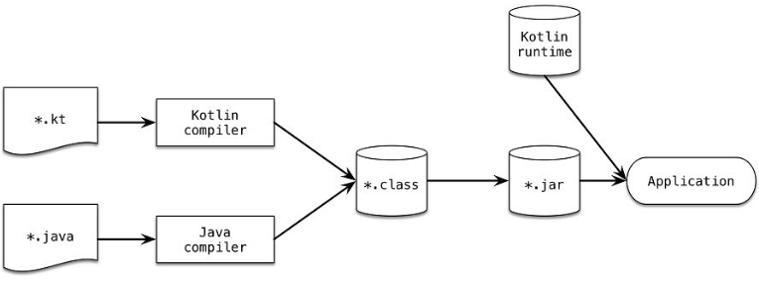

使用Kotlin编译器编译的代码依赖于Kotlin 运行时库。它包含了Kotlin标准类库的定义和Kotlin添加到标准Java API中的扩展。运行时库需要发放到你的应用中。

在大多数现实生活场景中，你可能会使用像Maven、Gradle或者Ant这样的构建系统来编译你的代码。Kotlin跟所有的这些构建系统都是兼容的。我们将会在附录A中详细讨论。所有的这些构建系统也都支持由Kotlin和Java组成的混合语言项目。Mave和Gradl也会处理包含Kotlin运行库作为你的应用的依赖

### IntelliJ IDEA和Android Studio插件

Kotlin的IntelliJ IDEA 支持以及跟语言本身并行的开发了，它功能最全的开发环境对Kotlin也是可用的.如果你正在使用Android Studio，你可以通过插件管理器来安装Kotlin插件

### 交互式 shell

如果你想快速的试验Kotlin代码小片段，你可以使用交互式shell（又称REPL）。在REPL中，你可以逐行输入Kotlin代码来查看它的执行结果。为了启动REPL，你也可以运行不带参数的kotlinc命令或者使用IntelliJ IDEA插件中的响应式菜单按钮。

### Eclipse插件

如果你是一个Eclipse用户，你也可以在你的IDE中使用Kotlin。Kotlin的Eclipse插件提供了必要的IDE功能，例如，导航和代码填充。这个插件在Eclipse商店是可用的。为了安装这个插件，请选择Help > Eclipse Marketplace 菜单项，然后在列表中搜查Kotlin。

### 在线平台

这是体验Kotlin的最简便的方法。它不需要任何的装和配置。在这个网站(https://try.kotl.in )，你可以发现一个在线的平台来编写、编译和运行Kotlin程序。这个平台有代码样例来演示Kotlin的特性，也有一系列的练习题来互动学习Kotlin。

### Java-Kotlin转换器

掌握一门新语言来提升开发效率从来都不是容易的。所幸的是，我们已经构建了一个一些捷径来为你用现有的Java知识来加速学习和理解Kotlin。

当你刚开始学习Kotlin，不记得准确的语法时，转换器能够帮助你表达一些想法。你可以编写对应的Java代码然后将其粘贴到Kotlin源文件。转换器将会自动的帮你把代码翻译成Kotlin。转换结果不会一直都是最符合Kotlin习惯用法的，但是转换后的代码可以正常工作。你可以继续你的任务。

转换器对于把Kotlin引入现有的Java项目是很有帮助的。当你需要编写新的类是，你可以使使用Kotlin从零开始。但是如果你需要明显的改变一个现有的类，在这个过程中你可能需要写一些Kotlin代码。以上就是转换器的用处。首先你把类转换成Kotlin，然后你使用现代编程语言的所有优势来添加修改。

在IntelliJ IDEA中使用转换器是相当容易的。你也可以复制Java代码段然后粘贴到Kotlin代码文件中，又或者如果你想转换这个文件的话，调用Java文件到Kotlin的转换动作。Eclipse和在线平台中，转换器也是可用的。

## 总结

1. Kotlin是静态类型的，支持类型推断的，在保持代码精简的同时维持准确性和性能。
2. kotlin同时支持面向对象和函数式编程风格，通过把函数放在一等公民的位置实现更高层次的抽象，通过支持不可变值简化了测试和多线程开发。
3. Kotlin在服务器端应用运行良好。它能全面支持现有的Java框架并为公共任务提供了新的工具，例如生成HTML和保持一致性。
4. Kotlin在Android开发方面也是可用的。由于紧凑的运行时，Android API的特殊编译器支持，丰富的函数库为常见的Android开发任务提供了Kotlin友好的函数支持。
5. Kotlin是免费和开源的。它为主流IDE和构建系统提供了全面的支持。
6. Kotlin是优雅的、安全的、精简的以及互操作性强的（语言）。这意味着它专注于使用已经被证明的方案来解决常见任务，阻止一般的错误，例如：NullPointerException,支持紧凑和易读的代码，松散的Java集成功能。

# Kotlin基础

## 基本元素：函数和变量

### Hello, World!

fun main(args: Array<String>) {

println("Hello, world!")

}

你在这个简单的代码块中观察到什么样的特性和语法呢？核对下面这个列表：

* fun关键词被用来声明一个函数
* 参数类型写在参数名后面
* 函数可以声明在文件的顶层。你不需要把它放入一个类中。
* 数组只是一个类。Kotlin没有特殊的语法来声明数组类型。
* 你可以写成println而不是System.out.println。Kotlin标准库使用更加精简的语法来为标准的Java库函数提供了众多的包装器。println函数就是其中之一。
* 你可以省略行末的分号，就像许多其他的现代语言那样。

### 函数

在参数列表后面为函数添置一个返回类型：

fun max(a: Int, b: Int): Int {

return if (a > b) a else b

}

>>> println(max(1, 2))

函数声明以fun关键字为开始，接着是函数名：max。接着是圆括号中的参数列表。返回类型跟在参数列表后面，以冒号分隔。注意，在Kotlin中，if是一个带有结果值的表达式。这跟Java中的三元操作符很相似：(a > b) ? a: b下图展示了函数的基本结构，Kotlin函数声明

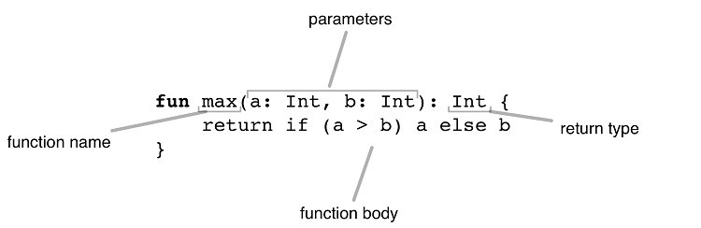

#### 声明和表达式

* 在Kotlin中，if 是一个表达式，并不是一个声明
* 表达式有值，它可以用作另一个表达式的一部分
* 声明总是闭合块中的一个顶层元素，没有值
* 在Java中，所有的控制结构都属于声明(没有值)
* 在Kotlin中，循环以外的大多数控制结构都是表达式（有值）
* 赋值在Java中是表达式，但在Kotlin中却是声明

#### 表达式主体和块主体

内容部分仅仅是有一个表达式组成的，可以移除大括号和return声明，使用表达式作为整个函数的主体。

fun max(a: Int, b: Int): Int = if (a > b) a else b

* 如果一个函数拥有大括号，我们说这个函数有一个块主体
* 如果一个函数直接等于一个表达式，我们说它有一个表达式主体

IntelliJ IDEA 提供了工具来转换两种类型的函数："转换为表达式主体"和"转换为块主体"

#### 类型推断（表达式主体函数允许忽略返回值）

你可以更加简化max函数并忽略返回类型：fun max(a: Int, b: Int) = if (a > b) a else b。

事实上，每一个变量和表达式都有一个类型。每一个函数都有一个返回类型。但是对于表达式主体函数来说，编译器使用表达式的类型作为函数返回类型，这种类型的分析通常叫做类型推断。

注意，只有表达式函数才允许忽略返回值。对于有一个返回值的块主体的函数来说，你必须制定返回类型并且显示的写上return声明。

### 变量

在Kotlin中，你是以一个关键词开始变量声明的。你可以不在变量名后面放置类型：

val question = "The Ultimate question of Life, the Universe, and Everything"

val answer = 42

val answer: Int = 42

val yearsTocompute = 7.5e6 // 7.5 * 106 = 7500000.0

正如有着表达式主体的函数，如果你不指定类型，编译器分析初始化器表达式并使用它的类型作为变量类型。如果你使用一个浮点类型的常量，变量将会是Double类型。

如果一个变量没有一个初始化器（ = xxx ），你需要显式的指定它的类型，如下：

val answer: Int

answer = 42

### 可变的和不可变的变量

* val不可变的引用。用val声明一个变量不能在初始化后重新分配值。它对应于Java中的final变量。
* var可变的引用。它的值是可以改变的，比如变量

默认的，在Kotlin中，你应该尽量使用val声明所有的变量。仅在你必要的时候将val改为var。使用不可变引用、不可变对象和函数没有副作用，这让你的代码更加接近函数式风格

一个val变量只能被初始化一次，但是如果编译器能够确保初始化声明判断块中其中一个被执行，你可以根据情况用不同的值初始化变量，如下：

val message: String

if (canPerformOperation()) {

message = "Success"

// ... perform the operation

} else {

message = "Failed"

}

尽管一个val引用本身是不可变的，也不可被改变。但是它指向的对象可能是可变的：

val languages = arraylistOf("Java") // 1 声明一个不可变的引用

languages.add("Kotlin") // 2 引用指向可变的对象

尽管var关键字允许一个变量改变自己的值，但是他的类型是固定的：

var answer = 42

answer = "no answer" // 错误：类型匹配错误

### 更简单的字符串格式：字符串模板

让我们回到开篇的“Hello World”的例子。下面是典型习题的下一步已经用Kotlin的方式来通过人名来问候：

fun main(args: Array<String>) {

val name = if (args.size > 0) args[0] else "Kotlin"

println("Hello, $name!") // 打印"Hello, Kotlin!",或者"Hello, XX!"

}

像很多脚本语言一样，Kotlin允许你在字符串值中通过在变量名前面放置$字符来引用局部变量。这相当于Java的字符串串拼接("Hello, " + name + "!")。如果你需要在一个字符串中包含$符号，你可以使用转义功能：println("\$xxxx")，字符模板也可以使用更复杂的表达式，表达式所有的内容将放在大括号内：

fun main(args: Array<String>) {

if (args.size > 0) {

println("Hello, ${args[0]}!") // 使用 ${} 语法来插入args数组的第一个元素

}

}

在字符串木板的大括号中，你也可以在嵌套双引号：

fun main(args: Array<String>) {

println("Hello, ${if (args.size > 0) args[0] else "someone"}!")

}

## 类和属性

### 类

首先，让我们来看看JavaBean的Person类，尽管它只有一个属性，name：

/* Java */

public class Person {

private final String name;

public Person(String name) {

this.name = name;

}

public String getName() {

return name;

}

}

/* Kotlin */

class Person(val name: String)

Kotlin这种类型的类通常被叫做值对象。注意，代码从Java转换为Kotlin的过程中修饰器public不见了。在Kotlin中public关键字是默认的可见性修饰符（java 的是default关键字）

### 属性

* 在Java中，数据存储在通常是私有的字段中，提供访问函数，字段和它的访问器的组合通常被称作属性
* 在Kotlin中，下例的简介声明即可，该简洁声明隐藏了跟原始Java代码相同的本质实现：有着被构造函数初始化并且能够通过相应的访问函数进行访问的私有属性的类

class Person(

val name: String, // 1 只读属性生成和琐碎获取器

var isMarried: Boolean // 2 可写属性：一个字段，一个获取函数和一个设置函数

)

以下是你如何能够通过Java代码使用Person类（的示例）：

/* Java */

>>> Person person = new Person("Bob", true);

>>> System.out.println(person.getName());

Bob

>>> System.out.println(person.isMarried());

true

/* Kotlin */

>>> val person = Person("Bob", true) // 1 你可以不使用new关键词来调用构造函数

>>> println(person.name) // 2 你可以直接访问属性，但是会调用获取函数

Bob

>>> println(person.isMarried = false) // 2 你可以直接设置属性，但是会调用设值函数

True

Java类中的获取函数，可以作为Kotlin中的val属性进行访问

Java类中的获取函数+设置函数，可以作为Kotlin中的var属性进行访问

举个例子，如果一个Java类定义了叫做getName()和setName()的方法，Kotlin可以把它作为一个叫做name的属性进行访问

#### 自定义的获取器

大多数情况下，属性有一个用来存储属性值的对应的字段。但是如果属性值能够在每次被访问时，通过其他属性被计算出出来，你也可以使用自定义的获取函数来表达它。假定你声明一个能说出它是否为正方形的矩形类。你不需要独立的字段来存储信息，因为你能够不停地检查高度和宽度是否相等：

class Rectangle(val height: Int, val width: Int) {

val isSquare: Boolean

get() {// 属性的获取函数声明

return height == width

}

}

isSquare属性不需要一个字段来存储它的值。它只有一个自定义的已经提供实现的获取函数。每一次属性被访问时，它的值都会被重新计算。注意，你不需要使用大括号中的完整语法。你也可以写成get() = height == width。这个属性的调用保持不变：

>>> val rectangle = Rectangle(41, 43)

>>> println(rectangle.isSquare)

false

如果你需要从Java访问这个属性，你可以像往常那样调用isSquare()。

### Kotlin源代码布局：目录和包结构

Kotlin也有包这个概念。而且跟Java中的非常相似。每一个Kotlin在文件开头有一个package声明。所有定义在文件中的声明（类、函数、属性）都会被放置在这个包里面。如果它们在同一个包里面，不同文件的间声明也能够直接互相使用。如果不在同一个包，它们需要被导入。跟Java一样，导入声明放在文件的开头，同样是使用import关键字：

package geometry.shapes // 1 包声明

import java.util.Random // 2 导入标准的Java类库

class Rectangle(val height: Int, val width: Int) {

val isSquare: Boolean

get() = height == width

}

fun createRandomRectangle(): Rectangle {

val random = Random()

return Rectangle(random.nextInt(), random.nextInt())

}

Kotlin并没有在导入类和函数之间做区别。它允许你使用import关键字导入任何类型的声明（类、函数、属性）。你可以通过名字导入顶层的函数：

package geometry.example

import geometry.shapes.createRandomRectangle // 1 通过名字来导入函数

fun main(args: Array<String>) {

println(createRandomRectangle().isSquare) // 2 很少概率会打印true

}

你也可以通过在包名后面添加.*来导入定义在某一个的包里所有的声明（包括类和顶层函数）在前一个示例中，可以写为import geometry.shapes.*

　　在Kotlin中，你可以把多个类放到同一个文件中。然而，在大部分情况下，跟随Java目录布局和文件一一对应依然是一个很好的实践。但是你应该毫不犹豫的将多个类拉到同一个文件中，尤其是类很小的时候（在Kotlin中，类经常是很小的）。

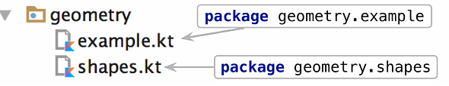

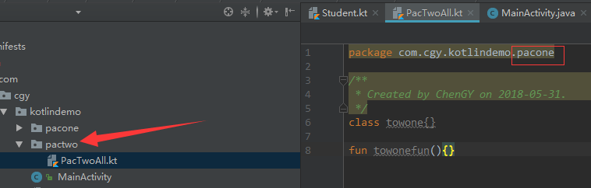

## 处理选择：when

在这个章节里，我们将讨论when结构。它可以被理解为Java中switch的替代，但事实上，它更加强大而且常用

### 声明枚举类

让我们以为这本严肃的书添加一些富有想象的图片并看看颜色枚举值为开始吧：

enum class Color {

RED, ORANGE, YELLOW, GREEN, BLUE, INDIGO, VIOLET

}

声明枚举时enum class对应Java中的enum。在Kotlin中，enum又叫做软关键词(soft keyword)：当它出现在class之前时，它就有了特殊的含义。但是你可以在其他地方把它当做常规名字来使用。但class依然是一个关键词，不能把变量命名为class。

像Java那样，枚举类型并不是一个值的列表：你可以在枚举类中声明属性和方法。以下展示了它是如何工作的：

enum class Color(val r: Int, val g: Int, val b: Int) { // 1 声明枚举常量的属性

RED(255, 0, 0), ORANGE(255, 265, 0), // 2 当每个常量被创建时指定属性值

YELLOW(255, 255, 0), GREEN(0, 255, 0), BLUE(0, 0, 255),

INDIGO(75, 0, 130), VIOLET(238, 130, 238); // 3 分号（;）在这里是必须的

fun rgb() = (r * 256 + g) * 256 + b // 4 在枚举类中定义了一个方法

}

>>> println(Color.BLUE.rgb())

255

这个示例中展示了Kotlin语法中唯一一处需要你使用分号的地方：如果你在枚举类中定义了任何方法，请使用分号将枚举常量列表从函数定义中分隔开来

### 使用when来处理枚举类（when是一个有返回值的表达式）

在Java中，你可以为此使用一个switch声明。在Kotlin中对应的是when。跟if关键词类似，when是一个有返回值的表达式，因此你可以写一个有表达式主体的函数来直接返回when表达式：

fun getMnmonic(color: Color) = // 1 直接返回一个when表达式

when (color) { // 2 如果颜色等于枚举常量，返回对应的字符串

Color.RED -> "Richard"

Color.ORANGE -> "Of"

Color.YELLOW -> "York"

Color.GREEN -> "Grave"

Color.BLUE -> "Battle"

Color.INDIGO -> "In"

Color.VIOLET -> "Vain"

}

>>> println(getMnemonic(Color.BLUE))

Battle

代码找出color变量对应的分支，kotlin不需要再每一个分支里写break语句，你也可以在一个分支中合并多个值，并用逗号将它们分隔开：

fun getWarmth(color: Color) = when(color) {

Color.RED, Color.ORANGGE, Color.YELLOW -> "warm"

Color.GREEN -> "neutral"

Color.BLUE, Color.INDIGO, Color.VIOLET -> "cold"

}

>>> println(getWarmth(Color.ORANGE))

warm

这些例子使用了枚举常量的完整名称，指定了Color枚举类名。你可以通过导入常量值来简化代码：

import ch02.colors.Color // 1 导入在另一个包里声明的Color类

import ch02.colors.Color.* // 2 显式地导入枚举常量，然后通过名字来使用它们

fun getWarmth(color: Color) = when(color) {

RED, ORANGE, YELLOW -> "warm" // 3 通过名字来使用常量

GREEN -> "neutral"

BLUE, INDIGO, VIOLET -> "cold"

}

在后续的例子中，我们将会使用简短的枚举名字，但是为了简单起见会忽略显式导入。

### 对任意对象使用when

Kotlin中的when构造比Java中的switch更为强大。跟要求你使用常量（枚举常量，字符串或者数字字面量）作为分支条件的switch不同，when允许任意的对象，检查对象是否等价于分支（并非强制检查等价，还可判断类型 is关键字）：

fun mix(c1: Color, c2: Color) =

when (setOf(c1, c2)) { // 1 一个when表达式的参数可以是任意的对象。它检查分支的等价性。

setOf(RED, YELLOW) -> ORANGE // 2 枚举颜色键值对可以是混合的

setOf(YELLOW, BLUE) -> GREEN

setOf(BLUE, VIOLET) -> INDIGO

else -> throw Exception("Dirty color") // 3 如果没有一个分支被匹配，将执行该语句

}

>>> println(mix(BLUE, YELLOW))

GREEN

使用了Kotlin标准库内置的一个setOf函数 [ public inline fun <T> setOf(): Set<T> = emptySet() ]生成了一个set。因为set是一个元素顺序无关的集合。如果两个集合包含相同的元素（不论顺序），那么它们是等价的

### 使用不带参数的when

如果when表达式没有使用任何参数，分支条件将会是任意的布尔表达式。

fun mixOptimized(c1: Color c2: Color) =

when { // 不带参数的when

(c1 == RED && c2 == YELLOW) ||

(c1 == YELLOW && c2 == RED) ->

ORANGE

(c1 == YELLOW && c2 == BLUE) ||

(c1 == BLUE && c2 == YELLOW) ->

GREEN

(c1 == BLUE && c2 == VIOLET) ||

(c1 == VIOLET && c2 == BLUE) ->

INDIGO

else -> throw Exception("Dirty color")

}

>>> println(mixOptimized(BLUE, YELLOW))

GREEN

### 智能类型转换：合并类型检查和转换

为了标记一个类是实现了某个接口的，在接口名字后面使用一个冒号（:）

interface Expr

class Num(val value: Int) : Expr // 1 带有一个属性、值而且实现了Expr接口的简单的值对象类

class Sum(val left: Expr, val right: Expr) : Expr // 2 求和操作的参数可以是任意的Expr、Num、Sum对象

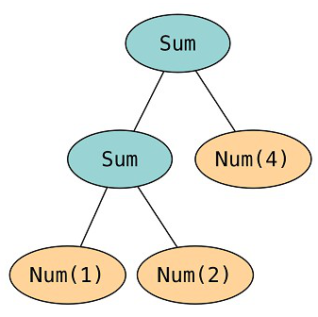

让我们看看表达式是如何求值的：

>>> eval(Sum(Sum(Num(1), Num(2)), Num(4)))

Expr接口有两个实现：

* 如果一个表达式是一个值，你必须返回对应的值
* 如果它是一个和，你必须由左到右计算表达式并返回它们的和

在Java中，你可能已经实用一系列的if语句来检查选项，因此，让我们在Kotlin中使用同样的方法：

fun eval(e: Expr): Int {

if (e is Num) {

val n = e as Num // 1 显式的Num类型转换是多余的

return n.value

}

if (e is Sum) {

return eval(e.right) + eval(e.left) // 2 变量e是智能类型转换

}

throw IllegalArgumentException("Unknown expression")

}

>>> println(eval(Sum(Sum(Num(1), Num(2)), Num(4))))

7

在Kotlin中，你通过is检查一个变量是否为一个指定的类型。在Kotlin中，编译器为你做了这份工作。如果你检查了变量的类型，后续你不需要执行类型转换。编译器为你执行了类型转换，我们把这叫做智能类型转换(smart cast)。

当你对一个带有属性的类使用智能类型转换时，这个类的属性必须是一个val（不可变类型），同时它不能有自定义的访问器。否则，它不能验证每一个属性的访问是否会返回同样的值。[!疑问! 不是很明白这句话]

一个指定类型的显式转换通过as关键词来表达的：val n = e as Num

### 重构：用when替换if

Java中用三元操作符的a > b ? a : b 返回一个值，Kotlin中并没有三元操作符，但if表达式会返回一个值，用于代替Java的三元操作符if (a > b) a else b

fun eval(e: Expr): Int =

if (e is Num) {

e.value

} else if (e is Sum) {

eval(e.right) + eval(e.left)

} else {

throw IllegalArgumentException("Unknown expression")

}

>>> println(eval(Sum(Num(1), Num(2))))

3

如果if分支里只有一个表达式，闭合的括号是可选的。如果if分支是一个代码块，最后的一句表达式作为结果返回。

让我们用when重写这份代码来进一步为它进行润色：

fun eval(e: Expr): Int =

when (e) {

is Num -> // 1 用于检查参数类型的when分支

e.value // 2 这里使用了智能类型转换

is Sum ->

eval(e.right) + eval(e.left)

else ->

throw IllegalArgumentException("Unknown expression")

}

when表达式没有强制要求检查值的等价性。使用is关键字允许你检查when参数值的类型

### 代码块作为if和when的分支

if和when都能够使用代码块作为分支，最后的一句表达式作为结果返回。：

fun evalWithLogging(e: Expr): Int =

when (e) {

is Num -> {

println("num: ${e.value}")

e.value // 1 这是代码块中的最后一个表达式。如果e是Num类型的它将会被返回。

}

is Sum -> {

val left = evalWithLogging(e.left)

val right = evalWithLogging(e.right)

println("sum: $left + $right")

left + right // 2 如果e是Sum类型的， 这个表达式将会被返回

}

else -> throw IllegalArgumentException("Unknown expression")

}

现在你能够看到通过evalWithLogging函数打印的日志和接着的计算顺序：

>>> println(evalWithLogging(Sum(Sum(Num(1), Num(2)), Num(4))))

num: 1

num: 2

sum: 1 + 2

num: 4

sum: 3 + 4

7

“代码中的最后一个表达式就是结果”这个规则在所有可以使用代码块并需要返回结果的地方都是有效的

## 遍历: while和for循环

### while循环

Kotlin有while和do-while循环，同时，它们的语法跟Java中对应的循环没什么不同：

while (condition) { // 1 当while条件为真时，执行主体代码

/*...*/

}

do {

/*...*/

} while (condition) // 2 第一次无条件的执行主体代码。在这之后，当条件为真时才执行。

### 使用for . . in遍历数字：范围和数列

Kotlin使用了ranges（范围）的概念。一个范围，在本质上就是两个值之间的一个间隔，通常是成员：一个起始值和一个结束值。你用 .. 操作符来写它：

val oneToTen = 1..10 //注意：Kotlin中的范围是闭合的，这意味着第二个值（10）也是范围的一部分

对于整数范围你能做的最基本的是查看所有的值。如果你能遍历范围内的所有值，这样的一个范围叫做数列(progression)（有不能遍历的范围）。

fun fizzBuzz(i: Int) = when {

i % 15 == 0 -> "FizzBuzz " // 1 如果i能被15整除，返回FizzBuzz

i % 3 == 0 -> "Fizz " // 2 如果i能被3整除，返回Fizz

i % 5 == 0 -> "Buzz " // 3 如果i能被5整除，返回Buzz

else -> "$i " // 4 否则返回这个数字的原始值

}

>>> for (i in 1..100) { // 5 遍历整数返回1..100

... print(fizzBuzz(i))

... }

1 2 Fizz 4 Buzz Fizz 7 …

从100向后计数，而且只包含偶数：

>>> for (i in 100 downTo 1 step 2) {

... print(fizzBuzz(i))

... }

Buzz 98 Fizz 94 92 FizzBuzz 88 …

现在，你在遍历一个有步进值(step)的数列。它允许你跳过一些数字。这个步进值也可以是负的。

使用util函数创建开区间，for (x in 0 until size)循环等价于for (x in 0..size-1)

### 使用for . . in遍历Map

for .. in循环最常见的场景是遍历Map。让我们看看它能够如何遍历一个Map。你创建一个Map，用一些字母的二进制值填满这个Map，然后打印这个Map的内容：

val binaryReps = TreeMap<Char, String>() // 1 使用了TreeMap，因此键值是有序的

for (c in 'A'..'F') { // 2 使用字符范围，从A到F遍历字符

val binary = Integer.toBinaryString(c.toInt()) // 3 把ASCII编码转换成二进制

binaryReps[c] = binary // 4 以c为键把数值保存在Map，等价于Java中的binaryReps.put(c, binary)

}

for ((letter, binary) in binaryReps) { // 5 遍历一个Map，把Map的键跟值分配给两个变量

println("$letter = $binary")

}

..语法创建的一个范围不仅对数字有效，对字符也是适用的。for允许你对正在遍历的集合的元素进行拆箱（unpack）。你把拆箱后的结果存储在两个不同的变量中：letter接收键，binary接收值。

使用map[key]来读值并且通过map[key] = value来设值，binaryReps[c] = binary等价于Java中的binaryReps.put(c, binary)。

你可以使用同样的拆箱语法来遍历List

val list = arrayListOf("10", "11", "1001")

for ((index, element) in list.withIndex()) { // 通过索引遍历集合,下一章节深入探究withIndex

println("$index: $element")

}

>>>

0: 10

1: 11

2: 1001

### 使用in检查

#### 检查字符

你可以如何使用in来检查一个字符是否在某个字符范围内：

fun isLetter(c: Char) = c in 'a'..'z' || c in 'A'..'Z'

fun isNotDigit(c: Char) = c !in '0'..'9'

>>> println(isLetter('q'))

true

>>> println(isNotDigit('x'))

true

检查一个字符是否为字母是检查字符的编码，这个逻辑隐藏在了Kotlin标准库中range类的实现中：

c in 'a'..'z' // 1 转换为a c && c z

in和!in操作符在when表达式中也是有效的：

fun recognize(c: Char) = when (c) {

in '0'..'9' -> "It's a digit!" // 1 判断值是否在0到9的范围内

in 'a'..'z', in 'A'..'Z' -> "It's a letter!" // 2 你可以合并多个范围

else -> "I don't know…"

}

>>> println(recognize('8'))

It's a digit!

#### 检查Comparabble

　　范围并没有局限于字符，只要实现java.lang.Comparabble接口的的类均可。你可以创建一个不能枚举所有对象的范围（不是数列），比如不能枚举"Java"和"Kotlin"之间的所有字符串，但是依然可以使用in操作符来检查一个对象是否在这个范围内。

>>> println("Kotlin" in "Java".."Scala") //String是实现了Comparable，因此比较的是"K" in "J".."S"

true

in检查对Set也是有效的：

>>> println("Kotlin" in setOf("Java", "Scala")) // 这个集合并没有包含"Kotlin"字符串

false

## Kotlin异常

Kotlin中的异常处理跟Java和许多其他语言非常相似。在Kotlin中，异常处理声明的基本形式跟Java非常相似：

if (percentage !in 0..100) {

throw IllegalArgumentException("A percentage value must be between 0 and 100: $percentage")

}

跟Java不同，在Kotlin中throw语法是一个表达式，同时被用作其他表达式的一部分;

val percentage =

if (number in 0..100)

number

else

throw IllegalArgumentException( // ‘throw’是一个表达式，被用作if表达式的一部分

"A percentage value must be between 0 and 100: $number")

　　我们将会在后续的空类型（The nothing type）一章讨论有关throw作为另一个表达式的一部分的技术细节。

### try,catch和finally

从一个给定的文件中读取一行，把读入的数据解析为一个数字，并返回数字，或者如果这一行不是有效的数字时返回null：

fun readNumber(reader: BufferedReader): Int? { // 1 你不需要显式的声明这个函数会抛出哪些异常

try {

val line = reader.readLine()

return Integer.parseInt(line)

} catch (e: NumberFormatException) { // 2 异常的类型放在右边

return null

} finally { // 3 finally跟Java的中一样

reader.close()

}

}

>>> val reader = BufferedReader(StringReader("239"))

>>> println(readNumber(reader))

239

　　Kotlin跟Java最大的不同就是throws从句并没有在代码中体现出来：就像许多其他现代的JVM语言，Kotlin没有区分已检查和未检查的异常。

### try作为一个表达式

为了了解Java和Kotlin之前的另一个明显的不同，让我们来对这个案例做一些小修改。让我们移除finally代码块（因为你已经明白了它是如何工作的），并添加一些代码来打印你从文件中读取的数字：

fun readNumber(reader: BufferedReader) {

val number =

try {

Integer.parseInt(reader.readLine()) // 1 变成了try表达式的值

} catch (e: NumberFormatException) {

return

}

println(number)

}

>>> val reader = BufferedReader(StringReader("not a number"))

>>> readNumber(reader) // 2 什么也不会打印

Kotlin中的try可作为一个表达式，可以把它的值赋给某个变量。不同于if的地方，你必须把声明主体放在闭合的大括号里。

在这个例子中，我们在catch块中放了一个return声明，所以在catch块后面方法不会继续执行。如果你想它继续执行，catch从句也需要有一个值null：

fun readNumber(reader: BufferedReader) {

val number =

try {

Integer.parseInt(reader.readLine()) // 1 当没有异常发生时使用这个值

} catch (e: NumberFormatException) {

null　 // 2 当发生异常时使用null值

}

println(number)

}

>>> val reader = BufferedReader(StringReader("not a number"))

>>> readNumber(reader)

null // 3 抛出了一个异常，因此函数打印''null"

## 总结

1. fun关键词用来声明一个函数。val和var关键词分别用来声明只读和不可变变量。
2. 字符串模板帮助你避免繁琐的字符串拼接。在一个变量名之前加$或者用${ }表达式包围来把它的值注入到字符串中。
3. 值-对象类在Kotlin中以一种非常精简的方式表达。
4. 熟悉的if现在是一个有返回值的表达式。
5. when表达式跟Java中的switch类似，但是更加强大。
6. 你不需要在检查一个变量是否为某个类型之后进行显式的变量类型转换：编译器为你自动使用类型声明。
7. for, while和do-while循环跟Java非常相似，但是for循环更加方便，特别是当你需要遍历一个Map集或者一个有索引的集合时。
8. 精简的1..5语法创建了一个集合。用in和!in操作符来检查某个值是否属于一个范围。
9. Kotlin中的异常处理跟Java很相似。不同的地方是Kotlin并不要求你什么抛出异常。

# 函数定义和调用

## 在Kotlin中创建集合

创建Set、List、Map

val set = setOf(1, 7, 53)

val list = listOf(1, 7, 53)

val map = mapOf(1 to "one", 7 to "seven", 53 to "fifty-three")

>>> println(set.javaClass) // 1 javaClass在Kotlin中等价于Java中getClass()

>>> println(list.javaClass)

>>> println(map.javaClass)

class java.util.HashSet

class java.util.ArrayList

class java.util.HashMap

Kotlin使用了标准的Java集合类，它没有自己的集合类。尽管Kotlin中的集合跟Java中的是完全一样的，但是你可以在Kotlin中用它做更多的事情。举个例子，你可以获得列表中最后一个元素或者找出一个数字集合中的最大值：

>>> val strings = listOf("first", "second", "fourteenth")

>>> println(strings.last())

fourteenth

>>> val numbers = setOf(1, 14, 2)

>>> println(numbers.max())

14

## 让函数便于调用

### joinToString函数

Java集合有一个默认的toString实现。但它的输出格式是固定的，而且并不总是你需要的：

>>> val list = listOf(1, 2, 3)

>>> println(list) // 1 调用toString()

[1, 2, 3]

想象一下，你需要元素用分号隔开，同时使用括号，就像这样(1; 2; 3)。为了解决这个问题，Java项目使用了第三方的库，例如Guava和Apache Commons，或者在项目内部重新实现这个逻辑。在Kotlin中，这个函数是标准库的一部分。

下面的joinToString函数把集合元素添加到了StringBuilder中，在它们之间使用分隔符，在开头使用一个前缀，在末尾添加一个后缀：

fun <T> joinToString(

collection: Collection<T>,

separator: String,

prefix: String,

postfix: String

): String {

val result = StringBuilder(prefix)

for ((index, element) in collection.withIndex()) {

if (index > 0) result.append(separator) // 1 在第一个元素之前不添加分隔符

result.append(element)

}

result.append(postfix)

return result.toString()

}

这个函数是支持泛型的：它对包含任意类型的集合有效，让我们验证它的结果：

>>> val list = listOf(1, 2, 3)

>>> println(joinToString(list, "; ", "(", ")"))

(1; 2; 3)

### 有名字的参数，第一个问题：函数调用的可读性

看看接下来的函数调用joinToString()：

joinToString(collection, " ", " ", ".")

你能够一眼说出所有的这些字符串都对应什么样的参数吗，这个问题在有布尔标记位是特别的普遍。为了解决这个问题，一些Java编码风格推荐创建一个枚举类型而不是使用布尔类型。更有甚者强制你在注释中显式的指明参数名，正如String参数的案例：

/* Java */

joinToString(collection, /* separator */ " ", /* prefix */ " ", /* postfix */ ".");

但是用Kotlin，你可以做得更好：

joinToString(collection, separator = " ", prefix = " ", postfix = ".")

当调用Kotlin编写的方法时，你看可以指定一些传递给函数的参数的名字，如果你在某个调用中指定了一个参数，你也应该为后边所有参数指定名字。比如下边的写法会报错：



* 提示：如果你重命名了被调函数的参数。你需确保你使用了参数重命名（F2）或者函数改变签名动作（F1）而不是手动的编辑参数名。
* 警告：当Kotlin调用Java的方法时，不能使用命名参数，包括来自JDK的方法和Android框架的方法

### 默认参数值，第二个问题：重载方法过多

在Kotlin中，你通常可以避免创建重载，因为你可以在函数声明中指定参数的默认值

fun <T> joinToString(

collection: Collection<T>,

separator: String = ", ", // 1 默认的参数值

prefix: String = "",

postfix: String = ""

): String

现在你也可以使用所有的参数来调用这个函数或者忽略某些参数：

>>> joinToString(list, ", ", "", "")

1, 2, 3

>>> joinToString(list)

1, 2, 3

>>> joinToString(list, "; ")

1; 2; 3

当使用常规调用语法是，你可以只忽略后面的参数（意思是，忽略的参数的后边的参数也必须忽略）。如果你使用命名参数，你可以仅仅指定你需要的参数并忽略所有其他的参数：

>>> joinToString(list, prefix = "# ")

# 1, 2, 3

考虑到Java并没有参数默认值的概念，当你在Java中调用带有参数默认值值的Kotlin函数时，Java必须显式的指定所有参数的值。如果你经常需要从Java中调用Kotlin函数并易于使用，你可以用@JvmOverloads对Kotlin函数进行标注。它将指示编译器以从最后一个参数开始逐个忽略每一个参数的方式生成重载的Java函数。举个例子，如果你用@JvmOverloads标注了joinToString()，将会生成以下供Java调用的重载：

String joinToString(Collection<T> collection, String separator, String prefix, String postfix);

String joinToString(Collection<T> collection, String separator, String prefix);

String joinToString(Collection<T> collection, String separator);

String joinToString(Collection<T> collection);

## 摆脱静态工具类：顶层(top-level)函数和属性

### 顶层函数（TOP-LEVEL FUNCTIONS）

Java要求方法写在类中。在Kotlin中你可以把这些函数直接放在代码文件的最顶层而不需要在任何的类的内部。这样的函数依然是声明在文件顶部的包的成员。同时如果你想要从其他包里调用它们，你依然需要导入它们。让我们把joinToString函数直接放进strings包内。创建一个叫join.kt 的文件，并在文件中写入的内容：

/* Kotlin */

package strings

fun joinToString(...): String { ... }

　　如果你需要从Java中调用这样的一个函数，你必须理解它是如何被编译的。让我们来看看编译出同样的类的Java代码：

/* Java */

package strings;

public class JoinKt { // 对应前一个例子的文件名，join.kt

public static String joinToString(...) { ... }

}

　　Kotlin编译器产生的类的名字跟包含函数的文件的名字一样。文件中所有的顶层函数都会被编译成这个类的静态方法。因此，从Java中调用这个方法跟调用其他静态方法一样：

/* Java */

import strings.JoinKt;

...

JoinKt.joinToString(list, ", ", "", "");

为了改变生成的包含Kotlin顶层函数的类的名字，你可以给文件添加@JvmName标注。把它放置在文件的开头位于包名之前的地方：

@file:JvmName("StringFunctions") // 1 指定类名的标注

package strings // 2 包声明跟在文件标注后面

fun joinToString(...): String { ... }

现在函数可以这样调用：

/* Java */

import strings.StringFunctions;

StringFunctions.joinToString(list, ", ", "", "");

### 顶层属性（TOP-LEVEL PROPERTIES）

就像函数那样，属性可以放在文件的顶层。保存类外部的单独的数据块并不常用，但依然非常有用。举个例子，你可以使用var属性来计算某个操作被执行的次数：

var opCount = 0 // 1 包级别的属性声明

fun performOperation() {

opCount++ // 2 改变属性的值

// ...

}

fun reportOperationCount() {

println("Operation performed $opCount times") // 3 读取属性的值

}

这样一个属性的值将会被存储在一个静态字段中，顶层属性也允许定义常量：val UNIX_LINE_SEPARATOR = "\n"

默认的，顶层属性就像其他属性一样，以访问器的形式暴露给Java代码。如果你想把常量暴露给Java代码并用public static final字段来让它的用法更加自然，你可以用const修饰器标记它（原始类型、String类型属性允许这样做）：

const val UNIX_LINE_SEPARATOR = "\n"等价于Java中的public static final String UNIX_LINE_SEPARATOR = "\n";

### Kotlin调用其他包中的顶层属性

同一个包下的两个kotlin文件，即使使用了@file:JvmName("XXX")注解，也不能声明同名的顶层成员，使用的时候不用导入任何申明，直接使用即可

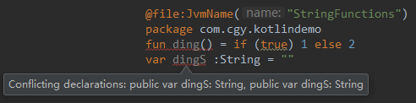 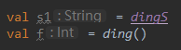

不同包下的两个kotlin文件，可以声明同名的顶层成员。使用的时候，A如果导入了B包的成员，可以直接调用B包成员名，并且A包下的成员必须使用全路径名（除非B包成员用as关键字改名）：

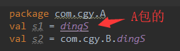 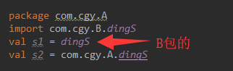

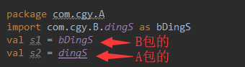 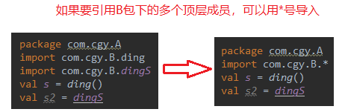

## 扩展函数和属性：把方法添加到他人的类中

### 扩展函数

#### 定义扩展函数（Extension Functions）

概念上讲，扩展函数定义在类的外部的成员函数，为了解释这个概念，让我们添加一个方法来计算一个字符串的最后一个字符：

package strings

fun String.lastChar(): Char = this.get(this.length - 1)

在添加的函数的名字之前放置你需要扩展的类或者接口的名字。这个类名叫做接收器类型（receiver type），这个类型的实例叫做接收器对象（receiver object）。详细解释如图

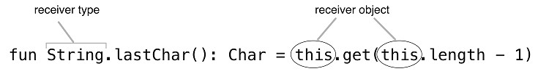

你可以使用跟普通类成同样的语法来调用这个函数，在这个例子中，String是接收器类型，同时"Kotlin"是接收器对象。

>>> println("Kotlin".lastChar())

n

在一个扩展函数的主体中，你可以使用this关键字，也可以忽略它：

package strings

fun String.lastChar(): Char = get(length - 1) // 1 "this"引用是隐式的

在这个扩展函数中，你可以直接访问你扩展的类的函数和属性，就像在定义在这个类中的方法那样。注意跟定义在类中的方法不同，扩展函数并不能访问私有或保护访问权限的函数和属性。

#### Kotlin中调用扩展函数

当在其他包中使用扩展函数时，它需要被导入，就像其他的类或者函数那样，这有助于避免意外的命名冲突。

import strings.lastChar

val c = "Kotlin".lastChar()

当然，使用通配符（*）导入也是可以的：

import strings.*

val c = "Kotlin".lastChar()

#### 使用as来改变类或者函数的名字

import strings.lastChar as last

val c = "Kotlin".last()

当你在不同的包中有多个同名的函数并且你想在同一个文件中使用它们时，在导入中改变一个名字是非常有用的。对于常规的类和函数，你可以使用类名.函数名。对于扩展函数，只能写函数名，因此一个导入声明中的as关键词是解决冲突的唯一方法。

#### Java中调用扩展函数

在底层方面，一个扩展函数是一个以接收器对象作为第一个参数的静态方法。这让我们从Java中使用扩展函数变得非常容易：调用静态方法并传递接收器对象实例。就像和其他顶层函数，包含这个方法的类的名字由声明这个函数的文件的名字决定。我们可以把代码声明在一个StringUtil.kt文件中：

/* Java */

char c = StringUtilKt.lastChar("Java");

#### 最终版本的joinToString函数

现在你可以编写最终版本的joinToString函数了。这几乎就是你将在Kotlin标准库中找到的代码：

fun <T> Collection<T>.joinToString( // 1 为Collection<T>声明一个扩展函数

separator: String = ", ", // 2 为参数声明默认值

prefix: String = "", // 2

postfix: String = "" // 2

): String {

val result = StringBuilder(prefix)

for ((index, element) in this.withIndex()) { // 3 "this"指向接收器对象:T类型的集合

if (index > 0) result.append(separator)

result.append(element)

}

result.append(postfix)

return result.toString()

}

你为一个集合声明了一个扩展，同时为所有的参数提供了默认值。现在你可以像类的一个成员那样调用joinToString：

>>> val list = arrayListOf(1, 2, 3)

>>> println(list.joinToString(" "))

1 2 3

由于扩展函数只是静态函数调用的高效的语法糖，你可使用一个更加具体的类型作为一个接收器类型而不是一个泛型。比如说你想要一个仅仅能被字符串集合调用的join函数。用其他类型的一列对象来调用这个函数是无效的：

fun Collection<String>.join(

separator: String = ", ",

prefix: String = "",

postfix: String = ""

) = joinToString(separator, prefix, postfix)

>>> println(listOf("one", "two", "eight").join(" "))

one two eight

>>> listOf(1, 2, 8).join()

Error: Type mismatch: inferred type is List<Int> but Collection<String>

was expected.

#### 不可覆盖（overriding）的扩展函数

方法覆盖在Kotlin对平常的成员函数是有效的，但是你不能覆盖一个扩展函数。比如说你有两个类，View和它的子类Button，同时Button类覆盖了来自父类的click成员函数是有效的：

open class View { // 1 类默认是不可继承的，加了open修饰符才可被继承

open fun click() = println("View clicked")

}

class Button: View() { // 2 Button类继承自View类

override fun click() = println("Button clicked") // 3 override修饰符等同于Java中的@override注解

}

>>> val view: View = Button()

>>> view.click() // 1 Button类的的方法被调用。

Button clicked

但是这种方式对于扩展函数是无效的，扩展函数声明在类的外部，正如下图所示：

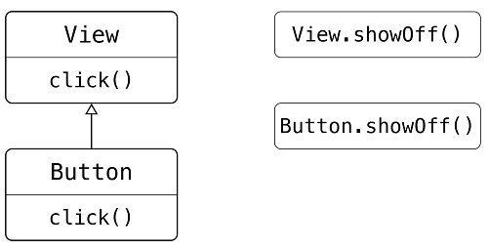

扩展函数并不是类的一部分。它们是声明在类的外部的。尽管你可以为某个基类和它的子类用同样的名字和参数类型来定义扩展函数，但指向子类的父类的引用，调用的依然是父类的方法

fun View.showOff() = println("I'm a view!")

fun Button.showOff() = println("I'm a button!")

>>> val view: View = Button()

>>> view.showOff() // 1 扩展函数被静态的方式进行解析

I'm a view!

如果你重新调用了用Java编译成静态函数的扩展函数，Java以同样的方式来选择函数：

/* Java */

>>> View view = new Button();

>>> ExtensionsKt.showOff(view); // 1 showOff函数被声明在extensions.kt文件中

I'm a view!

因此，覆盖对于扩展函数来说是不起作用的：Kotlin以静态解析它们。注意，如果类有一个成员函数跟一个扩展函数有着相同的签名，成员函数总是优先的。并且，如果你添加了一个跟扩展函数具有同样的签名成员函数，之前用到扩展函数的地方，将会走那个新的成员函数的逻辑

### 扩展属性（Extension properties）

扩展属性提供了一种语法，用能通过属性语法进行访问的API来扩展类。而不是函数的语法。尽管它们被叫做属性，它们不能拥有任何的状态：它不可能添加额外的字段到现有的Java对象实例，但是更简短的语法在某些时候任然是很方便的。

val String.lastChar: Char

get() = get(length - 1)

你可以看到，就像使用函数一样，一个扩展属性看起来就像一个加了一个接收器类型的常规属性。必须有获取函数get()，不允许有初始化器（= xx），因为没有任何地方来存储指定为初始化器的值。如果你用StringBuilder定义了同样的属性，你可以让它为var类型，因为StringBuilder的内容可以被修改：

var StringBuilder.lastChar: Char

get() = get(length - 1) // 1 属性的访问器

set(value: Char) { // 2 属性的设置器

this.setCharAt(length - 1, value)

}

Kotlin访问扩展属性的方式跟成员属性完全一样：

>>> println("Kotlin".lastChar)

n

>>> val sb = StringBuilder("Kotlin?")

>>> sb.lastChar = '!'

>>> println(sb)

Kotlin!

Java访问扩展属性，你应该显式的调用它的访问器：

StringUtilKt.getLastChar("Java")

## 使用集合: vararg、infix调用和库支持

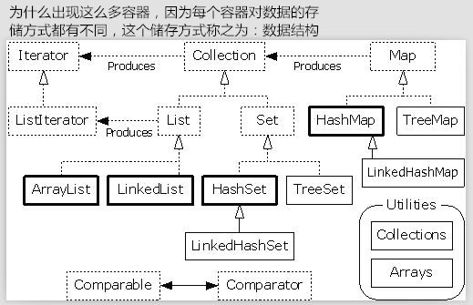

这一章节展示了一些来自Kotlin标准库的函数。它自始至终描述了一些相关的特性：

* vararg关键字，允许你声明一个带有任意个参数的函数
* 一个让你调用某些仅有一个参数的函数却无需八股代码的中缀标记
* 解构(Destructuring)声明允许你把一个单独的组合值解压为多个变量

### 扩展Java的集合API

我们以Kotlin中的集合跟Java中的是同样的类，但是多了一个扩展API这样的一个想法开始这一章。获取列表最后一个元素和查找一个数字集中的最大值的例子：

>>> val strings: List<String> = listOf("first", "second", "fourteenth")

>>> strings.last()

fourteenth

>>> val numbers: Collection<Int> = setOf(1, 14, 2)

>>> numbers.max()

14

为什么在Kotlin中使用Java库的类来做如此多的事情是可能的（java中该类并没有last和max方法）。现在答案应该清晰了：last和max函数被声明为扩展函数！

fun <T> List<T>.last(): T { /* returns the last element */ }

fun <T : Comparable<T>> Iterable<T>.max(): T { /* finding a maximum in a collection */ }

Kotlin标准库中声明许多的扩展函数，IDE提供的列表包含了常规的方法和扩展函数，你可以选择你需要的函数。

### 可变参数（Varargs）: 可以接受任意个参数的函数

当你调用listof函数来创建一个列表时，你可以向它传递任意数量的参数：

val list = listOf(2, 3, 5, 7, 11)

如果你在查找这个函数在库中是如何被声明的，你将会发现以下代码：

fun listOf<T>(vararg values: T): List<T> { ... }

Kotlin的可变参数跟Java的很像，但是语法有些不同：不是在类型后面用三个点，而是在参数后面使用vararg修饰符。Kotlin和Java之间其他的不同点是，参数是数组时，在Java中，你原样传递数组；然而Kotlin却要求你显式的对数组进行拆箱（unpack the array）。技术上讲，这个特性称做使用一个展开操作符（spread operator），需要在参数前面放置*符号：

fun main(args: Array<String>) {

val list = listOf("args: ", *args) // 1 展开操作符解压(unpack)数组内容,使Array变成vararg参数

println(list)

}

展开操作符允许你合并来自数组和一些固定值，Java并不支持这种特性

要操作vararg修饰的参数，可以先用asList转换为list，然后在遍历：

public fun <T> Array<out T>.asList(): List<T> {

return ArraysUtilJVM.asList(this)

}

fun SQLiteDatabase.clearAll(vararg tableNames: String) {

val tableName = tableNames.asList()

tableName.forEach{

execSQL("delete from $it")

}

}

### 使用元组（pairs）：中缀调用和析构声明

为了创建映射，你使用mapOf()函数：

val map = mapOf(1 to "one", 7 to "seven", 53 to "fifty-three")

这行代码中的to并不是内置的语法，而是一个方法的特殊调用，叫做中缀调用（infix call）。在一个中缀调用中，方法名被放在目标对象名和参数之间，而且没有其他的分隔符。下面的两个调用是等价的：

1.to("one") // 1 以常规的方式来调用

1 to "one" // 2 使用中缀标记来调用函数

中缀调用可以用于带一个参数的常规方法和扩展函数。为了使得函数可以使用中缀标记来调用，你需要用infix修饰符来标记它。这有一个to函数的简化版本的声明：

infix fun Any.to(other: Any) = Pair(this, other)

to函数返回一个Pair实例。Pair是Kotlin的一个标准库类，它表示一对元素。Pair和to的实际声明用的是泛型，但是为了简单起见，我们在此忽略它们。注意，你可以为两个变量直接分配一对元素：

val (number, name) = 1 to "one"

这个拆箱特性叫做析构声明(destructuring declaration)。下图阐释了元素的析构声明是如何工作的：

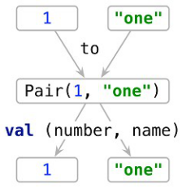

析构声明这一特性并不局限于元组，你也可以为两个独立的变量key和value分配一个映射集合。这一特性对于循环也是有效的：

for ((index, element) in collection.withIndex()) {

println("$index: $element")

}

声明时候可以析构一个表达式并将其分配给多个变量。 to函数是一个扩展函数。你可以创建任何元素的一个元组，这意味着它是一个泛型接收器的扩展：你可以写成 1 to "one" , "one" to 1 , list to list.size()等。

让我们来看看mapOf函数的声明，像listOf, mapOf一类的函数接受可变数量的参数，但这次参数应该是Pair

fun <K, V> mapOf(vararg values: Pair<K, V>): Map<K, V>

## 使用字符串和正则表达式

Kotlin字符串跟Java字符串是完全一样的东西。Kotlin通过提供一大堆有用的扩展函数来使得用Java标准库变得更为享受。同时它也隐藏了一些令人疑惑的方法，添加更加清晰的扩展。作为我们API差异的第一个例子，让我们来看看Kotlin如何处理拆分的字符串的。

### split拆分字符串

你可以对String类中的split方法非常熟悉。"12.345-6.A".split(".")，期待得到[12, 345-6, A]数组，但是Java的split方法返回了空数组！因为它把正则表达式当做一个参数，点号.在此处是一个指代任意字符的正则表达式。 　Kotlin隐藏了令人困惑的方法，并提供了把正则表达式（Regex）作为参数的split方法。这确保了传递给函数的一个字符串无论是被解析成普通字符还是正则表达式，它始终是清晰的。以下是你如何使用点号或者下划线来拆分字符串的：

/* Kotlin */

>>> println("12.345-6.A".split("\\.|-".toRegex())) // 1 显式的创建一个正则表达式

[12, 345, 6, A]

Kotlin使用跟Java完全一样的正则表达式语法。此处的模式匹配了一个点号，使用正则表达式的API也跟Java标准库API相似，但是它们更加好用，在Kotlin中，你使用一个扩展函数toRegex来把一个字符串转换成一个正则表达式。 但是对于这样一个简单的例子，你不需要使用正则表达式。Kotlin中其他重载split的扩展函数接收任意数量的分隔符作为普通的字符串：

>>> println("12.345-6.A".split(".", "-")) // 1 指定多个分隔符

[12, 345, 6, A]

你可以指定字符参数，写成："12.345-6.A".split('.', '-')，这样得到的结果也是一样的。这个方法隐藏了Java中可以接受一个字符作为分隔符的相似的方法。

### 正则表达式和三引号字符串(triple-quoted strings)

Kotlin标准库包含了获取给定分隔符前后的子字符串的函数：

fun parsePath(path: String) {

val directory = path.substringBeforeLast("/") //最后一个斜杠符之前的字符串

val fullName = path.substringAfterLast("/") //最后一个斜杠符之后的字符串

val fileName = fullName.substringBeforeLast(".")

val extension = fullName.substringAfterLast(".")

println("Dir: $directory, name: $fileName, ext: $extension")

}

>>> parsePath("/Users/yole/kotlin-book/chapter.adoc")

Dir: /Users/yole/kotlin-book, name: chapter, ext: adoc

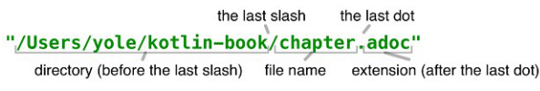

如你所见，Kotlin使得不适用正则表达式的情况下解析字符串变得更加方便了，这是非常有用的。但是有时候写下的代码也非常难以理解。如果你想使用正则表达式，Kotlin标准库可以提供帮助。下面演示何使用正则表达式来完成：

fun parsePathRegexp(path: String) {

val regex = """(.+)/(.+)\.(.+)""".toRegex()

val matchResult = regex.matchEntire(path)

if (matchResult != null) {

val (directory, filename, extension) = matchResult.destructured

println("Dir: $directory, name: $filename, ext: $extension")

}

}

正则表达式被写在一个三引号字符串里。在这样一个字符串中，你不需要转义任何字符，包括反斜杠。因此，你可以用\. 来编码点号而不是你在普通字符串中写的\\.（见图3.5）。

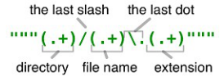

正则表达式通过斜杠和点号把一个路径分割成三组。.模式匹配开头的任意字符，所以第一组(.+)包含了最后一个斜杠前的子字符串。这个子字符串包含了之前所有的斜杠，因为他们匹配了“任意字符”模式。相似的，第二组包含了最后一个点号之前的子字符串。第三组包含了其余所有的字符串。

现在让我们来讨论前一个例子的parsePathRegexp函数的实现。你创建一个正则表达式并用它来匹配一个输入的路径。如果匹配结果为成功（不是null），你分配把它的destructured属性值分配给对应的变量。它使用的语法跟你分配一个元组给两个变量时一样

### 多行三引号字符串

三引号字符串的目的不仅仅是避免转义字符。这样的一个字符可以包含任意的字符，包括换行符

val kotlinLogo = """| //

|//

|/ \"""

>>> println(kotlinLogo)

| //

|//

|/ \

val kotlinLogo = """| //

.|//

.|/ \"""

>>> println(kotlinLogo.trimMargin("."))

| //

|//

|/ \

多行字符串包含了三重引号之间所有的字符，包括用来格式化代码的缩进。如果你想要这种一个字符串的一个更好的表现形式，你可以裁剪缩进（就是左对齐）。为了达到这个效果，你添加一个前缀到字符串内容，然后调用trimMargin()来删除每一行前缀之前的文字，之前的例子使用点号作为前缀。

尽管三重引号字符串包含了换行符，但是你不能使用像\n这样的特殊字符，你不需要转义\，所以，windows风格的路径"C:\\Users\\yole\\kotlin-book"可以被写成"""C:\Users\yole\kotlin-book"""。

你也可以在多行字符串中使用字符串模板，比如：val price = """${oldPrice}99.9"""。因为多行字符串并不支持转义字符序列，如果你需要在你的字符串中使用一个美元符号，你必须使用一个嵌套的表达式。比如：val price = """${'$'}99.9"""。

扩展函数式扩展现有函数库的API并将它们融合到你的新语言--Pimp my Library模式的东西的语法习惯中去的一个很有力的方式。事实上，Kotlin标准库的很大一部分是由标准Java类库的扩展函数组成的

## 本地函数和扩展：让你的代码变得整洁

### 本地函数

许多开发者认为，优秀代码最重要的一个质量是没有冗余。这个原则还有一个别名：不要重复（Don’t Repeat Yourself, DRY）。Java的提取函数重构将冗长的函数分解为更小的代码块，可能会导致代码变得难以理解。Kotlin给你一个更加清晰的解决方案：你可以在容器函数中嵌套你已经提取的函数。在下面的例子中，函数将用户信息保存到数据库中，你需要确保用户对象包含的是有效的数据：

class User(val id: Int, val name: String, val address: String)

fun saveUser(user: User) {

if (user.name.isEmpty()) {

throw IllegalArgumentException("Cannot save user${user.id}: Name is empty")

}

if (user.address.isEmpty()) { // 1 字段验证是冗余的（代码）

throw IllegalArgumentException("Cannot save user${user.id}: Address is empty")

}

// Save user to the database

}

>>> saveUser(User(1, "", ""))

java.lang.IllegalArgumentException: Cannot save user1: Name is empty

你可以把验证代码放到一个本地函数中以避免冗余，同时保持清晰的代码结构。以下是它的原理：

class User(val id: Int, val name: String, val address: String)

fun saveUser(user: User) {

fun validate(user: User, value: String, fieldName: String) { // 1 声明一个本地函数来验证任意的字段

if (value.isEmpty()) {

throw IllegalArgumentException("Cannot save user${user.id}: $fieldName is empty")

}

}

validate(user, user.name, "Name") // 2 调用本地函数来验证特定的字段

validate(user, user.address, "Address")

// Save user to the database

}

这样的代码看起来更加的好。验证逻辑没有重复，并且本地函数已经访问了容器函数的所有参数和变量。让我们利用这个优势来避免额外的User参数：

class User(val id: Int, val name: String, val address: String)

fun saveUser(user: User) {

fun validate(value: String, fieldName: String) { // 现在你没有重复saveUser函数的“user”参数

if (value.isEmpty()) {

// 本地函数可以直接访问外部函数的参数

throw IllegalArgumentException("Can't save user${user.id}: " + "$fieldName is empty")

}

}

validate(user.name, "Name")

validate(user.address, "Address")

// Save user to the database

}

>>> saveUser(User(1, "", ""))

java.lang.IllegalArgumentException: Cannot save user1: Name is empty

### 扩展函数中的本地函数

为了进一步提升这个例子，你可以把验证逻辑移动到User类的扩展函数中：

class User(val id: Int, val name: String, val address: String)

fun User.validateBeforeSave() {

fun validate(value: String, fieldName: String) {

if (value.isEmpty()) {

// 本地函数可以直接访问扩展函数的接收器对象（User）的属性

throw IllegalArgumentException("Can't save user$id: empty $fieldName") //实际上是this.id

}

}

validate(name, "Name")

validate(address, "Address")

}

fun saveUser(user: User) {

user.validateBeforeSave() // 调用扩展函数

// Save user to the database

}

由于验证逻辑跟任何其他使用User的地方不相关，你不想把这个逻辑放到User的方法中。因此，类的API仅仅包含了每个地方都需要用到的方法。所以类依然保持紧凑。另一方面，函数可以访问它的成员却没有额外的限制。扩展函数也可以声明为本地函数，所以你可以进一步把User.validateBeforeSave()放在saveUser()中作为本地函数。但是多重嵌套的本地函数往往是难以阅读的。因此，原则上，我们不推荐使用超过一个层级以上的嵌套。

class User(val id: Int, val name: String, val address: String)

fun saveUser(user: User) {

fun User.validateBeforeSave() {

fun validate(value: String, fieldName: String) {

if (value.isEmpty()) {

throw IllegalArgumentException("Can't save user$id: empty $fieldName")

}

}

validate(name, "Name")

validate(address, "Address")

}

user.validateBeforeSave()

// Save user to the database

}

## 总结

1. Kotlin并没有定义它自己的集合类，相反的，而是用更加丰富的API来扩展Java的集合类。
2. 为函数参数定义默认值在极大程度上减少了定义重载函数的需求，命名参数语法使得有许多参数的函数变得更加可读。
3. 函数和属性可以直接在文件中声明，而不是仅仅作为类的成员，这为代码结构提供了更多的灵活性。
4. 扩展函数和属性允许你扩展任意类的API，而无需修改它的源代码以及运行时消耗。
5. 中缀调用为单一参数调用类操作符函数提供了一个清晰的语法。
6. 三重引号字符串提供了一中清晰的方式来编写在Java中需要一大堆无聊的转移和字符拼接操作的表达式
7. 本地函数有助于你清晰的组织代码并消除重复

# 类、对象、接口

## 定义内部类和子类

Kotlin在类名后面使用一个冒号来替代Java中的extends和implements关键词。override修饰符跟Java中的@Override标注类似，是用来标记覆盖来自父类或接口的方法和属性的。跟Java8不同的是Java可以不用强制使用@Override，只要方法同名即可；而Kotlin要求强制使用override修饰。

### Kotlin中的接口

#### 可以带有默认方法的接口

Kotlin接口跟Java 8中相似：它们可以包含抽象方法的定义和非抽象方法的实现（类似于Java 8的默认方法），但是它们不能包含任何的状态。为了在Kotlin中声明一个接口，请使用interface关键字而不是class:

interface Clickable {

fun click()

}

这将声明一个只带有一个叫做click()抽象方法的接口

class Button : Clickable {

override fun click() = println("I was clicked")

}

接口方法可以有默认的实现，不同于Java 8，要求你用default关键字标记这样的实现，Kotlin没有用于这些方法的特殊标注：你只需要提供一个方法的主体。让我通过添加一个有默认实现的方法来改变Clickable接口。

interface Clickable {

fun click() // 1 常规的方法声明

fun showOff() = println("I'm clickable!") // 2 带有默认实现的方法

}

如果你实现了这个接口，你必须重写click()，不必重写showOff()方法

#### 实现两个有同名默认方法的接口

我们现在假定另一个接口也定义了一个showOff方法并为它添加了以下的实现：

interface Focusable {

fun setFocus(b: Boolean) =

println("I ${if (b) "got" else "lost"} focus.")

fun showOff() = println("I'm focusable!")

}

如果你需要在你的类中同时实现这两个接口，如果你没有显式的实现showOff，你会出现编译错误：Button类必须覆盖public open fun showOff()，因为它继承了多个showOff实现。Kotlin编译器强制你提供自己的实现：

class Button : Clickable, Focusable {

override fun click() = println("I was clicked")

override fun showOff() { // 1 如果继承的成员（函数）有一个以上的实现，你必须提供一个显式的实现。

super<Clickable>.showOff() // 2 “super”限制于尖括号中指定的超类名。这是你想调用的。

super<Focusable>.showOff()

}

}

Button类现在实现了两个接口。重写showOff()方法，为了调用父类的默认的实现，需要使用跟Java中相同的关键字：super。在Java中，你可以把基类的名字放在super关键字之前，就像Clickable.super.showOff()那样。在Kotlin中，你把基类名放在尖括号中：super<Clickable>.showOff()。 如果你只需要调用一个继承的实现，你可以写成这样：

override fun showOff() = super<Clickable>.showOff()

注意，在Java 8 以前，Java实现Kotlin有默认方法接口，你必须自定义所有方法的实现，包括默认方法的。如果你选择Java 8作为目标平台，无需提供这个方法的实现。

### Kotlin中的继承

#### 类的默认修饰符是final

Java的类和方法不是默认final的，但Kotlin的是final的。所以如果你想kotlin允许一个类创建子类或覆盖方法、属性，你需要用open修饰符标记。

open class RichButton : Clickable { // 1 这个类是开放的：其他类可以继承它。

fun disable() {} // 2 这个类是不可修改的final：你不可以在子类中覆盖它。

open fun animate() {} // 3 这个函数式开放的：你可以在子类中覆盖它。

override fun click() {} // 4 这个函数覆盖了一个开放的函数，同时它也是开放的。

}

如果你覆盖了一个基类或者接口的成员，覆盖的方法将会是默认open的。你可以显式的把覆盖后的成员标记为final：

open class RichButton : Clickable {

final override fun click() {} // 1 这里的`final`并不是多余的，因为没有`final`修饰的覆盖将会是开放的。

}

开放类和智能类型转换，一个智能转型仅能被用于val修饰同时没有自定义访问器的类属性，这个要求意味着属性必须是final型的，因为不这样做的话，一个子类可以重写(override)属性并定义一个自定义的访问器，破坏了智能类型转换的要求。由于属性默认是final的，你可以无需考虑并对大部分属性使用智能类型转换。这提升了你的代码的表达能力。 　 跟Java一样，Kotlin可以把一个类声明为abstract，同时这个类不能被初始化。一个抽象类通常包含抽象成员，其不需要具体实现但必须在子类中重写。抽象成员总是开放的，因此你不需要显式的使用open修饰符：

abstract class Animated { // 1 这个类是抽象的：你不能创建它的实例

abstract fun animate() // 2 这个函数是抽象的：它并没有一个实现同时必须在子类中被覆盖。

open fun stopAnimating() { // 3 抽象类中的非抽象方法默认是不开放的，但是可以被标记为开放的。

}

fun animateTwice() { // 3 抽象类中的非抽象方法默认是不开放的

}

}

#### 接口中的默认修饰符是open

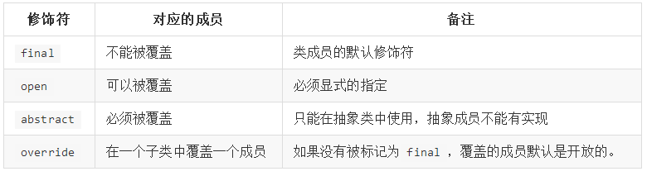

在接口中，你不能使用final, 接口中的成员总是为open属性（包括默认方法和属性），你不能将其声明为final。如果接口中方法没有代码体，那么它为abstract，但是关键词并不是必须的。

### Kotlin的可见性修饰符

#### Kotlin默认是Public

Kotlin中的可见性修饰符跟Java中的很相似,但是默认的可见性是不同的：如果你省略了修饰符,Kotlin默认是public,Java的默认是package-private（default），Kotlin没有default修饰符，而是提供了一个新的internal，它意味着'模块内可见'。

一个模块是一组Kotlin文件编译在一起组成的。它也可以是一个IntelliJ IDEA模块、一个Eclipse项目、一个Maven或者Gradle项目。internal可见性的优势是它为你的模块的实现细节提供了实际的封装。而使用Java，封装性很容易被破坏，因为外部代码可以知道你的包名后，仿照包名建立目录，并由此获得包内声明的访问权。

如果Kotlin同一个文件中，将类外部定义的函数和属性的标记为private，这意味着“在文件内部可见”。如果一个类应该仅在一个文件中使用，你也可以让它私有

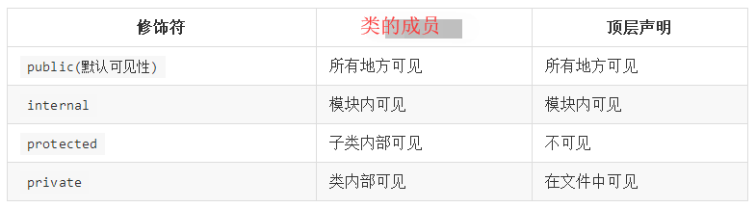

#### 扩展函数的可见性

让我们来看一个例子，giveSpeech扩展函数的每一行都在尝试着违反可见性的规则，结果编译出错：

internal open class TalkativeButton : Focusable {

private fun yell() = println("Hey!")

protected fun whisper() = println("Let's talk!")

}

fun TalkativeButton.giveSpeech() { // 1 错误：'public'成员暴露了它的'internal'接收器类型TalkativeButton

yell() // 2 错误：无法访问'yell':TalkativeButton’内部是'private'

whisper() // 3 错误：无法访问'whisper':子类可以访问

}

Kotlin要求扩展函数可见性低于类本身的可见性。

在Java中，你可以从同一个包中访问一个protected成员。但是Kotlin，protected成员仅在类及其子类中可见。所以类的扩展函数并不能访问它的私有和保护成员。

#### Kotlin在Java中的可见性

当被编译为Java字节码时，Kotlin中的public, protected和private修饰符是保留的。但是private名义上会被编译为package-private声明。

internal修饰符Java中没有直接的类似概念。一个模块通常有多个包组成。不同模块可能包含来自同一个包的声明。因此internal修饰符在字节码中变成了public

### 内部类和嵌套类

跟Java一样，在Kotlin中你可以在一个类中声明另一个类。这样做对于封装一个助手类或把代码放在更接近于使用它的地方是很有用的。不同之处在于，Kotlin嵌套类并没有访问外部类实例，除非你特别需要它。

#### Java内部的类默认是内部类（隐式拥有外部类的引用）

你想要定义一个View元素，而它的状态是可以被序列化的。你声明实现了Serializable接口的State接口。View接口声明了可以被用于保存一个视图状态的getCurrentState和restoreState方法：

interface State: Serializable

interface View {

fun getCurrentState(): State //获取现在的状态

fun restoreState(state: State) {} //恢复保存的状态

}

在Button类中定义一个保存按钮状态的类是非常方便的。

/* Java */

public class Button implements View {

@Override

public State getCurrentState() {

return new ButtonState();

}

@Override

public void restoreState(State state) { /*...*/ }

public class ButtonState implements State { /*...*/ }

}

你定义了一个实现了State接口并为Button类保存特定信息的ButtonState类。在getCurrentState方法中，你创建了这个类的一个新的实例（在一个真实的案例中，ButtonState是已经初始化好了，有具体数据的）。当你尝试着去序列化声明在按钮中的状态时，报错java.io.NotSerializableException: Button。因为当你把一个类声明在另一个类里面时，它默认是变为内部类。内部类隐式保存外部类的引用。这解释了为什么ButtonState不能被序列化。

为了解决这个问题，你需要把ButtonState类声明为static。这样它就成了一个静态的嵌套类，移除了来自外部类的隐式引用。

#### Kotlin内部的类默认是嵌套类（没有外部类的引用）

在Kotlin中，内部默认是静态嵌套类：

class Button : View {

override fun getCurrentState(): State = ButtonState()

override fun restoreState(state: State) { /*...*/ }

class ButtonState : State { /*...*/ } // 1 这个类是Java中静态嵌套类的对等物

}

Kotlin中，默认是嵌套类。为了把它变成一个内部类，使它包含外部类的引用，需innner修饰符。嵌套类不会引用它们的外部类，然而内部类会这样做。Kotlin引用外部类实例的语法也跟Java不同（Outer.this）。你写this@Outer来访问Inner类的Outer类。

/* Java */

Public class Outer {

Public class Inner {

Public Outer getOuterReference() {

return Outer.this;

}

}

}

/* Kotlin */

class Outer {

inner class Inner {

fun getOuterReference(): Outer = this@Outer

}

}

### 密封类：定义受限的类层级

回想一下when智能类型在处理when表达式中所有可能的子类是非常方便的，但是你必须提供else分支来指定，所有分支都没匹配上时会发生什么：

interface Expr

class Num(val value: Int) : Expr

class Sum(val left: Expr, val right: Expr) : Expr

fun eval(e: Expr): Int =

when (e) {

is Num -> e.value

is Sum -> eval(e.right) + eval(e.left)

else -> // 1 你必须检查else分支

throw IllegalArgumentException("Unknown expression")

}

当你使用when语法，Kotlin编译器强迫你检查默认选项。如果为Expr添加了一个新的子类，在when中忘了添加一个对应的分支，默认的分支就会被选中，而这可能会造成一些微妙的bug。Kotlin为这个问题提供了一个解决方案：密封(sealed)类。你使用sealed修饰符标记一个超类。这限制了创建子类的可能性。所有的直接子类都必须被嵌套在超类中：

sealed class Expr { // 1 把一个基类标记为密封类

class Num(val value: Int) : Expr() // 2 列出所有可能的子类作为嵌套类，注意括号

class Sum(val left: Expr, val right: Expr) : Expr()

}

fun eval(e: Expr): Int =

when (e) { // 3 "when"表达式覆盖了所有可能的情况，所以不需要""else"分

is Expr.Num -> e.value

is Expr.Sum -> eval(e.right) + eval(e.left)

}

如果你在一个when语句中处理一个密封类的所有子类，你不需要提供默认的分支（但你必须要判断所有的子类情况，不然when会报错）。注意sealed修饰符意味着类是开放的，你不需要一个显式的open修饰符

事实上，密封类有一个只能在类内部被调用的私有构造函数，所以接口不能声明为密封。sealed功能是相当受限的。所有的子类都必须被嵌套，同时子类不能是数据类

## 声明一个有主、次构造函数的类

Java中，一个类可以声明一个或多个构造函数。Kotlin也是相似的，但它分主、次构造函数：

* 主构造函数：声明在类的主体外部的，类名后面class User(_nickname: String)
* 次构造函数：声明在类主体的内部的，在类大括号中class User(_nickname: String) {val nickname = _nickname}
* 允许在初始化块中（initializer blocks）放一些额外的初始化逻辑

### 主构造函数：初始化类和初始化函数

#### 声明主构造函数和初始化函数

通常，类中所有的声明都会在闭合大括号“{}”的内部。但声明一个简单的类：class User(val nickname: String)，这个类仅仅在小括号内有一个声明，小括号内部的代码叫做主构造函数。它有两个目的：指定构造函数参数，同时定义由这些参数初始化的属性

如果不用上方的简单声明，可以编写如下代码（声明One）：

class User constructor(_nickname: String) { // 小括号内部的代码是带有一个参数的主构造函数

val nickname: String

init { // 2 初始化块

nickname = _nickname

}

}

或者在类的主体内编写（声明Two）：

class User {

var nickname : String

constructor(_nickname: String) {

nickname = _nickname

}

}

声明One中两个新的Kotlin关键字：constructor和init。constructor关键字开启了一个构造函数（主构造函数或次构造函数）的声明。init关键字引入了一个initializer块。这样的块包含了当这个类通过主构造函数创建时执行的初始化代码。由于主构造函数有一个限制语法：它不能包含初始化代码。你也可以在一个类中声明多个初始化块。

构造函数参数_nickname中的下划线是为了区分构造函数参数名的属性名，也可以像Java中经常做的那样：this.nickname = nickname。

在这个例子中，你不需要在初始化块中放置初始化代码。因为它可以跟nickname属性声明合并。如果主构造函数没有注解或者可见性修饰符，你也可以省略constructor关键字

class User(_nickname: String) { // 省略 constructor，(_nickname: String)是主构造函数

val nickname : String

init {

nickname = _nickname

}

}

class User(_nickname: String) {

val nickname = _nickname // 省略init,因为 nickname属性被初始化为构造函数的参数_nickname

}

如果属性被初始化为对应的构造函数参数，可以简化为在参数面前添加val或var关键字。这将替代类中的属性定义：

class User(val nickname: String) // 1 "val"、"var"意味着对应的属性是为构造函数参数生成的

User类的以上所有声明都是等价的，但是最后一种使用了最精简的语法。 你可以为构造函数参数声明默认值，就像函数参数默认值那样：

class User(val nickname: String, val isSubscribed: Boolean = true) // 1 为构造函数参数提供默认值

为了创建一个类的实例，你可以直接调用构造函数，而无需new关键字：

>>> val alice = User("Alice") // 1 为isSubscribed参数使用默认值"true"

>>> println(alice.isSubscribed)

true

>>> val bob = User("Bob", isSubscribed = false) // 2 你可以为某些构造函数参数显式的指定名字

>>> println(bob.isSubscribed)

false

注意，如果构造函数所有的参数都有默认值，编译器会额外生成一个使用了所有默认值但没有参数的构造函数。这使得通过无参数构造函数初始化类的库，使用Kotlin变得更加容易。

#### 子类初始化时需初始化父类非默认构造函数

如果一个类没有声明任何构造函数，编译器自动生成一个没有参数的默认构造函数：

open class Button

------>

open class Button {

//constructor() {} 生成的什么也不干的没有参数的默认构造函数

}

如果父类不是接口，子类如果有主构造函数必须在类定义冒号后面（对应下面紫色的部分）引用父类的构造函数：

open class User(val nickname: String) { ... }

class TwitterUser(nickname: String) : User(nickname) { ... }

这就是4.2中{ class Num(val value: Int) : Expr() }为什么你需要在超类名的后面有一个空括号。注意跟接口的不同：接口没有构造函数，所以如果你实现了一个接口，你绝对不能在它的超类列表名字后面放置圆括号。

#### 私有化构造函数

如果你想确保你的类不能被其他代码初始化，你必须让构造函数私有：

class Secretive private constructor() {} // 1 这个类有一个私有构造函数

或者在类主体内，一个更加常见的方式来声明它：

class Secretive {

private constructor()

}

由于Secretive类只有一个私有构造函数，类外部的代码不能初始化它。在Java中，你可以使用一个私有构造函数来表达常见的想法：类是一个工具类或者是一个单例。Kotlin为这些意图准备了内置的语言特性：顶层函数作为静态工具类，object对象声明表达单例。

### 次构造函数：以不同的方式初始化超类

一般来讲，有多个构造函数的类在Kotlin代码中没有Java那么常见。在Java，你需要重载构造函数主要的情景被Kotlin对默认参数值的支持覆盖了。不要像Java声明多个次构造函数来重载，同时为参数提供默认值那样做，Kotlin直接指定有默认值的主构造函数。

但是仍然有需要多个构造函数的情景。假设有两个构造函数的View类，Kotlin中的声明：

open class View {

constructor(ctx: Context) { // 1 次构造函数

// ...

}

constructor(ctx: Context, attr: AttributeSet) { // 1 次构造函数

// ...

}

}

这个类并没有声明一个主构造函数，但是它声明了两个次构造函数。constructor关键字开启了一个构造函数（主构造函数或次构造函数）的声明。如果你想要继承View类，你可以声明同样的构造函数（也可以不同样）：

class MyButton : View {

constructor(ctx: Context) : super(ctx) { // 1 调用超类构造函数

// ...

}

constructor(ctx: Context, attr: AttributeSet) : super(ctx, attr) { // 1 调用超类构造函数

// ...

}

}

你在这里定义了两个构造函数，每一个都通过使用super()关键字调用了对应的超类构造函数。就像Java那样，你也有使用this()关键字从一个构造函数中调用你的类中的其他构造函数：

class MyButton : View {

constructor(ctx: Context): this(ctx, MY_STYLE) { // 1 委托给类中的其他构造函数

// ...

}

constructor(ctx: Context, attr: AttributeSet): super(ctx, attr) {

// ...

}

}

### 构造函数和继承构造函数规则总结

* 如果一个类没有声明任何构造函数，编译器自动生成一个没有参数的默认构造函数：
* 如果一个类有主构造函数，那么每一个次构造函数必须调用自己的主构造函数
* 如果一个子类有主构造函数，那么必须在类定义冒号后面引用父类的构造函数
* 如果一个子类没有主构造函数，那么每一个次构造函数必须调用父类的构造函数或者调用自己的其他次构造函数（例外：如果父类只有一个没有参数的默认构造函数，子类的每一个次构造函数不必调用父类的构造函数）

class TestDemoKt : Activity {  
 constructor()  
 constructor(a: Int)

}

### 实现声明在接口中的属性

#### 抽象属性

在Kotlin中，一个接口可以包含抽象属性声明：

interface User {

val nickname: String

}

这意味着实现了User接口的类需要提供一种方式来设置和获取nickname的值。接口并没有指定一个是否应该存储在一个支持字段（FacebookUser）或者通过一个getter（SubscribingUser）来获取。因此，接口本身不包含任何状态，所以叫做抽象属性

以下是接口的一些可能的实现：PrivateUser，只填充他们的昵称；SubscribingUser，被迫提供一个邮箱来注册；FacebookUser，简单的共享了他们的Facebook账号ID。这些类都以不同的方式实现了接口中的抽象属性：

class PrivateUser(override val nickname: String) : User // 1 主构造函数属性

class SubscribingUser(val email: String) : User {

override val nickname: String

get() = email.substringBefore('@') // 2 自定义getter属性初始化器

}

class FacebookUser(val accountId: Int) : User {

override val nickname = getFacebookName(accountId) // 3 属性初始化器

}

>>> println(PrivateUser("test@kotlinlang.org").nickname)

test@kotlinlang.org

>>> println(SubscribingUser("test@kotlinlang.org").nickname)

test

* 对于PrivateUser，使用精简的语法来直接声明一个主构造函数中的属性
* 对于SubscribingUser，nickname属性通过一个自定义的getter来实现。这个属性并没有支持字段来存储它的值，它在每次访问时通过get()计算得出
* 对于FacebookUser，有一个存储类初始化时计算结果的支持字段nickname，并使用了getFacebookName函数在初始化时为它赋值。这个函数是代价昂贵的：他需要跟Facebook建立一个连接来得期望的数据。这就是为什么你决定用支持字段在初始化阶段调用它一次，而不是通过每次计算的get()

#### 访问器属性（getter、setter）

除了抽象属性声明之外，接口也可以包含带有多个getter和setter属性，只要它们不引用支持字段（支持字段要求在一个接口中存储状态，而这是不允许的）：

interface User {

val email: String

val nickname: String

get() = email.substringBefore('@') //nickname这个getter属性并没有支持字段：每次调用都要重新计算结果

}

这个类包含了抽象属性email，同时nickname属性带有自定义的getter。第一个属性在子类必须被覆盖，然而第二个可以被继承。跟接口中实现的属性不同，类中实现的属性拥有支持字段的全部访问权限。让我们看看你如何能够通过访问器引用它们。

### 支持字段、getter、setter方法

两种属性：保存值的支持字段属性和每次访问都就进行计算的访问器属性。合并两个属性，你能够通过访问器读写支持字段属性：（address既是支持字段属性，又是访问器属性）

class User(val name: String) {

var address: String = "unspecified"

set(value: String) {

println("""

Address was changed for $name:

"$field" -> "$value".""".trimIndent()) // 1 读取支持字段的值

field = value // 2 更新支持字段的值

}

}

>>> val user = User("Alice")

>>> user.address = "Elsenheimerstraße 47, 80687 München"

Address was changed for Alice:

"unspecified" -> "Elsenheimerstraße 47, 80687 München".

像往常那样，通过声明user.address = "new value"，这实际上调用了一个setter。在这个例子中，setter被重新定义了。所以额外的日志代码被执行了在setter内部，你使用特殊的标记符field来访问支持字段的值。在getter中，只能读取值。在setter中，你可以读写它。

注意，你只能为可变属性重定义其中一个访问器。前一个例子中的getter是不重要的，它仅仅返回了字段的值。所以你不需要重新定义它。

支持字段是否存在的标志：如果你显式的引用它或者使用了默认访问器的实现，编译器将会为属性产生支持字段。如果你提供了一个不使用field的自定义访问器实现，支持字段不会出现。

### 改变访问器的可见性

访问器的可见性默认是跟属性的一样的。可以通过在get或者set关键字之间放置可见性修饰符来改变。下例是一个计算加入到它当中的单词的总长度的类，保存总长度的属性是公开访问的，但需要确保它只能在类中被修改，所以，你让编译器生成一个带有默认可见性的getter。然后你将自定义setter的可见性改为private：

class LengthCounter {

var counter: Int = 0

private set // 1 你无法在类的外部改变这个属性

fun addWord(word: String) {

counter += word.length

}

}

>>> val lengthCounter = LengthCounter()

>>> lengthCounter.addWord("Hi!")

>>> print(lengthCounter.counter)

3

### 接下来章节关于属性的讨论

在书的后续部分，我们将会继续属性的讨论，以下是一些参考：

1. 非空属性中的lateinit修饰符指的是，这个属性会在后续时机被初始化。在构造函数被调用之后初始化，在某些框架中是非常常见的，这个特性将会在第6章覆盖到。
2. 懒初始化属性，作为更加广泛的委托属性特性的一部分，将会在第7章被覆盖到。
3. 出于Java框架的兼容性考虑，你可以在Kotlin中使用模拟Java特性的标注。举个例子，属性的@JvmFielld标注无需使用访问器就暴露了一个public字段。你将会在第10章了解到更多有关标注的知识。
4. const修饰符让使用标注更加方便。同时它允许你使用一个原始类型或者String类型的属性作为标注声明。第10章会给出细节。

## 编译器生成的方法：数据类和类委托

Java平台定义了大量的需要在多个类中出现，但往往以一种呆板的方式实现的方法。例如,equals(),hashCode()和toString()。所幸的是，Java IDE可以自动生成这些方法。所以你通常不需要手动编写这一类代码。但是这样的话，你的代码库就会包含许多的八股代码。Kotlin编译器可以在后台执行机器码的生成，而不会使用生成一大堆八股代码打乱你原本的代码。

### Kotlin基类Any类的方法

package kotlin

public open class Any {

public open operator fun equals(other: Any?): Boolean

public open fun hashCode(): Int

public open fun toString(): String

}

"Any"类似于java.lang.Object:它是Kotlin中所有类的超类，有多个你可能想要覆盖的方法：toString(),equals()和hashCoce()。Kotlin如何能够帮助你自动生成它们的实现，存储客户端名称和邮编的简单的Client类：

class Client(val name: String, val postalCode: Int)

#### toString()

Kotlin中的所有类，跟Java中的一样，都提供了toString()。默认情况下，对象的字符串表示看起来像Client@5e9f23b4这样的形式。但这样的形式并没有多大用处，你需要覆盖toString()方法。

class Client(val name: String, val postalCode: Int) {

override fun toString() = "Client(name=$name, postalCode=$postalCode)"

}

>>> val client1 = Client("Alice", 342562)

>>> println(client1)

Client(name=Alice, postalCode=342562)

#### equals()

假设你希望如果两个Client类包含同样的数据，两个对象被认为是相等的：

>>> val client1 = Client("Alice", 342562)

>>> val client2 = Client("Alice", 342562)

>>> println(client1 == client2) // 1 Kotlin中，==检查两个对象是否相等，并非它们的引用。它在底层调用的是"equals"。

false

你看到对象是不相等的。这意味着你必须为Client类覆盖equals方法。Kotlin用于等价性判断的==就是equals

Java中，使用==来比较原始和引用类型。如果用于原始类型，Java的==操作符比较两者的值。然而==操作符用于引用类型时，比较的是引用。所以，在Java中，要判断等价性，应调用eauals（类自己有重构），比如String的equals：

public boolean equals(Object anObject) {

if (this == anObject) {

return true;

}

if (anObject instanceof String) {

String anotherString = (String) anObject;

int n = length();

if (n == anotherString.length()) {

int i = 0;

while (n-- != 0) {

if (charAt(i) != anotherString.charAt(i))

return false;

i++;

}

return true;

}

}

return false;

}

而Kotlin中，==是比较两个对象的默认方式：它通过在底层调用equals来比较两者的值。因此，如果equals方法在你的类中被覆盖的话，你可以使用==来安全的比较它的实例。对于引用比较，你可以使用===操作符。它跟Java中的==完全一样。（意思是Kotlin中用==比较等价性即可，java则必须用equals），让我们来看看修改后的Client类：

class Client(val name: String, val postalCode: Int) {

override fun equals(other: Any?): Boolean {

if (other == null || other !is Client) return false // 2 检查other变量是否为Client

return name == other.name && postalCode == other.postalCode // 3 检查相应的属性是否相等

}

override fun toString() = "Client(name=$name, postalCode=$postalCode)"

}

在第6章，我们将会详细讨论可为空的类型，以及为什么other == null || other !is Client条件可以被简化为other !is Client。

#### 哈希容器：hashCode()

你会认为下面的值是true：

>>> val processed = setOf(Client("Alice", 342562))

>>> println(processed.contains(Client("Alice", 342562)))

false

但是结果为false，原因是hashSet判断是否包含某个对象，首先比较两者的哈希值，如果它们相等，再比较真实值。尽管equals返回true。因此，hashCode方法应该总是跟eauals一同被覆盖，如果不遵循这个规则，这个对象的哈希集合无法正确的工作，你可以添加hashCode()实现到类中：

class Client(val name: String, val postalCode: Int) {

...

override fun hashCode(): Int = name.hashCode() * 31 + postalCode

}

### 数据类:自动生成的通用方法的实现

#### 自动生成通用方法

通常一个数据类要覆盖以下方法：toString,equals和hashCode。在Kotlin中，给类添加data修饰符，会自动生成上面的三个方法：data class Client(val name: String, val postalCode: Int)

1. equals和hashCode方法考虑了主构造函数中声明的所有属性，没有在主构造函数中声明的属性没有参与等价性检查和哈希值计算
2. 生成的equals()方法，检查所有属性的值是否相等（equals）
3. 生成的hashCode()方法，依赖于所有属性的哈希值

注意：这并不是为data类生成所有方法。下一个章节将会展示更多内容，7.4节会补充剩下的部分。

#### 不可变性和copy()方法

注意，尽管数据类的属性并不要求为val，你也可以使用var，但是强烈推荐你使用只读属性，让数据类实例的属性不可变，在Hash容器和多线程代码中，保持属性不变是极好的。

为了让数据类用作不可变对象更容易，Kotlin编译器为它们生成了一个方法copy()：一个允许你复制类实例、改变某些属性的值的方法。在适当的位置创建一个副本通常是修改实例的以个好的可选方案。

如果手动实现copy()方法：

class Client(val name: String, val postalCode: Int) {

...

fun copy(name: String = this.name,

postalCode: Int = this.postalCode) =

Client(name, postalCode)

}

>>> val bob = Client("Bob", 973293)

>>> println(bob.copy(postalCode = 382555))

Client(name=Bob, postalCode=382555)

### 类委托：使用by关键字

在设计大型面向对象系统时的一个常见问题是：继承实现导致的脆弱性。当系统进化、基类的实现改变或者添加新的方法到类基类中时，子类中所做的有关行为将变得无效。Kotlin的设计承认了这个问题并将类默认视为final。这确保了只有为扩展性而设计的类才能被继承。

但是，你经常需要添加行为到另一个类，即使它并不是设计用来扩展的。一个常见的实现方法是著名的装饰器模式。这个模式的本质是：创建一个新的类，实现跟原始类中相同的方法并将原始类的实例存储为一个字段。原始类的行为不需要被修改的方法将被转发给原始类实例（需要修改的方法由装饰类实现）。这个方法的一个缺点是，它需要大量的模板代码。举个例子，这是你为实现一个跟Collection一样简单的装饰器所需的代码量，即便你没有修改任何的行为：

class DelegatingCollection<T> : Collection<T> {

private val innerList = arrayListOf<T>()

override val size: Int get() = innerList.size

override fun isEmpty(): Boolean = innerList.isEmpty()

override fun contains(element: T): Boolean = innerList.contains(element)

override fun iterator(): Iterator<T> = innerList.iterator()

override fun containsAll(elements: Collection<T>): Boolean = innerList.containsAll(elements)

}

好消息是Kotlin为作为语言特性的委托包含了一流的支持。每当你实现一个接口时，你可以说你通过by关键字把接口的实现委托给另一个对象：

class DelegatingCollection<T>(innerList: Collection<T> = ArrayList<T>()) : Collection<T> by innerList {}

这个类中所有方法的实现都消失了。编译器会生成这些实现。它们跟DelegatingCollection例子中的实现相似。由于代码中没有有趣的内容，当编译器可以自动的为你做同样的工作时手动编写是没有意义的。现在，当你需要改变一些方法的行为时，你可以覆盖它们。你的代码将会被调用而不是编译器自动生成的方法。你可以忽略你满意的委托给底层示例的默认实现：

class CountingSet<T>(val innerSet: MutableCollection<T> = HashSet<T>()) : MutableCollection<T> by innerSet {

var objectsAdded = 0

override fun add(element: T): Boolean { // add没有委托，提供了一个不同的实现

objectsAdded++

return innerSet.add(element)

}

override fun addAll(c: Collection<T>): Boolean {

objectsAdded += c.size

return innerSet.addAll(c)

}

}

>>> val cset = CountingSet<Int>()

>>> cset.addAll(listOf(1, 1, 2))

>>> println("${cset.objectsAdded} objects were added, ${cset.size} remain")

3 objects were added, 2 remain

如你所见，你覆盖了add和addAll方法来增加计数。同时你把MutableCollection接口其余的实现委托给了你所包装的容器innerSet，没有引入任何有关底层集合是如何实现的依赖。

## 用object关键字声明一个类并创建一个它的实例

object关键词定义一个类并且同时创建了这个类的一个实例：

* 对象声明是定义一个单例的一种方法
* 伴生对象可以包含工厂方法和其他跟这个类相关但不需要类实例调用的方法。它们的成员可以通过类名访问。
* 使用对象表达式而不是Java的匿名内部类

### 对象声明：单例变得更容易

#### 对象声明

在Java中，单例模式：定义一个拥有私有构造函数和一个只保存唯一一个类实例的静态字段。Kotlin为使用对象声明特性提供了一流的语言支持。对象声明组合了类声明以及这个类的一个单例声明。

举个例子，你可以使用一个对象声明来表示一个组织的工资单。你可能不会有多个工资单，所以为此使用一个对象听起来更加合理：

object Payroll {

val allEmployees = arrayListOf<Person>()

fun calculateSalary() {

for (person in allEmployees) {

...

}

}

}

对象声明使用object关键字引入。一个对象声明定义了一个类和这个类的一个单例对象。就像一个类一样，一个对象声明可以包含属性、方法、初始化块等声明。唯一不允许的是构造函数。不同于正常的类实例，对象声明在定义类的时刻立即创建这个类的单例对象，因此，为一个对象声明定义一个构造函数并没有意义。跟一个类实例一样，一个对象声明允许你使用对象名.xxx来调用方法和访问属性

Payroll.allEmployees.add(Person(...))

Payroll.calculateSalary()

#### 对象声明继承类和接口

对象声明也能继承自类和接口。当你需要你实现一个接口，但你的子类没有包含任何属性、方法等声明时，使用Object可以让子类便捷的单例。拿java.util.Comparator接口来举个例子，比较器几乎不保存任何数据，所以你只需要为比较对象准备一个单独的Comparator实例（单例）。让我们定义比较文件路径的比较器：

object CaseInsensitiveFileComparator : Comparator<File> {

override fun compare(file1: File, file2: File): Int {

return file1.getPath().compareTo(file2.getPath(), ignoreCase = true)

}

}

>>> println(CaseInsensitiveFileComparator.compare(File("/User"), File("/user")))

0

你可以把这个对象作为参数传递给接收一个Comparator对象的函数（sortedWith函数根据一个具体的比较器返回一个列表）：

>>> val files = listOf(File("/Z"), File("/a"))

>>> println(files.sortedWith(CaseInsensitiveFileComparator))

[/a, /Z]

#### 类内部中使用对象声明

你也可以在类内部使用object声明单例对象，这样的对象也有只有一个单例。即使在多个不同的外部类中，它们是单例唯一的。举个例子，在一个需要比较的类中定义放置一个比较器是合理的：

data class Person(val name: String) {

object NameComparator : Comparator<Person> {

override fun compare(p1: Person, p2: Person): Int = p1.name.compareTo(p2.name)

}

}

>>> val persons = listOf(Person("Bob"), Person("Alice"))

>>> println(persons.sortedWith(Person.NameComparator))

[Person(name="Alice"), Person(name="Bob")]

#### 通过Java使用Kotlin

Kotlin中使用Object将一个对象被编译为一个带有一个保存它的单例的静态字段INSTANCE的类。为了从Java代码使用Kotlin对象，你访问这个静态的INSTANCE字段：

/* Java */

CaseInsensitiveFileComparator.INSTANCE.compare(file1, file2);

### 类内部伴生对象：可以访问类的所有私有成员的静态函数

在Kotlin中，类不能有静态成员（即不能有static）。作为替代，Kotlin顶层函数替代Java的静态方法，对象声明替代Java的静态方法和静态字段。在大部分情况，推荐使用顶层函数，但是顶层函数无法访问类的私有成员。因此，如果你需要写一个静态的，但需要访问类的内部的函数，你可以使用companion object

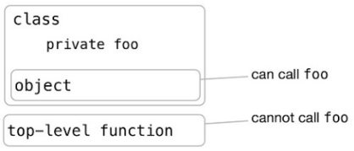

定义在类中的一个对象可以用一个特殊的关键字来标记：companion。如果你这样做的话，你就获得了通过所在的类的名字直接访问这个对象的方法和属性的能力。而你无需显式的指定这个对象的名字：

class A {

companion object {

fun bar() {

println("Companion object called")

}

}

}

>>> A.bar()

Companion object called

伴生对象拥有访问类的所有私有成员的权限（包括私有构造函数），因此，它是工厂模式的一个理想候选方案。使用前面的FacebookUser和SubscribingUser来构建一个案例。之前，这些实体是实现了公共的User接口的不同的类实例。现在你决定只使用一个类来管理：

通过多构造函数创建：

class User {

val nickname: String

constructor(email: String) { // 次构造函数

nickname = email.substringBefore('@')

}

constructor(facebookAccountId: Int) { // 次构造函数

nickname = getFacebookName(facebookAccountId)

}

}

通过工厂方法创建：

class User(val nickname: String) {

companion object { // 声明伴生对象

fun newSubscribingUser(email: String) = User(email.substringBefore('@')) // 工厂方法

fun newFacebookUser(accountId: Int) = User(getFacebookName(accountId)) // 工厂方法

}

}

你可以通过类名来调用伴生对象的方法：

>>> val subscribingUser = User.newSubscribingUser("bob@gmail.com")

>>> val facebookUser = User.newFacebookUser(4)

>>> println(subscribingUser.nickname)

bob

如果你需要扩展这样的类，使用多个构造函数或许是一个更好的方案。因为伴生对象并不能在子类中被覆盖。

### 伴生对象是常规的对象

#### 伴生对象也是个类的常规对象

伴生对象是声明在一个类中的常规对象。它可以被命名、可以实现一个接口，或者拥有扩展函数或属性：

class Person(val name: String) {

companion object Loader {

fun fromJSON(jsonText: String): Person = ...

}

}

>>> person = Person.Loader.fromJSON("{name: 'Dmitry'}") // 使用 Person.Loader.来调用fromJSON方法

>>> person.name

Dmitry

>>> person2 = Person.fromJSON("{name: 'Brent'}") // 使用Person.来调用fromJSON方法

>>> person2.name

Brent

在大多数情况下，你通过外部类的名字来引用伴生对象，但是也可以指定伴生对象的名字，就像在例子中那样：companion object Loader。如果忽略了伴生对象的名字，分配给它的默认名称是Companion

#### 在伴生对象中实现接口

就像其他对象声明那样，一个伴生对象那个可以实现接口。你可以直接使用容器类的名字作为一个实现接口的对象实例。

假定在你的系统中你有多种对象，你有一个用于能够从JSON反序列化的对象的JSONFactory接口。你的系统中所有的对象都能够通过这个工厂来创建。你可以为你的Person类提供这个接口的一个实现：

interface JSONFactory<T> {

fun fromJSON(jsonText: String): T

}

class Person(val name: String) {

companion object : JSONFactory<Person> { // 实现了一个接口的伴生对象

override fun fromJSON(jsonText: String): Person = ...

}

}

如果你有一个使用一个抽象工厂来加载实体的函数，你可以传递Person对象给它：

fun loadFromJSON<T>(factory: JSONFactory<T>): T {

...

}

loadFromJSON(Person) // 传递伴生对象给这个函数，Person类的名字被用作一个JSONFactory实例

#### Java使用伴生对象

Kotlin类的伴生对象被Java使用时，被编译成一个常规对象：它是一个静态的类的实例。如果伴生对象没有被命名，它的默认名字是Companion：如果一个伴生对象有一个名字，你应该使用这个名字而不是Companion。

/* Java */

Person.Companion.fromJSON("...");

如果Java代码要求使用Kotlin的某个静态成员（static字段），可以对相应的成员使用@JvmField标注来实现（顶层属性对象中的属性）。注意，Kotlin可以使用跟Java中一样的语法来访问声明在Java类中静态方法和属性。

#### 伴生对象的扩展函数

如果类C有一个伴生对象，并在伴生对象中定义了一个扩展函数fun，那么你可以写成C.fun()来调用这个扩展函数（相当于给C类扩展了一个静态函数）：

/* business logic module */

class Person(val firstName: String, val lastName: String) {

companion object { // 声明一个空的伴生对象

}

}

/* client/server communication module */

fun Person.Companion.fromJSON(json: String): Person { // 声明伴生对象的扩展函数

...

}

val p = Person.fromJSON(json)

### 对象表达式：匿名内部类的另一种表达方式

#### 匿名对象可以用作匿名内部类

object关键字不仅可以被用在声明像单例那样的命名对象，也能用来声明匿名对象（anonymous objects）。匿名对象取代了Java中使用的匿名内部类。例如，让我们来看看你可以如何将Java匿名内部类的典型用法--事件侦听器--转换成Kotlin：

window.addMouseListener(object : MouseAdapter() { // 声明一个扩展MouseAdapter的匿名对象

override fun mouseClicked(e: MouseEvent) { // 覆盖MouseAdapter的方法

// ...

}

override fun mouseEntered(e: MouseEvent) { // 覆盖MouseAdapter的方法

// ...

}

}

)

对象表达式声明了一个类并创建了那个类的一个实例，因此它如果没有为类和类实例分配名字，它作为匿名内部类是很好的实践。如果你需要为这个对象分配名称，你可以把它存储在一个变量中，这样他就可以重用了：

val listener = object : MouseAdapter() {

override fun mouseClicked(e: MouseEvent) { ... }

override fun mouseEntered(e: MouseEvent) { ... }

}

#### 匿名对象不是单例且可以改变外部变量的值

* 对象声明是单例，匿名对象不是单例。对象表达式每次执行，都会创建这个对象的一个新的实例
* 如果为这个对象分配名称，并把它存储在一个变量中，这样他就可以重用了
* 不同于Java匿名内部类，Kotlin匿名对象可以实现多个接口或不实现。
* 跟Java的匿名内部类不同的是，可以从一个匿名内部类的内部修改外部变量的值。

fun countClicks(window: Window) {

var clickCount = 0 // 声明一个本地变量

window.addMouseListener(object : MouseAdapter() {

override fun mouseClicked(e: MouseEvent) {

clickCount++ // 更新变量的值

}

})

}

### 总结

1. 在Kotlin中，接口跟Java类似。但是它可以包含默认的实现和属性。
2. 所有的声明默认都是final（可以显式把它标记为open）和public。
3. internal声明在同一个模块内是可见的。
4. 嵌套类默认是static的，使用关键字inner来使其成为内部类，以持有外部类的引用。
5. sealed基类的子类只能嵌套在这个基类的声明内部。
6. 初始化块和次构造函数为初始化类实例提供了灵活性。
7. 使用field标记符来引用一个主体访问器的属性支持字段。
8. 数据类提供了编译器生成的equals(), hashCode(), toString(), copy()和其他方法。
9. 类委托帮你避免了代码中的许多委托方法。
10. 对象声明是Kotlin定义一个单例类的方式。
11. 伴生对象替代了Java的静态方法和字段定义。
12. 伴生对象，跟其他对象一样，可以实现接口或者拥有扩展函数或属性。
13. 匿名对象表达式是Kotlin提供的Java匿名内部类的替代品，它可以实现多个接口的能力以及修改定义在对象创建的地方变量。

# 用lambda编程

Lambda表达式(Lambda expressions)本质上是：可以作为参数传递给函数的代码块。这个代码块接受参数，返回一个值（或者不返）。使用lambda，你可以方便的提取公共的代码结构到库函数中。Kotlin标准库大量使用lambda

## lambda表达式和成员引用

引入lambda是Java 8的一件大事。在这一章节，你将会发现为什么lambda会如此有用，以及lambda表达式的语法在Kotlin中长什么样

### Lambda：作为方法参数的代码块

在代码中，传递并存储行为块是一个高频的任务。你经常需要表达像这样的想法：当某个事件发生时，运行这个句柄。或者对某个数据结构中的所有元素应用某个操作。在Java8以前，你可以通过匿名内部类来实现，但是需要冗余的语法

Kotlin中函数式编程为你解决这个问题提供了一个方法：把函数当做一个值的能力，你可以直接传递一个函数，而不是声明一个类然后把这个类的实例传递给方法。

使用lambda你甚至不需要声明一个函数，直接有效的传递一个代码块作为一个方法参数。

/* Java */

button.setOnClickListener(new OnClickListener() {

@Override

public void onClick(View view) {

/* actions on click */

}

});

在Kotlin中，你可以不使用如此冗余的代码，而使用lambda：

button.setOnClickListener { /* actions on click */ }

### Lambda与集合

让我们来看一个例子，你将会使用一个包含有关一个人的姓名和年龄信息的Person类：

data class Person(val name: String, val age: Int)

假定你有一列人，你需要找出其中年纪最大的一个。如果没有lambda，将引入了两个变量，一个保存最大年龄，另一个存储这个年龄对应的人，然后遍历这个列表，更新这两个变量：

fun findTheOldest(people: List<Person>) {

var maxAge = 0 // 存储最大年龄

var theOldest: Person? = null // 存储最大年龄的人

for (person in people) {

if (person.age > maxAge) { // 如果下一个人比当前最年长的人年纪更大，修改最大值

maxAge = person.age

theOldest = person

}

}

println(theOldest)

}

>>> val people = listOf(Person("Alice", 29), Person("Bob", 31))

>>> findTheOldest(people)

Person(name=Bob, age=31)

Kotlin有更好的方法。你可以使用一个函数库：

>>> val people = listOf(Person("Alice", 29), Person("Bob", 31))

>>> println(people.maxBy { it.age }) // 通过比较年龄找出最大值

Person(name=Bob, age=31)

maxBy是Iterable类的扩展函数，可以在任何Collection中被调用，它需要一个lambda作为参数：大括号中的代码{ it.age }是一个实现这样的逻辑的lambda：它接受一个集合元素作为一个参数（使用it引用）。同时返回一个值进行比较。在这个例子中，集合元素是一个Person对象，返回age属性值进行比较的年龄。

如果lambda只是委托一个方法或者属性，它可以被一个成员引用所取代：

people.maxBy(Person::age)

我们通常用Java集合所做的大部分事情，都可以使用接受lambda或者成员引用的库函数更好的表达

### Lambda表达式语法

#### 基础语法： { 接受参数 -> 返回值 }

lambda编码了一小块你可以被当作一个参数进行传递的行为。它可以被独立的声明并存储在一个变量中。但是更常见的是，当它被传递给一个函数时直接声明。下图展示了声明lambda表达式的语法： { 接受参数 -> 返回值 }

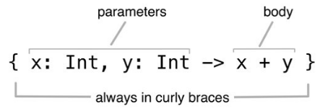

在Kotlin中，一个lambda表达式往往被一个大括号所包围。注意，参数周围没有圆括号。箭头将参数列表从lambda主体中分隔开来。 你可以在一个变量中保存一个lambda表达式。然后把这个变量当做一个正常的函数:

>>> val sum = { x: Int, y: Int -> x + y }

>>> println(sum(1, 2)) // 调用存储在一个变量中的lambda

3

如果你想的话，你可以直接调用lambda表达式：

>>> { println(42) }()

42

但是这样的语法并不可读，而且没有多大意义（它等价于立即执行lambda主体）。可以使用库函数run执行传递给它的lambda表达式:

>>> run { println(42) } // 运行Lambda中的代码

42

#### 来个例子

让我们回到之前查找列表中最年长的人的例子：

>>> val people = listOf(Person("Alice", 29), Person("Bob", 31))

>>> println(people.maxBy { it.age })

Person(name=Bob, age=31)

##### 开始使用

如果你重写了这个例子，而没有使用任何的语法糖，你将会得到下面的代码：

people.maxBy({ p: Person -> p.age })

这里边发生了什么应该很明显了：大括号里的代码是lambda表达式。你把它当做一个参数传递给函数。lambda表达式接受一个Person类型的参数并返回它的年龄。

##### 是函数最后一个参数时，可以移出圆括号

但是这份代码是繁琐的,我们来做些提升吧，首先从大括号开始。在Kotlin中，如果lambda是函数调用的最后一个参数，可以将lambda表达式移出圆括号：

people.maxBy() { p: Person -> p.age }

##### 当是函数的唯一参数时，可以删掉圆括号

当lambda是函数的唯一参数时，也可以删掉空的圆括号，如果你传递两个或更多的lambda，你不能把两个以上的lambda移到圆括号外部

people.maxBy { p: Person -> p.age }

##### 自动推断参数的类型

使用maxBy函数，他的参数（maxby函数的参数是lambda）的参数类型（lambda表达式的参数）总是跟集合元素类型相同。继续简化，除去类型：

people.maxBy { p -> p.age } // p的参数类型通过推断得出

##### 只有一个参数时，可以使用it

如果上lambda只有一个参数，同时该参数的类型可以推断出来，可以用参数默认名：it，来替代这个参数，只有在你没有显式的指定参数名时，默认名称才会生成：

people.maxBy { it.age } // “it”是一个自动生成的参数名

##### 保存于变量中时，需显示指定类型

it约定对于缩短你的代码是非常有用的。但是你也不应该滥用它。特别是，嵌套lambda的情况。如果你把lambda保存在一个变量中，那就没有上下文来推断参数类型。所以你必须显式的指定它们的类型：

>>> val getAge = { p: Person -> p.age }

>>> people.maxBy(getAge)

##### 包含多个语句时，结果是最后的一个表达式

目前为止，你只看到由一个表达式或语句组成主体的lambda案例。lambda也可以包含多个语句，结果是最后的一个表达式：

>>> val sum = { x: Int, y: Int ->

println("Computing the sum of $x and $y")

x + y

}

>>> println(sum(1, 2))

Computing the sum of 1 and 2...

3

### 在作用域内访问变量

函数内部的lambda可以访问那个函数的参数和本地变量：

fun printMessagesWithPrefix(messages: Collection<String>, prefix: String) {

messages.forEach { println("$prefix $it") } // 在lambda中访问"prefix"参数

}

>>> val errors = listOf("403 Forbidden", "404 Not Found")

>>> printMessagesWithPrefix(errors, "Error:")

Error: 403 Forbidden

Error: 404 Not Found

Kotlin和Java的一个重要的不同点是：Kotlin没有严格限制你访问final变量（和匿名对象一样），你也可以从lambda中修改变量：

fun printProblemCounts(responses: Collection<String>) {

var clientErrors = 0

var serverErrors = 0

responses.forEach {

if (it.startsWith("4")) {

clientErrors++

} else if (it.startsWith("5")) {

serverErrors++

}

}

println("$clientErrors client errors, $serverErrors server errors")

}

>>> val responses = listOf("200 OK", "418 I'm a teapot", "500 Internal Server Error")

>>> printProblemCounts(responses)

1 client errors, 1 server errors

通过lambda来访问外部变量，比如案例中的prefix、clientErrors、serverErrors，可以说被lambda捕获了。注意，本地变量的生命周期默认是限制在声明这个函数内部的。但是如果它被lambda捕获了，使用这个变量的代码可以被存储起来并在后期执行。

### 成员引用

#### 成员引用于访问该成员的lambda是等价的

上面讲了lambda是如何允许你向函数传递一块代码作为参数的。但是如果你需要作为参数传递的代码是已经定义了的函数呢？当然，你可以传递一个调用那个函数的lambda。但是这样做有点多此一举。你可以直接传递函数吗。跟在Java 8一样，如果你把那个函数转换为一个值的话，你可以在Kotlin中这样做。你可以为此使用::

val getAge = Person::age

这个表达式叫做成员引用。它为访问类的方法或属性提供了一种简短的语法。双冒号将类名从你需要引用的成员（方法或属性）名中分隔出来。如下图所示：

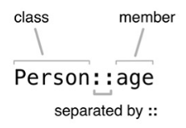

不管你引用的是函数还是属性，都不要在引用的成员后边加括号。 成员引用和访问该成员的lambda是等价的：

people.maxBy { p: Person -> p.age } <=> people.maxBy(Person::age)

#### 引用顶层函数

你也可以有一个声明在顶层的函数引用，忽略类名

fun salute() = println("Salute!")

>>> run(::salute) // 引用顶层函数

Salute!

#### 被引用的函数有多个参数

被引用的函数有多个参数时是一样的，以下两个写法是等价的：

val action = { person: Person, message: String -> sendEmail(person, message) }

val nextAction = ::sendEmail

#### 构造函数引用

你可以使用构造函数引用来保存或者延迟创建类实例的动作。构造函数引用通过在双冒号后面加类名来构成：

data class Person(val name: String, val age: Int)

>>> val createPerson = ::Person // 创建"Person"类实例的动作被保存为一个值

>>> val p = createPerson("Alice", 29)

>>> println(p)

Person("Alice", 29)

#### 扩展函数引用：

fun Person.isAdult() = age >= 21

val predicate = Person::isAdult

尽管isAdult并不是Person类的成员，但是你可以通过引用来访问它，就像你可以访问实例中的成员那样：person.isAdult()。

#### 绑定方法引用

在Kotlin 1.0中，当你引用类的方法或属性时，在你调用这个引用时，你总是需要提供那个类的实例。Kotlin 1.1计划支持绑定方法引用。这将允许你使用方法引用语法来捕捉特定对象实例中的方法引用。

>> val p = Person("Dmitry", 34)

>> val personsAgeFunction = Person::age

>> println(personsAgeFunction(p))

34

>> val dmitrysAgeFunction = p::age // 1 你可以在Kotlin 1.1 使用的绑定方法引用

>> println(dmitrysAgeFunction())

34

注意，personsAgeFunction函数只接收一个参数(它返回一个给定的人的年龄)，然而，dmitrysAgeFunction函数没有参数(它返回指定的人的年龄)。在Kotlin 1.1之前的版本，你需要显式的写上{ p.age }，而不是使用绑定成员引用p::age。

## 集合的函数式API

### 必要的:filter和map

filter和map函数组成了操作集合的基础，许多的集合请求可以在它们的帮助下进行表达。提供一个Person类：

data class Person(val name: String, val age: Int)

#### filter()从集合中过滤出想要的元素

filter函数过滤出满足给定断言的元素：

>>> val list = listOf(1, 2, 3, 4)

>>> list.filter { it % 2 == 0 } // 1 只保留偶数

[2, 4]

#### map()修改集合中的元素

filter可以从集合中过滤出想要的元素。但是它不能修改元素。要修改元素，map就起作用了。map函数对集合中的每个元素应用给定的函数，并且收集结果形成新的集合。例如，你可以把一列数字变换为它们的平方：

>>> val list = listOf(1, 2, 3, 4)

>>> list.map { it * it }

[1, 4, 9, 16]

如果你只是想打印一列名字，而不是一列人，你可以使用map来变换列表：

>>> val people = listOf(Person("Alice", 29), Person("Bob", 31))

>>> people.map { it.name }

[Alice, Bob]

#### 使用成员函数重写与链式调用

这个例子可以使用成员引用完美的重写：

people.map(Person::name)

也可以链式调用filter、map。例如打印年龄大于30的人的名字：

>>> people.filter { it.age > 30 }.map(Person::name)

[Bob]

#### 注意可能的重复调用

现在，我们假设你需要组中最年长的人的名字。你可以找出组中年纪最大的人。然后返回每一个人的年龄。这样的代码用lambda写非常简单：

people.filter { it.age == people.maxBy(Person::age).age }

但是要注意，这份代码为每个人重复了最大年龄的查找步骤。下面的解决方案进行了优化，它只计算一次最大年龄：

val maxAge = people.maxBy(Person::age).age

people.filter { it.age == maxAge }

#### 对map使用filter和map

>>> val numbers = mapOf(0 to "zero", 1 to "one")

>>> println(numbers.mapValues { it.value.toUpperCase() })

{0=ZERO, 1=ONE}

Kotlin有函数来分别操作键和值。filterKeys和mapKeys过滤并变换映射的键。相应的，filterValues和mapValues过滤和变换对应的值。

### all, any, count和find:对集合应用预言

#### all和any

all和any函数可以检查集合中所有的元素是否匹配某个条件。count函数检查多少个元素满足这个条件。find函数返回第一个匹配的元素。我们定义一个预言（lambda）canBeInClub27来检查某个人是否为27岁或者更年轻：

val canBeInClub27 = { p: Person -> p.age <= 27 }

如果你对所有的元素是否符合这个预言，你可以使用all函数：

>>> val people = listOf(Person("Alice", 27), Person("Bob", 31))

>>> println(people.all(canBeInClub27))

false

如果你需要检查是否至少有一个匹配的元素，使用any：

>>> println(people.any(canBeInClub27))

True

#### 尽量不要给all和any加!

要注意，!all(非全部)可以使用一个否定条件来替代any，反之亦然。为了让代码更加容易被理解，你最好选择一个不需要在前面放置!的函数：

>>> val list = listOf(1, 2, 3)

>>> println(!list.all { it == 3 }) // 1 否定符号!并不引人注意。所以，这个案例中使用"any"更加合适

true

>>> println(list.any { it != 3 }) // 2 参数中的条件改成了相反的情况

True

#### count

如果你想知道有多少个元素符合这个预言，使用count:

>>> val people = listOf(Person("Alice", 27), Person("Bob", 31))

>>> println(people.count(canBeInClub27))

1

使用filter加size也可以代替count，但这样创建了一个临时的集合来保存所有符合预言的元素。另一方面，count方法只追踪匹配的元素的个数，而不是元素本身。因此，它会更加高效

>>> println(people.filter(canBeInClub27).size)

1

#### find

为了找出一个符合预言的元素，请使用find函数：

>>> val people = listOf(Person("Alice", 27), Person("Bob", 31))

>>> println(people.find(canBeInClub27))

Person(name=Alice, age=27)

如果有多个元素，函数将返回第一个匹配的元素。如果没有满足的元素，函数返回null。find的一个同义词是firstOrNull。如果如能够更加清晰的表达你对想法，你可以使用firstOrNull函数。

### groupBy:把一个列表转换为多组映射

groupBy函数可以根据某些特性来将所有元素分割成不同的组（元素是列表）。例如，你想把年龄相同的人放在一组：

>>> val people = listOf(Person("Alice", 31), Person("Bob", 29), Person("Carol", 31))

>>> println(people.groupBy { it.age })

{29=[Person(name=Bob, age=29)], 31=[Person(name=Alice, age=31), Person(name=Carol, age=31)]}

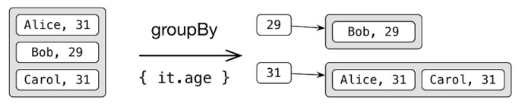

结果的类型为Map<Int, List<Person>>。我们来看看如何使用成员引用通过第一个字符对字符串进行分组：

>>> val list = listOf("a", "ab", "b")

>>> println(list.groupBy(String::first))

{a=[a, ab], b=[b]}

这里的first不是String类的成员。它是一个扩展函数。

### flatMap和flatten：处理嵌套集合中的元素

#### flatMap

flatMap是List的扩展类，参数是该List所装的 泛型 -> List 的Lambda表达式。

public inline fun <T, R> Iterable<T>.flatMap(transform: (T) -> Iterable<R>): List<R> {

return flatMapTo(ArrayList<R>(), transform)

}

Book(val title: String, val authors: List<String>)

books.flatMap { (Book) -> List<String> } //这儿的List<String>是book的authors

books.flatMap { it.authors }

例：假定你有一个书库，用Book类来表示：

class Book(val title: String, val authors: List<String>)

每一本书有一个或多个作者。你可以计算你的书库中所有作者的集合：

books.flatMap { it.authors }.toSet() // 编写书籍的所有作者的集合

flatMap函数做了两件事：首先它把List的每一个元素，根据lambda变换出一个新的List。然后把所有变换出的List合并为一个。

>>> val books = listOf(Book("Thursday Next", listOf("Jasper Fforde")),

Book("Mort", listOf("Terry Pratchett")),

Book("Good Omens", listOf("Terry Pratchett", "Neal Gaiman")))

>>> println(books.flatMap { it.authors }.toSet())

[Jasper Fforde, Terry Pratchett, Neal Gaiman]

toSet调用从结果集合中移除了重复的元素。所以，在这个案例中，Terry Pratchett只会在打印输出中列举一次。

#### flatten

当你陷入必须合并为一个集合的嵌套集合的元素时，你可以考虑flatMap。如果你不需要变换任何东西，只是仅仅需要把这样一个集合变得扁平，你可以使用flatten函数：listOfLists.flatten()。

val ll = listOf(listOf("1", "2"), listOf("3"), listOf("4", "5", "6"))

ll.flatten()

flatMap是List的扩展类，没有参数。

public fun <T> Iterable<Iterable<T>>.flatten(): List<T> {

val result = ArrayList<T>()

for (element in this) {

result.addAll(element)

}

return result

}

## 惰性的集合操作: 序列操作Sequence

map和filter这些函数会创建临时集合，这意味着每一步的临时结果都被保存在一个临时列表中。序列可以避免创建一次性的临时对象：

people.map(Person::name).filter { it.startsWith("A") }

为了把它变得更加高效，使用序列而不是直接使用集合：

people.asSequence() // 1 把初始集合转换为序列

.map(Person::name) // 2 序列支持跟集合同样的API

.filter { it.startsWith("A") } // 2 序列支持跟集合同样的API

.toList() // 3 把结果序列转换为列表

这个操作对于大量的元素，性能会有可观的改善。在Kotlin中，集合懒操作的入口是Sequence接口。这个接口仅表示：一系列可以逐个枚举的元素。Sequence只提供了一个方法:iterator。通过调用List的扩展函数asSequence来把任意的集合转换为序列。之所以要把序列变回集合是因为：只需要遍历序列中的元素，你可以直接使用序列，但是如果需要使用其他的API方法（例如，通过下标访问元素），那么需要将序列转换为列表。

一般来说，无论何时，你在大型集合中有链式操作时，请使用序列。在Kotlin中，常规集合的延迟操作是高效的，尽管它会创建中间的集合。但是如果集合包含大量的元素，中间的元素重拍耗时巨大，所以延迟计算更加可取。

### 执行序列操作：中间和最终操作

序列操作分为两类：中间操作和最终操作。中间操作返回另一个序列。这个序列知道如何变换序列对应的原始集合。最终操作返回一个结果。这个结果可以是集合、集合元素、数字或者任意其他通过初始集合变换得到的序列。

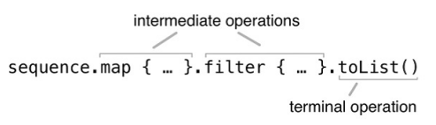

中间操作往往是惰性的。看看这个例子，它没有最终操作：

listOf(1, 2, 3, 4).asSequence().map { print("map($it) "); it * it }.filter { print("filter($it) "); it % 2 == 0 }

运行这份代码，控制台里什么也不会打印。这意味着map和filter变换延迟了。它们当最终操作被调用时才执行：

>>> listOf(1, 2, 3, 4).asSequence()

... .map { print("map($it) "); it * it }

... .filter { print("filter($it) "); it % 2 == 0 }

... .toList()

map(1) filter(1) map(2) filter(4) map(3) filter(9) map(4) filter(16)

List首先将会对每个元素调用map函数，然后对结果List中的每个元素调用filter函数。

Sequence每个原始元素会将所有的操作依次运行：处理完第一个元素（映射，然后过滤），然后处理下一个。这意味着如果过早获取结果，某些元素根本不会被变换（find()找到第一个满足条件的就结束查找，因此高效）

>>> println(listOf(1, 2, 3, 4).asSequence().map { it * it }.find { it > 3 })

4

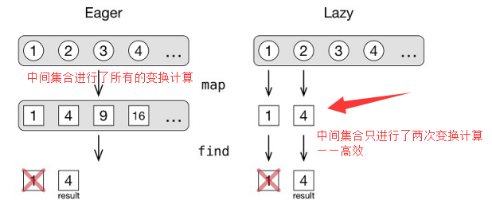

对序列执行的操作顺序也会影响性能。想象一下，你有一个人的集合。你想打印它们的名字，如果它们小于某个值。你需要做两件事：把每个人映射到他们的名字，然后过滤出那些不够短的名字。在这种情形之下，你可以按任意顺序应用map和filter操作。两种方法都给出了同样的答案，但是它们需要执行的变换次数不同（见图5.9）：

>>> val people = listOf(Person("Alice", 29), Person("Bob", 31), Person("Charles", 31), Person("Dan", 21))

>>> println(people.asSequence().map(Person::name).filter { it.length < 4 }.toList())

[Bob, Dan]

>>> println(people.asSequence().filter { it.name.length < 4 }.map(Person::name).toList())

[Bob, Dan]

先应用filter有助于减少变换的总次数。如果先进行map，每个元素都会进行变换。但是如果你先进行filter，不合适的元素会尽快过滤掉，而且不会进行变换

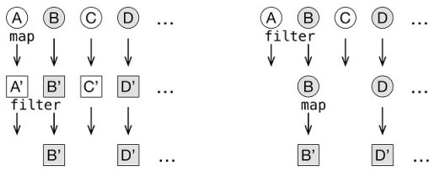

### 创建序列

除了对集合调用asSequence()，还可以使用generateSequence()函数。这个函数计算序列中的前一个元素给定的下一个元素。举个例子，这是你可以如何使用generateSequence()来计算100以内所有自然数的和：

>>> val naturalNumbers = generateSequence(0) { it + 1 }

>>> val numbersTo100 = naturalNumbers.takeWhile { it <= 100 }

>>> println(numbersTo100.sum()) ／／　获取到"sum"结果时，执行所有的延迟操作

5050

注意，在这个例子中，naturalNumbers和numbersTo100都是带有延迟计算的序列。直到你调用最终操作时(在这个例子中是sum)，这些序列中的实数才会进行计算。 另一个常见的情形是序列的父类。如果一个元素拥有它的父类（比如人类或者Java文件），也许你会对许多序列的所有祖先感兴趣。在下面的例子中，你通过生成父目录的序列并检查每个目录的熟悉来查询文件是否位于隐藏目录。

fun File.isInsideHiddenDirectory() = generateSequence(this) { it.parentFile }.any { it.isHidden }

>>> val file = File("/Users/svtk/.HiddenDir/a.txt")

>>> println(file.isInsideHiddenDirectory())

true

你又一次通过提供第一个元素和获取每一个子序列元素的方式来创建一个序列。通过用find替换any，你将会得到想找的目录。注意，使用序列允许你一旦找到你需要的目录就停止遍历父目录

## 使用Java的函数式接口

### Kotlin使用Java的函数式接口

使用的大部分API是用Java编写的，而Kotlin的lambda可以完全和Java API进行互操作

Button类setOnClickListener方法来为按钮设置了一个点击的侦听器：

/* Java */

public class Button {

public void setOnClickListener(OnClickListener l) { ... }

}

OnClickListener接口声明了一个onClick方法：

/* Java */

public interface OnClickListener {

void onClick(View v);

}

Java 8之前的版本中，你必须创建一个匿名类的实例并把它当做一个参数传递给setOnClickListener方法：

button.setOnClickListener(new OnClickListener() {

@Override

public void onClick(View v) {

...

}

}

在Kotlin中，你可以传递lambda：

button.setOnClickListener { view -> ... }

用来实现OnClickListener的lambda有一个View类型的参数，和在onClick方法中的一样，如下图：

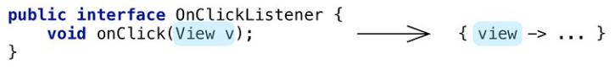

OnClickListener接口只有一个抽象方法。这样的接口叫做函数式接口（functional interfaces），或者叫SAM接口（其中SAM表示单一抽象方法single abstract method）。Kotlin允许在调用SAM接口作为参数的Java方法时使用lambda（实际上时语法糖，条件：Kotlin使用Java的方法；该方法参数是函数式接口）

注意：但是不同于Java，Kotlin拥有真正的函数类型（filter(predicate: (T) -> Boolean)）。因此，kotlin代码中需要接收lambda参数的Kotlin方法应当使用函数类型，而不是函数式接口类型作为这些参数的类型（反之亦然）

### 把lambda当做参数传递给Java方法

你可以把lambda传递给任何一个需要一个函数式接口作为参数的Java方法。例如，函数式接口Runnable作为参数，的Java方法，在Kotlin中，向它传递lambda代替Runnable作为参数时，编译器将会自动把lambda转换为一个Runnable的实例：

/* Java */

void postponeComputation(int delay, Runnable computation);

/* Kotlin */

postponeComputation(1000) { println(42) }

“一个Runnable的实例”意思是“一个实现了Runnable接口的匿名类实例”。编译器会为你创建这个实例，并且使用lambda的主体作为Runable唯一的抽象方法run方法主体。 你也可以通过创建显式实现Runnable接口的匿名对象来达到这个效果：

postponeComputation(1000, object : Runnable { // 当你传递一个lambda时，编译器会自动生成这样的匿名类

override fun run() {

println(42)

}

})

#### 编译器生成的lambda对应的匿名类实例的重用

用object显式声明一个对象时，每次调用都会创建一个新的实例。使用lambda时，如果lambda没有访问定义它的函数的变量，对应的编译器生成的匿名类实例将会在调用之间进行重用：

postponeComputation(1000) { println(42) } // 为整个程序创建一个`Runnable`实例

因此，下面的代码跟使用object显式声明是等价的实现。它把Runnable实例保存在一个变量中，并在每一次调用中重用：

val runnable = Runnable { println(42) } // 编译为一个静态全局变量。程序中的仅有的一个实例。

fun handleComputation() {

postponeComputation(1000, runnable) // 2 每次handleComputation调用都使用同一个对象。

}

如果lambda捕捉来自上下文的变量，那就不能为每次调用重用同一个实例了。在这种情况下，编译器会为每次调用创建一个新的对象并保存在该对象中捕获的值。下面的函数中，每次调用都使用了一个新的Runnable实例，并将id值保存为一个字段：

fun handleComputation(id: String) { // 在lambda中捕捉“id”变量

postponeComputation(1000) { println(id) } // 在每次handleComputation调用中创建一个新的Runnable实例

}

### lambda的实现细节

从Kotlin1.0开始，每个lambda表达式都会被编译为匿名类，除非它是一个内联lambda。后续的Kotlin版本将会支持生成Java 8字节码。这将会让编译器避免为每个lambda表达式创建一个单独的.class文件。如果lambda进行变量捕捉，匿名类将为每个捕获变量准备一个字段，同时会为每次调用创建一个新的实例。否则，编译器将会创建一个单例。匿名类的名字通过定义lambda的外部函数的名字添加前缀进行派生，例如：HandleComputation$1。如果你反编译了之前的lambda表达式的字节码，你将会看到编译器为每一个捕获的变量生成一个字段和构造函数参数：

class HandleComputation$1(val id: String) : Runnable {

override fun run() {

println(id)

}

}

fun handleComputation(id: String) {

postponeComputation(1000, HandleComputation$1(id)) // 底层实现不是lambda，而是创建了一个特殊类的实例

}

注意：关于创建匿名类和lambda的类实例的讨论对于函数式接口以外的Java方法是有效的。是对于集合使用Kotlin扩展函数的是无效的。如果你向标记为inline的Kotlin函数传递lambda，编译器不会创建匿名类。大部分的库函数都被标记为inline。有关其工作原理的细节，我们会在后续的8.2章节讨论。

大部分情况下，lambda会自动转换为函数式接口，而无需其他的工作。但是，当你需要显式执行转换时，情况有所不同。我们来看看要如何做。

### SAM构造函数：lambda变换函数式接口的显式的转换

SAM构造函数是一个函数式接口，由编译器生成的函数。它能让你显式的把lambda转换为函数式接口。当编译器没有自动进行转换时，你可以使用它。举个例子，假如你有一个返回函数式接口的方法，你不能直接返回一个lambda。你必须把它包装成SAM构造函数。下面有一个简单的例子：

fun createAllDoneRunnable(): Runnable {

return Runnable { println("All done!") } //将 { println("All done!") } 转换为了Runnable（函数式接口）

}

>>> createAllDoneRunnable().run()

All done!

SAM构造函数的名字跟的函数式接口的名字一样。SAM构造函数只接收一个参数--lambda。这个lambda将被用作函数式接口中的单一抽象方法的主体，同时，它还会返回实现了函数式接口的类实例。

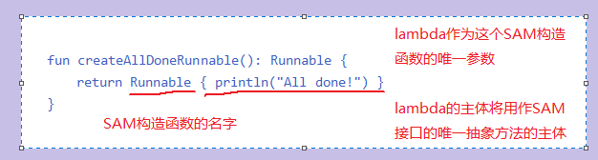

假定在下面的例子中，你想要为多个按钮重用一个侦听器，SAM构造函数更精简的实现了，通过使用实现OnClickListener的对象声明来创建侦听器的功能：

/* 通过object对象声明 */

val listener = object : View.OnClickListener{

override fun onClick(view: View?) {

...

}

}

/* 通过SAM构造函数 */

val listener = OnClickListener { view ->

val text = when (view.id) { //使用view.id来判断那个按钮被点击了

R.id.button1 -> "First button"

R.id.button2 -> "Second button"

else -> "Unknown button"

}

toast(text) //向用户展示“text”变量的内容

}

button1.setOnClickListener(listener)

button2.setOnClickListener(listener)

#### 注意

lambda和添加/移除侦听器。注意，由于处在匿名对象内部，lambda中没有this关键字：无法在被转换的lambbda中引用匿名类实例。从编译器的角度来看，lambda是一块代码，不是一个对象。你不能把它引用为一个对象。lambda中的this引用指向包围它的类。如果你的事件侦听器在处理事件时，需要将自身取消订阅，你无法为此使用lambda。相反的，你应该使用一个匿名对象来实现侦听器。在匿名对象中，this关键字指向该对象的实例。你可以把它传递给移除侦听器的API。

还有，尽管SAM在方法转换时转换通常会自动执行，但是也有例外。在你把lambda当做参数传递给一个重载函数时，编译器无法选择正确的重载函数。在这种情况下，应用SAM构造函数是解决这个编译器错误的好方法

## 带有接收器的lambda: with和apply

这一节帮助你熟悉Kotlin独有的，对Java不可用的特性：调用lambda内部的不同对象的方法，而无需额外的修饰符的能力。这样的lambda叫做带有接收器的lambda(lambdas with receivers)。我们来看看使用了带有接收器的lambda的with函数。

### with函数

许多语言都有这样的一个特殊语句：你可以用来对同一个对象执行多个操作而无需重复这个对象的名字。Kotlin也有这样的特性。但是它不是用语句，而是用一个叫做with的库函数来提供:

fun alphabet(): String {

val result = StringBuilder()

for (letter in 'A'..'Z') {

result.append(letter)

}

result.append("\nNow I know the alphabet!")

return result.toString()

}

>>> println(alphabet())

ABCDEFGHIJKLMNOPQRSTUVWXYZ

Now I know the alphabet!

with函数有两个参数，with把它的第一个参数转换成作为lambda的接收者：

public inline fun <T, R> with(receiver: T, block: T.() -> R): R {...}

在result实例中调用了多个不同的方法(append、toString)。你在每一个调用中重复了result。下面是用with重写的代码：

fun alphabet(): String {

val stringBuilder = StringBuilder()

return with(stringBuilder) { // 1　在你调用的方法中制定接收器的值stringBuilder 和lambda

for (letter in 'A'..'Z') {

this.append(letter) // 2 通过显式的“this”调用接收器值的方法

}

append("\nNow I know the alphabet!") // 3 调用方法，忽略“this”

this.toString() // 4　从lambda中返回值

}

}

with是一个接收两个参数的函数：这个例子中两个参数分别是 stringBui1der和一个 lambda。with函数把它的第一个参数转换成作为lambda的接收者。可以显式地通过this引用来访问这个接收者[ this.append(letter) ]，或者直接省略this[ append("\nNow I know the alphabet!") ]。

#### 带接收者的lambda和扩展函数

带接收者的lambda和扩展函数相似，lambda的this指向的是接收者，扩展函数体的this指向了这个函数扩展的那个类的实例。注意一个扩展函数某种意义上来说就是带接收者的函数。可以做下面的类比，Lambda是一种类似普通函数的定义行为的方式，而带接收者的 lambda是类似扩展函数的定义行为的方式：

|  |  |
| --- | --- |
| 普通函数 | 普通lambda |
| 扩展函数 | 带接收者的lambda |

让我们进一步重构初始的alphabet函数,去掉额外的 stringBuilder变量。

fun alphabet() = with(StringBuilder()) {

for (letter in 'A'.'z) {

append (letter)

}

append("\nNow I know the alphabet ! ")

tostring ()

}

现在这个函数只返回一个表达式，所以使用表达式主体函数语法重写了它，并直接创建一个新的 StringBui1der实例当作实参传给这个函数，忽略this

#### 方法名称冲突

假设函数alphabet()是类OuterClass的函数，如果你想引用的是定义在OuterClass类的 tostring方法 而不是 StringBuilder的，可以用下面这种语法 [this@OuterClass.tostring()](mailto:this@OuterClass.tostring())

### apply函数返回接收者对象

with返回的值是执行lambda代码的结果，该结果就是lambda中的最后一个表达式的值。但有时候你想返回的是接收者对象，这时apply函数就派上用场了。apply被声明成泛型T的扩展函数，该扩展函数的接收者也是lambda的接收者。

public inline fun <T> T.apply(block: T.() -> Unit): T {...}

apply函数几乎和with一模一样，唯一区别是apply返回的是接收者对象。

fun alphabet() = StringBuilder().apply {

for (letter in 'A'.'Z) {

append (letter)

}

append("\nNow I know the alphabet ! ")

}.toString ()

在Java中，通常通过单独的Builder对象（建造者模式），创建一个对象实例并用正确的方式初始化它的一些属性。而在 Kotlin中，在任意对象上使用 apply即可。

通过下面这个使用一些自定义属性创建 Android Textview的例子，来看看这种情况下 apply是如何使用的

fun createViewWithCustomAttributes(context: Context) =

Textview(context).apply {

text = "Sample Text"

textSize = 20.0

setPadding(10, 0, 0, 0)

}

Textview实例创建之后立即被传给了app1y，而在apply的lambda参数中，该Textview实例变成了lambda的接收者，并访问它的方法和属性。lambda执行之后，apply返回已经初始化过的接收者实例，with、 apply是最基本和、通用的使用带接收者的 lambda的例子。

也有其他函数使用了这种模式，比如库函数buildstring进一步简化 alphabet函数，它会负责创建 StringBuilder并调用 toString。 buildString的只有一个参数lambda，lambda的接收者是StringBuilder。

fun alphabet () = buildString {  
 for(letter in'A'..'Z') {

append (letter)

}

append ("\nNow I know the alphabet !")

}

buildstring函数优雅地完成了借助 StringBuilder创建 String的任务。带接收者的lambda是构建DSL的好工具。

## 总结

1. lambda允许将代码块当做参数传递给函数
2. Kotlin允许在圆括号外部向方法传递lambda，并且可以通过it来引用单个的lambda的参数。
3. lambda中的代码可以访问和修改外部的函数中的变量
4. 可以通过为函数名添加前缀::来创建方法、构造函数和属性的引用。你也可以把这个引用传递给方法而不仅仅是lambda。
5. 集合最常见的操作无需手动遍历就可以实现，可以使用像filter,map,all,any等函数。
6. 序列允许你合并一个集合上的多个操作而无需创建集合来保存中间结果。
7. Kotlin使用接收一个函数式接口作为参数Java方法时，可以把lambda当做一个参数传递给这个Java方法，编译器将会自动把lambda转换为这个函数式接口的实例。
8. 带有接收器的lambda，可以在lambda中直接调用接收器对象中的方法和属性。
9. with允许你对同一个对象调用多个方法而无需重复对这个对象的引用。
10. apply允许你使用建造者风格的API来创建并初始化任意对象。

# Kotlin的类型系统

与Java相比, Kotlin引入了一些新特性，它们是提升代码可读性的基本要素，比如:对可空的类型和只读集合的支持。与此同时, Kotlin去掉了一些Java类型系统中不必要的或者有问题的特性，比如把数组作为头等公民来支持。

## 可空性

可空性是 Kotlin类型系统中帮助你避免Null PointerException错误的特性。现代编程语言包括 Kotlin解决这类问题的方法是把运行时的错误转变成编译期的错误。通过支持作为类型系统的一部分的可空性，编译器就能在编译期发现很多潜在的错误，从而减少运行时抛出异常的可能性。

我们先看看下面的Java函数:

/ Java */

int strLen(string s) {

return s length ()

}

如果这个函数被调用的时候，传给它的是一个null实参，它就会抛出null PointerException。如果你允许这个函数被调用的时候传给它的实参为null发生，在 Kotlin中要像下面这样声明这个函数，使用可能为null的实参调用 strLen是不允许的，在编译期就会被标记成错误：

fun strLen(s: String) = s length

>>> strLen(null)

ERROR Null can not be a value of a non-null type String

如果允许调用这个方法的时候传给它所有可能的实参，包括那些可以为null的实参，需要显式地在类型名称后面加上问号来标记它：

fun strLenSafe(s: String?) = ...

问号可以加在任何类型的后面来表示这个类型的变量可以存储null引用:String?、 MyCustomType?，如图所示：

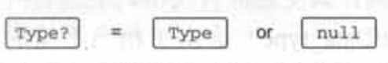

没有问号的类型表示这种类型的变量一定不能存储null引用。一旦你有一个可空类型的值，能对它进行的操作也会受到限制。例如，不能再调用它的方法:

>>> fun strLensafe(s: String?)= s.length()

ERROR: only safe (?.) or non-null asserted (!!.) calls are allowed on a nullable receiver of type kotlin.String

也不能把它赋值给非空类型的变量:

>>> val x: String? = null

>>> var y: String = x

ERROR: Type mismatch: inferred type is string? but string was expected

也不能把可空类型的值传给拥有非空类型参数的函数

>>> strLen(x)

ERROR: Type mismatch: inferred type is string? but String was expected

那么你可以对它做什么呢？最重要的操作就是和null进行比较。而且一旦你和null进行了比较，编译器就会记住，并且在这次比较发生的作用域内把这个值当作非空来对待。例如，下面这段代码是完全合法的:

fun strLenSafe(s: String?): Int = if (s != null) s.length else 0

>>> val x: String? = null

>>>println(strLenSage(x))

0

>>>println(strLenSafe("abc"))

3

如果if检查只是唯一处理可空性的工具，你的代码很快将会变得冗长。幸运的是, Kotlin还提供了其他一些工具来帮助我们处理可空值。在这之前，我们先花些时间讨论一下可空性的含义，以及什么是变量类型。

### 类型的含义

在Java中的基本类型，比如你申明了一个类型为doub1e的变量，那么你一定能行doubue的任何操作（编译器不允许申明double d = null），而String类型这样的变量可以持有两种值，分别是 String的实例和null。但这两种值完全不一样：就连Java自己的 instanceof运算符都会告诉你null不是 String。这两种值的操作也完全不样:String实例允许你调用它的任何方法，而null值只允许非常有限的操作

Kotlin的可空类型为这类问题提供了全面的解决方案。注意，可空的和非空的对象在运行时没有什么区别，可空类型并不是非空类型的包装。所有的检查都发生在编译期。这意味着使用 Kotlin的可空类型并不会在运行时带来额外的开销。

### 安全调用运算符 ?.

#### 处理可空方法

Kotlin的弹药库中最有效的一种工具就是安全调用运算符: ?. ，它允许你把一次null检查和一次方法调用合并成一个操作。例如,表达式foo?.bar()等同于if (foo != null) foo.bar() else null。也就是说，如果值是null,这次调用不会发生，而整个表达式的值为null

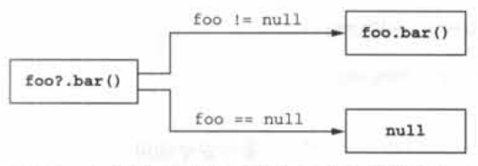

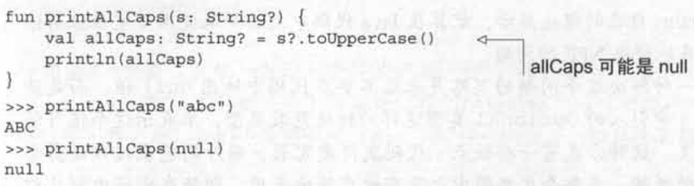

注意，这次调用的结果类型也是可空的。因为s为空的时候，表达式s?.toUpperCase()的结果类型是String?

#### 处理可空属性

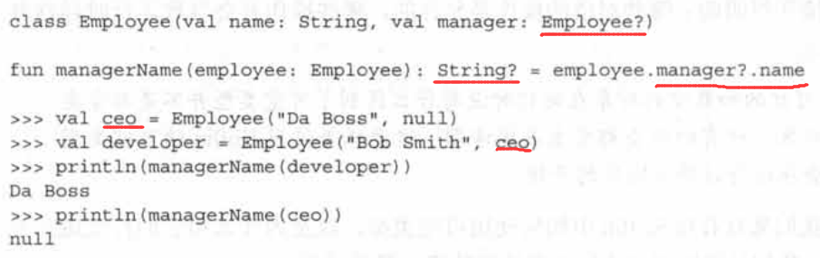

#### 链接多个安全调用

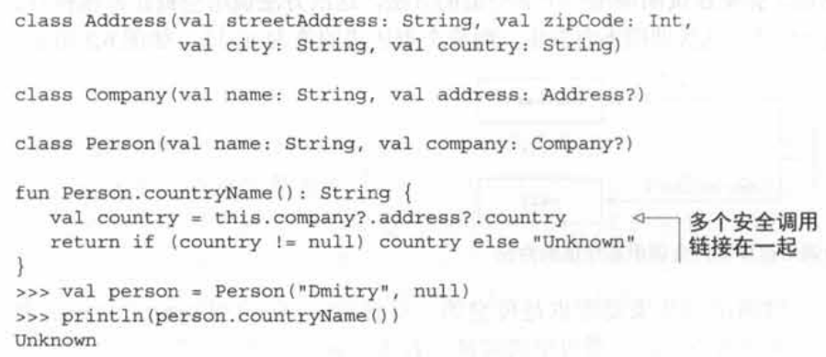

带null检查的方法调用序列在Java代码中太常见了，而Kotlin可以让它们变得更简洁

### Elvis运算符 ?：

看起来有点像Java的三元运算符boolean ? str1 : str2，其实并不是。

Kotlin有方便的运算符来提供代替null的默认值，它被称作Evis运算符或者null合并运算符

fun foo(s: String?) {

val t: String = s ?: ""

}

Elvis运算符接收两个运算数（前后分别一个），如果第一个运算数不为null，运算结果就是它；如果第一个运算数为nul，运算结果就是第二个运算数

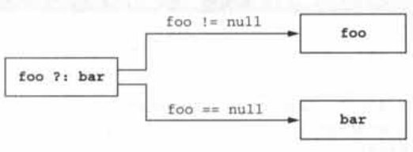

#### 使用Elvis运算符处理null值

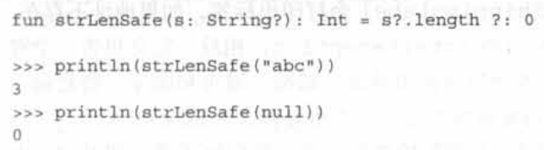

在 Kotlin中有一种场景下 Elvis运算符会特别顺手，像 return和 throw其实是表达式，因此可以写在 Elvis运算符的右边。这种情况下，如果 Elvis运算符左边的值为null，函数就会立即返回一个值或者抛出一个异常

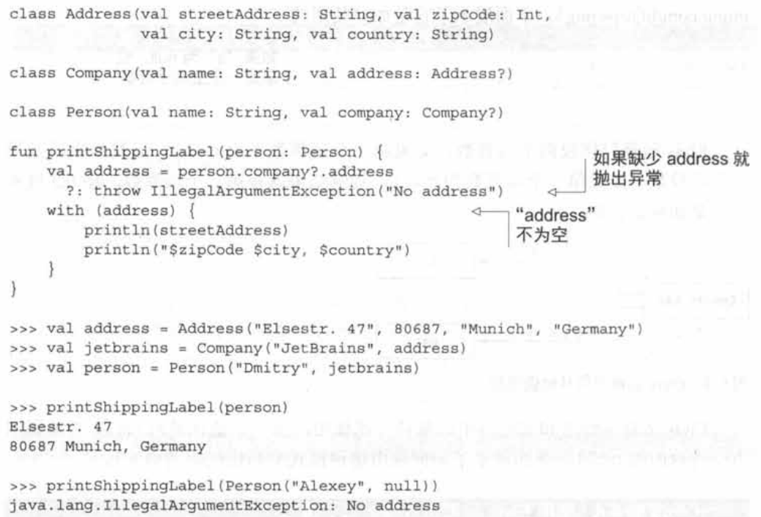

### 安全转换运算符as?

用来转换类型Kotlin运算符: as运算符。和Java类型转换一样，如果被转换的值不是你试图转换的类型，就会抛出ClassCastException异常。而as?运算符尝试把值转换成指定的类型，如果值不是合适的类型就返回null（类型不一定是null）

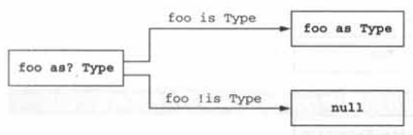

一种常见的模式是把安全转换（as?）和 Elvis运算符（?:）结合使用。例如，实现equa1s方法的时候非常方便

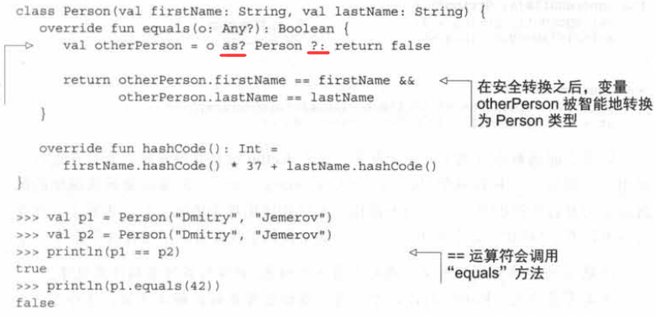

### 非空断言 !!

安全调用、安全转换和 Elvis运算符都非常有用，但有时你并不需要 Kotlin的这些支持来处理null值,你只需要直接告诉编译器这个值实际上并不是null。接下来我们看看你如何做到这一点

非空断言是 Kotlin提供给的最简单直率的处理可空类型值的工具。它使用双感叹号表示，可以把任何值转换成非空类型。如果对null值做非空断言,则会抛出异常。

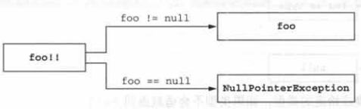

通过使用非空断言,如果值为null,可以显式地抛出异常下面这个小例子是一个函数,它使用这种断言来把可空的实参转换成非空。

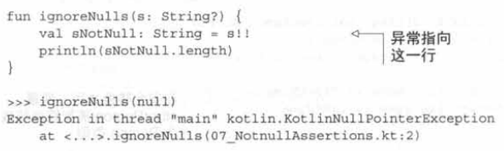

如果上面函数中s为null，会在运行时抛出一个异常(一种特殊的NullPointerException)。但是注意异常抛出的位置是非空断言所在的那一行，而不是接下来试图使用那个值的一行。本质上，你在告诉编译器:“我知道这个值不为null,如果我错了我准备好了接收这个异常。

某些问题适合用非空断言来解决：当你在一个函数中检查一个值是否为null，而在另一个函数中使用这个值时，如果你确信它不可能为null，不想重复检查，这时你就可以使用非空断言。

让我们看一个例子，actionPerformed只会在isEnabled为true时被调用，这时可以用!!

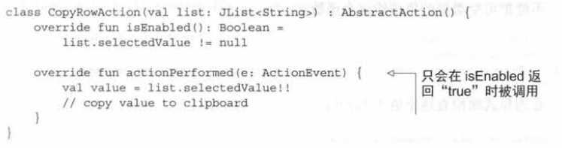

### let函数

编译器不允许将可空值传递给只接收非空值的函数，而let函数可以处理这种特殊情况。比如说下面这个sendEmailTo函数，它接收一个String类型的参数并向这个地址发送一封邮件，它需要一个非空的参数:

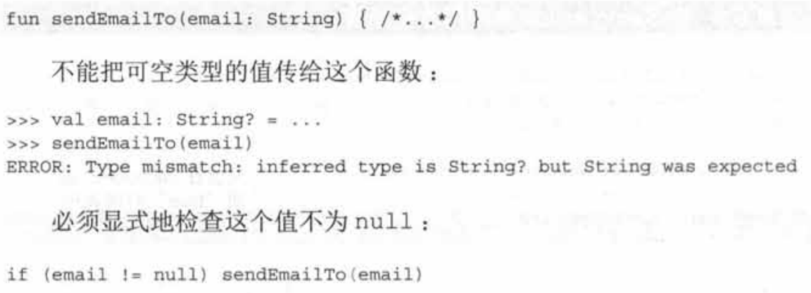

必须显示检查这个值不为null：

if (email != null) sendEmailTo(email)

但你还有另外一种处理方式：安全调用let函数。let函数把调用它的对象变成 lambda表达式的参数。

public inline fun <T, R> T.let(block: (T) -> R): R { ... }

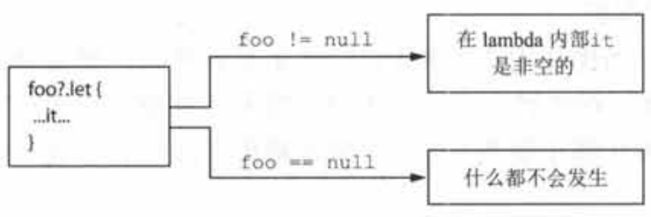

安全调用let函数只在email的值非空时才被调用，所以你就能在lambda中把email当作非空的实参使用。

email?.let{ email -> sendEmailTo(email) }

使用自动生成的名字it这种简明语法之后,上面的代码就更短了:

email?.let{ sendEmailTo(it) }

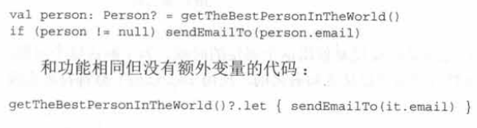

### 延迟初始化的属性

如果某个属性是非空类型，必须提供初始化值，否则只能使用可空类型，但使用可空类型，每次访问都需要null检查或!!运算符。很麻烦，而延迟初始化属性修饰符lateinit可以申明不需提供初始化器的非空类型变量

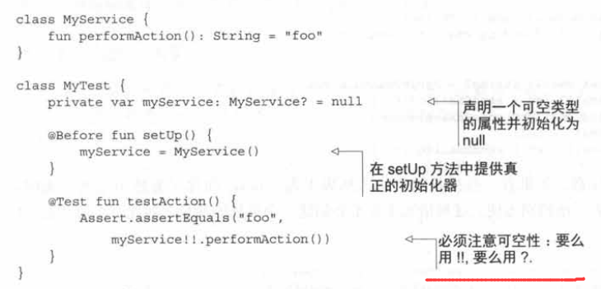

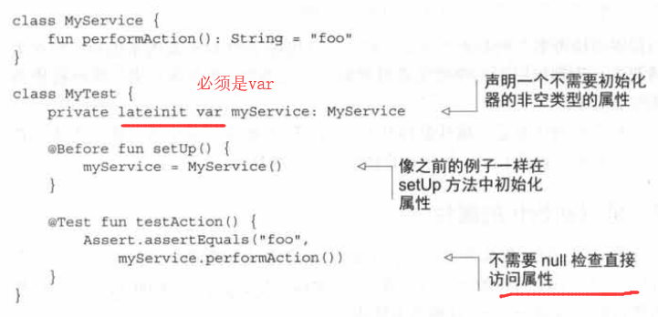

如果，属性还没初始化（为null）时访问了它，会得到异常lateinit property xxx has not been initialized（其实和空指针也差不多，只是用了lateinit后可以申明非空类型，不用每次检查null，该错还是跑不掉）

### 可空类型的扩展

为可空类型定义扩展函数是一种更强大的处理null值的方式。可以允许接收者为null，并在该扩展函数中处理null，而不是在确保变量不为null之后再调用它的方法，只有扩展函数才能做到这一点。

String的两个扩展函数isEmpty（判断""）和isBlank（判断""和只含空白字符）只允许非空String调用。而isNullOrEmpty和isNullOrBlank可以由 String?类型的变量调用。

public inline fun CharSequence?.isNullOrBlack(): Boolean { ... }

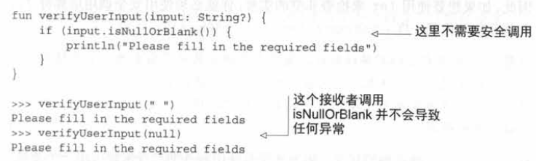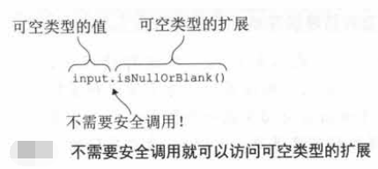

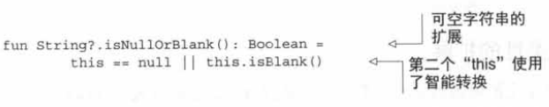

定义可空类型的扩展函数，意味着可空类型也可以调用这个函数，并且函数体中的this可能为null，所以在扩展函数内部你必须显式地检查。

在Java中，this永远是非空的，因为它引用的是当前你所在这个类的实例。而在Kotlin可空类型的扩展函数中，this可以为null。

let函数也能被可空的接收者调用，但它并不检查值是否为null。如果你在一个可空类型直接上调用let函数,而没有使用安全调用运算符,lambda的实参将会是可空的:

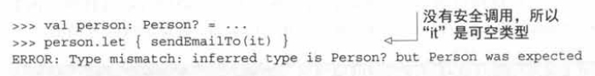

因此，如果想要使用let来检查非空的实参，你就必须搭配使用安全调用运算符，person?.let{ sendMaillTo(it) }或者在let内部做非空检查 person?.let{ if (it != null) sendMaillTo(it) }

注意定义自己的扩展函数时，应该先把它定义成非空类型的扩展函数。如果发现大部分情况下需要在可空类型上使用这个函数，你可以稍后再安全地修改它

### 泛型类型参数的可空性

#### 泛型默认可空

Kotlin中所有泛型类和泛型函数的类型参数默认都是可空（被推导为Any?）的。任何类型，包括可空类型在内，都可以替换类型参数。使用类型参数作为类型的声明都允许为null，尽管类型参数T并没有用问号结尾。

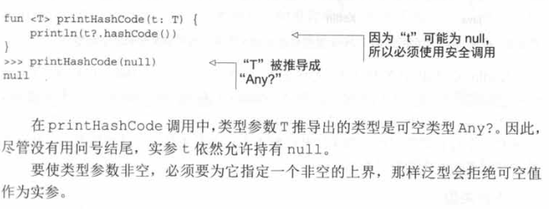

在 printHashCode调用中，类型参数T推导出的类型是可空类型Any?。因此尽管没有用问号结尾，实参t依然允许持有null。

#### 指定非空上界

要使泛型类型参数非空,必须要为它指定一个非空的上界,那样泛型会拒绝可空值作为实参代码

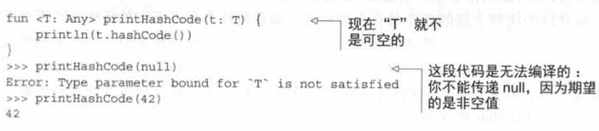

### 可空性和Java

#### 识别可空信息的注解

有些时候Java代码包含了可空性的信息,这些信息使用注解来表达。当代码中出现了这样的信息时, Kotlin就会使用它。因此Java中的@Nullable String被 Kotlin当作 string?,而 @NotNull String就是string

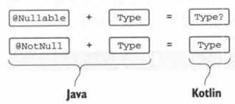

Kotlin可以识别多种不同风格的可空性注解,包括JSR-305标准的注解、Android的注解和JetBrains工具支持的注解。

#### 平台类型

如果这些注解不存在,Java类型会变成 Kotlin中的**平台类型**。平台类型本质上就是 Kotlin不知道可空性信息的类型。既可以把它当作可空类型处理,也可以当作非空类型处理。编译器将会允许所有的操作,它不会把对这些值的空安全操作高亮成多余的（如果是kotlin的非空类型，安全操作会高亮为多余的）

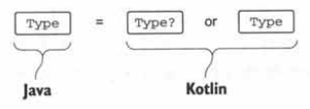

Java类型在 Kotlin中表示为平台类型,既可以把它当作可空类型也可以当作非空类型来处理，比如：

/*Java*/

public class Person {

private String name;

public String getName() {

return name;

}

public void setName(String name) {

this.name = name;

}

}

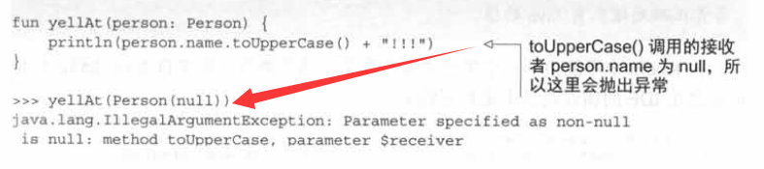

注意,这里你看到的不是一个干巴巴的NullPointerExceptln,而是一条更详细的错误消息。事实上,对于公有的 Kotlin函数,编译器会生成对每个非空类型的参数和接收者的检查,所以使用不正确的参数的调用时，都会立即被报告为异常。注意,这种值检查在函数调用的时候就执行了,而不是这些参数被使用的时候。这确保了不正确的调用会被尽早发现

#### 处理平台类型

另外一个选择是把 getName()的返回类型解释为可空的并安全地访问它。

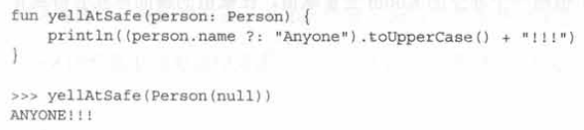

使用 Java API时要特别小心。大部分的库都没有可空性注解。为了避免错误,你应该阅读要用到的 Java方法的文档,搞清楚它们什么时候会返回null,并给那些方法加上检查。

#### 为什么需要平台类型

Kotlin来说,把来自Java的所有值都当成可空的，需要对永远不为空的值做大量冗余的null检查,这将抵消掉安全性带来的好处。编写这样的检查非常令人厌烦,所以 Kotlin的设计者做出了更实用的选择,让开发者负责正确处理来自Java的值。

#### xxx!表示Java的可空性未知的Kotlin平台类型

在 Kotlin中不能声明一个平台类型的变量,这些类型只能来自Java代码,但你可能会在IDE的错误消息中见到它们

>> val i: Int = person name

ERROR: Type mismatch: inferred type is string! but Int was expected

String!表示法被 Kotlin编译器用来表示来自Java代码的平台类型。你不能在自己的代码中使用这种语法。而且感叹号通常通常可以忽略它，它只是强调类型的可空性是未知的。

如前所述,你可以用你喜欢的方式来解释平台类型,既可以是可空的也可以是非空的,所以下面两种声明都是有效的

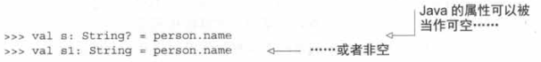

#### Kotlin 和Java为继承关系时会遇到的一些陷阱

当在 Kotlin中重写Java的方法时,可以选择把参数和返回类型定义成可空的,也可以选择把它们定义成非空的，例如：

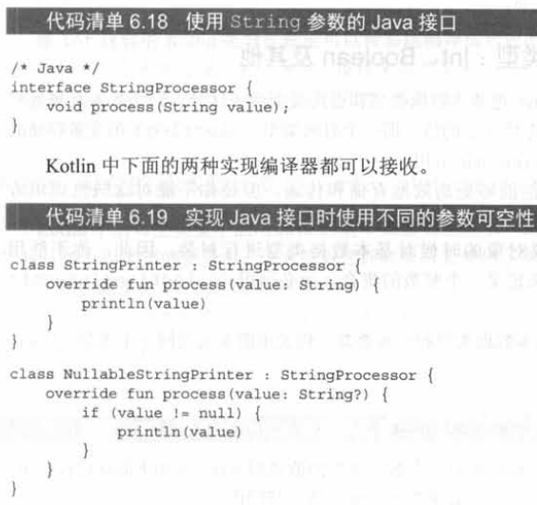

注意,在实现Java类或者接口的方法时一定要搞清楚它的可空性。

/*Kotlin*/

fun strLen(s: String?) = {

}

fun test(s: String) = {

}

/*Java*/

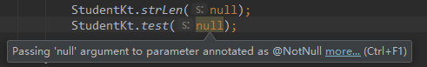

### 总结可空性

* 我们讨论了可空类型和非空类型,以及处理它们的手段
* 安全操作的运算符(安全调用运算符?.Elvis运算符?:安全转换运算符as?),还有非安全解析的运算符(非空断言!!)。
* 库函数let怎样帮助你完成简洁的非空检查
* 可空类型的扩展能帮你把非空检查移动到函数内部。
* 我们也讨论了 Kotlin中表示Java类型的平台类型

## 基本数据类型和其他基本类型

这一节将描述程序中使用的基本类型,例如Int、Boo1ean和Any。与Java不一样的是, Kotlin并不区分基本数据类型和它们的包装类。稍后你就会了解到背后的原因和底层的运作机制,你还将看到 Kotlin类型和像 Object和void这样的Java类型之间的对应关系。

### Kotlin的基本数据类型：Int、Boolean等

Java把基本数据类型和引用类型做了区分。一个基本数据类型(如int)的变量直接存储了它的值,而一个引用类型(如 String)的变量存储的是指向该对象的内存地址的引用。基本数据类型的值能够更高效地存储和传递,但是你不能对这些值调用方法,或是把它们存放在集合中。Java提供了特殊的包装类型(比如java.lang.Integer),在你需要对象的时候对基本数据类型进行封装。因此,你不能用Collection<int>来定义一个整数的集合,而必须用collection<Integer>来定义。 Kotlin并不区分基本数据类型和包装类型,你使用的永远是同一个类型,并使用它的方法，比如Int

val i: Int = 1

val list: List = listOf(1, 2, 3)

val d = i.toDouble()

如果基本数据类型和引用类型是一样的,意味着使用对象来表示所有的数字,这样非常低效。所以 Kotlin并没有这样做。

Kotlin的表示数字的基类是数字类型Number，比如：

public class Int private constructor() : Number(), Comparable<Int> { ... }

在运行时,数字类型（Number）会尽可能地使用最高效的方式来表示。对于变量、属性、参数和返回类型,Kotlin的Int类型会被编译成Java基本数据类型int。唯一不可行的例外是泛型类,比如集合。用作泛型类型参数的基本数据类型会被编译成对应的Java包装类型。

Kotlin的Int类型等（注意非空）可以轻易地编译成对应的Java基本数据类型，因为两种类型都不能存储null引用。

Java的基本数据类型也会变成Kotlin非空类型，而不是平台类型，因为两种类型都不能存储null引用。

### Kotlin的可空的基本数据类型:Int?、 Boolean?等

Kotlin中的可空类型不能用Java的基本数据类型表示,只要使用了Kotlin的可空基本数据类型,它就会编译成对应Java的包装类型。

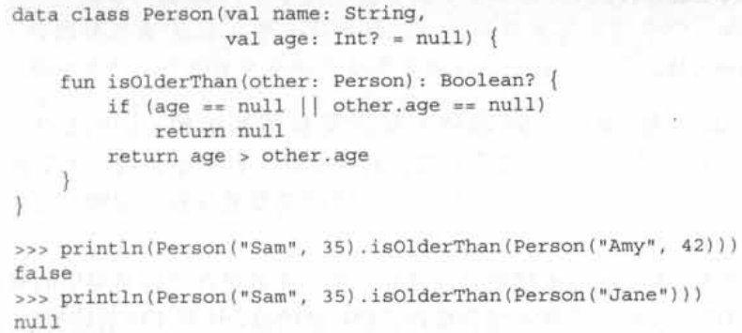

你不能就这样比较Int?类型的两个值,它们age属性的值被当作java.lang.Integer存储(非空Int是int，不用判空)。

### 泛型的类型参数是Kotlin基本数据类型时

如果你用基本数据类型作为泛型类的类型参数,那么 Kotlin会使用该类型的包装形式。Kotlin中所有泛型类和泛型函数的类型参数默认都是可空（被推导为Any?）的。例如下面这段代码没有指定过可空类型或者用过null值，但是创建了一个可空Integer包装类的列表

val list = listOf(1, 2, 3)

这是由Java虚拟机实现泛型的方式决定的。JVM不支持用基本数据类型作为类型参数,所以泛型类(Java和 Kotlin一样)如果是基本类型，必须始它的包装类表示。

因此,假如你要高效地存储基本数据类型元素的大型集合,要么使用支持这种集合的第三方库，要么使用数组来存储

### 数字转换

Kotlin和Java之间一条重要的区别就是处理数字转换的方式。 Kotlin不会自动地把数字从一种类型转换成另外一种,即便是转换成范围更大的类型。例如, Kotlin中下面这段代码不会编译

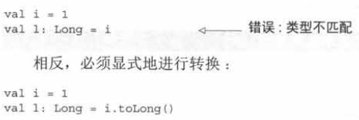

每一种基本数据类型(Boo1ean除外)都定义有转换函数: toByte()、toShort()、toChar()等。这些函数支持双向转换:既可以把小范围的类型括展到大范围,比如Int.toLong(),也可以把大范围的类型截取到小范围,比如Long.toInt()。

在Java中,比较两个装箱值的equals方法不仅会检查它们存储的值,还要比较装箱类型。所以new Integer(42).equals(new Long(42))会返回false

而Kotlin不支持隐式转换,你如果这样写:

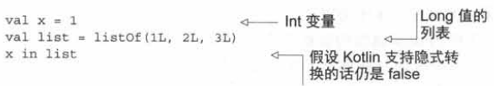

x in list这行代码根本不会编译，Kotlin要求你显式地转换类型,这样只有类型相同的值才能比较

>>> val x = 1

>>> println(x.toLong() in listOf(1L, 2L, 3L)

true

如果在代码中同时用到了不同的数字类型,你就必须显式地转换这些变量,来避免意想不到的行为。

注意,当你书写数字字面值的时候,一般不需要使用转换函数。一种可能性是用这种特殊的语法来显式地标记常量的类型,比如42L或者42.0f。而且即使你没有用这种语法,当你使用数字字面值去初始化一个类型已知的变量时,又或是把字面值作为实参传给函数时,必要的转换会自动地发生。此外,算术运算符也被重载了,它们可以接收所有适当的数字类型。例如,下面这段代码并没有任何显式转换, 但可以正确地工作:

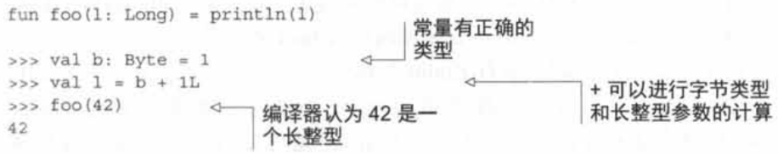

注意, Kotlin算术运算符关于数值范围溢出的行为和Java完全一致

字符串转换

Kotlin标准库提供了一套相似的扩展方法,用来把字符串转换成基本数据类型( toInt、 toByte、 taBoo1ean等):

>>> println("42".toInt())

42

每个这样的函数都会尝试把字符串的内容解析成对应的类型,如果解析失败则抛出 NumberFormatException在

### "Any"和"Any?":根类型

package kotlin

public open class Any {

public open operator fun equals(other: Any?): Boolean

public open fun hashCode(): Int

public open fun toString(): String

}

和Object作为Java所有类的超类差不多,Any类型是Kotlin所有非空类型的超类。

在Java中, Object只是所有引用类型的超类,而基本数据类型并不是（包装类是）。这意味着当你需要Object的时候,不得不使用像java.lang.Integer这样的包装类型来表示基本数据类型。而在 Kotlin中,Any是所有类型的超类，包括像Int这样的基本数据类型

和Java一样,把基本数据类型的值赋给Any类型的变量时会自动装箱



注意Any是非空类型,所以Any类型的变量不可以持有null值。在 Kotlin中如果你需要可以持有任何可能值的变量,包括null在内,必须使用Any?类型

在底层,Any类型对应java.lang.Object。Kotlin把Java方法参数和返回类型中用到的Object类型看作Any(更确切地是当作平台类型,因为其可空性是未知的)。当 Kotlin函数使用Any时,它会被编译成Java字节码中的Object

所有Kotlin类都包含下面三个方法: toString、equals和 hashCode。这些方法都继承自Any,Any并不能使用其他java.lang.Object的方法(比如wait和 notify),但是可以通过手动把值转换成Java.lang.Object来调用这些方法

class Person(val name: String)

val p = Person()

val a = p as java.lang.Object

1. wait();

### Unit类型: Kotlin的"void"

Kotlin中的Unit类型完成了Java中的void一样的功能。当函数没什么有意思的结果要返回时,它可以用作函数的返回类型:fun f(): Unit { ... }

语法上,这和写一个带有代码块体但不带类型声明的函数没有什么不同:（注意，只有表达式函数才允许忽略返回值。对于有一个返回值的块主体的函数来说，你必须制定返回类型并且显示的写上return声明，如果没写，返回值是Unit）

fun f() { ... } //显示的Unit声明被省略了

void和Unit区别不大。一般情况下在底层它会被编译成Java的void函数，如果你要在Java代码中重写这个函数,新的Java函数需要返回void。

void和Unit区别是：Unit是一个完备的类型,可以作为类型参数,而void却不行。Unit类型只有一个值,这个值也叫作Unit,并且在函数中会被隐式地返回。当你在重写返回泛型参数的函数时这非常有用,只需要让方法返回Unit类型的值：

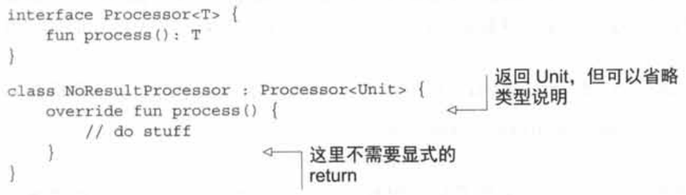

process函数返回Unit类型的值，而且,因为Unit类型确实有值,所以从方法中返回它并没有问题。然而你不需要在 NoResultProcessor.process函数中写上显式的 return语句,因为编译器会隐式地加上return Unit

选择使用名字Unit而不是把它叫作Void是因为，在函数式编程语言中,Unit这个名字习惯上被用来表示“只有一个实例”

### Nothing类型:“这个函数永不返回”

对某些 Kotlin函数来说,“返回类型”的概念没有任何意义,因为它们从来不会成功地结束。例如,许多测试库都有一个叫作fail的函数,它通过抛出带有特定消息的异常来让当前测试失败。当分析调用这样函数的代码时,知道函数永远不会正常终止是很有帮助的。

Kotlin使用一种特殊的返回类型Nothing来表示:

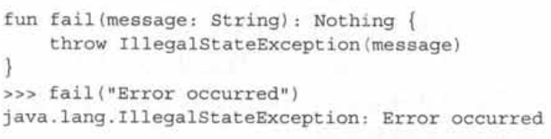

Nothing类型没有任何值,只有被当作函数返回值使用,或者被当作泛型函数返回值的类型参数使用才会有意义。在其他所有情况下,声明一个不能存储任何值的变量没有任何意义。

注意,返回 Nothing的函数可以放在 Elvis运算符的右边来做先决条件检查:

val address = company address ?: fail("No address")

println (address.city)

编译器知道这种返回类型的函数从不正常终止,然后在分析调用这个函数的代码时利用这个信息,编译器会把address的类型推断成非空,因为它为null时的分支处理会始终抛出异常。

## 集合与数组

### 可空性和集合

Kotlin集合完全支持类型参数的可空性，就像变量的类型可以加上?字符来表示变量可以持有null一样。创建一个包含可空值的集合：

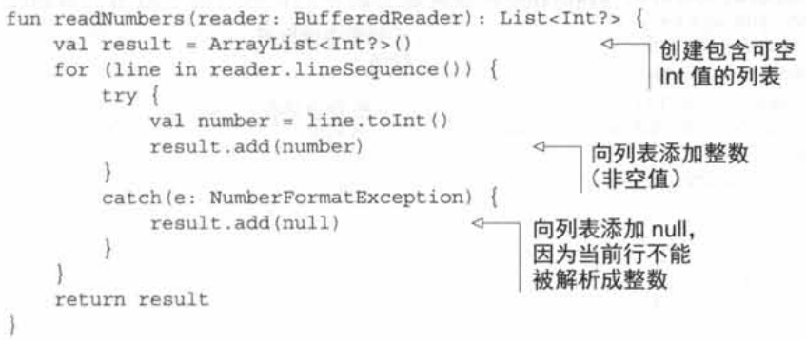

List<Int?>是能持有Int?类型值的列表:换句话说,可以持有Int或者null。如果一行文本可以被解析,那么就向resu1t列表中添加一个整数,否则添加null。（可以用函数String.toIntOrNull来简化这个例子）

注意：变量自己类型的可空性和泛型类型参数的可空性是有区别的。包含可空Int的列表和包含Int的可空列表之间的区别如下图所示。

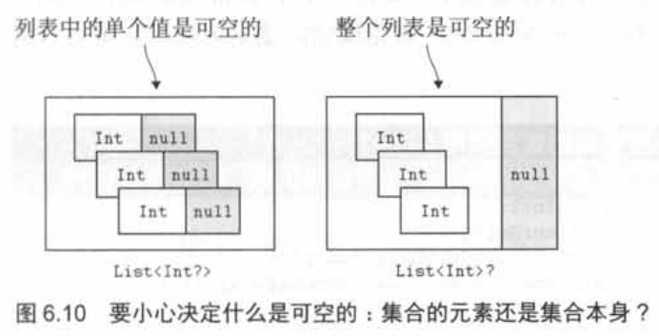

要搞清楚如何使用包含可空值的列表,我们写了一个函数来计算列表中有效数字之和,并单独地对无效数字计数的例子：

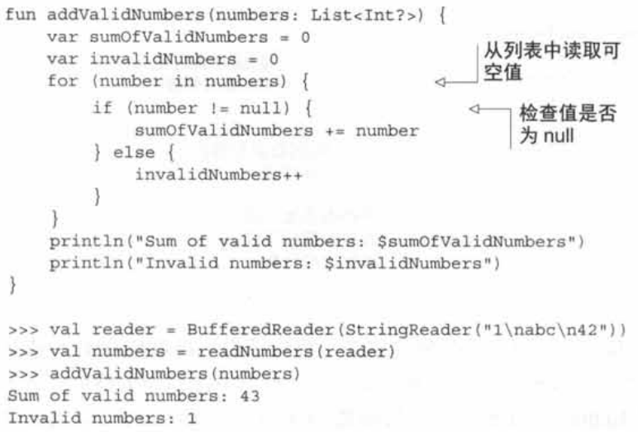

当你访问一个列表中的元素时,你得到的是个类型为Int?的值,而且要在用它进行算术运算之前检查它是否为null。遍历一个包含可空值的集合并过滤掉null是一个非常常见的操作,因此Kotlin提供了一个标准库函数filterNotNull来完成它:

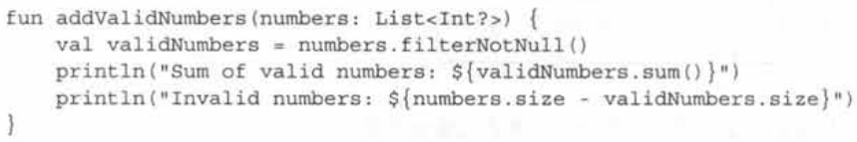

validNumbers的类型是List<Int>,因为过滤保证了集合不会再包含任何为null的元素。sum方法用于求和：

public fun Iterable<Int>.sum(): Int { ... }

### 只读集合与可变集合

#### 结构

Kotlin的集合设计和Java不同的另一项重要特质是,它把访问集合数据的接口和修改集合数据的接口分开了。这种区别存在于最基础的使用集合的接口之中

kotlin.collections.Collection:使用这个接口,可以遍历集合中的元素、获取集合大小、判断集合中是否包含某个元素,以及执行其他从该集合中读取数据的操作。但这个接口没有任何添加或移除元素的方法。

kotlin.collections.MutableCollection:使用这个接口,可以修改集合中的数据。它继承了上一个接口,还提供了方法来添加和移除元素、清空集合等：

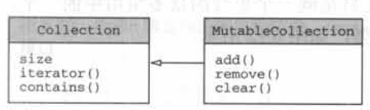

一般的规则是在代码的任何地方都应该使用只读接口,只在代码需要修改集合的地方使用可变接口，这让程序中的数据发生的事情更容易理解。

如果你用了集合作为组件部状态的一部分,可能需要把集合先拷贝一份再传递给这样的函数(这种模式通常称为防御式拷贝)。

#### 使用

例如,可以清楚地看到,下面例子中的copyElements函数仅仅修改target集合,而没有修改 source集合:

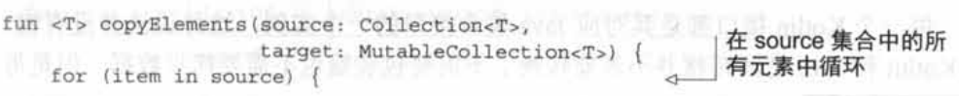

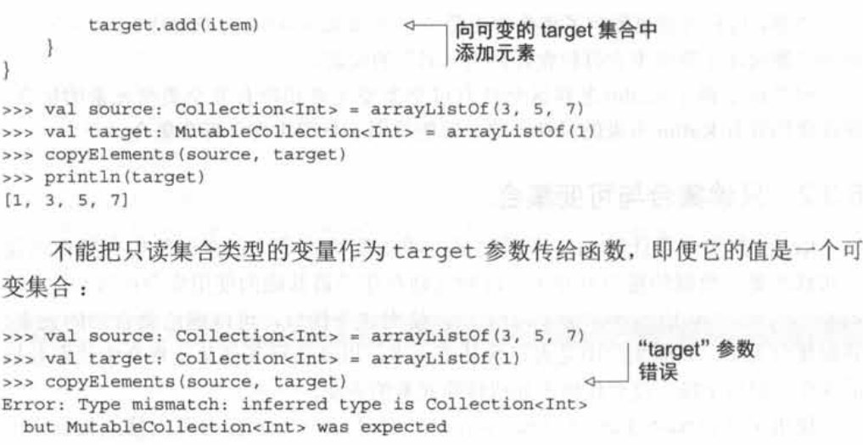

#### 只读集合不总是线程安全的

使用集合接口时需要牢记的一个关键点是只读集合不一定是不可变的。如果声明变量list是只读接口类型,声明变量mutableList是可变接口类型，它们指向同一个对象

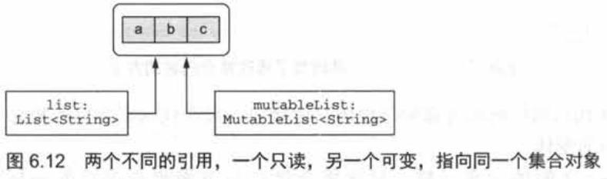

在多线程情况下，上面的结构可能导致concurrentModificationException错误和其他一些问题，只读集合并不总是线程安全的。

### Kotlin集合和Java以及创建集合和映射的方法

#### Kotlin和Java集合的关系

我们之前不是说 Kotlin集合和Java集合是一样的吗?这不是自相矛盾吗?我们来看看这里究竟发生了什么？每一个 Kotlin集合接口都是其对应Java集合接口的一个实例,这种说法并没有错。在 Kotlin和Java之间转移并不需要转换;不需要包装器也不需要拷贝数据。但是每一种Java集合接口在Kotlin中都有两种表示：一种只读的，另一种是可变的：

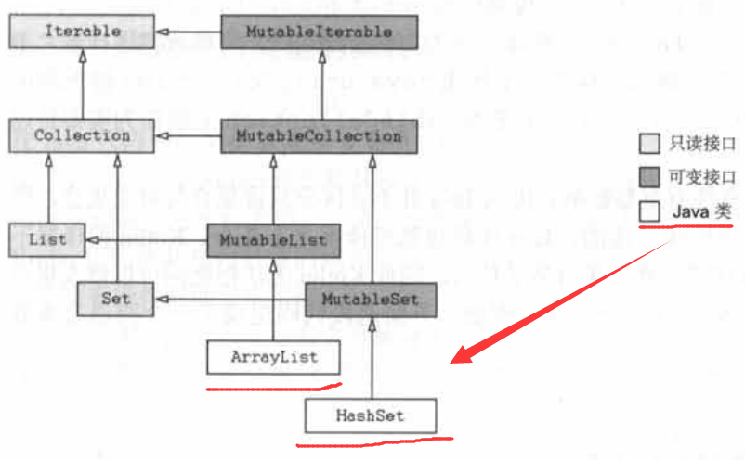

上图的所有集合接口都是Kotlin中声明的，可变接口直接对应java.util包中的接口,而它们的只读版本缺少了所有产生改变的方法。

上图中还包含了Java类java.util. ArrayList和java.util.HashSet,展示了Kotlin是怎样对待Java标准类的。在Kotlin看来,它们分别继承自Mutablelist接口和Mutableset接口。这里没有展示其他Java集合库的实现( Linkedlist、 Sortedset等),但从 Kotlin的角度来看,它们都有相似的超类型。这样你可以鱼与熊掌兼得,既得到了兼容性,也得到了可变接口和只读接口之间清晰的分离。

#### Kotlin创建集合和映射的方法

除了集合之外, Kotlin中Map类也被表示成了两种不同的版本:Map和 MutaleMap。下图展示了可以用来创建不同类型集合的函数

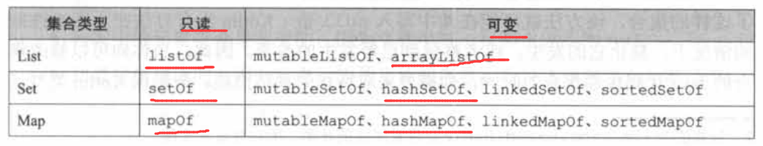

注意, listOf()、setOf()和 mapOf()返回的是Java标准类库中类的实例,在kotlin中是只读的，但在底层它们都是可变的(未来版本可能会使用真正不可变的实现类作为返回值)。

#### Java方法使用Kotlin的Collection

当Java方法的参数是java.util.Collection,可以任意使用Koltin的collection或MutableCollection。Java并不会区分只读集合与可变集合,即使Kotlin中把集合声明成只读的,Java代码也能够修改这个集合。Kotlin编译器不能完全地分析Java代码到底对集合做了什么,因此 Kotlin无法拒绝向可以修改集合的Java代码传递只读Collection:

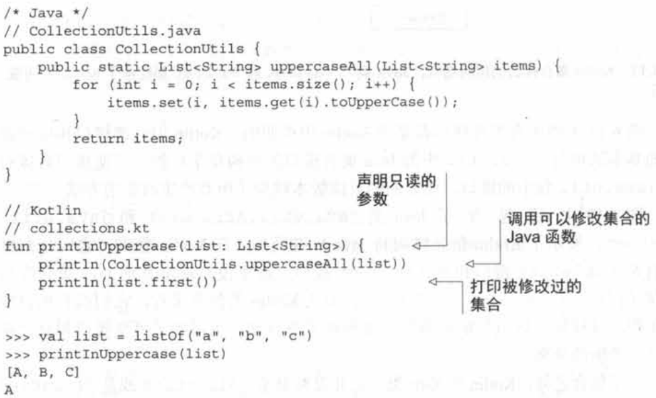

注意：这适用于包含非空类型元素的集合类。如果你向Java方法转递了非空类型元素的集合,Java就可能在其中写入null值;因此你需要采取特别的预防措施,来确保Kotlin类型正确地反映出集合上所有可能的修改。

### 作为平台类型的集合

Kotlin把那些定义在Java代码中的类型看成平台类型。Kotlin没有任何关于平台类型的可空性信息,所以编译器允许 Kotlin代码将其视为可空或者非空。同样,Java中声明的集合类型的变量也被视为平台类型。一个平台类型的集合本质上就是可变性未知的集合，Kotlin代码将其视为只读的或者可变的。通常这并不重要,因为你想要执行的所有操作都能正常工作。

当你重写或者实现参数中有集合类型的Java方法时，这种差异才变得重要。这里像平台类型的可空性一样,你需要决定使用哪一种Kotlin类型来表示这个Java类型,它取决于你的需求。这种情况下,你要做出多种选择:

* 集合是否可空？
* 集合中的元素是否可空？
* 你的方法会不会修改集合？

#### 例子一：处理文件中文本的接口：

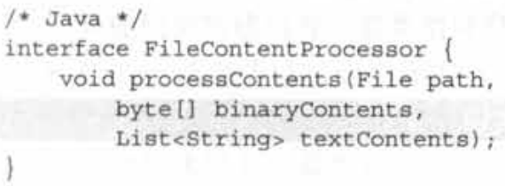

List<String> textContects需求如下：

* **列表将是可空的**,因为有些文件是二进制格式,它们的内容不能被表示成文本
* 列表中的**元素将会是非空的**,因为文件中每一行都永远不为null
* 列表将是**只读的**,因为它表示的是文件的内容,而且这些内容不会被修改

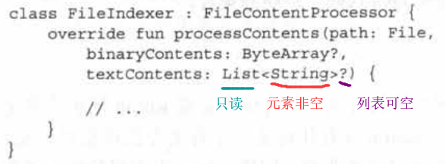

#### 例子二：解析文本表单（例如json）并输出的接口

从文本表单（例如json）中解析出数据并放到个对象列表中,再把这些对象附加到输出列表中。当发现解析错误时,就把错误信息添加到另一个单独的列表中,作为错误日志。

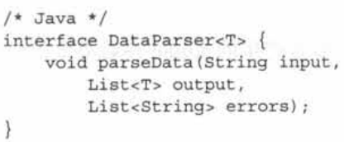

List<String> errors需求如下:

列表将是非空的,因为调用者总是需要接收错误消息

列表中的元素将是可空的,因为不是每个输出列表中的条目都有关联的错误信息

列表将是可变的,因为实现代码需要向其中添加元素

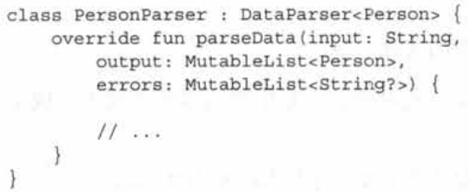

### 对象和基本数据类型的数组

#### 数据类型是对象以及包装类型

默认情况下,你应该优先使用集合而不是数组。但是因为还有大量Java API仍然在使用数组,我们将介绍如何在 Kotlin中使用它们。

数组是Java main函数标准参数（签名）的一部分：

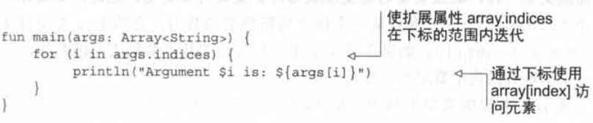

Kotlin中的一个数组是一个带有类型参数的类,要在Kotlin中创建数组,有下面这些方法供你选择：

1. arrayOf函数创建一个数组,它包含的元素是是传给该函数的参数

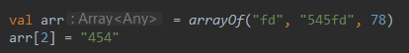

1. arrayOfNulls创建一个给定大小的数组,包含的是null元素。当然,它只能用来创建包含元素类型可空的数组



1. Array构造方法接收数组的大小和一个lambda表达式,调用 lambda表达式来创建每一个数组元素。也就是使用非空元素类型来初始化数组,但不用显式地传递每个元素的方式:

public class Array<T> {

public inline constructor(size: Int, init: (Int) -> T)

}

>>> val letters = Array<String>(26){ ('a' + it).toString() }

>>> println(letters.joinToString(""))

abcdefghijklmnopqrstuvwxyz

为了清楚起见,这里显示了数组元素的类型String,但在真实的代码中可以省略。因为编译器可以推导出它的类型。 Kotlin代码中最常见的创建数组的情况是：调用参数为数组的Java方法,或是调用带有vararg参数的 Kotlin函数。在这些情况下,通常已经将数据存储在集合中,只需将其转换为数组即可。可以使用toTypedArray方法来执行此操作。

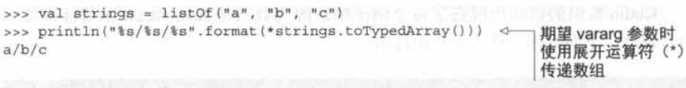

和其他类型一样,数组的类型参数始终是对象类型。因此,如果你声明了一个Array<Int>,它将会是一个包含装箱整型的数组(该数组的Java类型将是java.lang.Integer[])。

#### 数据类型是基本数据类型

如果你需要创建基本数据类型的数组,必须使用一个基本数据类型数组的特殊类。为了表示基本数据类型的数组, Kotlin提供了若干独立的类,每一种基本数据类型都对应一个。例如,int类型值的数组叫作IntArray。Kotlin还提供了ByteArray、CharArray、BooleanArray等给其他类型。所有这些类型都被编译成普通的Java基本数据类型数组,比如int[]、byte[]、char[]等。因此这些数组中的值存储时并没有装箱,而是使用了可能的最高效的方式。要创建一个基本数据类型的数组,你有如下选择:

1. 构造方法接收size参数,并返回一个使用对应基本数据类型默认值(通常是0)初始化好的数组。

val fiveZeros = IntArray(5)

1. 工厂函数(IntArray的 intArrayOf)接收变长参数的值,并创建存储这些值的数组

val fiveZerosToo = intArrayOf(0, 0, 0, 0, 0)

1. 构造方法接收size参数和lambda

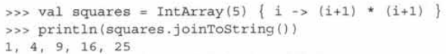

1. 使用toIntArray函数转换装箱的数组或者集合

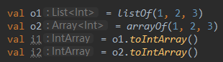

### 数组拥有一套和结婚相同的扩展函数

除了获取数组的长度,获取或者设置元素外, Kotlin标准库支持一套和集合相同的用于数组的扩展函数。集合的扩展函数(filter、map等)也适用于数组,包括基本数据类型的数组(注意,这些方法的返回值是列表而不是数组)：

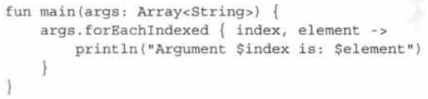

现在你知道了如何在代码中使用数组。在Kotlin中使用它们就像使用集合一样简单

## 小结

1. Kotlin对可空类型的支持,可以帮助我们在编译期,检测出潜在的NullPointerException错误
2. Kotlin提供了安全调用(?.)、Elvis运算符(?:)、非空断言(!!)及let函数这样的工具来简洁地处理可空类型
3. as?运算符提供了一种简单的方式来把值转换成一个类型,以及处理当它拥有不同类型（不一定是null）时的情况
4. Java中的类型在Kotlin中被解释成平台类型,允许开发者把它们当作可空或非空来对待
5. Kotlin表示基本数字的类型(如Int)看起来用起来都像普通的类,但通常会被编译成Java基本数据类型
6. 可空的基本数据类型(如Int?)对应着Java中的装箱基本数据类型(如java.lang.Integer)
7. Any类型是所有其他类型的超类型,类似于Java的Object。
8. Unit类比于void，不会正常终止的函数使用 Nothing类型作为返回类型。

# 运算符重载及其他约定

本章内容包括

* 运算符重载
* 约定:支持各种运算的特殊命名函数
* 委托属性

Java在标准库中有一些与特定的类相关联的语言特性。例如,实现了java.lang.Iterable接口的对象可以在for循环中使用,实现了java.lang.AutoCloseable接口的对象可以在try-with-resources语句中使用。

Kotlin也有许多特性的原理非常类似,通过调用自己代码中定义的函数,来实现特定语言结构。但是,在 Kotlin中,这些功能与特定的函数命名相关,而不是与特定的类型绑定。例如,如果在你的类中定义了一个名为plus的特殊方法,那么按照约定,就可以在该类的实例上使用+运算符。因此,在 Kotlin中,我们把这种技术称为约定（使用运算符代替函数调用的技术）。在这一章我们将学习 Kotlin支持的各种约定,以及它们的使用。

Kotlin使用约定的原则,并不像Java那样依赖类型,因为它允许开发人员适应现有的Java类,来满足Kotlin语言特性的要求。由类实现的接口是固定的,而Kotlin不能为了实现其他接口而修改现有的类。另一方面, Kotlin可以通过扩展函数的机制来为现有的类增添新的方法。可以把任意约定方法定义为扩展函数,从而适应任何现有的Java类而不用修改其代码

作为这一章的例子,我们将实现一个简单的 Point类,用来表示屏幕上的个点:

data class Point(val x: Int, val y: Int)

我们就从给Point类定义一些算术运算符开始吧。

## 重载算术运算符

在 Kotlin中使用约定的最直接的例子就是算术运算符。在Java中,全套的算术运算只能用于基本数据类型,+运算符可以与 String值一起使用。但是,这些运算在其他一些情况下用起来也很方便。例如,在使用 BigInteger类处理数字的时候,使用+号就比调用add方法显得更为优雅;给集合添加元素的时候,你可能也在想要是能用+=运算符就好了。在Kotlin中,你就可以这样做

### 重载二元算术运算符

#### 如何定义

我们要支持的第一个运算,就是把两个点的(X,Y)坐标分别加到一起。可以这样来实现:

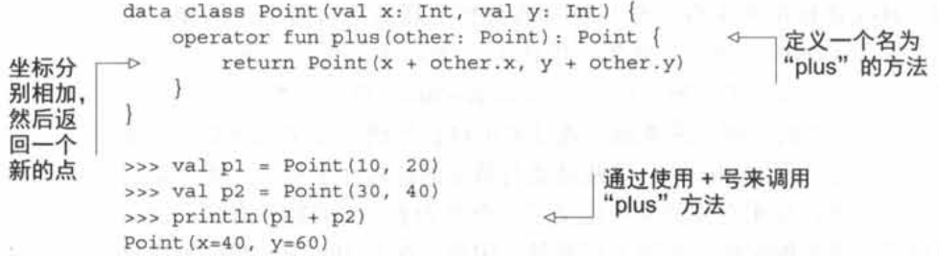

注意,如何使用 operator关键字来声明plus函数。用于重载运算符的所有函数都需要用该关键字标记。在使用了 operator修饰符声明了plus函数之后,你就可以直接使用+号来求和了。事实上下图+运算符调用的是plus函数。

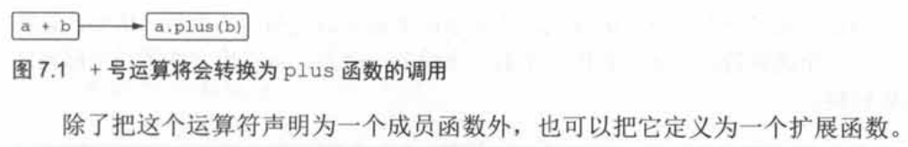

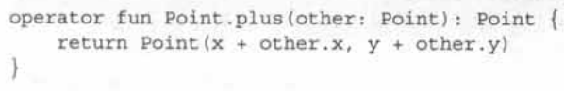

后续的示例中将会使用扩展函数的语法来写,这是给第三方库的类定义约定扩展函数的常用模式。而且,对于你自己的类这种语法也同样适用

和其他一些语言相比,在 Kotlin中不管是定义还是使用重载运算符都更为简单,因为你不能定义自己的运算符。 Kotlin限定了你能重载哪些运算符,以及你需要在你的类中定义的对应名字的函数。下表列举了你能定义的二元运算符,以及对应的函数名称。

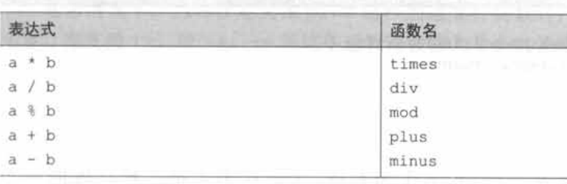

#### 运算符的优先级以及运算数的类型

自定义类型的运算符,基本上和与标准数字类型的运算符有着相同的优先级。例如,如果是a+b*c,乘法将始终在添加之前执行

定义一个运算符的时候,不要求两个运算数是相同的类型。例如,让我们定义一个运算符,它允许你用一个数字来缩放一个点,可以用它在不同坐标系之间做转换。

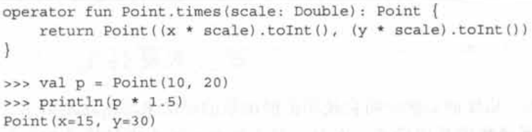

注意, Kotlin运算符不会自动支持交换性(交换运算符的左右两边)。如果希望用户能够使用1.5*p以外,还能使用p*1.5,你需要为它定义一个单独的运算符: operator fun Double.times (p: Point): Point

运算符函数的返回类型也可以不同于任一运算数类型。例如,可以定义一个运算符,通过多次重复字符来创建字符串：

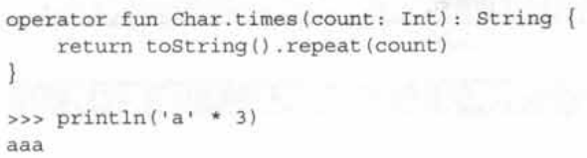

这个运算符,接收一个Char作为左值,Int作为右值,然后返回一个String类型。

注意,和普通的函数一样,可以重载operator函数:可以定义多个同名的,但参数类型不同的方法。

#### 没有位运算的运算符

Kotlin没有为标准数字类型定义任何位运算符,因此,也不允许你为自定义类型定义它们。相反,它使用支持中缀调用语法的常规函数,可以为自定义类型定义相似的函数。以下是 Kotlin提供的,用于执行位运算的完整函数列表

shl——带符号左移

shr——带符号左移

ushr——无符号右移

and——按位与

or——按位或

xor——按位异或

inv——按位取反

下面的示例展示了这些函数的使用方法

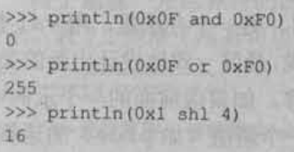

### 重载复合赋值运算符

#### 如何定义

通常情况下,当你在定义像plus这样的运算符函数时, Kotlin不止支持+号运算,也支持+=。像+=、-=等这些运算符被称为复合赋值运算符。看这个例子:

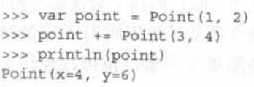

这等同于point = point + Point(3, 4)的写法。

在一些情况下,定义+=运算需要修改对象,但不会重新分配引用，比如将一个元素添加到可变集合:

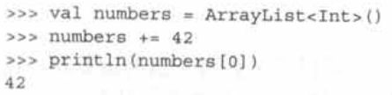

Kotlin要使用+=运算符，需定义一个返回值为Unit,名为plusAssign的函数。其他二元算术运算符也有命名相似的对应函数:如minusAssign、 timesAssign等。

Kotlin标准库为可变集合定义了plusAssign函数,在前面的例子中可以这样使用:

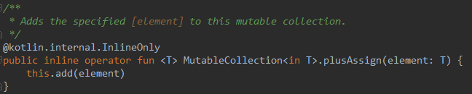

#### plus和plusAssign都可能被调用

当你在代码中用到+=的时候,理论上plus和plusAssign都可能被调用(如图下图所示)。如果在这种情况下,两个函数都有定义且适用,编译器会报错。

一种可行的解决办法是,使用为普通函数调用。另一个办法是,用val替换var,这样plusAssign运算就不再适用。但一般来说,最好一致地设计出新的类：尽量不要同时给一个类添加plus和plusAssign运算。如果像前面的一个示例中的 Point,这个类是不可变的,那么就应该只提供返回一个新值(如plus)的运算。如果一个类是可变的,比如构建器,那么只需要提供plusAssign和类似的运算就够了。

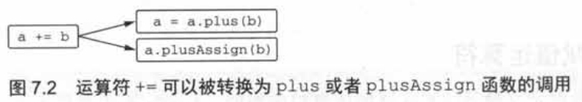

Kotlin标准库支持集合的这两种方法：

* +和-运算符总是返回一个新的集合
* +=和-=运算符用于可变集合时,在旧集合上修改;
* +=和-=运算符用于只读集合时,会返回一个新的集合(这意味着只有只读集合被声明为var的时候,才能使用+=和-=)。
* 作为它们的运算数,可以使用单个元素,也可以使用元素类型一致的其他集合:

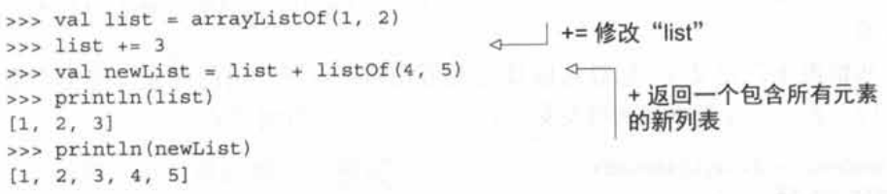

### 重载一元运算符

重载一元运算符的过程与你在前面的方式相同:

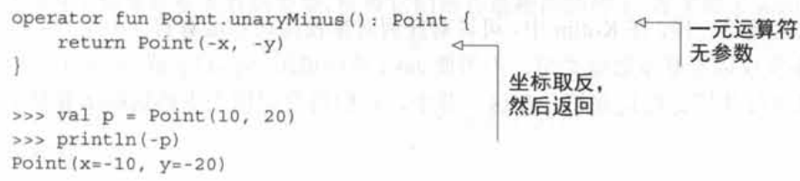

用于重载一元运算符的函数,没有任何参数。下表列举了所有可以重载的一元运算符：

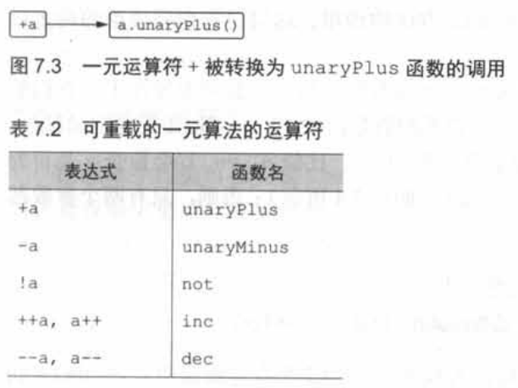

当你定义inc和dec函数来重载自增和自减的运算符时,注意和数字相同的前缀和后缀规则：

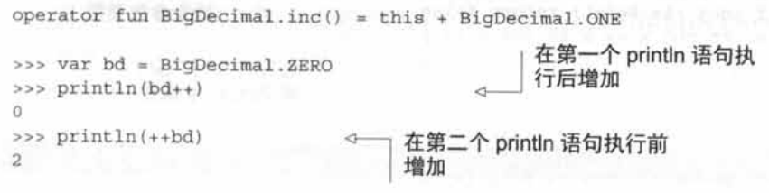

后缀运算bd++首先返回bd变量的当前值,然后执行++;前缀运算bd++首先执行++,然后返回bd变量的当前值

## 重载比较运算符

在Kotlin中,可以对任何对象使用比较运算符(==、!=、>、<等),而不仅仅限于基本数据类型。不用像Java那样调用equals或compareTo函数,可以直接使用比较运算符

### 等号运算符:"equals"

我们在4.3.1节中就曾谈到过等式比较,如果在 Kotlin中使用==运算符,它将被转换成equals方法的调用。使用!=运算符也会被转换成equals函数的调用,差异在于它们的结果是相反的。

注意,和所有其他运算符不同的是,==和!=可以用于可空运算数,因为这些运算符事实上会检查运算数是否为null。比较a==b会检查a是否为非空,如果不是,就调用a.equals(b)。否则只有两个参数都是空引用,结果才是true。

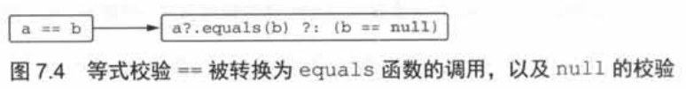

对于 Point类,因为已经被标记为数据类(4.3.2节有详细说明),equals的实现将会由编译器自动生成。但如果要手动实现,那么代码可以是这样的。

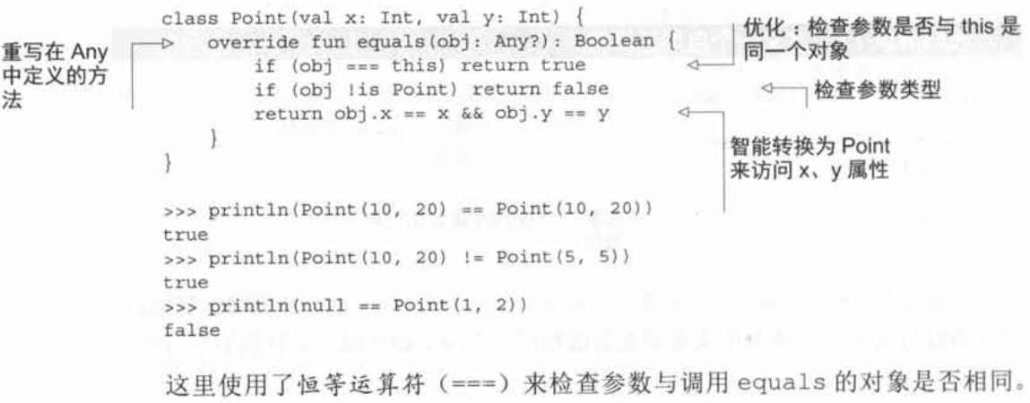

恒等运算符===与Java中的==运算符是完全相同的:检查两个参数是否是同一个对象的引用(如果是基本数据类型,检查它们是否是相同的值)。在实现了equals(方法)之后,通常会使用恒等运算符来优化调用代码，恒等运算符不能被重载。

equals函数之所以被标记为override,那是因为与其他约定不同的是,这个方法的实现是在Any类中已经定义了的(public open operator fun equals(other: Any?): Boolean)。不需要将它标记为operator，Any中的基本方法就已经标记了,而且函数的operator修饰符也适用于所有实现或重写它的方法。还要注意,equals不能实现为扩展函数,因为继承自Any类的实现始终优先于扩展函数。

### 排序运算符: compareTo

#### 如何定义

在Java中,类可以实现Comparable接口,以便在比较。但是在Java中,这个方法的调用没有简明语法。只有基本数据类型能使用<和>来比较,所有其他类型都需要明确写为element1.compareTo(element2)

Kotlin支持相同的Comparable接口。但是接口中定义的compareTo方法可以按约定调用,比较运算符(<,>,<=和>=)的将被转换为compareTo,compareTo的返回类型必须为Int。p1 < p2 表达式等价于p1.compareTo(p2) < 0

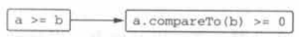

用Person类作为例子,实现对姓名排序(先比较名字中的姓氏，如果姓氏相同,再比较名字)。

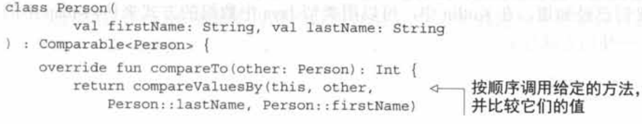

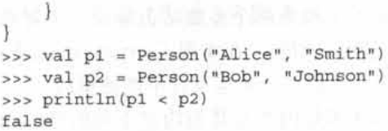

在这种情况下,可以实现Comparable接口,这样 Person对象不仅可以在Kotlin代码中用来比较,还可以被Java函数(比如用于对集合进行排序的功能)进行比较。与equals一样, operator修饰符已经被用在了基类的接口中,因此在重写该接口时无须再重复。

public interface Comparable<in T> {

public operator fun compareTo(other: T): Int

}

#### compareValuesBy函数

public fun <T> compareValuesBy(a: T, b: T, vararg selectors: (T) -> Comparable<*>?): Int {

require(selectors.size > 0)

return compareValuesByImpl(a, b, selectors)

}

要注意如何使用 Kotlin标准库中的compareValuesBy函数来简洁地实现compareTo方法。这个函数接收用来计算比较值的一系列回调函数,按顺序依次调用回调方法,两两一组分别做比较,并返回结果。如果值不同,则返回比较结果;如果它们相同,则继续调用下一个;如果没有更多回调来调用,则返回0。这些回调函数可以是lambda或者属性引用。

尽管自己直接实现字段的比较会运行得更快一点,然而这样会包含更多的代码。一般情况下,更推荐使用简洁的写法

所有Java中实现了 Comparable接口的类,都可以在 Kotlin中使用简洁的运算符语法,不用再增加扩展函数。比如Java中String类实现了Comparable接口：

>>> println("abc" < "bac")

true

## 集合与区间的约定

处理集合最常见的一些操作是通过下标来获取和设置元素,以及检查元素是否属于当前集合。所有的这些操作都支持运算符语法:要通过下标获取或设置元素,可以使用语法a[b](称为下标运算符)。可以使用in运算符来检查元素是否在集合或区间内,也可以迭代集合。可以作为集合的自定义类。让我们来看看用于支持这些操作的约定。

### 通过下标来访问元素:"get"和"set"

#### 定义"get"

在 Kotlin中,可以用类似Java中数组的方式来访问map中的元素——使用方括号:

val value = map[key]

mutableMap[key] = newValue

在Kotlin中,下标运算符是一个约定。使用下标运算符会被转换为get和set方法。Map和MutableMap的接口已经定义了这些方法。让我们看看如何给自定义的类添加类似的方法(定义一个名为get的函数,并标记operator)：使用p[0]访问X坐标,P[1]访问Y坐标:

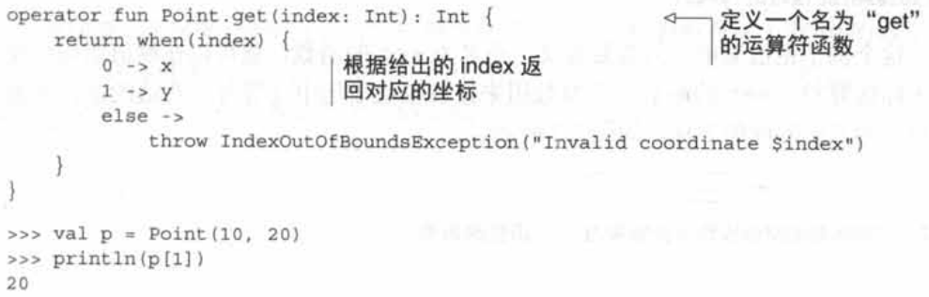

* get的参数可以是任何类型,而不只是Int。例如,当你对map使用下标运算符时,参数类型是键的类型。
* 可以定义具有多个参数的get方法。例如,如果要实现一个类来表示二维数组或矩阵,你可以定义一个方法,例如 operator fun get(rowIndex: Int, colIndex: Int),然后用matrix[row, col]来调用。
* 可以使用不同的参数类型定义多个重载的get方法。

#### 定义"set"

定义一个名为set的函数,并标记operator，set的最后一个参数用来接收赋值语句中等号右边的值,其他参数作为方括号内的下标,如下图所示

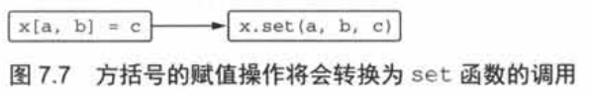

作为例子,我们来定义一个类来表示一个可变的点:

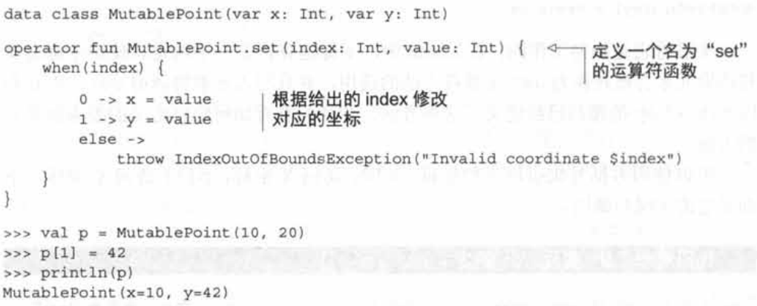

### contains的约定in

集合支持的另一个运算符是in运算符,用于检查某个对象是否属于集合。相应的函数叫作ontains。使用in运算符来检查点是否属于个矩形

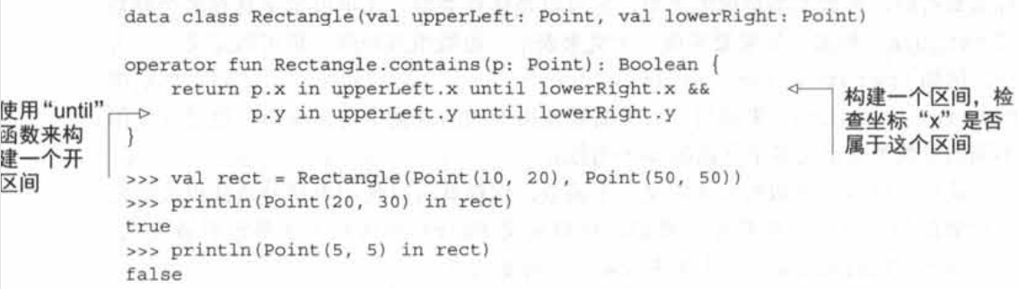

in右边的对象将会调用contains函数，in左边的对象将会作为函数的参数

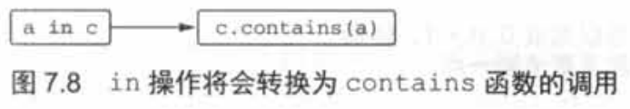

我们用到了的标准库的until函数,来构建一个开区间,开区间是不包括最后一个点的区间。例如,如果用l0..20构建一个普通的区间(闭区间),该区间则包括l0到20的所有数字,包括20。开区间l0 until 20包括从l0到l9的数字,但不包括20。矩形类通常定义成这样,它的底部和右侧坐标不是矩形的一部分,因此在这里使用开区间是合适的。

### rangeTo的约定..

要创建一个区间,请使用..语法:举个例子,l..l0代表所有从l到l0的数字，..运算符是调用 rangeTo函数的一个简洁方法:

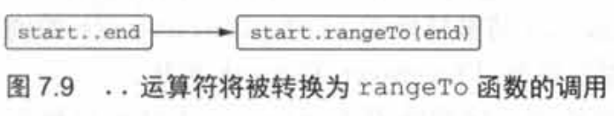

rangeTo函数返回一个区间。你可以为自己的类定义这个运算符。但是,如果该类实现了Comparable接口,那么不需要了:你可以通过 Kotlin标准库创建一个任意可比较元素的区间：

public operator fun <T: Comparable<T>> T.rangeTo(that: T): ClosedRange<T> = ComparableRange(this, that) 这个函数返回一个区间,可以用来检测其他一些元素是否属于它。作为例子,我们用 LocalDate(Java8标准库中有定义)来构建一个日期的区间。

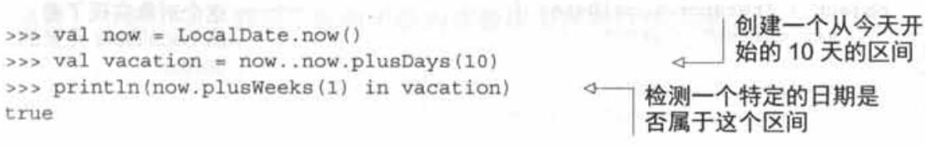

now..now.plusDays(l0)表达式将会被转换为now.rangeTo(now. plusDays(l0))。rangeTo并不是LocalDate的成员函数,而是Comparable的一个扩展函数,如前面所展现的那样。

rangeTo运算符的优先级低于算术运算符,但是最好把参数括起来以免混淆:

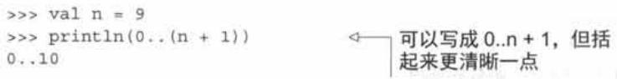

还要注意,表达式0..n.forEach{}不会被编译,因为必须把区间表达式括起来才能调用它的方法:



### 在for循环中使用iterator的约定in

正如我们在第2章中讨论的,在 Kotlin中,for循环中也可以使用in运算符,这种情况下它被用来执行迭代。这意味着一个诸如for(x in list){...}将被转换成list.iterator(),然后就像在Java中一样,在它上面重复调用hasNext和next方法。请注意,在 Kotlin中,这也是一种约定,这意味着iterator方法可以被定义为扩展函数。

这就解释了为什么可以遍历一个常规的Java字符串:标准库已经为Charsequence定义了一个扩展函数iterator,而它是String的父类:

public operator fun CharSequence.iterator(): CharIterator = object : CharIterator() {

private var index = 0

public override fun nextChar(): Char = get(index++)

public override fun hasNext(): Boolean = index < length

}



也可以为自己的类定义 iterator方法。例如,可以这样定义方法来遍历日期：

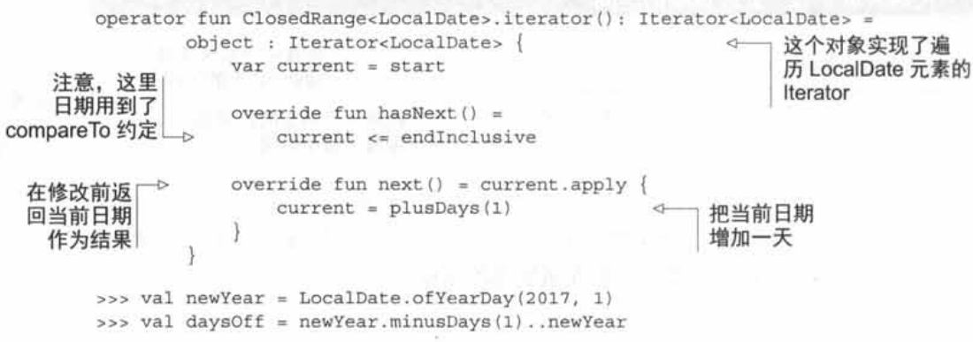

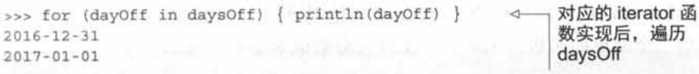

请注意如何在自定义区间类型上定义iterator方法:定义ClosedRange类的扩展函数使用 LocalDate作为类型参数。

## 解构声明和组件函数

### 如何定义解构声明

当我们在4.3.2节中讨论数据类时,我们提到过之后会研究它的功能。来看一下最后的功能:解构声明。这个功能允许你展开单个复合值,并使用它来初始化多个单独的变量:

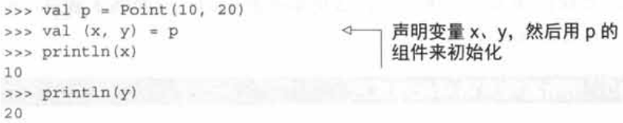

一个解构声明看起来像一个普通的变量声明,但它在括号中有多个变量。事实上,解构声明再次用到了约定的原理。要在解构声明中初始化每个变量,将调用名为componentN的函数,其中N是声明中变量的位置。换句话说,前面的例子可以被转换成下图的样子。

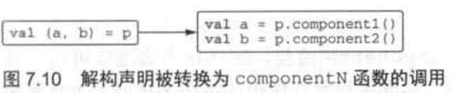

对于数据类,编译器为每个在主构造方法中声明的属性生成一个component函数。下面的例子显示了如何手动为非数据类声明这些功能:

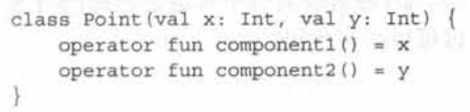

### 解构声明的主要使用场景

解构声明主要使用场景是从一个函数返回多个值：定义一个数据类来保存返回所需的值,并将它作为函数的返回类型。让我们编写一个简单的函数,来将一个文件名分割成名字和扩展名。

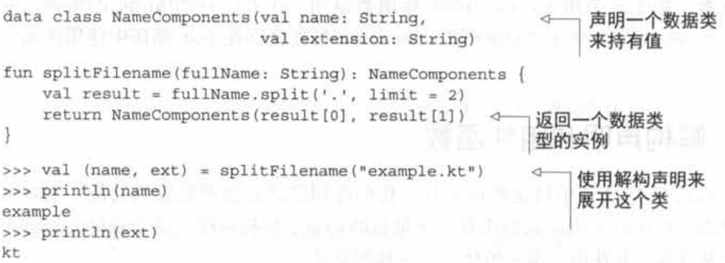

component函数在数组和集合上也有定义,可以进一步改进这个代码。当你在处理已知大小的集合时,这是非常有用的：

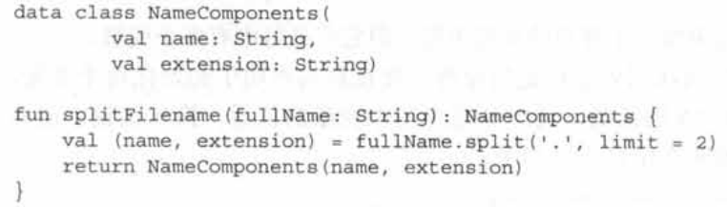

当然,不能定义无限数量的 component函数,标准库只允许使用此语法来访问一个对象的前五个元素。

让一个函数能返回多个值有更简单的方法,是使用标准库中的Pair和Triple类。在语义表达上这种方式会差一点,因为这些类也不知道它返回的对象中包含什么,但因为不需要定义自己的类,所以可以少写代码。

### 解构声明和循环

解构声明不仅可以用作函数的顶层语句,还可以用在其他可以声明变量的地方,例如in循环打印给定map中的所有条目:

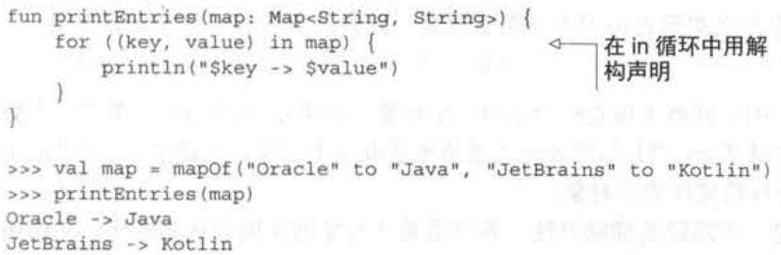

这个简单的例子用到了两个 Kotlin约定:迭代in和解构声明。Kotlin标准库给map增加了一个扩展的iterator函数（java的map没有迭代器）,因此与Java不同的是,可以直接迭代map。它还包含Map.Entry上的扩展函数componentl和component2,分别返回它的键和值。实际上,前面的循环被转换成了这样的代码:

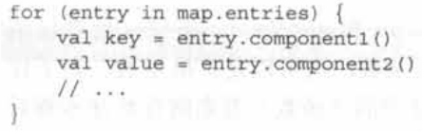

这个例子再次印证了扩展函数对于约定的重要性

## 重用属性访问的逻辑:委托属性

Kotlin中最独特和最强大的功能之一:委托属性。这个功能依赖于约定，这个功能的基础是委托,这是一种设计模式,操作的对象不用自己执行,而是把工作委托给另一个辅助的对象。我们把辅助对象称为委托。

之前在4.3.3节中看到过这种类的委托模式。当这个模式应用于一个属性时,它也可以将访问器的逻辑委托给一个辅助对象。你可以手动实现它或使用利用 Kotlin的语言支持

### 委托属性的基本操作

委托属性的基本语法是这样的:

class Foo {

var p: Type by Delegate()

}

属性p将它的访问器逻辑委托给了另一个对象:这里是Delegate类的一个新的实例。通过关键字by对其后的表达式求值来获取这个对象,关键字by可以用于任何符合属性委托约定规则的对象。编译器创建一个隐藏的辅助属性,并使用委托对象的实例进行初始化这个隐藏属性,初始属性p会委托给该实例（隐藏属性）,我们把它称为delegate

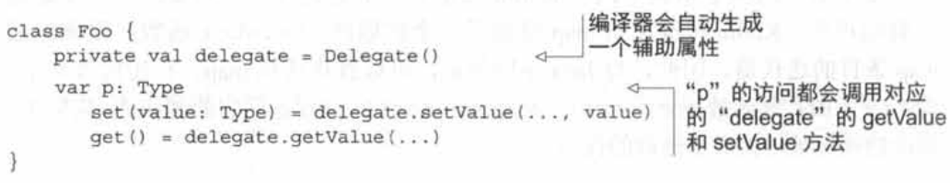

按照约定,Delegate类必须具有 getValue和 setValue方法(后者仅适用于可变属性)。像往常一样,它们可以是成员函数,也可以是扩展函数。为了让例子看起来更简洁,这里我们省略掉了参数。Delegate类的简单实现差不多应该是这样的:

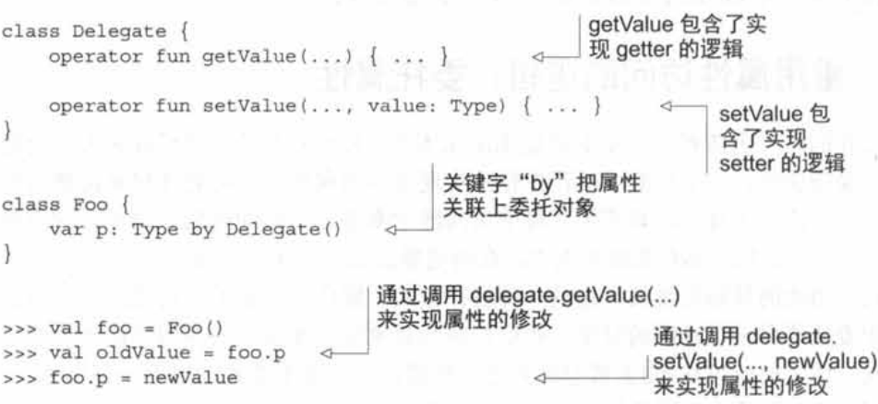

可以把foo.p作为普通的属性使用,事实上,它将调用 Delegate类型的辅助属性的方法。

Delegate类也可直接继承ReadWriteProperty

public interface ReadOnlyProperty<in R, out T> {

public operator fun getValue(thisRef: R, property: KProperty<*>): T

}

public interface ReadWriteProperty<in R, T> {

public operator fun getValue(thisRef: R, property: KProperty<*>): T

public operator fun setValue(thisRef: R, property: KProperty<*>, value: T)

}

class Delegate<T> : ReadWriteProperty<Any?, T> {

override fun getValue(thisRef: Any?, property: KProperty<*>): T {

return ...

}

override fun setValue(thisRef: Any?, property: KProperty<*>, value: T) {

...

}

}

### 使用委托属性:惰性初始化和by lazy()

惰性初始化是一种常见的模式,直到在第一次访问该属性的时候,才根据需要创建对象的一部分。当初始化过程消耗大量资源并且在使用对象时并不总是需要数据时,这个非常有用。

举个例子,一个 Person类,可以用来访问一个人写的邮件列表。邮件存储在数据库中,访问比较耗时。你希望只有在首次访问时才加载邮件,并只执行一次。假设你已经有函数loadEmails,用来从数据库中检索电子邮件:

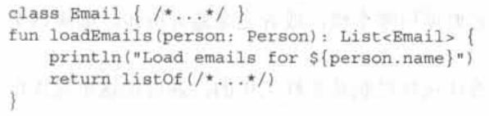

下面展示了如何使用额外的_emails属性来实现惰性加载,在没有加载之前为null,然后加载为邮件列表。

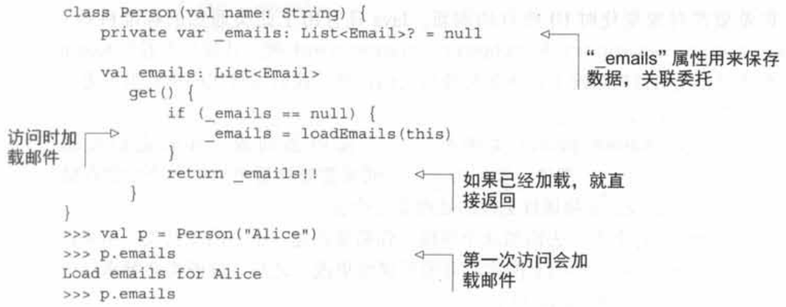

这里使用了所谓的支持属性技术。你有一个属性_emails,用来存储这个值,而另一个emails,用来提供对属性的读取访问。你需要使用两个属性,因为属性具有不同的类型:_emails可以为空,而emails为非空。这种技术经常会使用到,值得熟练掌握。

但这个代码有点啰唆:要是有几个惰性属性那得有多长。而且,它并不总是正常运行:这个实现不是线程安全的。 Kotlin提供了更好的解决方案。

使用委托属性会让代码变得简单得多,可以封装用于存储值的支持属性和确保该值只被初始化一次的逻辑。在这里可以使用标准库函数lazy返回的委托。

class Person(val name: String) {

val emails by lazy { loadEmails(this) }

}

lazy函数返回一个对象,该对象具有一个名为getValue且签名正确的方法[!疑问!这里的对象是List<String>,它有getValue方法？],因此可以把它与by关键字一起使用来创建一个委托属性。lazy的参数是一个lambda,可以调用它来初始化这个值。默认情况下,lazy函数是线程安全的

### 实现委托属性

要了解委托属性的实现方式,让我们来看另一个例子:当对象显示在UI时,你希望在对象变化时UI能自动刷新。Java具有用于此类通知的标准机制:PropertyChangeSupport和PropertyChangeEvent类。让我们看看在 Kotlin中在不使用委托属性的情况下,该如何使用它们,然后我们再将代码重构为用委托属性的方式。

PropertychangeSupport类维护了一个监听器列表,并向它们发送PropertyChangeEvent事件。要使用它,你通常需要把这个类的一个实例存储为bean类的一个字段,并将属性更改的处理委托给它

为了避免要在每个类中去添加这个字段,你需要创建一个小的工具类,用来存储PropertyChangeSupport的实例并监听属性更改。之后,你的类会继承这个工具类,以访问changeSupport

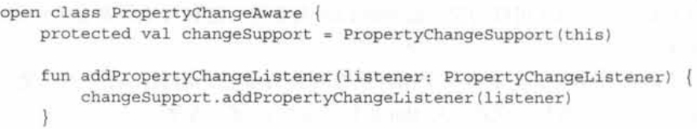

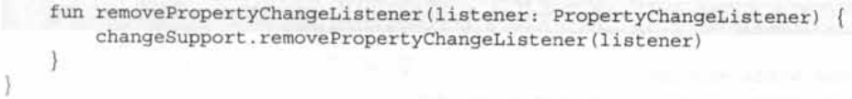

现在我们来写一个 Person类,定义一个只读属性：人名和两个可写属性:年龄和工资。当这个人的年龄或工资发生变化时,这个类将通知它的监听器。

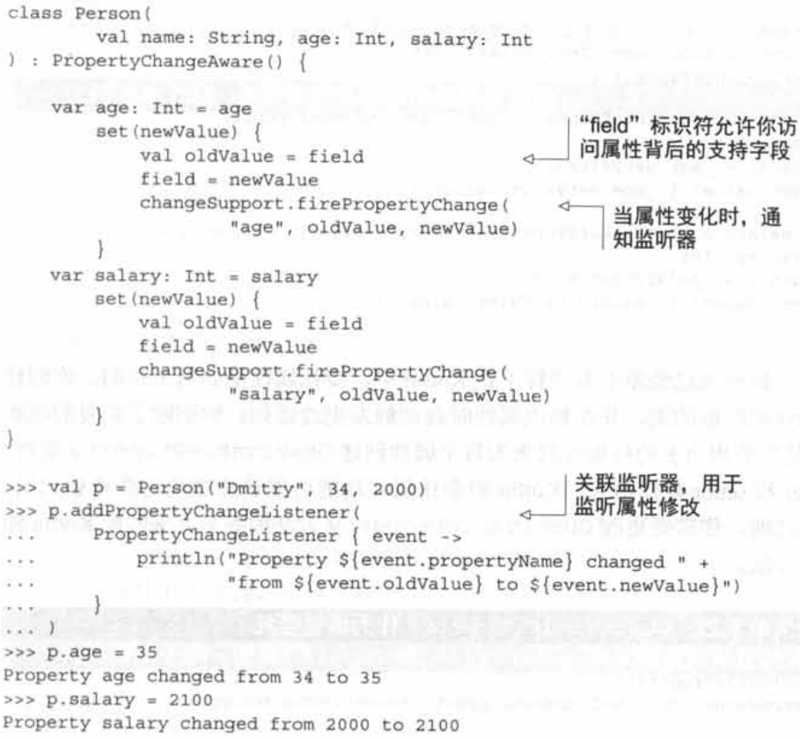

注意,这里的代码是如何使用 field标识符来访问age和salary属性的支持字段的,与4.24节所讨论的一样。

setter中有很多重复的代码。我们来尝试提取一个类,用来存储这个属性的值并发起通知

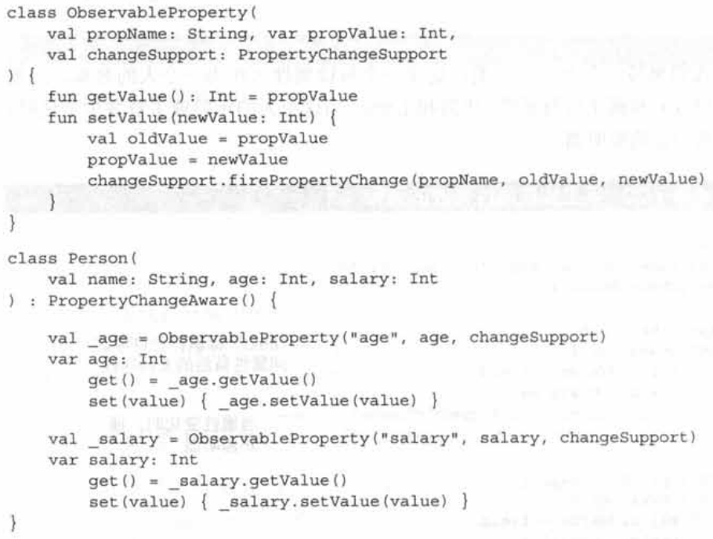

现在,你应该已经差不多理解了在 Kotlin中,委托属性是如何工作的。你创建了一个保存属性值的类,并在修改属性时自动触发更改通知。你删除了重复的逻辑代码,但是需要相当多的样板代码来为每个属性创建 ObservableProperty实例,并把getter和setter委托给它。Kotlin的委托属性功能可以让你摆脱这些样板代码但是在此之前,你需要更改 Observableproperty方法的参数,来匹配 Kotlin约定所需的方法。

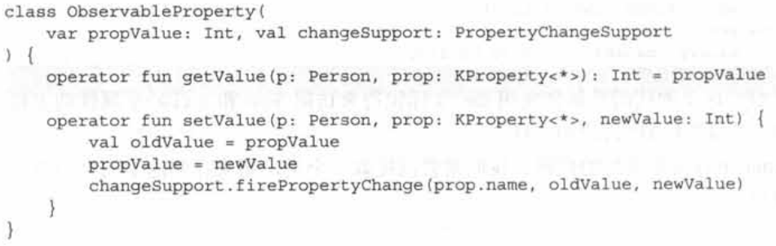

与之前的版本相比,这次代码做了一些更改:

* 现在,按照约定的需要,getValue和setValue函数被标记了operator.
* 这些函数加了两个参数:一个用于接收属性的实例,用来设置或读取属性,另一个用于表示属性本身，这个属性类型为 KProperty。我们将在l0.2节中详细介绍它;现在,你就可以使用 KProperty.name的方式来访问该属性的名称。
* 把name属性从ObservableProperty的主构造方法中删除了,因为现在已经可以通过KProperty访问属性名称。

终于,你可以见识 Kotlin委托属性的神奇了。来看看代码变短多少?

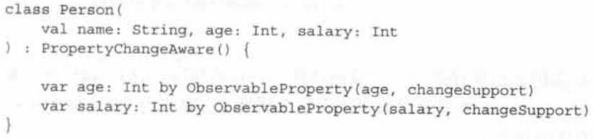

通过关键字by, Kotlin编译器会自动执行之前版本的代码中手动完成的操作。如果把这份代码与以前版本的 Person类进行比较:使用委托属性时生成的代码非常类似。右边的对象被称为委托。Kotlin会自动将委托存储在隐藏的属性中,并在访问或修改属性时调用委托的getValue和setalue

你不用手动去实现可观察的属性逻辑,可以使用 Kotlin标准库,它已经包含了类似于 ObservablProperty的类。标准库类和这里使用的PropertyChangeSupport类没有耦合,因此你需要传递一个lambda,来告诉它如何通知属性值的更改。可以这样做:

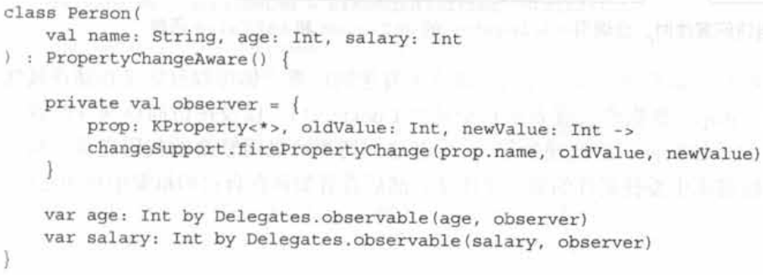

by右边的表达式不一定是新创建的实例,也可以是函数调用、另一个属性或任何其他表达式,只要这个表达式的值,是能够被编译器用正确的参数类型来调用getvalue和 setalue的对象。与其他约定一样, getValue和 setValue可以是对象自己声明的方法或扩展函数。注意,为了让示例保持简单,我们只展示了如何使用类型为Int的委托属性委托属性机制其实是通用的,适用于任何其他类型

### 委托属性的变换规则

让我们来总结一下委托属性是怎么工作的,假设你已经有了一个具有委托属性的类:

class C {

var prop: Type by MyDelegate()

}

val c= C()

MyDelegate实例会被保存到一个隐藏的属性中,它被称为<delegate>。编译器也将用一个KProperty类型的对象来代表这个属性,它被称为<property>编译器生成的代码如下:

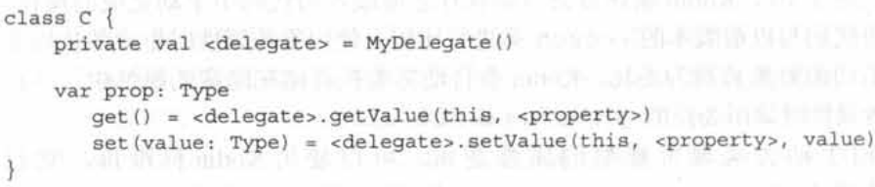

因此,在每个属性访问器中,编译器都会生成对应的 getValue和 setValue方法,如下图所示。

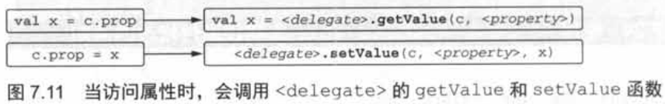

这个机制非常简单,但它可以实现许多有趣的场景。你可以自定义存储该属性值的位置(map、数据库表或者用户会话的 Cookie中),以及在访问该属性时做点什么(比如添加验证、更改通知等)。所有这一切都可以用紧凑的代码完成

### 在map中保存属性值

委托属性发挥作用的另一种常见用法,是用在有动态定义的属性集的对象中。这样的对象有时被称为自订(expando)对象。例如,考虑一个联系人管理系统,可以用来存储有关联系人的任意信息。系统中的每个人都有一些属性需要特殊处理(例如名字),以及每个人特有的数量任意的额外属性(例如,最小的孩子的生日)。实现这种系统的一种方法是将人的所有属性存储在map中,不确定提供属性,来访问需要特殊处理的信息。来看个例子

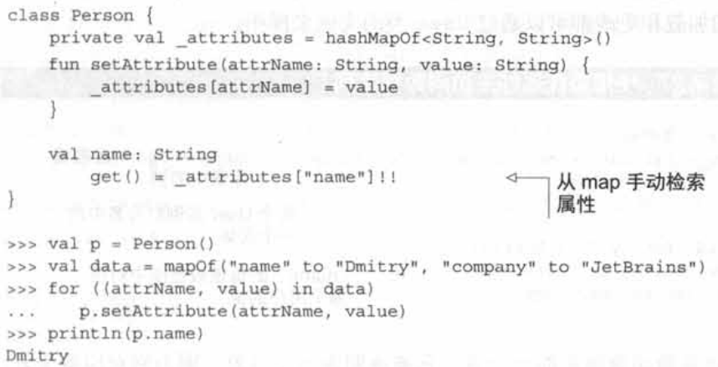

这里使用了一个通用的API来把数据加载到对象中(在实际项目中,可以是JSON反序列化或类似的方法),然后使用特定的API来访问一个属性的值。把它改为委托属性非常简单,可以直接将map放在by关键字后面

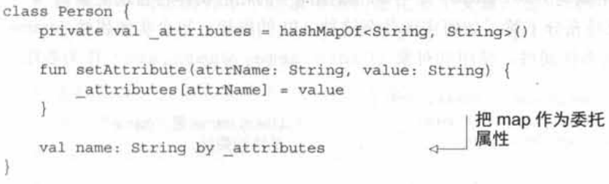

因为标准库已经在标准Map和 MutableMap接口上定义了 getValue和setValue扩展函数,所以这里可以直接这样用。属性的名称将自动用作在map中的键,属性值作为map中的值。

### 框架中的委托属性

更改存储和修改属性的方式对框架的开发人员非常有用。在l.3.l节中,已经展示了数据库框架使用委托属性的示例。这一节将展示一个类似的例子,并阐述它的工作原理。

假设数据库中 Users的表包含两列数据:字符串类型的name和整型的age可以在 Kotlin中定义 Users和User类。在 Kotlin代码中,所有存储在数据库中的用户实体的加载和更改都可以通过User类的实例来操作。

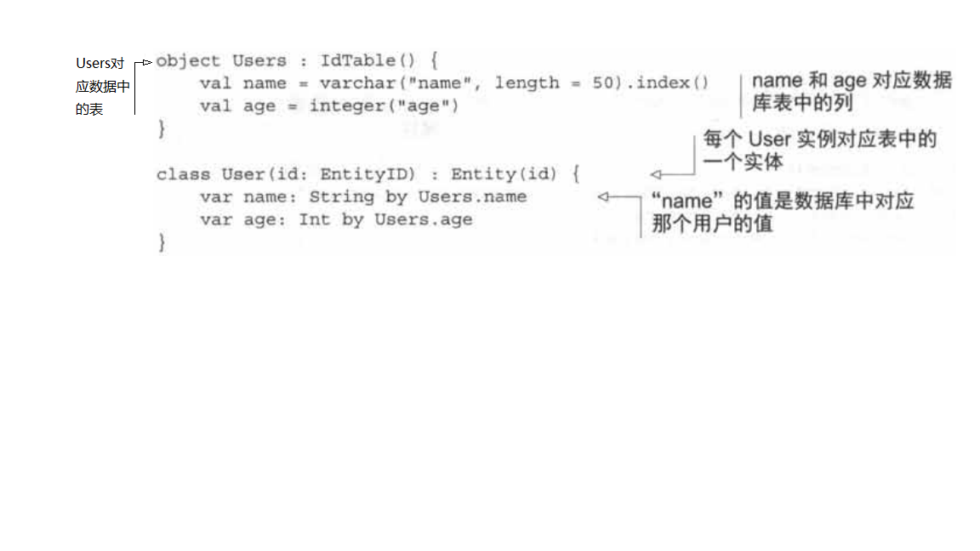

Users对象描述数据库的一个表:它被声明为一个对象,因为它对应整个表,所以只需要一个实例。对象的属性表示数据表的列。

User类的基类 Entity,包含了实体的数据库列与值的映射。特定User的属性拥有这个用户在数据库中指定的值name和age

框架用起来会特别方便,因为访问属性会自动从 Entity类的映射中检索相应的值,而修改过的对象会被标记成脏数据,在需要时可将其保存到数据库中。可以在 Kotlin代码中编写user.age+=l,数据库中的相应实体将自动更新。

现在,你已经充分了解了如何实现具有这种API的框架。每个实体属性(name, age)都实现为委托属性,使用列对象(Users.name, Users.age)作为委托:

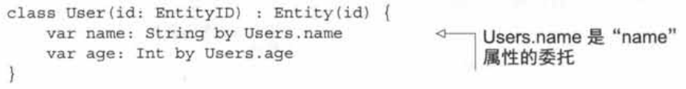

让我们来看看怎样显式地指定列的类型:

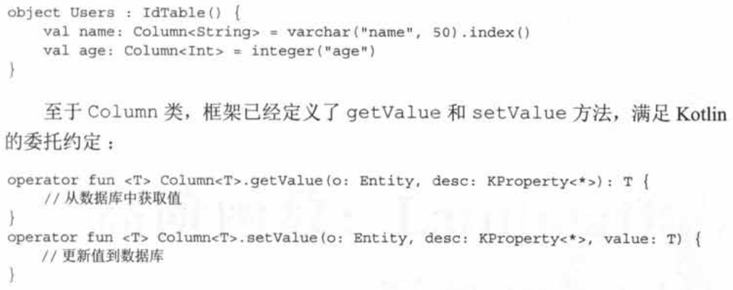

可以使用Column属性(Users.name)作为被委托属性(name)的委托。当在代码中写入user.age+=l时,代码的执行将类似于user.ageDelegate.setValue(user.ageDelegate, getValue()+l)(省略了属性和对象实例的参数)的操作。getValue和setValue方法负责检索和更新数据库中的信息。完整的代码示例可以在 Exposed框架的源代码中找到。我们将在第ll章中再次用到这个框架,在那里将会探讨使用到的DSL设计技术。

## 小结

* Kotlin允许使用对应名称的函数来重载一些标准的算数运算符,但是不能定义自己的运算符。
* 比较运算符映射为equals和 compareTo方法的调用。
* 通过定义名为get、set和 contains的函数,就可以让你自己的类与Kotlin的集合一样,使用[]和in运算符。
* 可以通过约定来创建区间,以及迭代集合和数组。
* 解构声明可以展开单个对象用来初始化多个变量,这可以方便地用来从函数返回多个值。它们可以自动处理数据类,可以通过给自己的类定义名为component的函数来支持。
* 委托属性可以用来重用逻辑,这些逻辑控制如何存储、初始化、访问和修改属性值,这是用来构建框架的一个强大的工具。
* lazy标准库函数提供了一种实现惰性初始化属性的简单方法。
* Delegates.observable函数可以用来添加属性更改的观察者。
* 委托属性可以使用任意map来作为属性委托,来灵活来处理具有可变属性集的对象。

# 高阶函数：Lambda作为形参和返回值

本章内容包括

* 函数类型
* 高阶函数及其在组织代码过程中的应用
* 内联函数
* 非局部返回和标签
* 匿名函数

在第5章我们已经初步认识了lambda,探讨了lambda的基本概念和标准库中使用lambda的函数。lambda是一个构建抽象概念的强大工具,当然它的能力并不局限于标准库中提供的集合和其他类。在这一章你将学到如何创建高阶函数一一属于你自己的,使用 lambda作为参数或者返回值的函数。你将会看到高阶函数如何帮助你简化代码,去除代码重复,以及构建漂亮的抽象概念。你也将认识Kotlin的一个强大特性——内联函数,它能够消除lambda带来的性能开销,还能够使lambda内的控制流更加灵活。

## 声明高阶函数

高阶函数就是以另一个函数作为参数或者返回值的函数。在 Kotlin中,函数可以用lambda或者函数引用来表示。因此,任何以lambda或者函数引用作为参数的函数,或者返回值为lambda或函数引用的函数,或者两者都满足的函数都是高阶函数。例如,标准库中的 filter函数将一个判断式函数作为参数,因此它就是一个高阶函数:

list.filter { x > 0 }

### 函数类型

#### 函数类型的语法

为了声明一个以lambda作为实参的函数,你需要知道如何声明对应形参的类型。在这之前,我们先来看一个简单的例子,把lambda表达式保存在局部变量中。其实我们已经见过在不声明类型的情况下如何做到这一点,这依赖于Kotlin的类型推导:

val sum = { x: Int, y: Int -> x+y }

val action = { println(42) }

在这个例子中,编译器推导出sum和 action这两个变量具有函数类型。现在我们来看看这些变量的显式类型声明是什么样的:

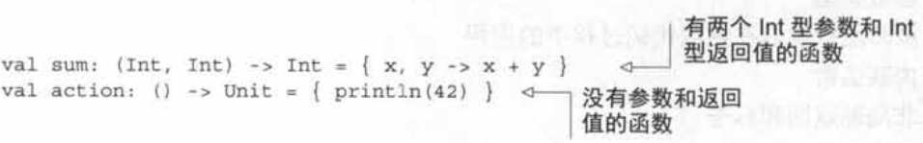

声明函数类型,需要将函数参数类型放在括号中,紧接着是一个箭头和函数的返回类型,如下图所示

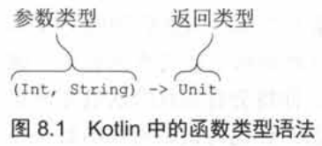

Unit类型用于表示函数不返回任何有用的值。在声明一个普通的函数时,Unit类型的返回值是可以省略的,但是一个函数类型声明总是需要个显式的返回类型时，Unit是不能省略的。

注意,在 lambda表示式{ x, y -> x + y}中是如何省略参数x、y的类型的，因为它们的类型已经在函数类型的变量声明部分指定了,不需要在lambda本身的定义当中再重复声明。

就像其他方法一样,函数类型的返回值也可以标记为可空类型:

var canReturnNull: (Int, Int) -> Int? = { null }

也可以定义一个函数类型的可空变量。为了明确表示是变量funOrNull本身可空,而不是函数类型的返回类型可空,你需要将整个函数类型的定义包含在括号内并在括号后面添加一个问号:

var funOrNull: ((Int, Int) -> Int)? = null

#### 函数类型的参数类型的参数名

可以为函数类型声明中的参数指定名字

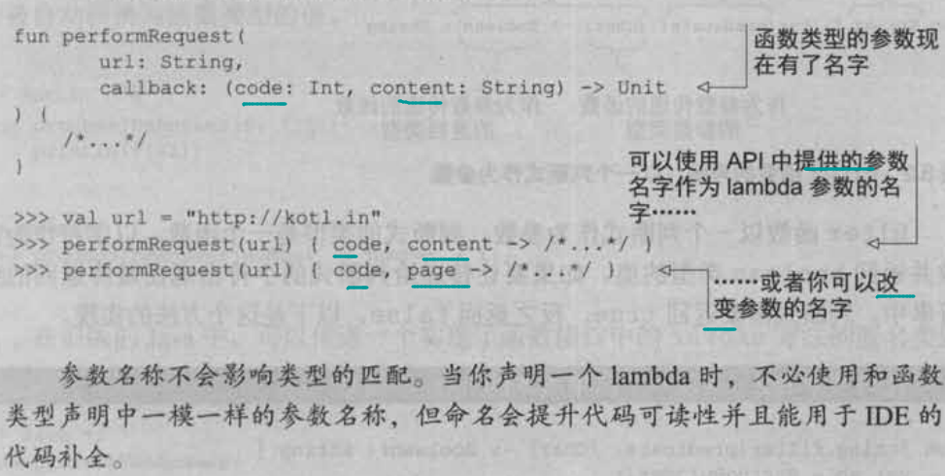

参数名称不会影响类型的匹配。当你声明一个lambda时,不必使用和函数类型声明中一模一样的参数名称,但命名会提升代码可读性并且能用于IDE的代码补全。

### 调用作为参数的函数

函数实现两个数字2和3的任意操作,然后打印结果：



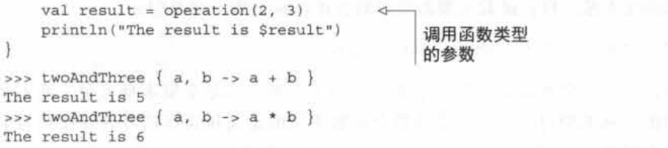

调用作为参数的函数和调用普通函数的语法是一样的:把括号放在函数名后并把参数放在括号内。

实现基于 String类型的filter函数,函数声明如下图所示：

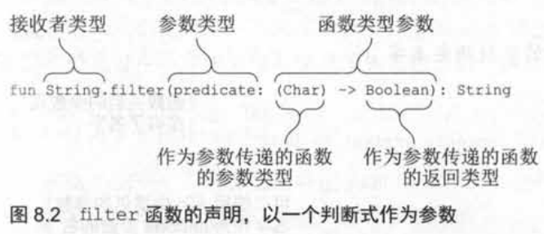

filter函数以一个函数作为参数。该函数以字符作为参数并返回boolean类型的值，以下是这个方法的实现：

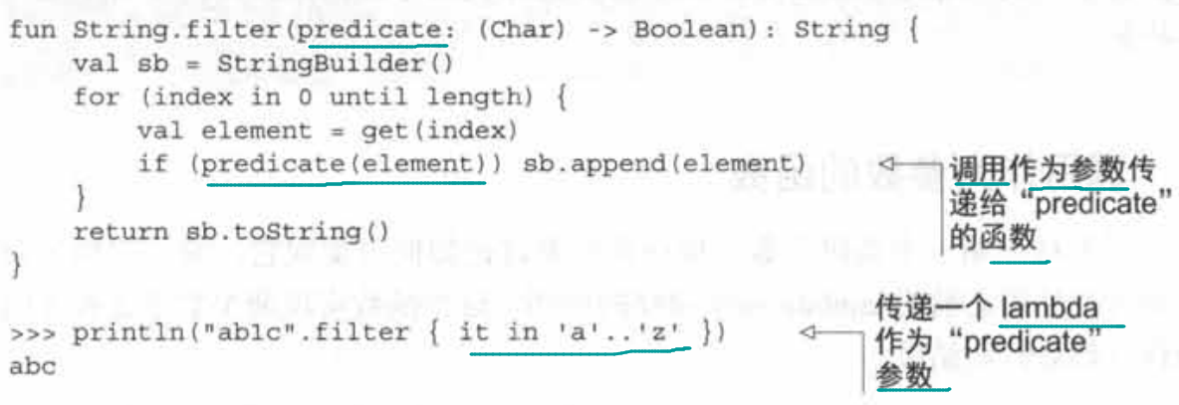

### 在Java中使用函数类

其背后的原理是,函数类型被声明为普通的接口:一个函数类型的变量是FunctionN接口的一个实现。Kotlin标准库定义了一系列的接口,这些接口对应于不同参数数量的函数:Function0(没有参数的函数)、Function1(一个参数的函数),等等。每个接口定义了一个invoke方法,invoke方法包含lambda函数体。

在Java中可以很简单地调用使用了函数类型的 Kotlin函数。Java8的lambda会被自动转换为函数类型的值。

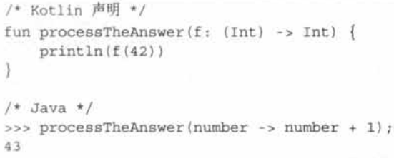

在旧版的Java中,可以传递一个实现了函数接口中的 invoke方法的匿名类的实例:

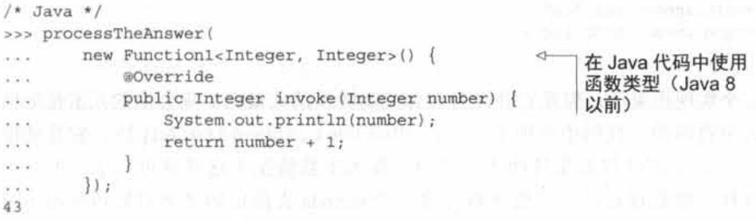

在Java中可以很容易地使用Kotlin标准库中以lambda作为参数的扩展函数。但是要注意它们看起来并没有Kotlin中那么直观一—必须要显式地传递一个接收者对象作为第一个参数:

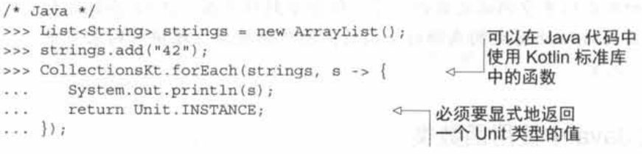

在Java中,函数或者lambda可以返回Unit。但因为在 Kotlin中Unit类型是有一个值的,所以需要显式地返回它。

Teeee teeee = new Teeee();

teeee.testLam(new Function1<String, Unit>() {

@Override

public Unit invoke(String s) {

return Unit.INSTANCE;

}

});

一个返回void的lambda不能作为返回Unit的函数类型的实参

### 函数类型的参数默认值和null值

#### 默认值

声明函数类型的参数的时候可以指定参数的默认值,回头看一看jointTostring函数:

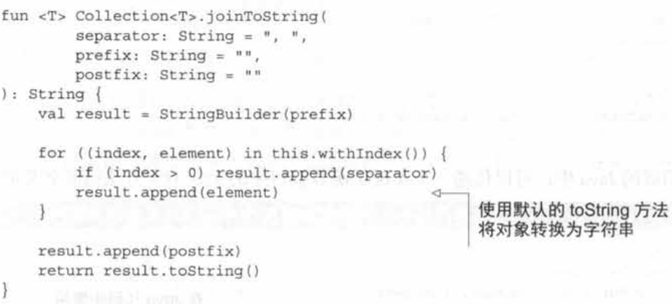

它并没有让你控制转换的关键点:集合中的元素是如何转换为字符串的。代码中使用了StringBuilder. append(o:Any?),它总是使用toString方法将对象转换为字符串。

在大多数情况下这样就可以了,但并不总是这样,为了解决这个问题,可以定义一个函数类型的参数并用一个lambda作为它的默认值。

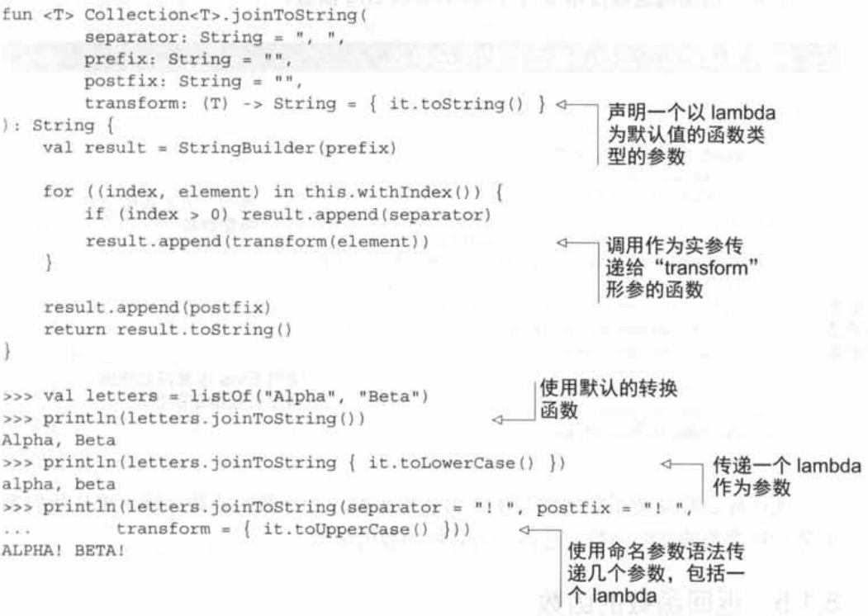

注意这是一个泛型函数:它有一个类型参数T表示集合中的元素的类型。Lambda将接收这个类型的参数。上面的例子展示了不同的函数调用方式:①省略整个使用默认的tostring()做转换;②在括号以外传递lambda；③以命名参数形式传递需要的参数。

#### 可空

声明一个可空的函数类型，不能直接调用作为参数传递进来的函数: Kotlin会因为检测到潜在的空指针异常而导致编译失败，需要显式地检查null

fun foo(callback: (() -> Unit)?) {

if (callback != null) {

callback()

}

}

也可以不检查，而使用安全调用：因为函数类型是一个包含invoke方法的接口的具体实现。invoke可以通过安全调用语法被调用:callback?.invoke()

下面介绍使用这项技术重写 doinTostring函数。

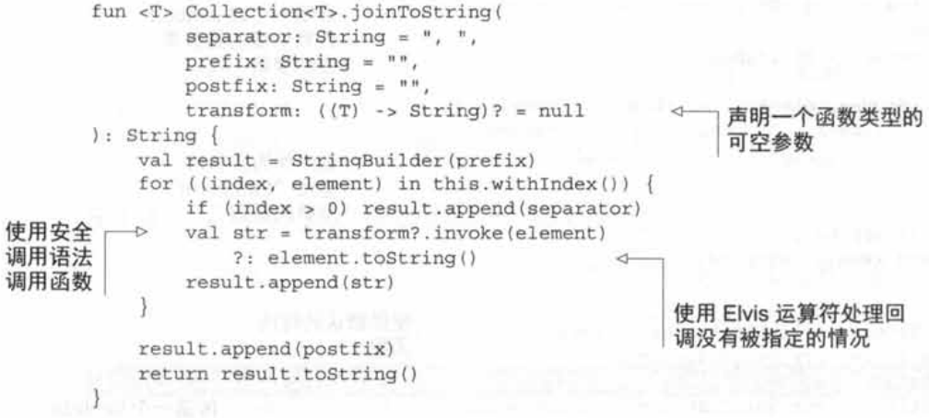

现在已经知道了如何编写函数作为参数的函数。接下来看看返回值为函数的函数。

### 返回值为函数的函数

举个例子：运输费用的计算方式依赖于选择的运输方式。可以定义一个函数用来选择恰当的逻辑，并将它作为另一个函数返回值：

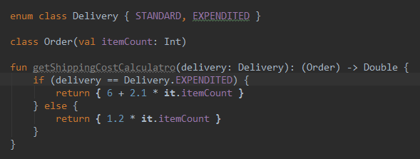

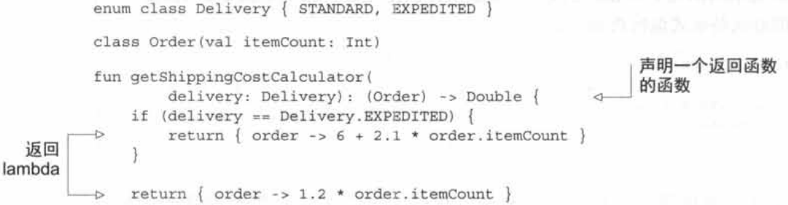

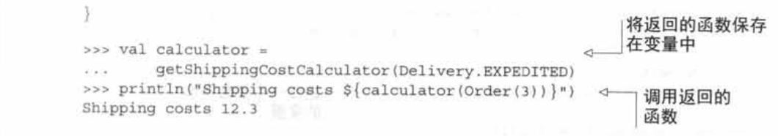

来看另一个返回函数的函数非常实用的例子。假设你正在开发一个带GUI的联系人管理应用,你需要通过UI的状态来决定显示哪一个联系人。例如,可以在UI上输入一个字符串,然后只显示那些姓名以这个字符串开头的联系人;还可以隐藏没有电话号码的联系人。我们用 Contactlisteilters这个类来保存这些选项的状态。

class ContactListFilters {

var prefix: String = ""

var onlyWithPhoneNumber: Boolean = false

}

当用户输入D来查看姓或者名以D开头的联系人, prefix的值会被更新。我们只展示一个简化的示例。为了让展示联系人列表的逻辑代码和输入过滤条件的UI代码解耦,可以定义个函数来创建一个判断式：

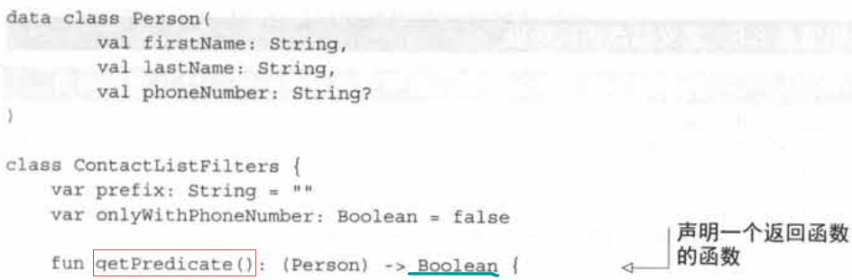

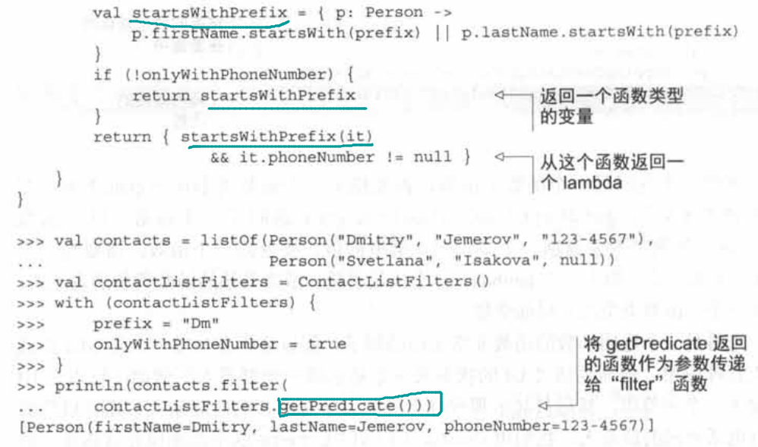

getPredicate方法返回一个函数类型的值,这个值被传递给filter作为参数(filter的参数是predicate: (T) -> Boolean)

### 通过lambda去除重复代码

来看一个分析网站访问的例子：SiteVisit类用来保存每次访问的路径、持续时间和用户的操作系统。不同的操作系统使用枚举类型来表示。

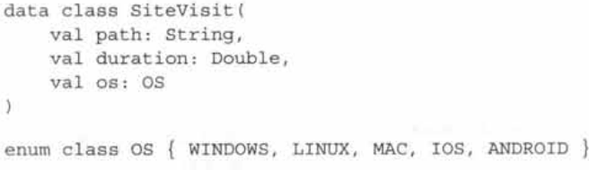

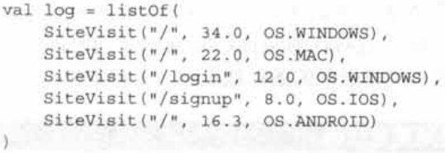

用average()库函数完成显示来自Windows机器的平均访问时间：

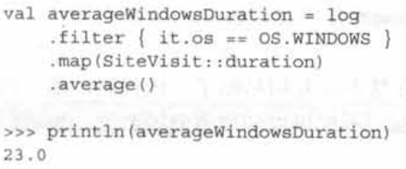

现在要计算来自Mac机器的，为避免重复，将平台类型抽象为一个参数：

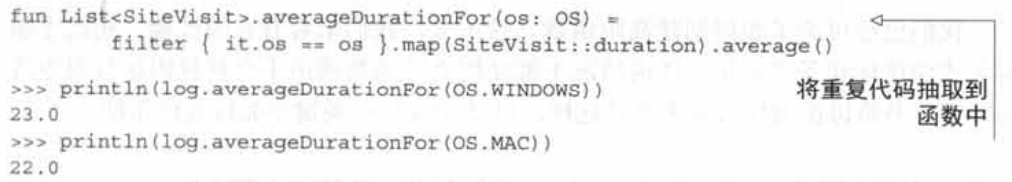

注意将这个函数作为扩展函数增强了可读性。但这还远远不够,如果你对来自移动平台的访问的平均时间非常有兴趣：

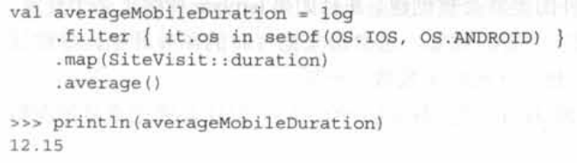

现在已经无法再用一个简单的参数表示不同的平台了，这时可以用函数类型将需要的条件抽取到一个参数中：

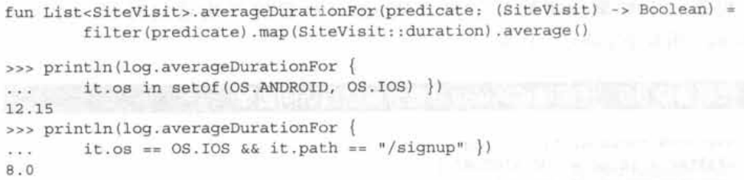

函数类型可以帮助去除重复代码，如果你禁不住复制粘贴了一段代码,那么很可能这段重复代码是可以避免的。使用 lambda不仅可以抽取重复的数据,也可以抽取重复的行为。

注意一些广为人知的设计模式可以用函数类型和lambda表达式进行简化。比如策略模式，没有 lambda表达式的情况下,你需要声明一个接口,并为每一种可能的策略提供实现类。使用函数类型,可以用一个通用的函数类型来描述策略,然后传递不同的lambda表达式作为不同的策略。

## 内联函数:消除 lambda带来的运行时开销

在第5章中,我们解释lambda表达式会被正常地编译成匿名类。这表示每调用一次lambda表达式,一个额外的类就会被创建[!疑问!，同一个lambda每次调用，都创建一个额外的类，还是不同的lambda创建不同的类]。并且如果 lambda捕捉了某个变量,那么每次调用的时候都会创建一个新的对象。导致使用 lambda比使用一个直接执行相同代码的函数效率更低。

为了让编译器生成跟Java语句同样高效的代码，使用inline修饰符标记一个函数,在函数被使用的时候编译器并不会生成函数调用的代码,而是使用函数实现的真实代码替换每一次的函数调用

### 内联函数如何运作

当一个函数被声明inline时,它的函数体是内联的,函数体会被直接替换到函数被调用的地方,而不是被正常调用

下例函数用于确保一个共享资源不会并发地被多个线程访问，函数锁住一个Lock对象,执行代码块,然后释放锁。

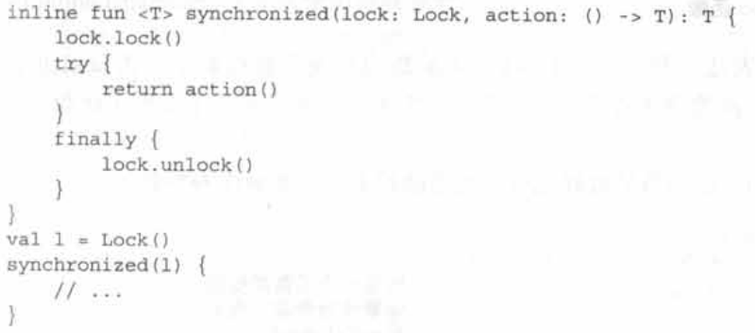

调用这个函数的语法跟Java中使用 synchronized语句完全一样。这里展示的定义只是一个示例, Kotlin标准库中定义了一个可以接收任何对象作为参数的synchronized函数的版本。但在同步操作时使用显式的对象锁能提高代码的可读性和可维护性。

因为已经将synchronized函数声明为inline,所以每次调用它所生成的代码跟Java的synchronized语句是一样的。看看下面这个使用 synchronized()的例子:

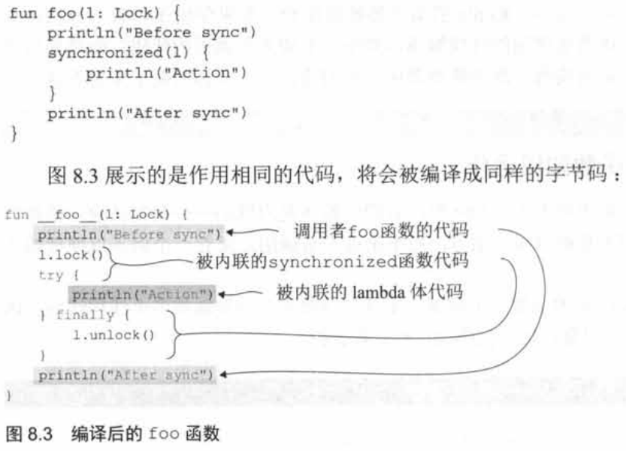

注意lambda表达式和synchronized函数的实现都被内联了。由 lambda生成的字节码成为了函数调用者定义的一部分,而不是被包含在一个实现了函数接口的匿名类中。

注意,在调用内联函数的时候也可以传递函数类型的变量作为参数，而不是lambda作为参数:

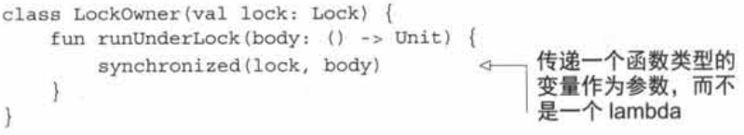

在这种情况下, 函数类型的lambda的代码在内联函数被调用点是不可用的,因此synchronized不会被内联。只有synchronized的函数体被内联了,lambda才会被正常调用。runUnderlock函数会被编译成类似于以下函数的字节码

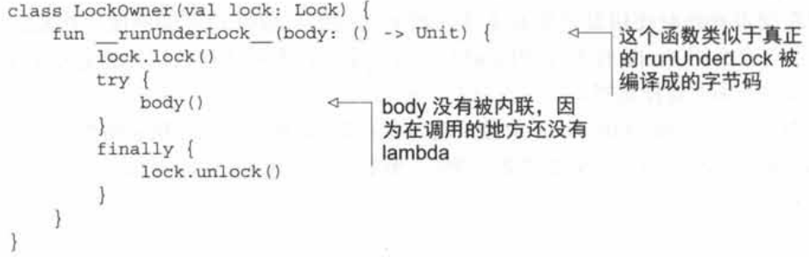

如果在两个不同的位置使用同一个内联函数,但是用的是不同的lambda,那么内联函数会在每一个被调用的位置被分别内联。内联函数的代码会被拷贝到使用它的两个不同位置,并把不同的lambda替换到其中。

### 内联函数的限制

鉴于内联的运作方式,不是所有使用lambda的函数都可以被内联。当函数被内联的时候,作为参数的lambda表达式的函数体会被直接替换到最终生成的代码中。这将限制函数体中的对应(lambda)参数的使用。

如果lambda参数被调用,这样的代码能被容易地内联。但如果lambda参数在某个地方被保存起来,lambda表达式的代码将不能被内联。一般来说,参数如果被直接调用或者作为参数传递给另外一个inline函数,它是可以被内联的。否则,编译器会禁止参数被内联并给出错误信息“ Illegal usage of inline-parameter”(非法使用内联参数)。

注意：将保存在某个地方的lambda传给内联没问题，但是不能将lambda参数赋值到某个地方保存起来，如下面两段代码：

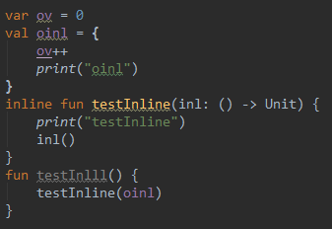



例如,许多作用于序列的函数会返回一些类的实例,这些类代表对应的序列操作，这些类并接收lambda作为构造方法的参数。以下是 Sequence.map函数的定义:

fun <T, R> Sequence<T>.map(transform: (T) -> R): Sequence<R> {

return TransformingSequence(this, transform)

}

map函数没有直接调用作为transform参数的实参传递进来的函数。而是将这个函数传递给一个类的构造方法,构造方法将它保存在一个属性中(private val transformer)。为了支持这一点,作为 transform参数传递的lambda需要被编译成标准的非内联的表示法,即一个实现了函数接口的匿名类。

internal class TransformingSequence<T, R> constructor(private val sequence: Sequence<T>, private val transformer: (T) -> R) : Sequence<R> {...}

如果一个函数期望两个或更多lambda参数,可以选择只内联其中一些参数。因为某个lambda可能会不允许内联（保存到了某地）。接收这样的非内联 lambda的参数,可以用noinline修饰符来标记它

inline fun foo(inlined: () -> Unit, noinline notInlined: () -> Unit) {

// ...

}

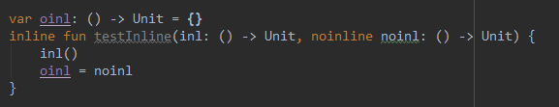

Java可以调用绝大部分内联函数,但这些调用并不会被内联,而是被编译成普通的函数调用。在本书的9.2.4节,你将会看到另外一个使用 nonline的情况,然而,会受到Java互操作性的一些约束

### 内联集合操作

#### 不用担心内联的性能

大部分标准库中的集合函数都带有lambda参数。相比于使用标准库函数,直接实现这些操作效率是一样的。例如过滤一个人员列表:

public inline fun <T> Iterable<T>.filter(predicate: (T) -> Boolean): List<T> { ... }

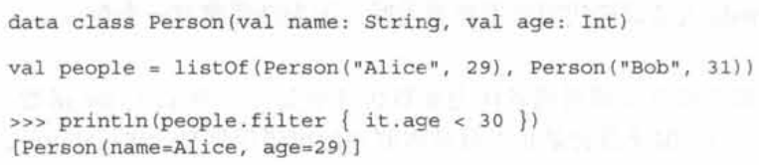

前面的代码不用 lambda表达式也可以实现,代码如下:

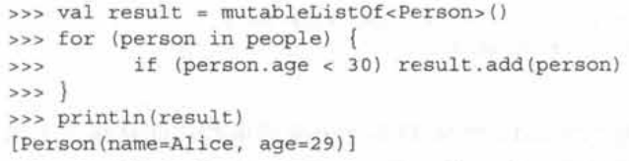

在Kotlin中, filter函数被声明为内联函数。这意味着filter函数,以及传递给它的lambda的字节码会被一起内联到filter被调用的地方。最终,第一种实现所产生的字节码和第二种实现所产生的字节码大致是一样的。你可以很安全地使用符合语言习惯的集合操作, Kotlin对内联函数的支持让你不必担心性能的问题。

#### 连续调用

现在连续调用 filter和map两个操作：

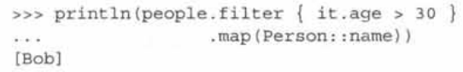

这个例子使用了一个lambda表达式和一个成员引用。再一次, filter和map函数都被声明为inline函数,所以它们的函数体会被内联,因此不会产生额外的类或者对象。但是上面的代码却创建了一个中间集合来保存列表过滤的结果,由filter函数生成的代码会向这个集合中添加元素,而由map函数生成的代码会读取这个集合。

如果有大量元素需要处理,中间集合的运行开销将成为不可忽视的问题,这时可以在调用链后加上一个asSequence调用,用序列来替代集合。但正如你在前一节中看到的,用来处理序列的lambda没有被内联。每一个中间序列被表示成把lambda保存在其字段中的对象,而末端操作会导致由每一个中间序列调用组成的调用链被执行

public fun <T> Sequence<T>.filter(predicate: (T) -> Boolean): Sequence<T> {

return FilteringSequence(this, true, predicate)

}

internal class FilteringSequence<T>(private val sequence: Sequence<T>,

private val sendWhen: Boolean = true,

private val predicate: (T) -> Boolean

) : Sequence<T> {

### 决定何时将函数声明成内联

对于普通的函数调用,JVM已经提供了强大的内联支持。它会分析代码的执行,并在任何通过内联能够带来好处的时候将函数调用内联。这是在将字节码转换成机器代码时自动完成的。在字节码中,每一个函数的实现只会出现一次,并不需要跟Kotlin的内联函数一样,每个调用的地方都拷贝一次。

但是在使用inline关键字的时候,你还是应该注意代码的长度。如果你要内联的函数很大,将它的字节码拷贝到每一个调用点将会极大地增加字节码的长度。在这种情况下,你应该将那些与 lambda参数无关的代码抽取到一个独立的非内联函数中。在 Kotlin标准库中的内联函数总是很小的。

### 内联函数不一定是高阶函数

inline关键字不仅可以用于高阶函数，也可用于普通函数。

高阶函数内联的作用，因为lambda表达式会被正常地编译成匿名类。这表示每调用一次lambda表达式,一个额外的类就会被创建。并且如果 lambda捕捉了某个变量,那么每次调用的时候都会创建一个新的对象。导致使用 lambda比使用一个直接执行相同代码的函数效率更低。使用内联，可以提高效率

普通函数内联的作用，在泛型函数中，实化类型参数，使它不会被运行时发生的类型参数擦除影响（详见9.2.2）

### 使用内联 lambda管理资源

Lambda可以去除重复代码的一个常见模式是资源管理:先获取一个资源,完成一个操作,然后释放资源。实现这个模式的标准做法是使用try/finally语句。资源在try代码块之前被获取,在finally代码块中被释放。

在本节的前面部分你看到过一个例子,将try/finally的逻辑封装在一个函数中,然后将使用资源的代码作为lambda传递给这个函数。 Kotlin标准库定义了另一个叫作 withLock的函数,它更符合语言习惯，它是Lock接口的扩展函数:

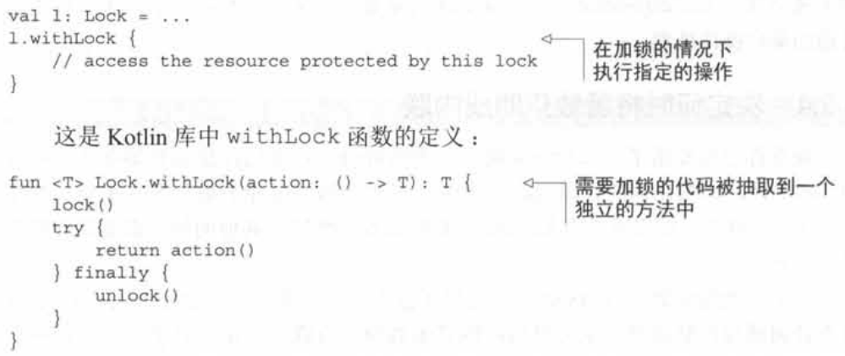

使用这种模式的常见资源类型，除了同步锁，还有文件。Java7甚至为这种模式引入了特殊的语法:try-with-resource语句,使用这个语句来读取文件第一行的Java方法。

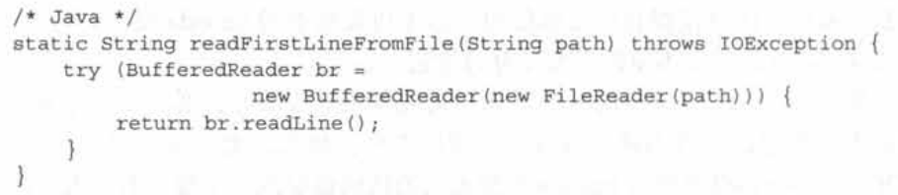

Kotlin中并没有等价的语法,但通过使用一个带有函数类型参数的函数(接收 lambda参数)可以完成相同的事情。这个 Kotlin标准库中的函数叫作use：

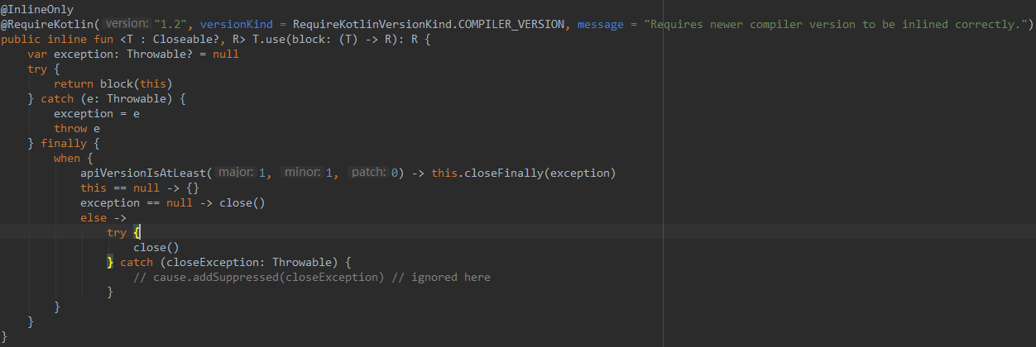



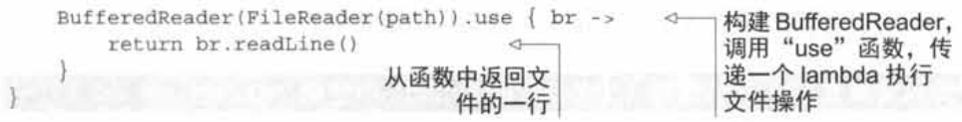

use函数是一个扩展函数,被用来操作可关闭的资源,它接收一个 lambda作为参数。这个方法调用 lambda并且确保资源被关闭,无论 lambda正常执行还是抛出了异常。当然,use函数是内联函数,所以使用它并不会引发任何性能开销

## 高阶函数中的控制流

当你开始使用 lambda去替换像循环这样的命令式代码结构时,很快便会遇到return表达式的问题。把一个 return语句放在循环的中间是很简单的事情。但是如果将循环转换成一个类似 filter的函数呢?在这种情况下 return会如何工作?我们来看一些例子。

### 从外部的函数返回：内联函数

来比较两种不同的遍历集合的方法。在下面的代码清单中,很明显如果一个人的名字是Alice,就应该从函数lookForAlice返回。

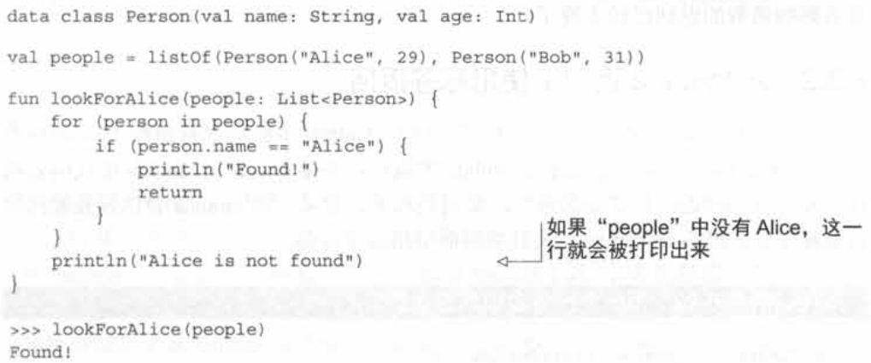

使用forEach迭代重写这段代码是安全的，正如下面的代码所展示的：

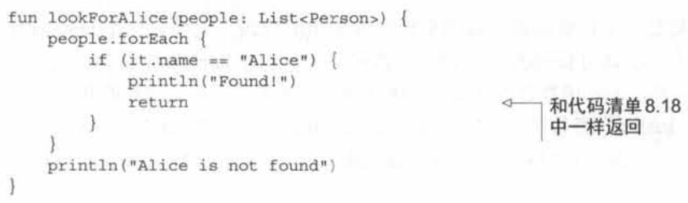

如果你在 lambda中使用 return关键字,它会从调用 lambda的函数中返回,并不只是从 lambda中返回。lookForAlice方法直接结束了。这样的 return语句叫作非局部返回,因为它从一个比包含 return的代码块更大的代码块中返回了

为了理解这条规则背后的逻辑,想想Java函数中在for循环或者synchronized代码块中使用 return关键字。显然会从函数中返回,而不是从循环或者代码块中返回。当lambda作为参数的内联函数，Kotlin保留了同样的行为。

需要注意的是,只有在以lambda作为参数的函数是内联函数的时候才能从更外层的函数返回。 forEach的函数体和 lambda的函数体一起被内联了,所以在编译的时候能很容易做到从包含它的函数中返回。

在一个非内联函数的lambda中使用return表达式是不允许的。一个非内联函数可以把传给它的lambda保存在变量中,以便在函数返回以后可以继续使用,这个时候 lambda想要去影响函数的返回已经太晚了。

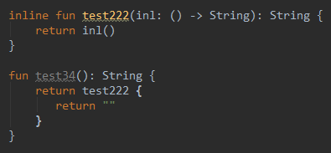 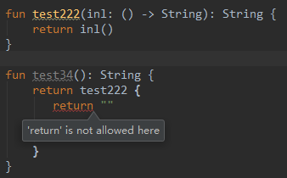

### 从 lambda返回:使用标签返回

lambda中的局部返回跟for循环中的 break表达式相似。要区分局部返回和非局部返回,要用到标签。想从一个 lambda表达式处返回你可以标记它,然后在return关键字后面引用这个标签。



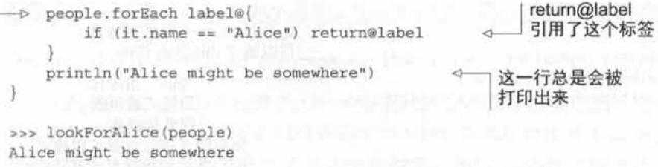

要标记一个 lambda表达式,在 lambda的花括号之前放一个标签名(可以是任何标识符),接着放一个@符号。要从一个 lambda返回,在 return关键字后放个@符号,接着放标签名：

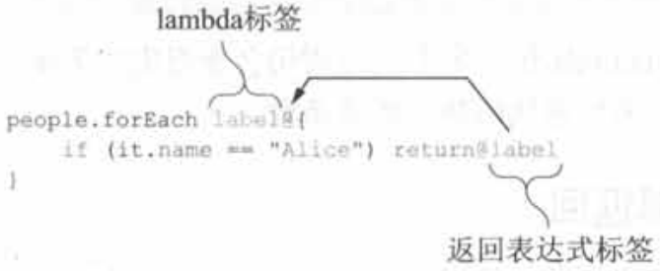 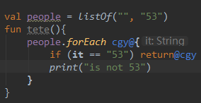

另外一种选择是,使用 lambda作为参数的函数的函数名可以作为标签。

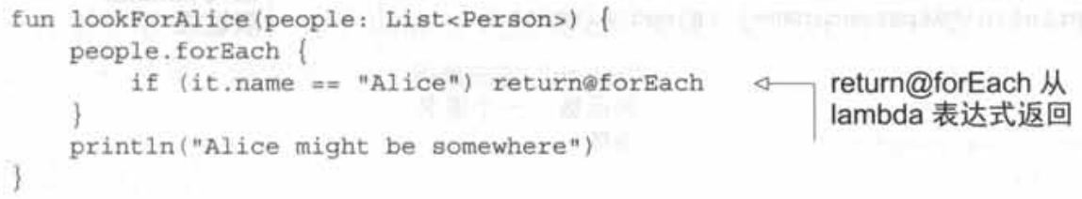

如果你显式地指定了lambda表达式的标签,再使用函数名作为标签没有任何效果。一个 lambda表达式的标签数量不能多于一个。

### 带标签的“this”表达式

同样的规则也适用于this表达式的标签。在第5章讨论了带接收者的 lambda可以通过一个this引用去访问。如果给带接收者的lambda指定标签,就可以通过对应的带有标签的this表达式访问它的隐式接收者:

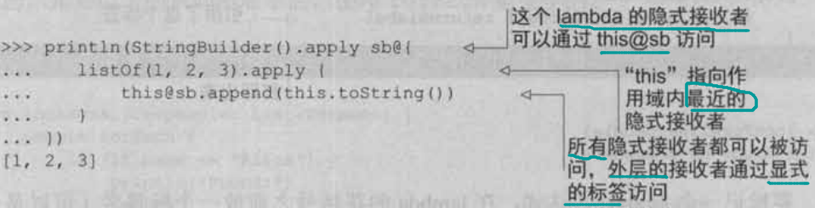

和return表达式中使用标签一样,可以显式地指定lambda表达式的标签,也可以使用函数名作为标签。

### 匿名函数:默认使用局部返回

局部返回的语法相当冗长,如果一个lambda包含多个返回语句会变得更加笨重。解决方案是,可以使用另一种可选的语法来传递代码块:匿名函数

匿名函数是一种不同的用于编写传递给函数的代码块的方式。先来看一个示例

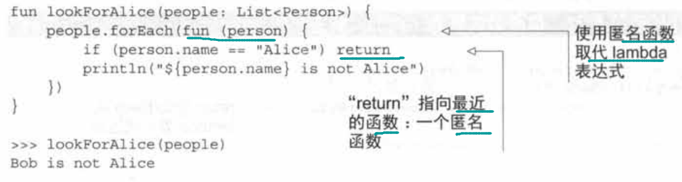

匿名函数看起来跟普通函数很相似,但它的名字和参数类型被省略，而返回值类型规则和普通函数一样:

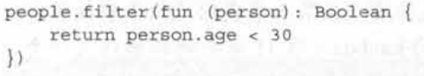

匿名函数返回值类型规则和普通函数一样：代码块匿名函数需要显式地指定返回类型,如果使用表达式函数体就可以省略返回类型。

people.filter(fun (person) = person.age < 30)

因为return从最近的fun声明的函数返回，所以在匿名函数中,不带标签的return会从匿名函数返回,而不是从包含匿名函数的函数返回。（lambda表达式没有使用fun关键字,所以 lambda中的return从最外层的函数返回）。下图阐述了它们之间的区别:

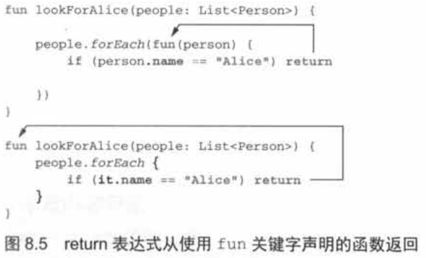

注意,尽管匿名函数看起来跟普通函数很相似,但它其实是lambda表达式的另一种语法形式而已。关于lambda表达式如何实现,以及在内联函数中如何被内联的讨论同样适用于匿名函数。

## 小结

* 函数类型可以让你声明一个持有函数引用的变量、参数或者函数返回值。
* 高阶函数以其他函数作为参数或者返回值。可以用函数类型作为函数参数或者返回值的类型来创建这样的函数
* 内联函数被编译以后,它的字节码连同传递给它的lambda的字节码会被插入到调用函数的代码中,这使得它不会产生额外的运行时开销。
* 高阶函数促进了一个组件内的不同部分的代码重用,也可以让你构建功能强大的通用库。
* 内联函数可以让你使用非局部返回——在 lambda中从包含函数返回的返回表达式。
* 匿名函数给lambda表达式提供了另一种可选的语法,用不同的规则来解析return表达式。可以在需要编写有多个退出点的代码块的时候使用它们。

# 泛型

本章内容包括

* 声明泛型函数和类
* 类型擦除和实化类型参数
* 声明点变型和使用点变型

Kotlin泛型和Java类似,这一章探索它们的细节探索, Kotlin引入的新概念,比如实化类型参数和声明点变型

实化类型参数允许你在运行时的内联函数调用中引用作为类型实参的具体类型(对普通的类和函数来说,这样行不通,因为类型实参在运行时会被擦除)。

声明点变型可以说明一个带类型参数的泛型类型,是否是另一个泛型类型的子类型或者超类型,它们的基础类型相同但类型参数不同。例如,它能调节是否可以把List<Int>类型的参数传给期望List<Any>的函数。

使用点变型在具体使用一个泛型类型时做同样的事,达到和Java通配符一样的效果。

## 泛型类型参数

泛型允许你定义带类型形参的类型。当这种类型的实例被创建出来的时候,类型形参被替换成为类型实参的具体类型。例如,如果有一个List类型的变量,类型形参可以准确清晰地进行描述这个列表中可以存储哪种事物,就像这样“这个变量保存了字符串列表”,而不是“这个变量保存了一个列表”。

Kotlin说明“字符串列表”的语法和Java看起来一样:List<String>。还可以给一个类声明多个类型形参。例如,Map类就有键类型和值类型这两个类型形参class Map<K, V>。我们可以用具体的类型实参来实例化它:Map<String, Person>

和一般类型一样, Kotlin编译器也常常能推导出类型实参:

val authors = listOf("Dmitry", "Svetlana")

因为传给listOf函数的两个值都是字符串,编译器推导出你正在创建一个List<String>。另一方面,如果你想创建一个空的列表,这样就没有任何可以推导出类型实参的线索,你就得显式地指定它的类型形参。

就创建列表来说,既可以选择在变量声明中说明泛型的类型,也可以选择在创建列表的函数中说明类型实参。参看下面的例子,两种声明是等价的:

val readers: MutableList<String> = mutableListOf()

val readers = mutableListOf<String>()

注意和Java不同, Kotlin始终要求类型实参要么被显式地说明,要么能被编译器推导出来。因为泛型是在1.5版本才引入到Java的,它必须保证和基于老版本Java编写的代码兼容,所以它允许使用没有类型参数的泛型类型——所谓的原生态类型。例如,在Java中,可以声明List类型的变量,而不需要说明它可以包含哪类事物。而 Kotlin从一开始就有泛型,所以它不支持原生态类型,**类型实参必须定义**。

### 泛型函数和属性

如果要编写一个使用列表的函数,希望它可以在任何列表上使用,而不是某个具体类型的元素的列表,需要编写一个泛型函数。泛型函数有它自己的类型形参。这些类型形参在每次函数调用时都必须替换成具体的类型实参。

大部分使用集合的库函数都是泛型的。来看看下图的slice函数。这个函数返回一个只包含在指定下标区间内的元素：

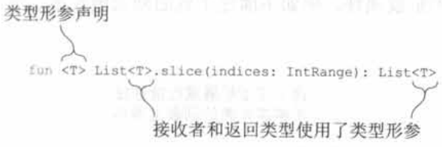

接收者和返回类型用到了函数的类型形参T,当你在一个具体的列表上调用这个函数时,可以显式地指定类型实参。但是大部分情况下你不必这样做,因为编译器会推导出类型,如下所示

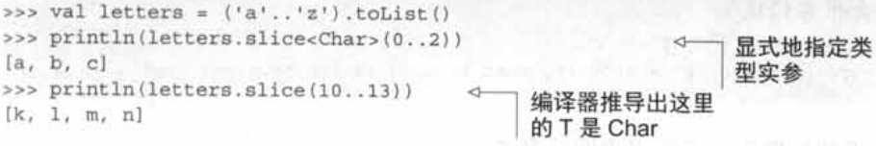

这两次调用的结果都是List<Char>。编译器把函数返回类型List<T>中的T替换成了推导出来的类型Char。

filter函数类型 (T)->Boolean参数的参数T的类型，编译器根据filter函数的接收者的类型List<T>推导出来。

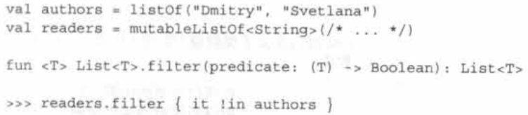

因为函数在List<T>上调用,而它的接收者readers的真实类型是List<String>,所以编译器推断(T)->Boo1ean函数的参数类型T就是 String。

可以给类或接口的方法、顶层函数,以及扩展函数声明类型参数。在前面的例子中,类型参数用在了接收者和lambda的参数的类型上:类型参数T是接收者类型List<T>的类型参数,也用在了函数类型参数 (T) -> Boolean的参数上

还可以用同样的语法声明泛型的扩展属性:

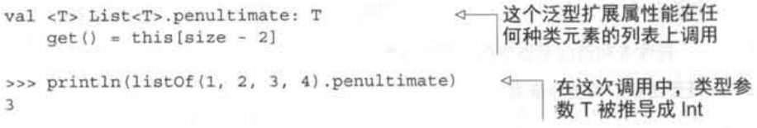

普通属性(即非扩展属性)不能拥有类型参数,不能在一个类的属性中存储多个不同类型的值,因此声明泛型非扩展函数没有任何意义。如果声明，编译器会报告错误

>> val <T> x: T= TODO()

ERROR: type parameter of a property must be used in its receiver type

参数中没有泛型参数，要调用泛型方法：

fun <T> ttt(t: Int) : T{  
 return t as T  
}

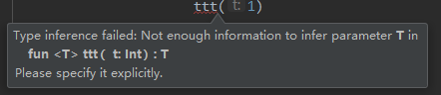

*ttt*<String>(1)

### 声明泛型类

和Java一样, Kotlin通过在类名称后加上一对尖括号,并把类型参数放在尖括号内来声明泛型类及泛型接口。来看看标准Java接口List如何使用 Kotlin来声明:

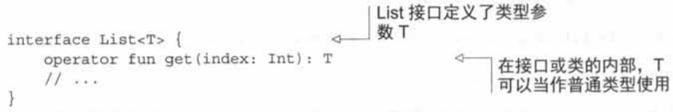

如果你的类继承了泛型类(或者实现了泛型接口),你就得为泛型形参提供一个类型实参。它可以是具体类型或者另一个类型形参:

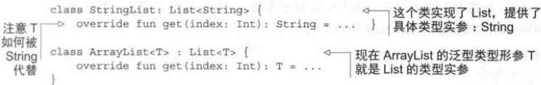

String作为基础类型List<String>的类型实参,子类中的任何函数都要用这个正确的类型换掉T,所以在StringList中你会得到函数签名get(Int): String,而不是fun get(Int): T

而类 ArrayList定义了它自己的类型参数T,并把它指定为父类的类型实参。注意 ArrayList中的T和List中的T不一样,它是全新的类型形参,不必保留一样的名称。

一个类甚至可以把它自己作为类型实参引用。实现Comparable接口的类就是这种模式的经典例子:

interface Comparable <T> {

fun compareTo (other: T): Int

}

class String : Comparable<String> {

override fun compareTo (other: String): Int = /* ... */

}

String类实现了Comparable泛型接口,提供类型String给类型实参T。

### 类型参数约束

类型参数约束可以限制泛型类和泛型函数的类型实参的类型。以计算列表元素之和的函数为例。它可以用在List<Int>和List<Double>上,但不可以用在List<String>这样的列表上。可以定义一个类型参数约束,说明sum的类型形参必须是数字,来表达这个限制。

如果你把一个类型指定为泛型类型形参的上界约束,在泛型类型具体的初始化中,其对应的类型实参就必须是这个上界约束类型或者它的子类型(目前可以认为子类型和子类是同义词。9.3.2节会着重介绍它们的区别)。

Kotlin把冒号放在类型参数名称之后,作为类型形参上界的类型紧随其后。在Java中,用的是关键字extends：

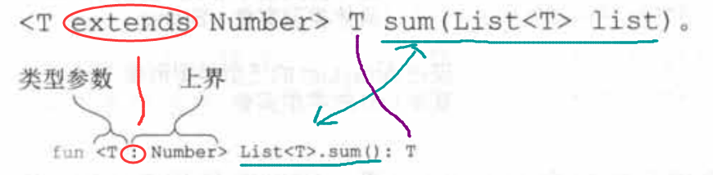

一旦指定了类型形参T的上界,你就可以把类型T的值当作它的上界类型的值使用。例如,可以调用定义在上界类中的方法:

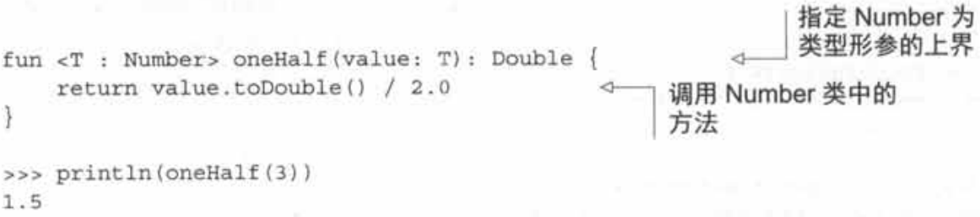

现在编写一个找出两个条目中最大值的泛型函数，因为只有在可以相互比较的条目之中才能找出最大值,所以需要在函数签名中说明这一点：

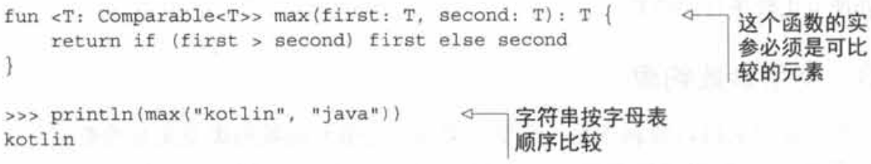

当你试图对下列条目调用max方法时,代码不会编译:

>>> println(max("kotlin", 42))

ERROR: Type parameter bound for T is not satisfied:inferred type Any is not a subtype of Comparable<Any>

T的上界是泛型类型 Comparable<T>。max("kotlin", 42)中的first的T为String,second的T为Int,所以整个函数的泛型类型T被推断为Any,但是Any没有实现Comparable接口，所以报错。

first > second的简写形式会根据 Kotlin的运算符约定被编译成first.compareTo(seconod) > 0。这种比较之所以可行,是因为 first的类型T继承自Comparable<T>,可以调用compareTo方法

极少数情况下,需要在一个类型参数上指定多个约束,这时你需要使用稍微不同的语法。例如下面这个代码清单用泛型的方式保证给定的Charsequence以句号结尾。标准String Bui1der类和java,nio.CharBuffer类都适用。

fun <T> ensureTrailingPeriod(seq: T) where T: CharSequence, T: Appendable{ ... }

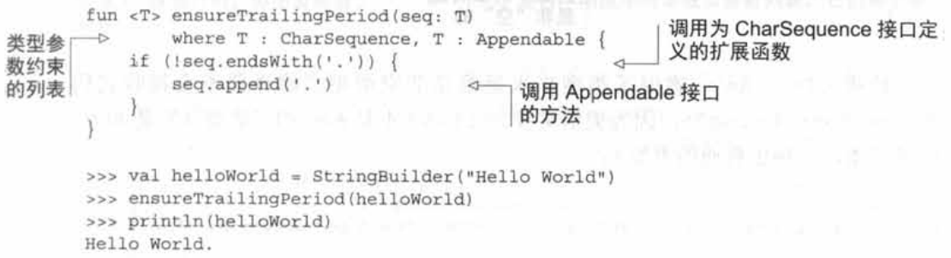

要使类型实参的类型必须实现Charsequence和Appendable两个接口。在参数后边、函数体之前使用关键字where：where T : CharSequence, T : Appendable

### 让类型形参非空

如果你声明的是泛型类或者泛型函数,任何类型实参,包括那些可空的类型实参,都可以替换它的类型形参。事实上,没有指定上界的类型形参将会使用Any?这个默认的上界:

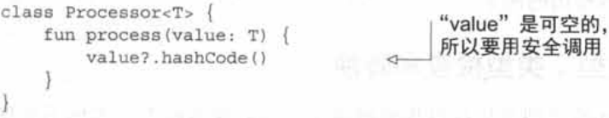

process函数中,参数value是可空的,尽管T并没有使用问号标记:

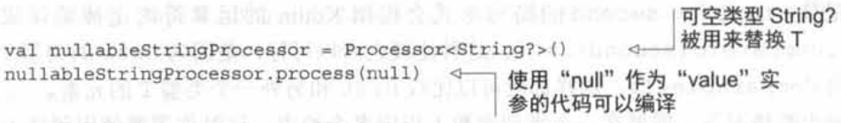

如果你想保证替换类型形参的始终是非空类型,可以使用Any代替默认的Any?作为上界:

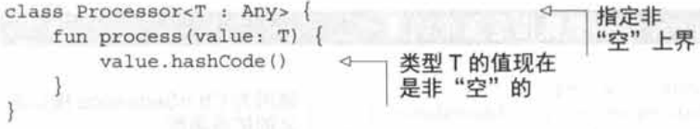

约束<T : Any>确保了类型T永远都是非空类型。编译器不会接收代码Processor<String?>,因为类型实参String?不是Any的子类型(它是Any?的子类型,一种更普通的类型)

>> val nullablestringProcessor = Processor<String?)()

Error: Type argument is not within its bounds: should be subtype of 'Any'

注意,可以通过指定任意非空类型作为上界,来让类型参数非空,不光是类型Any

## 运行时的泛型:擦除和实化类型参数

JVM上的泛型一般是通过类型擦除实现的,就是说泛型类实例的类型实参在运行时是不保留的

### 运行时的泛型:类型检查和转换

#### 泛型的类型擦除

和Java一样, Kotlin的泛型在运行时也被擦除了。这意味着泛型类实例不会携带用于创建它的类型实参的信息。例如,如果你创建了一个List<String>并将一堆字符串放到其中,在运行时你只能看到它是一个List,不能识别出列表本打算包含的是哪种类型的元素

下面的代码在编译时，编译器知道这两个列表各自的类型实参,并确保每个列表中只存储正确类型的元素。但在运行时它们看起来却完全一样：

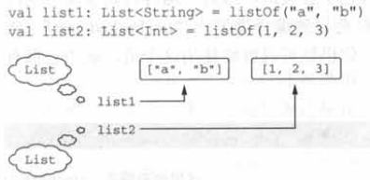

运行时泛型的类型擦除会带来一些限制：因为类型实参没有被存储下来,你不能检查它们。例如,你能判断对象是否是一个列表，但是不能判断它是否是一个包含字符串的列表，下面这样的代码不会编译:

>>> if (value is List<String>){ ... }

ERROR: Cannot check for instance of erased type

注意擦除泛型类型信息是有好处的:应用程序使用的内存总量较小,因为要保存在内存中的类型信息更少。

#### 使用星号投影

如9.1所述, Kotlin不允许使用没有指定类型实参的泛型类型。想知道如何检查一个值是否是列表,可以使用特殊的星号投影语法来做这种检查:

if (value is List<*>) { ... }

注意：如果一个值是List，而不是它的子类或者其他类，可以不用星号：

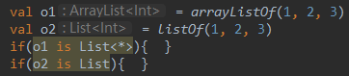

实际上,泛型类型拥有的每个类型形参都需要一个*。本章稍后我们会详细讨论星号投影。现在,可以认为它就是拥有未知类型实参的泛型类型(或者类比于Java的List<?>)。

#### as转换符允许使用一般的泛型类型

注意,在as和as?转换中仍然可以使用一般的泛型类型。但是如果该类有正确的基础类型但类型实参是错误的,转换也不会失败,因为在运行时转换发生的时候类型实参是未知的。因此,这样的转换会导致编译器发出“unchecked cast”(未

受检转换)的警告。这仅仅是一个警告,你仍然可以继续使用这个值,就当它是转换后的类型,如下所示。

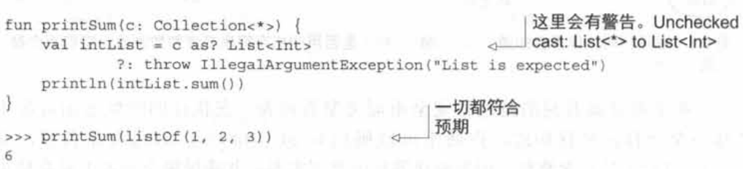

编译一切正常:编译器只是发出了一个警告,这意味着代码是合法的。但如果你传递了一个错误类型的值,运行时会得到一个ClasscastException：

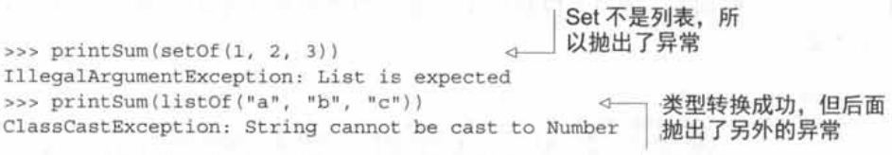

因为编译时没有办法判断实参是不是个List<Int>,因此类型转换会成功。这个列表的sum函数运行时,异常抛出了，这是因为sum函数试着从列表中读取Number值然后把它们加在一起。String转Number导致ClasscastException。

#### is检查特殊情况是允许的

注意,在编译期已经知道确切的类型信息时is检查是允许的：

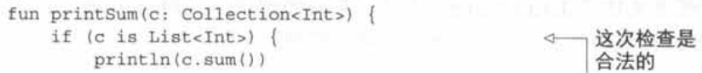

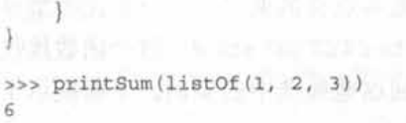

在上面的代码中,c是否拥有类型List<Int>的检查是可行的,因为在编译期就确定了集合(不管它是列表还是其他类型的集合)包含的是整型数字。

### 声明带实化类型参数的函数

#### 内联函数体中使用具体的类型实参

Kotlin有特殊的语法结构可以允许你在内联函数体中使用具体的类型实参。

不仅是泛型类，泛型函数的类型实参也被擦除了。在调用泛型函数的时候,在函数体中你不能判断调用它用的类型实参:

>> fun <T> isA(value: Any) = value is T

Error: Cannot check for instance of erased type: T

通常情况下都是这样,只有内联函数可以在运行时引用实际的类型实参。在8.2节我们讨论过inline函数的细节,编译器会把每一次函数调用都换成函数实际的代码实现。如果该函数使用了lambda实参,lambda的代码也会内联,所以不会创建任何匿名类,从而提升性能。这一节会展示inline函数大显身手的另一种场景:它们的类型参数可以被实化。如果你把前面例子中的isA函数声明成inline并且用 reified（实化）标记类型参数,你就能够用该函数检查 value是不是T的实例。

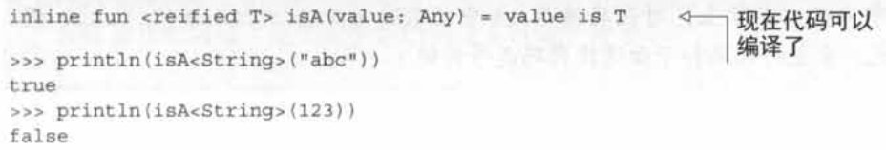

接下来看看使用实化类型参数的一些有意义的例子。filterIsinstanc函数接收一个集合,选择并返回其中那些指定类型的实例：

public inline fun <reified R> Iterable<*>.filterIsInstance(): List<@kotlin.internal.NoInfer R> {

return filterIsInstanceTo(ArrayList<R>())

}

>>> val items =listof("one", 2, "three”)

>>> printIn(items.filterIsInstance<String>())

[one, three]

通过指定String作为filterIsInstance函数的类型实参,表明感兴趣的只是字符串。因此函数的返回类型是List<String>。这种情况下,类型实参在运行时是已知的

下面是 Kotlin标准库函数 filterIsInstance声明的简化版本。

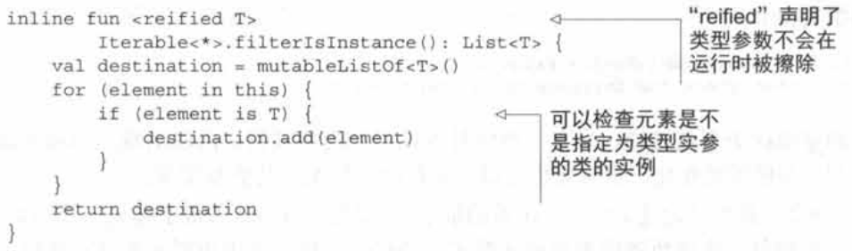

#### 为什么实化只对内联函数有效

正如在8.2节中讨论的,编译器把实现内联函数的字节码插入每一次调用发生的地方。每次你调用带实化类型参数的函数时,编译器都知道这次特定调用中用作类型实参的确切类型。因此,编译器可以生成引用作为类型实参的具体类的字节码。实际上,对filterIsinstance<String>调用来说,生成的代码和下面这段代码是等价的

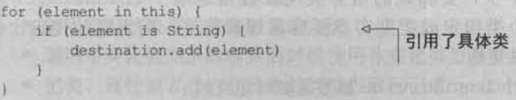

因为生成的字节码引用了具体类,而不是类型参数,它不会被运行时发生的类型参数擦除影响(还是会擦除，但是引用了具体类，所以不受影响)。

注意,普通的内联函数可以像常规函数那样在Java中调用——它们可以被调用而没有被内联。但带reified类型参数的inline函数不能在Java中调用。因为它必须永远是内联的，才能把类型实参的值替换到字节码中。

一个内联函数可以有多个实化类型参数,也可以同时拥有非实化类型参数和实化类型参数。注意, filterIsInstance函数虽然被标记成inline,而它并不期望 lambda作为实参。但现在这个例子中使用inline,是为了能够使用实化类型参数，而不是性能的原因。为了保证良好的性能,你仍然需要跟踪了解标记为inline的函数的大小。如果函数变得庞大,最好把不依赖实化类型参数的代码抽取到单独的非内联函数中。

### 使用实化类型参数代替类引用

#### 实化类型参数代替::class.java

另一种实化类型参数的常见使用场景是为接收java.lang.Class类型参数的API构建适配器。一个这种API的例子是JDK中的ServiceLoader,它接收一个代表接口或抽象类的java.lang.Class,并返回实现了该接口(或继承了该抽象类)的类的实例。通过下面的调用来使用标准的 ServiceLoader Java API加载一个服务:

val serviceImpl = ServiceLoader.load(Service::class.java)

::class.java的语法展现了如何获取java.lang.Class对应的 Kotlin类。这和Java中的 Service.class是完全等同的。我们在10.2节中讨论反射的时候会更深入地涉及这个话题。

现在让我们用带实化类型参数的函数重写这个例子:

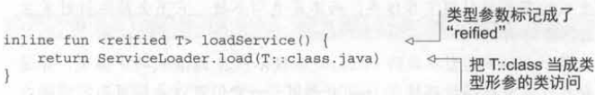

val serviceImpl = loadService<Service>()

要加载的类现在被指定成了loadService函数的类型实参。::class.java语法可以使用实化类型参数用法。它会产生对应到指定为类型参数的类的java.lang.class

#### 简化 Android上的 startActivity函数

如果你是Android开发者,你会觉得另一个例子更熟悉:显示activity也可以使用实化类型参数来代替作为参数传递的java.lang.Class的activity类:

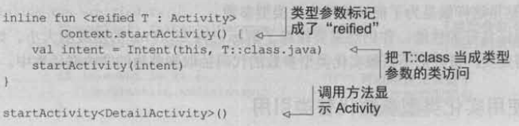

### 实化类型参数的限制

尽管实化类型参数是方便的工具,但它们也有一些限制。有一些是实化与生俱来的,而另外一些则是现有的实现决定的,而且可能在未来的 Kotlin版本中放松这些限制。

具体来说,可以按下面的方式使用实化类型参数:

* 用在类型检查和类型转换中(is、!is、as、as?)
* 使用 Kotlin反射API,我们将在第l0章讨论(::class)
* 获取相应的java.lang.Class(::class.java)
* 作为调用其他函数的类型实参

不能做下面这些事情:

* 创建指定为类型参数的类的实例
* 调用类型参数类的伴生对象的方法
* 调用带实化类型参数函数的时候使用非实化类型形参作为类型实参
* 把类、属性或者非内联函数的类型参数标记成reified

最后一条限制会带来有趣的后果:因为实化类型参数只能用在内联函数上,导致函数和所有传给它的lambda都会被内联。如果lambda因为性能或使用的的关系不能被内联可以使用8.2.2小节介绍的noinline修饰符把它们标记成非内联的。

## 变型:泛型和子类型化

变型的概念描述了拥有相同基础类型和不同类型实参的(泛型)类型之间是如何关联的:例如,List<String>和List<Any>之间如何关联。当编写自己的泛型类或者泛型函数时,理解变型的概念是十分重要的:它有助于你创建出这样的API,既不会以不方便的方式限制用户,也不会破坏用户所期望的类型安全。

### 为什么存在变型:给函数传递实参

把一个String传给一个期望Any的函数是安全的,因为String类继承了Any。但把字符串列表的变量传给一个接收Any列表作为实参的函数是不一定安全的。例如,考虑一个打印出列表内容的函数：

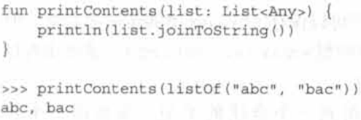

这里List<String>可以正常工作。函数把每个元素都当成Any对待,而且因为每一个字符串都是Any,这是完全安全的。现在来看另一个函数,它会修改列表(它接收一个MutableList作为参数):

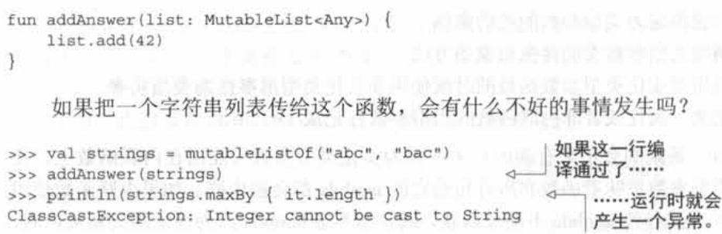

这个例子展示了当期望的是MutableList<Any>的时候把一个MutableList<String>当作实参传递是不安全的, Kotlin编译器正确地禁止了它。

把List<String>类型的变量传给一个接收List<Any>作为实参的函数是安全的。但把MutableList<String>类型的变量传给一个接收MutableList<Any>作为实参的函数是不安全的，如果函数添加或者替换了列表中的元素，会有产生类型不一致的可能性。

### 类、类型和子类型

#### 类和类型

变量的类型规定了该变量的可能值。有时候我们会把类型和类当成同样的概念使用,但它们不一样.

最简单的例子就是非泛型类,类的名称可以直接当作类型使用。例如,如果你这样写var x: String,就是声明了一个可以保存String类的实例的变量。但是注意,同样的类名称也可以用来声明可空String类型var x: String?。这意味着每

个 Kotlin类都可以用于构造至少两种类型。

泛型类的情况就变得更复杂了。要得到一个合法的类型,需要用一个具体类型替换泛型类的类型形参。List不是一个类型(它是一个类),但是下面列举出来的所有都是合法的类型:List、List<String?>、List<List<String>>等。每一个泛型类都可能生成潜在的无限数量的类型。

#### 子类型和超类型

为了讨论类型之间的关系,需要熟悉子类型这个术语。任何时候如果需要的是类型A的值,你都能够使用类型B的值,类型B就称为类型A的子类型。举例来说,Int是 Number的子类型,但Int不是 string的子类型。这个定义

还表明了任何类型都可以被认为是它自己的子类型,如图94所示。

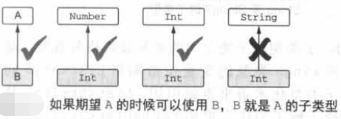

术语超类型是子类型的反义词。如果A是B的子类型,那么B就是A的超类型。

一个类型是否是另一个的子类型非常重要,因为编译器在每一次给变量赋值或者给函数传递实参的时候都要做这项检查：

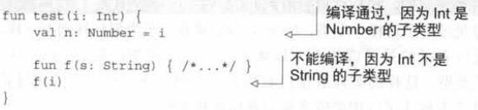

只有值的类型是变量类型的子类型时,才允许变量存储该值。,变量n的初始化器i的类型Int是变量的类型Number的子类型,所以n的声明是合法的。

只有当变量类型是函数参数的类型的子类型时,才允许把该变量传给函数。函数f的实参i的类型Int不是函数形参的类型String的子类型,所以函数f的调用会编译失败。

#### 子类型和子类不是同一个事物

简单的情况下,子类型和子类本质上意味着一样的事物。例如,Int类是Number的子类,因此Int类型是 Number类型的子类型。如果一个类实现了一个接口,它的类型就是该接口类型的子类型: String是 Charsequence的子类型。

可空类型提供了一个例子,说明子类型和子类不是同一个事物：

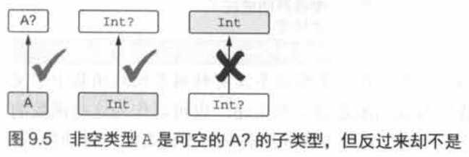

一个非空类型是它的可空类型的子类型,但它们都对应着同一个类(而不是子类、父类关系)



### 协变:保留子类型化关系

#### 协变的定义

当我们开始涉及泛型类型时,子类型和子类之间的差异显得格外重要。

一个泛型类——例如MutableList，如果对于任意两种类型A和B,MutableList<A>既不是MutableList<B>的子类型也不是它的超类型,它就被称为在该类型参数上是不变型的。Java中所有的类都是不变型的[！疑问！这句话的意思](尽管那些类具体的使用可以标记成可变型的,稍后你就会看到)

一个泛型类——例如List,对它来说，如果对于任意两种类型A和B,List<A>是List<B>的子类型或超类型。它就被称为在该类型参数上是协变的

一个协变类是一个泛型类(我们以 Producer为例),对这种类来说,:如果A是B的子类型,那么 Producer<A>就是Producer<B>的子类型。我们说子类型化被保留了。

在Kotlin中,要声明类在某个类型参数上是可以协变的,在该类型参数的名称前加上out关键字即可:

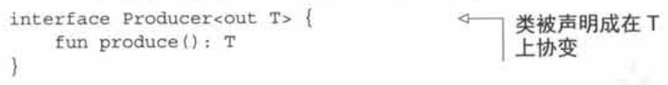

将一个类的类型参数标记为协变的,在该类型实参没有精确匹配到函数中定义的类型形参时,可以让该类的值作为这些函数的实参传递,也可以作为这些函数的返回值。

例如,想象一下有这样一个函数,它负责喂养用类Herd代表的一群动物(畜群),Herd类的类型参数确定了畜群中动物的类型

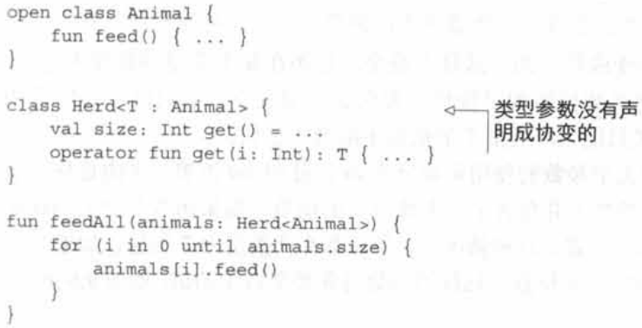

假设这段代码的用户有一群猫需要照顾

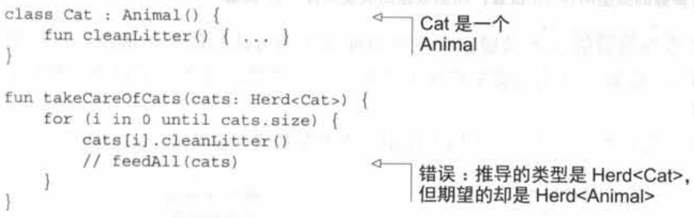

如果尝试把猫群传专给feedAll函数,在编译期就会得到类型不匹配的错误。因为Herd类中的类型参数T没有用任何变型修饰符,猫群不是畜群的子类型。可以使用显式的类型转换来绕过这个问题,但是这种方法啰唆、易出错,而且几乎从来都不是解决类型不匹配问题的正确方式

因为Herd类有一个类似List的API,并且不允许它的调用者添加和改变畜群中的动物,可以把它变成协变的：

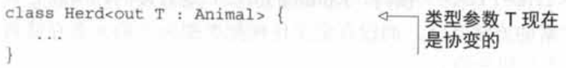

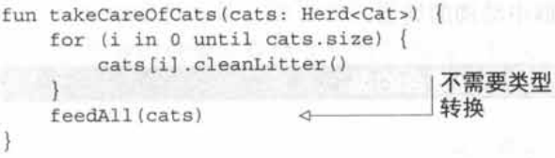

#### in、out位置

让类在某个类型参数变为协变,限制了该类中对该类型参数使用的可能性。要保证类型安全,它只能用在所谓的out位置,意味着这个类只能生产类型T的值而不能消费它们。

在函数的声明中类型参数的使用可以分为in位置和out位置。一个类,它声明了一个类型参数T并包含了一个使用T的函数。如果函数把T当成返回值的类型,我们说它在out位置。这种情况下,该函数生产类型为T的值。如果T用作函数参数的类型,它就在in位置。这样的函数消费类型为T的值,如下图所示。

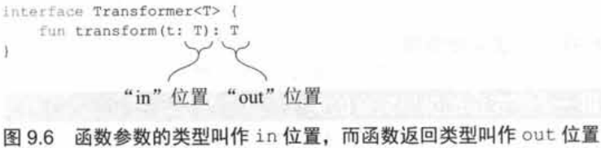

以Herd类为例,它只在一个地方使用了类型参数T，那就是get方法的返回值。

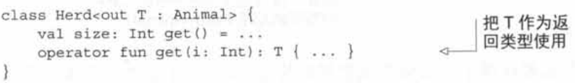

重申一下,类型参数T上的关键字out有两层含义:

* 子类型化会被保留(Producer<Cat>是Producer<Animal>的子类型)
* T只能用在out位置

现在我们看看List接口。 Kotlin的List是只读的,所以它只有一个返回类型为T的元素的方法get,而没有定义任何把类型为T的元素存储到列表中的方法。因此,它也是协变的。

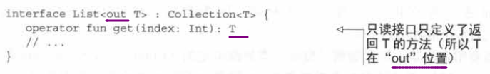

注意,类型形参不光可以直接当作参数类型或者返回类型使用,还可以当作另一个类型的类型实参。例如,List接口就包含了一个返回List<T>的sublist方法

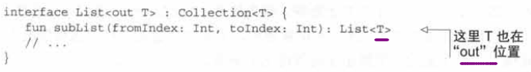

注意,不能把 MutableList在它的类型参数上声明成协变的,因为它既含有接收类型为T的值作为参数的方法,也含有返回这种值的方法(因此,T出现在in和out两种位置上)

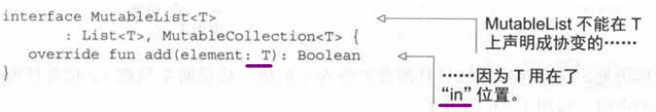

类型参数T声明为出现在“in”位置的泛型类被声明成协变的,编译器会报错：Type parameter T is declared as out. but occurs in 'in' position(类型参数T声明为“out”但出现在“in”位置)。

#### 构造方法和私有api的参数不受类变型规则的约束

注意,构造方法的参数既不在in位置,也不在out位置。即使类型参数声明成了out,仍然可以在构造方法参数的声明中使用它:

class Herd<out T: Animal>(vararg animals: T) { ... }

构造方法不是那种在实例创建之后还能调用的方法,因此它不会有潜在的危险。

注意,如果你在构造方法的参数上使用了关键字val和var,同时就会声明个getter和一个 setter(如果属性是可变的)。因此,对val属性来说,类型参数用在out位置（可协变）,而var属性在out位置和in位置都使用了它(不可协变):

还需要留意的是,变型规则只约束了类外部可见的(public、protected和internal)API。私有方法的参数既不在in位置也不在out位置。现在可以安全地让Herd在T上协变,因为属性leadAnimal变成了私有的:

class Herd<out T: Animal>(private var leadAnimal: T, vararg animals: T) { ... }

class Herd<out T: Animal>(val leadAnimal: T, vararg animals: T) { ... }

### 逆变:反转子类型化关系

#### 比较器的例子

逆变的概念可以被看成是协变的镜像。从 Comparator接口的例子开始,它用于比较两个给定的对象，这个接口方法只是消费类型为T的值。这说明T只在in位置使用，因此它的声明之前用了in关键字

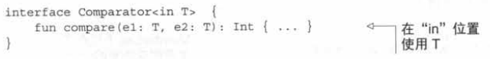

一个为特定类型的值定义的比较器显然可以比较该类型任意子类型的值。例如,如果有一个Comparato<Any>,可以用它比较任意具体类型的值

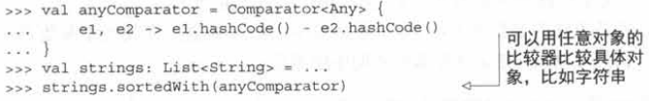

sortedWith函数期望一个Comparator<String>比较器,传给它一个能比较更一般的类型的比较器是安全的。如果你要在特定类型的对象上执行比较,可以使用能处理该类型或者它的超类型的比较器。这说明Comparator<Any>是Comparator< String>的子类型

#### 逆变的定义

一个逆变类是一个泛型类(我们以Consumer为例),对这种类来说,:如果A是B的超类型,那么 Consumer<A>就是Consumer<B>的子类型。我们说子类型化被反转了。

in关键字的意思是,对应类型的值是传递进来给这个类的方法的,并且被这些方法消费。在类型参数T上的in关键字意味着子类型化被反转了,而且T只能用在in位置。

#### 逆变、协变、不变的差异

##### 差异

下图展示了在类型参数上协变和逆变的类之间子类型化关系的差异：

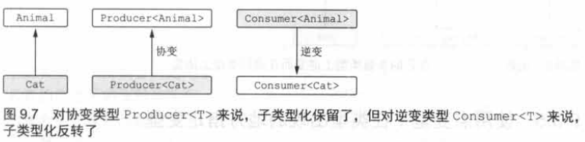

下图总结了不同变型类之间的差异。

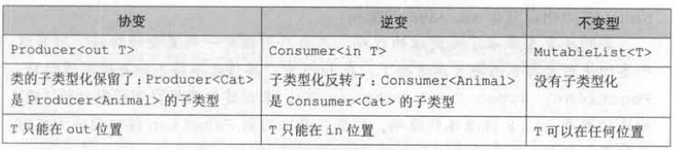

##### 类可以同时协变和逆变

一个类可以在一个类型参数上协变,同时在另外一个类型参数上逆变。Function接口就是一个经典的例子:

interface Function(in P, out R) {

operator fun invoke(p: P): R

}

用in关键字标记的P(参数类型)只用在in位置,而用out关键字标记的R(返回类型)只用在out位置。这意味着对这个函数类型的第一个类型参数来说,子类型化反转了,而对于第二个类型参数来说,子类型化保留了

Kotlin的lambda表示法(in P)-> out R是表达Function的另一种更具可读性的形式(lambda表达式的参数in，返回值是out)。一个高阶函数,该函数尝试对你所有的猫进行迭代,你可以把一个接收任意动物的lambda传给它。

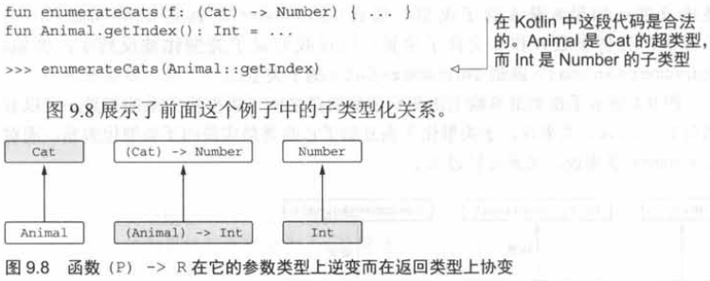

### 用点变型:在类型出现的地方指定变型

在类声明的时候就能够指定变型修饰符是很方便的,因为这些修饰符会应用到所有类被使用的地方。这被称作声明点变型。

如果你熟悉Java方法的通配符类型(? extends和? super),你会意识到Java用完全不同的方式处理变型。在Java中,每一次（方法中）使用带类型参数的类型的时候,还可以指定这个类型参数是否可以用它的子类型或者超类型替换。这叫作使用点变型

#### Kotlin的声明点变型vs Java通配符

声明点变型带来了更简洁的代码,因为只用指定一次变型修饰符,所有这个类的使用者都不用再考虑这些了。在Java中,库作者不得不一直使用通配符Function,来创建按照用户期望运行的API。查看Java8标准库的源码,会在每次用到 Function接口的地方发现通配符。例如,下面是Strean.map方法的声明:

/* Java */

public interface Stream<T> {

<R> Stream<R> map(Function<? super T, ? extends R> mapper);

}

在声明时一次性指定变型让代码变得简洁和优雅得多。

interface Stream<T> {

fun <R> map(mapper: Function<in T, out R>): Stream<R>

}

#### Kotlin使用点变形

##### 使用协变点变形out

Kotlin也支持使用点变型,允许在类型参数出现的具体位置指定变型,即使在类型声明时它不能被声明成协变或逆变的。许多像 Mutablelist这样的接口,通常情况下既不是协变也不是逆变的,因为它同时生产和消费指定为它们类型参数的类型的值。但是对于这个类型的变量来说,在某个特定函数中只被当成其中一种角色使用的情况挺常见的:要么是生产者要么是消费者:

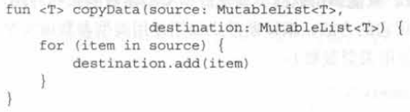

这个函数从一个集合中把元素拷贝到另一个集合中。尽管两个集合都拥有不变型的类型,来源集合只是用于读取,而目标集合只是用于写入。这种情况下,集合元素的类型不需要精确匹配。要让这个函数支持不同类型的列表,可以引入第二个泛型参数。

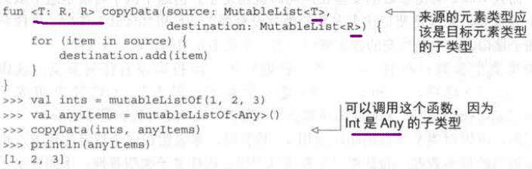

Kotlin提供了一种更优雅的表达方式。当函数（参数或返回值的）的类型参数只出现在out或in位置时,可以在函数定义中给特定用途的类型参数加上变型修饰符。

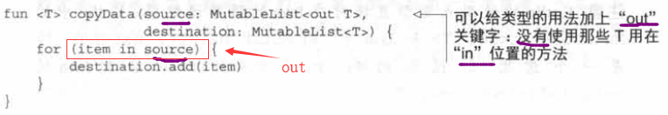

可以给形参类型、局部变量类型、函数返回类型,等等任意地方指定变型修饰符。这里发生的一切被称作类型投影:我们说source不是一个常规的 Mutablelist,而是一个投影(受限)的 MutableList。只能调用source返回类型是泛型类型参数的那些方法（严格地讲,只在out位置使用它的方法）。编译器禁止调用在in位置使用类型参数的方法：

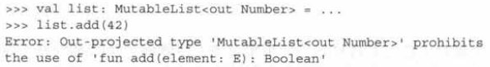

不要为使用投影类型后不能调用某些方法而吃惊。如果需要调用那些方法,你要用的是常规类型而不是投影。这可能要求你声明第二个类型参数,就像fun<T: R, R>那样。

当然,实现 copyData函数的正确方式应该是使用List<T>作为source实参的类型,因为我们只用了声明在List中的方法,并没用到 MutableList中的方法,而且List类型参数的变型在声明时就指定了。但这个例子对展示这个概念依然十分重要,尤其是要记住大多数的类并没有像List(协变的读取接口)和 Mutablelist(不变型的读取/写入接口)这样分开的两个接口

如果类的类型参数已经有out变型,方法中获取它的out投影没有任何意义。就像List<out T>和List<T>是一个意思,Kotlin编译器会发出警告,表明这样投影是多余的。

##### 使用逆变点变形in

同理,可以对类型参数的用法使用in修饰符，重写上面的代码：

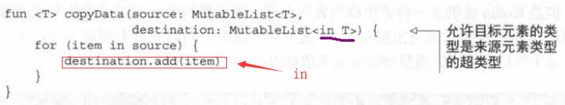

##### Kotlin的使用点变型直接对应Java的限界通配符

* Kotlin中的MutableList<out T>和Java中的 MutableList<? extends T>是一个意思
* Kotlin中的MutableList<in T>和Java中的 MutableList<? super T>是一个意思

### 星号投影:使用*代替类型参数

#### 星号投影代替类型参数

##### <*>和 <Any?>不一样

本章前面提到类型检查和转换的时候,提到了一种特殊的星号投影语法,可以用它来表明不知道关于泛型实参的任何信息。例如,一个包含未知类型的元素的列表用这种语法表示为List<*>。

首先,需要注意的是MutableList<*>和 MutableList<Any?>不一样(这里非常重要的是MutableList在T上是不变型的)。MutableList<Any?>包含的是任意类型的元素。而MutableList<*>是包含某种特定类型元素的列表,但是你不知道是哪个类型。

这种列表被创建成一个包含某种特定类型元素的列表,(你无法创建一个 ArrayList<*>[!疑问!能创建啊]),因为不知

道是哪个类型,你不能向列表中写入任何东西,但是从列表中读取元素是可行的,因为所有的存储在列表中的值都能匹配 Kotlin所有类型的超类型Any?

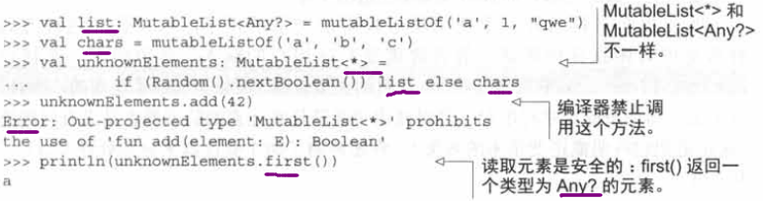

##### <*>被投影成<out T: Any?>

编译器会把Mutablelist<*>当成out投影的类型。在这个例子的上下文中, MutableList<*>投影成了MutableList<out T: Any?>:当你没有任何元素类型信息的时候,读取Any?类型的元素仍然是安全的,但是向列表中写入元素是不安全的。

当类型实参的信息并不重要的时候,可以使用星号投影的语法:也就是不调用参数中有类型参数的方法。例如可以实现一个接收List<*>做参数的 printFirst函数:

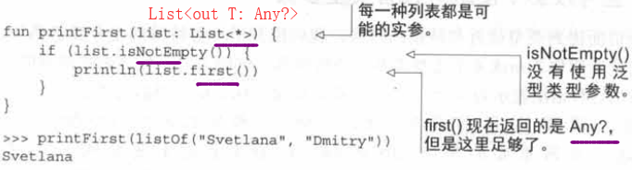

在使用点变型的情况下,你有一个替代方案——引入一个泛型类型参数

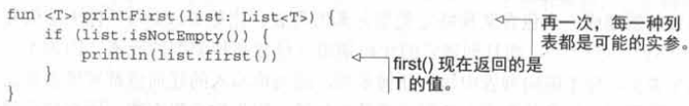

星号投影的语法很简洁,但只能用在使用生产值(out)的方法,而且不关心那些值的类型(Any?)。

##### <*>被投影成<int T: Nothing>

谈到Java通配符, Kotlin的 MyType<*>对应于Java的 MyType<?>,注意对像 Consumer<*>这样的逆变类型参数来说,星号投影等价于<in T: Nothing>。实际上,在这种星号投影中无法调用用任何签名中有T的方法。如果类型参数是逆变的,它就只能表现为一个消费者,而且,我们之前讨论过,你不知道它可以消费的到底是什么。因此,不能让它消费任何东西。

#### 封装星号投影的转换

##### 错误演示

假设你需要验证用户的输入,并声明了一个接口FieldValidator和了两个验证器来分别处理String和Int：

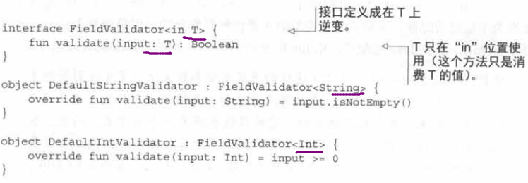

如果想要把所有的验证器都存储到同一个容器中,并根据输入的类型来选出正确的验证器。你首先会想到用map来存储它们。你要存储的是任意类型的验证器,所以声明了KClass<*>到 FieldValidator<*>的map:

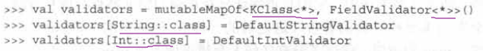

使用验证器的时候会遇到困难:不能用类型为Fieldvalidator<*>的验证器来验证字符串。这是不安全的,因为编译器不知道它是哪种验证器:

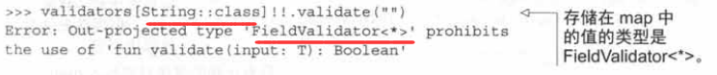

在前面尝试向 Mutablelist<*>中写入元素的时候,你已经见过这个错误了。这种情况下,这个错误的意思是把具体类型的值（""）传给未知类型的验证器（FieldValidator<*>）是不安全的。

##### 显示转换

一种修正的方法是把验证器显式地转换成需要的类型。这样做是不安全的,也是不推荐的：

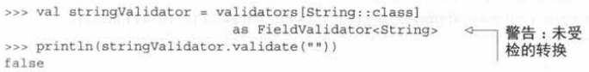

编译器发出了未受检转换的警告。注意,尽管如此,这段代码只有在验证时可能失败,而不是在转换时,因为运行时所有的泛型信息都被擦除了

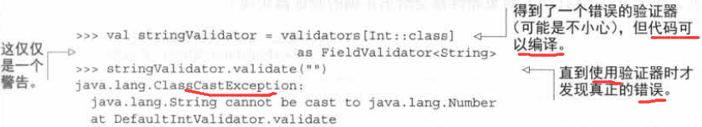

代码无论正确还是错误，都只会发出警告。这种解决方法不是类型安全的,而且容易出错。

##### 封装map的写入与读取

把对map的写入与读取封装到了两个泛型方法中,它们负责保证只有正确的验证器被注册和返回。

这段代码依然会发出未受检转换的警告(这之前的一样),但这里的Val gators对象控制了所有对map的访问,保证了没有任何人会错误地改变map

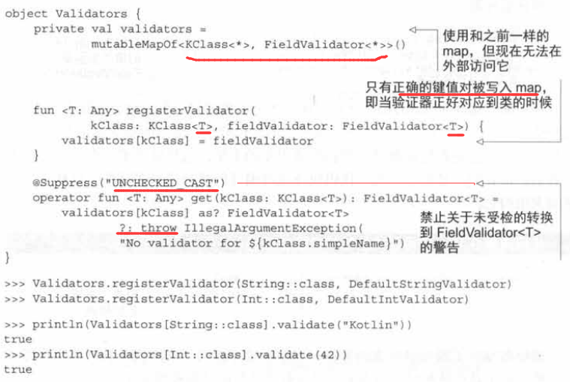

现在你拥有了一个类型安全的API。所有不安全的逻辑都被隐藏在类的主体中通过把这些逻辑局部化,保证了它不会被错误地使用。编译器禁止使用错误的验证器,因为Validators对象始终都会给出正确的验证器实现:

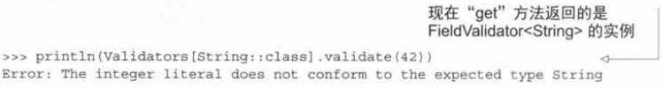

这种模式可以轻松地推广到任意自定义泛型类的存储。把不安全的代码局部化到一个分开的位置预防了误用,而且让容器的使用变得安全。

## 小结

* Kotlin的泛型和Java相当接近:它们使用同样的方式声明泛型函数和泛型类。
* 和Java一样,泛型类型的类型实参只在编译期存在。
* 不能把带类型实参和is运算符一起使用（T is XX）,因为类型实参在运行时将被擦除
* 内联函数的类型参数可以标记成实化的,允许你在运行时对它们使用is检查,以及获得java.lang.Class实例。
* 变型是一种说明两种拥有相同基础类型和不同类型参数的泛型类型之间子类型化关系的方式,它说明了如果其中一个类型参数是另一个的子类型,这个泛型类型就是另外一个的子类型或者超类型。
* 可以声明一个类在某个类型参数上是协变的,该参数只是用在out位置;
* 可以声明一个类在某个类型参数上是逆变的,该参数只是用在in位置。
* Kotlin中的只读接口List声明成了协变的,这意味着List<String>是List<Any>的子类型。
* 函数类型声明成了在第一个类型参数上逆变而在第二个类型参数上协变(in P)-> out R,使(Animal)->Int成为(Cat)-> Number的子类型
* 在 Kotlin中既可以为整个泛型类指定变型(声明点变型),也可以为泛型类型特定的函数指定变型(使用点变型)。
* 当确切的类型实参是未知的或者不重要的时候,可以使用星号投影语法

# 注解与反射

本章内容包括

* 应用和定义注解
* 在运行时使用反射对类进行自省
* 一个真正的 Kotlin项目实例

使用类和函数的时候,需要知道它定义在哪个类中,还有它的名称和参数的类型。注解和反射可以超越这个规则,并编写出使用事先未知的任意类的代码。可以使用注解赋予这些类库特定的语义,而反射允许在运行时分析这些类的结构。

应用注解非常直截了当。但编写自己的注解尤其是编写处理它们的代码,就没有这么简单了。使用注解的语法和Java完全一样,而声明自己注解类的语法却略有不同。反射API的大体结构与Java相仿,但细节存在差异。

## 声明并应用注解

绝大多数的Java框架都大量地使用了注解,Kotlin中的核心概念是一样的。一个注解允许你把额外的元数据关联到一个声明上,然后元数据就可以在编译或运行时被访问

### 应用注解

#### 如何使用注解

在 Kotlin中使用注解的方法和Java一样。要应用一个注解,以@字符作为注解名字的前缀,并放在要注解的声明最前面。可以注解不同的代码元素,比如函数和类。例如可以用 @Test标记个测试方法:

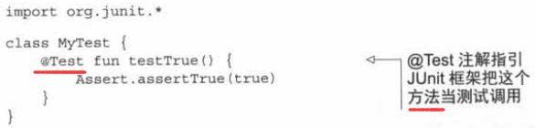

我们再来看一个更有趣的例子, @Deprecated注解。它在 Kotlin中的含义和Java一样,但是 Kotlin用ReplaceWith参数增强了它,让你可以提供一个替代者的,以支持平滑地过渡到API的新版本：



实参在括号中传递,就和常规函数的调用一样。用了这种声明之后,如果使用了remove函数,IDEA不仅会提示应该使用哪个函数来代替它(这个例子中是 removeAt),还会提供一个自动的快速修正。

#### 注解实参的类型

注解只能拥有如下类型的参数:基本数据类型、字符串、枚举、类引用、其他的注解类,以及这些类型的数组。指定注解实参的语法与Java有些微小的差别:

* 要把一个类指定为注解实参,在类名后加上::class——@MyAnnotation(MyClass::class)。
* 要把另一个注解指定为注解实参,去掉注解名称前面的@。例如,前面例子中的Replacewith是一个注解,但是把它指定为Deprecated注解的实参时没有用@。
* 要把一个数组指定为注解实参,使用arrayOf函数: @RequestMapping(path = arrayOf("/foo","/bar"))。如果注解类是在Java中声明的,命名为value的形参按需自动地被转换成可变长度的形参,所以不用arrayof函数就可以提供多个实参

注解实参需要在编译期就是已知的,所以你不能引用任意的属性作为实参。要把属性当作注解实参使用,你需要用const修饰符标记它,来告知编译器这个属性是编译期常量：

const val TEST_TIMEOUT= 100L

@Test(timeout = TEST_TIMEOUT) fun testMethod() { ... }

用const标注的属性可以声明在一个文件的顶层或者一个object之中,而且必须初始化为基本数据类型或者String类型的值。

如果你尝试使用普通属性作为注解实参,将会得到一个错误“only‘const val’can be used in constant expressions."(只有const val才能用在常量表达式中)

#### Kotlin允许对任意的表达式应用注解

注意,和Java不一样的是, Kotlin允许对任意的表达式应用注解,而不仅仅是类和函数的声明及类型。最常见的例子就是 @Suppress注解,可以用它抑制被注解的表达式的上下文中的特定的编译器警告。下面就是一个注解局部变量声明的

例子,抑制了未受检转换的警告:

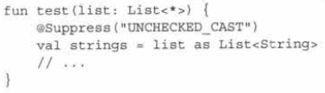

注意,在 IntelliJ IDEA中,在出现编译器警告的地方,按下Alt + Enter组合键并从意向选项菜单中选择 Suppress(抑制), IntelliJ IDEA就会帮你插入这个注解

#### 用注解控制 Java API

Kotlin提供了各种注解来控制Kotlin编写的声明如何编译成字节码并暴露

给Java调用者。其中一些注解代替了Java语言中对应的关键字:比如,注解@Volatile和 @Strictfp直接充当了Java的关键字volatile和strictfp。其他的注解则是被用来改变 Kotlin声明对Java调用者的可见性:

* @JvmName将改变由 Kotlin生成的Java方法或字段的名称。
* @JvmStatic能被用在对象声明或者伴生对象的方法上,把它们暴露成Java的静态方法。
* @JvmOverloads,在3.2.3节中指导 Kotlin编译器为带默认参数值的函数生成多个重载函数
* @JvmField可以应用于一个属性,把这个属性暴露成一个没有访问器的Java public字段

### 注解目标

许多情况下, Kotlin源代码中的单个声明会对应成多个Java声明,而且它们每一个都能携带注解。例如,一个 Kotlin属性就对应了一个Java字段、一个 getter,以及一个潜在的 setter和它的参数。而一个在主构造方法中声明的属性还多拥有一个对应的元素:构造方法的参数。

使用点目标声明被用来说明要注解的元素。使用点目标被放在@符号和注解名称之间,并用冒号和注解名称隔开，：

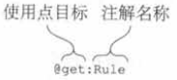

看一个使用这个注解的例子。在JUnit中可以指定一个每个测试方法被执行之前都会执行的规则。例如,标准的 TemporaryFolde规则用来创建文件和文件夹,并在测试结束后删除它们。

要指定一个规则,在Java中需要声明一个用@Rule注解的public字段或者方法。如果在你的 Kotlin测试类中只是用@Rule注解了属性folder,你会得到一个JUnit异常:“The(???)'folder'must be public.”

这是因为@Rule被应用到了字段上,而字段默认是私有的。要把它应用到公有的getter上,要显式地写出来,@get:Rule,就像下面这样:

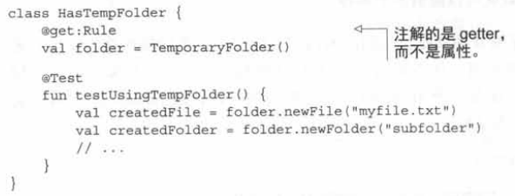

如果你使用Java中声明的注解来注解一个属性,它会被默认地应用到相应的字段上。 Kotlin也可以让你声明被直接对应到属性上的注解。

Kotlin支持的使用点目标的完整列表如下:

* propertyJava——的注解不能应用这种使用点目标。
* field——为属性生成的字段。
* get——属性的 getter
* set——属性的 setter
* receiver—扩展函数或者扩展属性的接收者参数。
* param———构造方法的参数。
* setparam——属性 setter的参数。
* delegate——为委托属性存储委托实例的字段。
* file——含有顶层函数和属性的类，该注解必须放在文件的顶层,放在 package指令之前

@JvmName是常见的应用到文件的注解之一,它改变了对应类的名称。3.3.1节中已经展示过一个例子:

/* Kotlin */

@file:JvmName("StringFunctions") // 1 指定类名的注解

package strings // 2 包声明跟在文件注解后面

fun joinToString(...): String { ... }

/* Java */

import strings.StringFunctions;

StringFunctions.joinToString(list, ", ", "", "");

### 使用注解定制JSON序列化

注解的经典用法之一就是定制对象的序列化。序列化就是一个过程,把对象转换成可以存储或者在网络上传输的二进制或者文本的表示法。它的逆向过程,反序列化,把这种表示法转换回一个对象。而最常见的一种用来序列化的格式就是JSON,已经有很多广泛使用的库可以把Java对象序列化成JSON,包括Jackson和GSON。就和任何其他Java库一样,它们和 Kotlin完全兼容。

从最简单的例子开始,测试一下这个库:序列化和反序列化一个Person类的实例。

把对象实例传给seralize函数,然后它就会返回一个包含该实例JSON表示法的字符串:

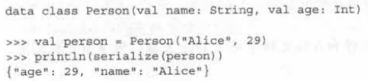

从JSON表示法的字符串中取回一个对象,要调用 desertalize函数:

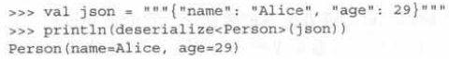

从JSON数据中创建实例的时候,必须显式地指定一个类作为类型参数

下图展示了一个对象和它的JSON表示法之间的等价关系。

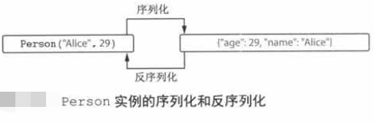

把一个对象序列化成JSON的时候,默认情况下使用属性名称作为键。注解允许你改变默认的行为：

@JsonExclude注解用来标记一个属性,这个属性应该排除在序列化和反序列化之外。

@JsonName注解代表这个属性的JSON的键是个给定的字符串,而不是属性的名称。

参考下面这个例子:

data class Person

@JsonName("alias") val firstName: string,

@JsonExclude val age: Int?= null

属性age在序列化和反序列化的时候会排除它。注意,必须指定属性age的默认值。否则,在反序列化时你无法创建一个 Person的新实例

### 声明注解

在这一节,会以JKid库中的注解为例学习怎样声明它们。注解@JsonExclude有着最简单的形式,因为它没有任何参数

annotation class JsonExclude

语法看起来和常规类的声明很像,只是在 class关键字之前加上了annotation修饰符。因为注解类只是用来定义关联到声明和表达式的元数据的结构,它们不能包含任何代码。因此,编译器禁止为一个注解类指定类主体,可以在主构造方法中声明参数，且必须使用val关键字:

annotation class JsonName (val name: String)

作为对比,下面是如何在Java中声明同样的注解:

/* Java */

public @interface JsonName {

String value();

}

* 注意,Java注解拥有一个叫作value的方法,而 Kotlin注解拥有一个name属性。
* Java中value方法很特殊:当你应用一个注解时,你需要提供value以外所有指定特性显式名称[!疑问!没懂]。
* Kotlin中应用注解就是常规的构造方法调用。可以使用命名实参语法让实参的名称变成显式的,或者可以省略掉这些实参的名称:@JsonName(name = "first_name")和 @JsonName("first_name")含义一样。因为name是JsonName构造方法的第一个形参(它的名称可以省略)。
* 如果把Java中声明的注解应用到 Kotlin元素上,必须对除了 value以外的所有实参使用命名实参语法,而value也会被 Kotlin特殊对待。[!疑问!没懂]。

### 元注解:控制如何处理一个注解

#### 元注解：标记普通注解的注入对象

和Java一样,一个 Kotlin注解类自己也可以被注解。可以应用到注解类上的注解被称作元注解。标准库中定义了一些元注解,它们会控制编译器如何处理注解。其他一些框架也会用到元注解——例如,许多依赖注入库使用了元注解来标记其他

注解,表示这些注解用来识别拥有同样类型的不同的可注入对象

标准库定义的元注解中最常见的就是 @Target。JKid中@ JsonExclude和@JsonName的声明使用@Target为它俩指定有效的目标：

@Target(AnnotationTarget.PROPERTY)

annotation class JsonExclude

@Target元注解说明了(被元注解标记的)注解可以被应用的元素类型。如果不使用它,所有的声明都可以应用这个注解。

AnnotationTarget枚举的值列出了可以应用注解的全部可能的目标。包括:类、文件、函数、属性、属性访问器、所有的表达式,等等。如果需要,你还可以声明多个目标:@Target(AnnotationTarget.CLASS, AnnotationTarget.METHOD)。

#### 声明你自己的元注解

声明你自己的元注解,使用ANNOTATION_CLASS作为目标

@Target(AnnotationTarget.ANNOTATION_CLASS)

annotation class BindingAnnotation

使用

@BindingAnnotation

annotation class MyBinding

#### Java代码中无法使用目标为 PROPERTY的注解

注意,在Java代码中无法使用目标为 PROPERTY的注解:要让这样的注解可以在Java中使用,可以给它添加第二个目标 AnnotationTarget.FIELD。这样注解既可以应用到 Kotlin中的属性上,也可以应用到Java中的字段上。

#### @Retention注解

Java中另一个重要的元注解:@Retention。它被用来说明，声明的注解是否会存储到.class文件,以及在运行时是否可以通过反射来访问它。Java默认会在.class文件中保留注解但不会让它们在运行时被访问到。

大多数注解确实需要在运行时存在,所以 Kotlin的默认行为不同:注解拥有RUNTIME保留期。因此,JKid中的注解没有显式地指定保留期。

### 使用类做注解参数

学习了如何定义保存了作为该注解实参的静态数据的注解,但有时候有不同的需求:能够引用类作为声明的元数据。可以通过声明一个拥有类引用作为形参的注解类来做到这一点

#### 使用普通类做注解参数

在JKid库中,@DesertalizeInterface注解允许控制那些接口类型属性的反序列化。由于不能直接创建一个接口的实例,因此需要指定反序列化时哪个类作为该接口的实现被创建:

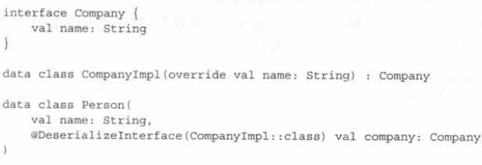

使用CompanyImpl::class作为 @DeserlalizeInterface注解的实参，当JKid读到一个 Person类实例嵌套的company对象时,它创建并反序列化了一个CompanyImpl的实例,把它存储在 company属性中。通常,使用类名称后面跟上::class关键字来引用一个类。

@DeserlalizeInterface注解的实参是一个类引用,就像@DeserializeInterface(CompanyImpl::class)

annotation class DeserializeInterface(val targetClass: KClassc<out Any>)

KClass是Java的java.lang.Class类型在 Kotlin中的对应类型。它用来保存 Kotlin类的引用。在本章后面的“反射”一节中你将看到它能让你对这些类做些什么。

public interface KClass<T : Any> : KDeclarationContainer, KAnnotatedElement, KClassifier { ... }

KCLass的类型参数说明了这个引用可以指向哪些Kotlin类。例如CompanyImpl::class的类型是KClass<Company Impl>,它是KClass<out Any>的子类型

如果你只写出KClass<Any>而没有用out修饰符,就不能传递CompanyImpl::class作为实参:唯一允许的实参将是Any::class。out关键字说明允许引用Any的子类

#### 使用泛型类做注解参数

默认情况下,JKid把非基本数据类型的属性当成嵌套的对象序列化。可以改变这种行为并为某些值提供自己的序列化逻辑。

@CustomSerializer注解接收自定义序列化器类的引用作为实参。这个序列化器类应该实现ValueSerializer接口

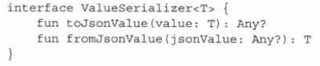

假设需要支持序列化日期,而且已经为此创建了自己的DateSerializer类,它实现了ValueSertalizer接口

class DataSerializer: ValueSerializer<Date>{

override fun toJsonValue(value: Date): Any? { ... }

override fun formJsonValue(jsonValue: Any?): Date { ... }

}

下面将展示如何在 Person类上应用它:

data class Person {

val name: String

@CustomSerializer(DateSerializer::class) val birthDate: Date

}

ValueSerializer类是泛型的而且定义了一个类型形参,所以在你引用该类型的时候需要提供一个类型实参值。因为你不知道任何关于那些应用了这个注解的属性的类型,可以使用星号投射作为类型实参

annotation class CustomSerializer(

val serializerClass: KClass<out ValueSerializer<*>>

}

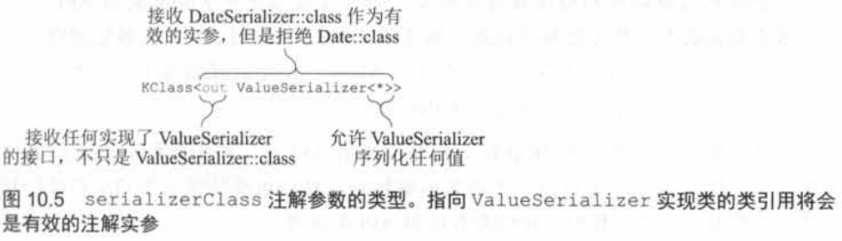

是不是很麻烦?好消息是每一次需要使用类作为注解实参的时候都可以应用同样的模式。可以这样写KClass<out YourClassName>,如果YourClassName是泛型类，它的类型实参,就用*代替。

## 反射:在运行时对 Kotlin对象进行自省

简单来说,反射是一种在运行时动态地访问对象属性和方法的方式,而不需要事先确定这些属性是什么。

一般来说,当你访问一个对象的方法或者属性时,程序的源代码会引用一个具体的声明,编译器将静态地解析这个引用并确保这个声明是存在的。

但有些时候,你需要编写能够使用任意类型的对象的代码,或者只能在运行时才能确定要访问的方法和属性的名称。JSON序列化库就是这种代码绝好的例子:它要能够把任何对象都序列化成JSON,所以它不能引用具体的类和属性。这时该反射大显身手了

当在 Kotlin中使用反射时,你会和两种不同的反射API打交道。

第一种是标准的Java反射,定义在包java.lang, reflect中。因为 Kotlin类会被编译成普通的Java字节码,Java反射API可以完美地支持它们。

第二种是 Kotlin反射API,定义在包 kotlin.reflect中。它让你能访问那些在Java世界里不存在的概念,诸如属性和可空类型。但这一次它没有为Java反射API提供一个面面俱到的替身,而且不久你就会看到,有些情况下你仍然会回去使

用Java反射。注意：Kotlin反射API没有仅限于 Kotlin类:你能够使用同样的API访问用任何JVM语言写成的类。

注意：在Android,为了降低大小, Kotlin反射API被打包成了单独的jar文件,即 kotlin-reflect.jar。它不会被默认地添加到新项目的依赖中。如果你正在使用 Kotlin反射API,你要确保这个库作为依赖被添加

implementation "org.jetbrains.kotlin:kotlin-reflect:$kotlin_version"

maven { url "http://dl.bintray.com/kotlin/kotlin-eap" }

### Kotin反射APl: KClass、KCallable、KFunction和 KProperty

#### KClass

##### KClass的函数以及扩展函数

Kotlin反射API的主要入口是KClass,它代表了一个类。KClass对应的是java.lang.class,可以用它列举和访问类中包含的所有声明,然后是它的超类中的声明,等等。MyClass::class的写法会带给你一个KClass的实例。要在运行时取得一个对象的类,首先使用 javaClass属性获得它的Java类,这直接等价于Java中的java.lang.Object.getclass()

然后访问该Java类的.kotlin扩展属性,从Java切换到 Kotlin的反射API KClass:

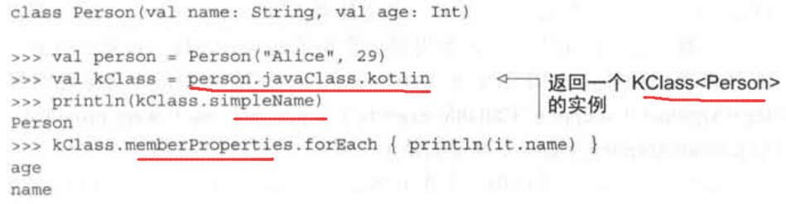

使用memberProperties(KClass的扩展方法，在kotlin-reflect.jar包中，需导入)来收集这个类,以及它的所有超类中定义的全部非扩展属性。

KClass包含大量方便的方法,用于访问类的内容:（memberProperties在kotlin-reflect.jar包中，需导入）

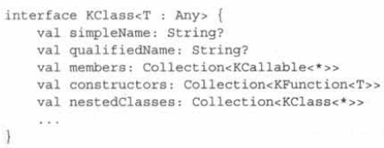

##### 获取KClass和Class的方式

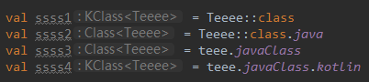

#### KCalllable

由类的所有成员组成的列表是一个KCalllable实例的集合。KCallable是函数和属性的超接口。它声明了call方法,允许你调用对应的函数或者对应属性的getter

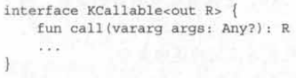

把实参放在 varargs列表中提供给它:

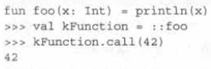

#### KFunction

::foo表达式的值是来自反射API的KFunction类的一个实例。使用错误数量的实参去调用函数,比如 kFunction.call(),这将会抛出一个运行时异常:"IllegalArgument Exception: Callable expects 1 arguments, but 0 were provided(IllegalArgument Exception: Callable期望的是1个参数,但只提供了0个)。

然而,这种情况下,你可以用一个更具体的方法来调用这个函数。::foo表达式的类型是 KFunction1<Int, Unit>,它包含了形参类型和返回类型的信息。1表示这个函数接收一个形参。使用 invoke方法通过这个接口来调用函数。它接收固定数量的实参。(11.3节会解释可以直接调用kFunction，而不用invoke)

现在你无法用数量不正确的实参去调用 KFunction的 invoke方法:这连编译都不能通过。因此,如果你有这样一个具体类型的KFunction,它的形参类型和返回类型是确定的,那么应该优先使用这个具体类型的invoke方法。call方法是对所有类型都有效的通用手段,但是它不提供类型安全性。

#### KFunctionN接口是如何定义的,又是在哪里定义的?

像 KFunction1这样的类型代表了不同数量参数的函数。每一个类型都继承了KFunction并加上一个额外的成员 invoke,它拥有数量刚好的参数。例如：KFunction2声明了operator fun invoke(p1: Pl,p2: P2): R。其中P1和P2代表着函数的参数类型,而R代表着函数的返回类型。

这些类型称为合成的编译器生成类型,你不会在包kotlin.refect中找到它们的声明。这意味着你可以使用任意数量参数的函数接口。合成类型的方式减小了 kotlin-reflect.jar的尺寸,同时避免了对函数类型参数数量的人为限制。

#### KProperty

你也可以在一个KProperty实例上调用call方法,它会调用该属性的getter。但是属性接口KProperty为你提供了一个更好的获取属性值的方式:get方法。

要访问get方法,你需要根据属性声明的方式来使用正确的属性接口。顶层属性表示为PRoperty0接口的实例,它有一个无参数的get方法:

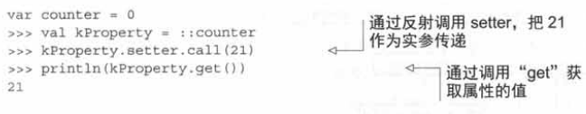

一个成员属性由 KProperty1的实例表示,它拥有一个单参数的get方法。要访问该属性的值,必须提供你需要的值所属的那个对象实例。下面这个例子memberProperty.get(person)就是动态获取person.age的值的一种方式

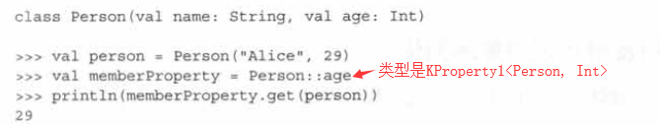

注意,PRoperty1是一个泛型类。变量 memberProperty的类型是PRoperty<Person,Int>,其中第一个类型参数表示接收者的类型,而第二个类型参数代表了属性的类型。这样你只能对正确类型的接收者调用它的get方法,而 memberProperty.get("Alice")这样的调用不会通过编译。

尽量使用get和set,如果使用getter.call和setter.call，不能保证类型安全性

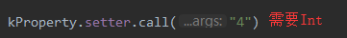 

还有一点值得注意,只能使用反射访问定义在最外层或者类中的属性,而不能访问函数的局部变量。如果你定义了一个局部变量x并试图使用::x来获得它的引用,你会得到一个编译期的错误:“References to variables aren’t supported yet”(现在还不支持对变量的引用)

#### 反射接口层级结构

下图展示了运行时你可以用来访问源码元素的接口的层级结构。因为所有的声明都能被注解,所以代表运行时声明的接口,比如KClass、KFunction和 KParameter,全部继承了 KAnnotatedElement。KClass既可以用来表示类也可以表示对象。KProperty可以表示任何属性,而它的子类 KMutableProperty表示一个用var声明的可变属性。可以使用声明在KProperty和KMutableProperty中的特殊接口Getter和 Setter,把属性的访问器当成函数使用——例如,如果你需要取回它们的注解。两个访问器的接口都继承了KFunction。简单起见,图中我们省略了像 Kproperty0这样的具体的属性接口。

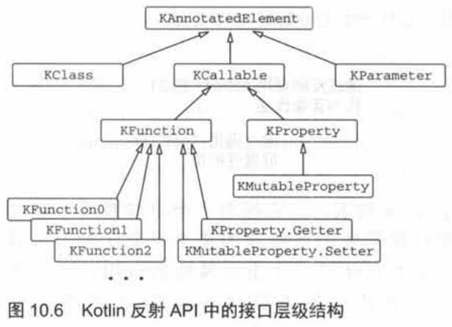

### 用反射实现对象序列化

#### serialize函数把所有的工作委托给了serializeObject

首先看看JKid中序列化函数的声明：

fun serialize(obj: Any): String

这个函数接收一个对象然后返回JSON表示法的字符串。它通过一个StringBuilder实例来构建JSON结果。这个函数在序列化对象属性和它们的值的同时,这些内容会被附加到这个StringBuilder对象之中。我们把实现放在StringBuilder的扩展函数中,好让append的调用更加简洁。这样,你不用限定符就可以方便地调用append方法:

private fun StringBuilder.serializeObject(x: Any) {

append(...)

}

把一个函数参数转化成一个扩展函数的接收者是 Kotlin代码中的常见模式,我们会在ll.2.l节中详细讨论。注意 serializeObject没有拓展 StringBuilder的API。它执行的操作在这个特殊的上下文之外毫无意义,所以它被标记成

private,以保证它不会在其他地方使用。它被声明成扩展以强调这个特殊对象是代码块的主要对象,让这个对象用起来更容易。

结果,serialize函数把所有的工作委托给了serializeObject:

fun serialize(obj: Any): String = buildstring{ serializeObject(obj) }

正如在5.5.2节中看到的, buildstring会创建一个StringBuilder,并让你在 lambda中填充它的内容。这个例子中,buildstring{ serializeObject(obj) }等价于StringBuilder().serializeObject(obj)

#### 序列化函数的行为

默认情况下,它将序列化对象的所有属性:基本数据类型和字符串将会被酌情序列化成JSON数值、布尔值和字符串值集合将会被序列化成JSON数组;其他类型的属性将会被序列化成嵌套的对象。这种行为可以通过注解进行定制。

我们来看看serializeObject的实现,在这里可以在真实的场景中观察反射API。

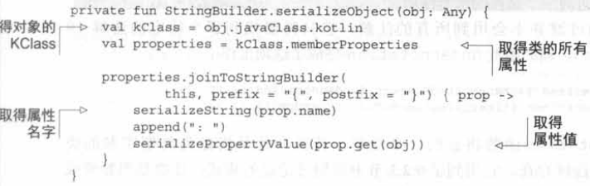

这个函数的实现很清晰:逐一序列化类的每一个属性。生成的JSON看起来会是这样:{propl: value1, prop2: value2}。joinToStringBuilder函数保证属性与属性之间用逗号隔开。serializeString函数按照JSON格式的要求对特殊的字符进行转义,并序列化它的内容。

在前面的小节中,我们讨论过一种获取KProperty实例值的方式get方法。在那个例子中,使用过类型为 KProperty1<Person,Int>的成员引用Person::age,它让编译器知道了接收者和属性值的确切类型。然而在这个例子中确切类型是未知的,因为列举了一个对象的类中的所有属性。因此,prop变量类型 PRoperty1<Any, *>,而prop.get(obj)返回Any类型的值。

不会得到任何针对接收者的编译期检查,但是因为传递的对象和获取属性列表的对象是同一个,接收者的类型是不会错的。[!疑问!没懂这句话]

### 用注解定制序列化

前面了解了定制JSON序列化过程的注解定义。讨论过@JsonExClcude、@JsonName和 @CustomSeriaizer这几个注解。现在是时候看看serializeObject函数是如何处理这些注解的。

#### @JsonExclude

从@JsonExclude开始,这个注解允许你在序列化的时候排除某些属性。让我们研究一下应该如何修改 serializeObject函数的实现来支持它。

回忆一下,使用了KClass实例的扩展属性 memberProperties来取得类的所有成员属性。但现在需要使用 @JsonExclude注解的属性需要被过滤掉。我们来看看如何做到这一点。

KAnnotatedElement接口定义了属性 annotations,它是一个由应用到源码中元素上的所有注解(具有运行时保留期)的实例组成的集合。因为KProperty继承了KAnnotatedElement,可以用 property.annotations来访问一个属性的所有注解。

但这里的过滤需求并不会用到所有的注解,它只需要找到那个特定的注解(@JsonExclude)。辅助函数findAnnotation完成了这项工作:



findAnnotation函数将返回一个注解,如果这个注解存在，其类型就是指定为类型实参的类型。注意使用reified实化类型形参,以期把注解类作为类型实参传递。

现在可以把findAnnotation和标准库函数filter一起使用,过滤掉那些带@JsonExclude注解的属性



#### @JsonName

下一个注解是 @JsonName。它的实现和使用它的例子：

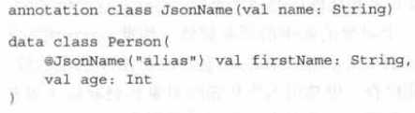

这种情况下,关心的不仅是注解存不存在,还要关心它的实参:被注解的属性在JSON中的名称。findAnnotation函数依然可以帮上忙:

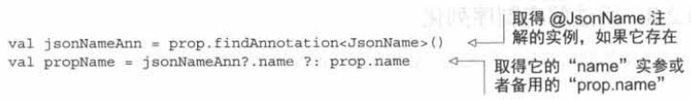

如果属性没有用@JsonName注解,jsonNameAnn就是null,而你仍然需要使用prop.name作为属性在JSON中的名称。如果属性用 JsonName注解了,你就会使用在注解中指定的名称而不是属性自己的名称。

把目前为止所有讨论过的修改组合到一起,看看组合后形成的序列化逻辑的实现。

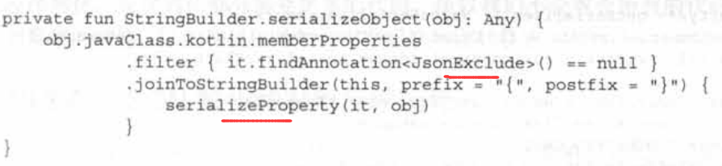

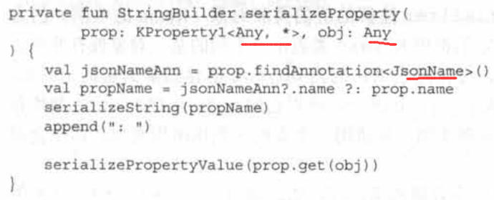

#### @CustomSerializer

下一步,我们来实现剩下的注解@CustomSerializer。它的实现基于getserializer函数,该函数返回通过 @CustomsSrializer注解注册的ValueSerializer实例。例如,如果像下面展示的这样声明 Person类,并在序列化 birthDate属性的时候调用 getSerializer(),它会返回一个Dateserializer的实例:

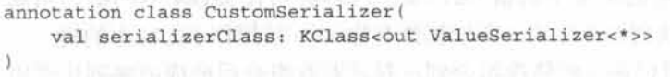

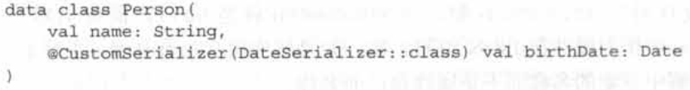

下面就是如何实现 getSerializer函数。

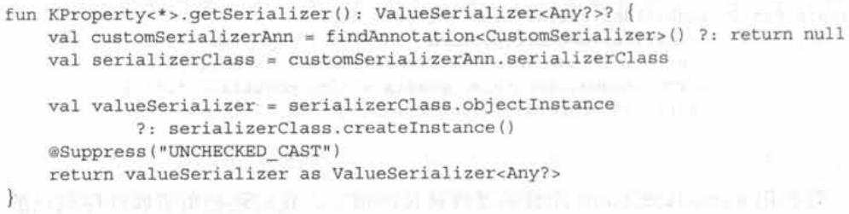

它是KProperty的扩展函数,它调用了findAnnotation函数取得一个@CustomSerializer注解的实例，如果实例存在。它的实参serializerclass指定了你需要获取哪个类的实例。

处理作为@CustomSerializer注解的值的类和对象(Kotlin的单例)的方式。它们都用KClass类表示。不同的是,对象拥有非空值的objectInstance属性,可以用它来访问为object创建的单例实例。

例如,由于DateSerializer被声明成了一个 object,所以它的 objectInstance属性存储了DateSerializer的单例实例。你将用这个实例序列化所用对象,而不会调用createinstance。

如果KClass表示的是一个普通的类,可以通过调用createlnstance来创建一个新的实例。这个函数和java.lang. Class.newInstance类似。

最终,你可以在 seralizeProperty的实现中用上getSerializer。下面是这个函数的最终版本



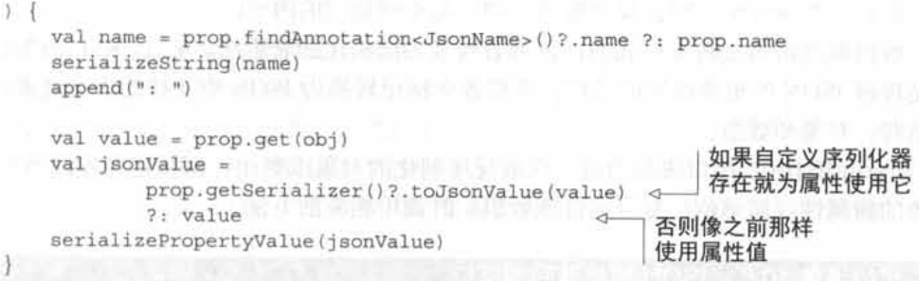

import com.cgy.A.ValueSerializer

import kotlin.reflect.KProperty

SerializeProperty通过调用序列化器的toJsonvalue,来把属性值转换成JSON兼容的格式。如果属性没有自定义序列化器,它就使用属性的值。

### JSON解析和对象反序列化

#### 反序列化器的组成

实现反序列化的逻辑。首先,回忆一下API,它和序列化用到的API相似,包含一个单独的函数:

inline fun <reified T: Any> deserialize(json: String): T

这里有一个使用它的例子:

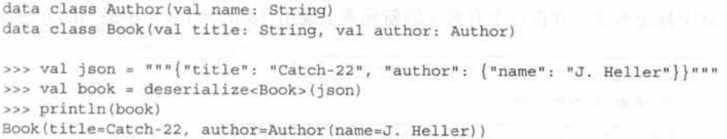

把要被反序列化的对象的类型作为实化类型参数传给 desertalize函数并返回一个object。

JKid中的JSON反序列化器由三个主要阶段组成:词法分析器(通常被称为lexer)、语法分析器或解析器,以及反序列化器本身。

词法分析把由字符组成的输入字符串切分成一个由标记组成的列表。这里有两类标记:代表JSON语法中具有特殊意义的字符(逗号、冒号、花括号和方括号)的宇符标记;对应到字符串、数字、布尔值以及null常量的值标记。

解析器通常负责将无格式的标记列表转换为结构化的表示法。它在JKid中的任务是理解JSON的更高级别的结构,并将各个标记转换为JSON中支持的语义元素:键值对、对象和数组。

解析器继承JsonObject接口跟踪当前正在被反序列化的对象或数组。解析器在发现当前对象的新属性(简单值、复合属性或数组)时调用相应的方法。

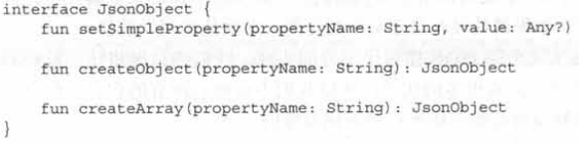

这些方法中的参数 propertyName接收到了JSON键。因此,当解析器遇到一个使用对象作为值的 author属性时, createobject("author")方法会被调用。简单值属性被setSimpleProperty调用,实际的标记值作为value实参传递给这次调用。JsonObject实现负责创建属性的新对象,并在外部对象中存储对它们的引用[!疑问!没懂]。

#### 反序列化的图示

下图展示了反序列化一个样本字符串时,词法和语法分析每一阶段的输入和输出。再一次,词法分析将输入字符串切分成标记列表,然后句法分析(解析器)处理这个标记列表,并在每个有意义的新元素上调用 JsonObject中适当的方法。

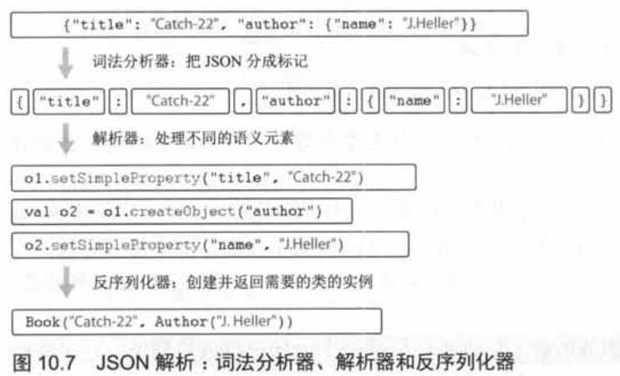

然后，反序列化器为JsonObject提供一种实现，逐步构建相应类型的新实例。它需要找到类属性和JSON键(图中的title、author和name)之间的对应关系,并构建嵌套对象的值(Author的实例)。在这之后,它才可以创建一个最终需要的类的新实例(Book)。

JKid库打算使用数据类,因此,它将从JSON文件加载的所有名称—值的配对作为参数传递给要被反序列化的类的构造方法。它不支持在对象实例创建后设置其属性。这意味着从JSON中读取数据时它需要将数据存储在某处,然后才能构建该对象。

#### desertalize的主要功能

在创建对象之前保存其组件的要求看起来与传统的构建器模式相似,区别在于构建器通常用于创建一种特定类型的对象,并且解决方案需要完全通用。我们在这个实现中使用了一个有趣的词语种子(Seed)。在JSON中,你需要构建不同类型的复合结构:对象、集合和map。ObjecSeed、ObjectListSeed和ValueListSeed类负责构建适当的对象、复合对象列表,以及简单值的列表。而map的构造就作为练习留给你了。

基本的seed接口继承了JsonObject,并在构建过程完成后提供了一个额外的spawn方法来获取生成的实例。它还声明了用于创建嵌套对象和嵌套列表的createCompositeProperty方法(它们使用相同的底层逻辑通过种子来创建实例)

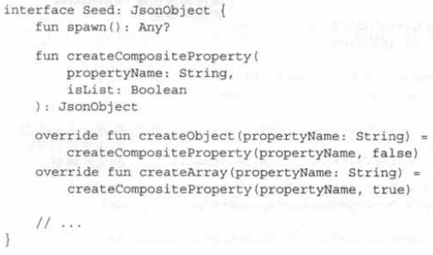

可以认为spawn就是返回结果值的build方法的翻版。它返回的是为ObjectSeed构造的对象,以及为ObjectListSeed或ValueListSeed生成的列表。

先来研究一下desertalize的主要功能,它完成反序列化一个值的所有工作

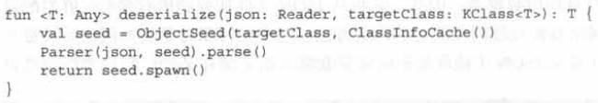

整个解析过程是这样的,一开始你会创建一个ObjectSeed来存储反序列化对象的属性,然后调用解析器并将输入字符流json传递给它。当达到输入数据的结尾时,调用 spawn函数来构建最终对象。

现在聚焦ObjectSeed的实现,它存储了正在构造的对象的状态。ObjectSeed接收了一个目标类的引用和一个 ClassInfoCache对象,该对象包含缓存起来的关于该类属性的信息。这些缓存起来的信息稍后将被用于创建该类的实例。ClassInfoCache和ClassInfo是将在下一节讨论的辅助类。

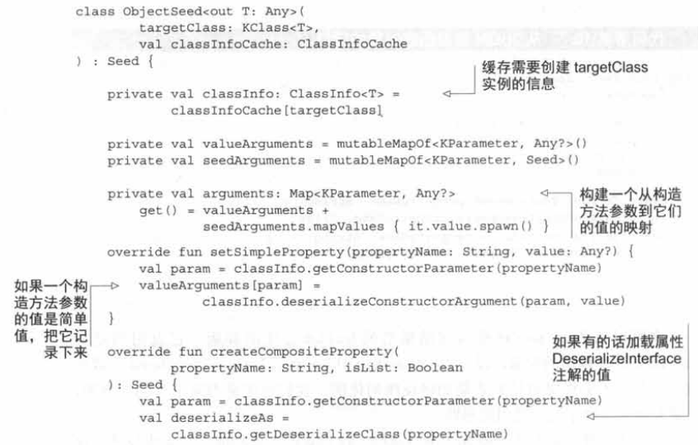

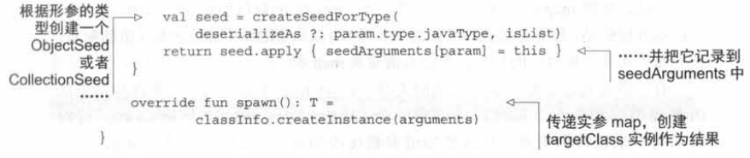

ObjectSeed构建了一个构造方法形参和它们的值之间的映射。这用到了两个可变的map:给简单值用的 valueArguments和给复合属性用的seedArguments。当结果开始构建时,新的实参通过setSimpleProperty调用被添加到valueArguments,通过createCompositeProperty调用被添加到seedArguments。新的复合种子被添加时状态是空的,然后被来自输入流的数据填充。最终,spawn方法递归地调用每个种子的spawn方法来构建所有嵌套的种子。

注意,spawn的方法体中arguments调用是怎样启动递归的复合(种子)实参的构建过程的:arguments自定义的getter调用seedArguments中每一个元素的spawn方法。createSeedForType函数分析形参的类型并根据形参是哪种集合来创建 ObjectSeed、ObjectListSeed或者ValueListSeed我们把它实现的剩下部分交给你自己去研究。接下来,我们看看ClassInfocreateInstance函数是如何创建targetclass的实例的

### 反序列化的最后一步:callBy()和使用反射创建对象

最后一部分你要理解的就是ClassInfo类,它创建了作为结果的实例,还缓存了关于构造方法参数的信息。ObjectSeed用到了它。但在我们一头扎进实现细节之前,我们先看看通过反射来创建对象的API。

你已经见过了KCallable.call方法,它调用函数或者构造方法,并接收个实参组成的列表。这个方法很多情况下都很好用,但它有一个限制:不支持默认参数值。这种情况下,如果用户试图用带默认参数值的构造方法来反序列化一个对象,绝对不想这些实参还需要在JSON中说明。因此,你需要使用另外一个支持默认参数值的方法:KCallable.callBy。

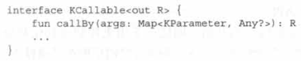

这个方法接收一个形参和它们对应值之间的map,这个map将被作为参数传给这个方法。如果map中缺少了一个形参,可行的话它的默认值将会被使用。还有一点特别方便的是,你不必按照顺序来写入形参;可以从JSON中读取名称-值的配对,找到每个实参名称对应的形参,把它的值写入map中。

有一点需要注意的是取得正确的类型。args map中值的类型需要跟构造方法的参数类型相匹配,否则你将得到一个IllegalArgumentException。这对算术类型来说特别重要:你需要知道参数接收的是一个Int、一个Long、一个Double,还是一个其他的基本数据类型,并把来自JSoN的算术值转换成正确的类型。可以使用KParameter.type属性来做到这一点。 这里的类型转换是通过ValueSerializer接口完成的,这个接口和定制序列化时用的ValueSerializer接口是同一个。如果属性没有@CustomSerializer注解,你会根据它的类型获取标准的实现。

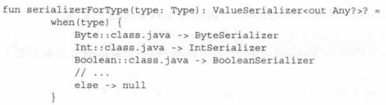

对应的 Valueserializer实现会执行必要的类型检查及转换。

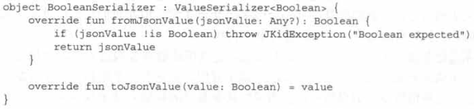

callBy方法给了你一种调用一个对象的主构造方法的方式,需要传给它一个形参和对应值之间的map. ValueSerializer机制保证了map中的值拥有正确的类型。现在我们看看如何调用这个API。

ClassInfoCache旨在减少反射操作的开销。回忆一下用来控制序列化和反序列化过程的注解(@JsonName和 Customserializer),它们是用在了属性上,而不是形参上。当你反序列化一个对象时,你打交道的是构造方法参数,而不是属性；要获取注解,你需要先找到对应的属性。在读取每个(JSON)键值对的时候都执行一次这样的搜索将会极其缓慢,所以每个类只会做一次这样的搜索并且把信息缓存起来。下面是ClassInfoCache的完整实现。

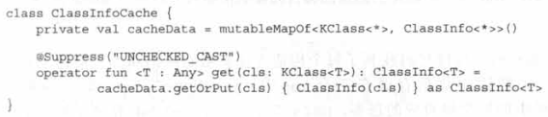

这里使用了在9.3.6节中我们讨论过的模式:在map中存储值的时候去掉类型信息,但get方法的实现保证了返回的 ClassInfo<T>拥有正确的类型实现。注意 getOrPut的用法:如果mapacheData已经包含了一个cls的值,你就返回这个值。否则,调用传递进来的lambda,它会计算出这个键对应的值并存储到map中,然后返回它。

ClassInfo类负责按目标类创建新实例并缓存必要的信息。为了简化代码,我们省略了一些函数和默认初始化器的代码。还有,你可能注意到生产代码会抛出个带有丰富信息的异常(这也是你的代码应该采用的良好模式),来代替这里的!!。

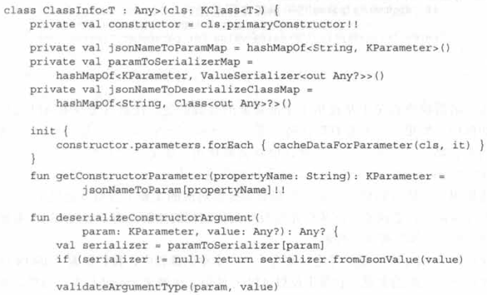

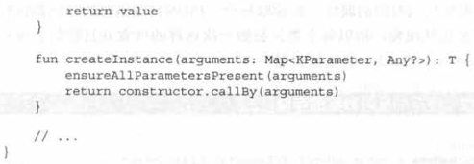

在初始化时,这段代码找到了每个构造方法参数对应的属性并取回了它们的注解。它把这些数据存储在三个map中: jsonNameToParamMap说明了JSON文件中的每个键对应的形参, paramToSerializerMap存储了每个形参对应的序列化器,还有 jsonNameToDeserializeClassMap存储了指定为DesertalizeInterface注解的实参的类,如果有的话。然后 ClassInfo就能根据属性名称提供构造方法的形参,并调用使用形参的代码,这些代码中这个形参将作为形参和实参之间map的键使用。

cacheDataForParameter, validateArgumentType和ensureAllParametersPresent是这个类的私有函数。下面是 ensureAllParametersPresent的实现,可以自己浏览其他函数的代码。

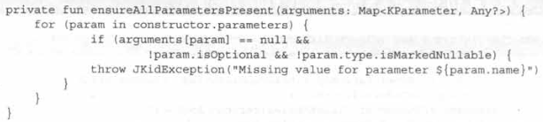

这个函数检查你是不是提供了全部需要的参数的值。注意这里反射API是如何帮助你的。如果一个参数有默认值,那么 param.isOptional是true,你就可以为它省略一个实参:反之,默认值就会被使用。如果一个参数类型是可空的(paran.type.isMarkedNullable会告知你这一点),null将会被作为默认的参数值使用。对所有的形参来说,你都必须提供对应的实参;否则就会抛出异常。反射缓存保证了只会搜索一次那些定制反序列化过程的注解,而不会为JSON数据中出现的每一个属性都执行搜索。

我们关于JKid库实现的讨论到此为止。在本章的课程中,我们探索了JSON序列化和反序列化库的实现,它基于反射API并使用了注解来定制其行为。当然,本章展示的所有技术和方法都能在你自己的框架中使用。

## 小结

* Kotlin中应用注解的语法和Java几乎一模一样。
* 在 Kotlin中可以让你应用注解的目标的范围比Java更广,其中包括了文件和表达式。
* 一个注解的参数可以是一个基本数据类型、一个字符串、一个枚举、一个类引用、一个其他注解类的实例,或者前面这些元素组成的数组
* 如果单个Kolin声明产生了多个字节码元素,像自@get:Rule这样指定一个注解的使用点目标,允许你选择注解如何应用。
* 注解类的声明是这样的,它是一个拥有主构造方法且没有类主体的类,其构造方法中所有参数都被标记成val属性。
* 元注解可以用来指定(使用点)目标、保留期模式和其他注解的特性。
* 反射API让你在运行时动态地列举和访问一个对象的方法和属性。它拥有许多接口来表示不同种类的声明,例如类(KClass)、函数(KFunction)等。
* 要获取一个KClass的实例,如果类是静态已知的,可以使用ClassName::class;否则,使用obj.javaClass.kotlin从对象实例上取得类。
* KFunction接口和 KProperty接口都继承了Kcallable,它提供了一个通用的call方法。
* KCallable.callBy方法能用来调用带默认参数值的方法。
* KFunction0、KFunction1等这种不同参数数量的函数可以使用 invoke方法调用。
* KProperty0和KProperty1是接收者数量不同的属性,支持用get方法取回值。KMutableProperty0和 KMutableProperty1继承了这些接口,支持通过set方法来改变属性的值。

# DSL构建

DSL：领域特定语言(domain-specific language)

本章内容包括

* 构建领域特定语言
* 使用带接收者的lambda
* 应用invoke约定
* 已有的Kotlin DSL示例

在这一章,我们会讨论怎样使用领域特定语言(DSL)为Kotlin类设计更有表现力、更符合语言习惯的API。我们会对比传统API和DSL风格的API的不同,将会看到DSL风格的API被广泛地应用于各个领域的许多不同的实际问题当中,诸如数据库访问、HTML生成、测试、编写编译脚本、定义 Android UI布局,等等。

Kotlin DSL设计依赖于许多语言特性,其中的两个我们还没有完整地探讨过。个在第5章有过简单的介绍:带接收者的 lambda,它可以让你通过改变代码块中的命名解析规则来创建一个DSL结构。另外一个是全新的:invoke约定,它使得DSL代码中lambda和属性赋值的结合更加灵活。我们将在这一章详细地学习这些特性。

## 从API到DSL

我的目标是尽可能地让代码具有最佳的可读性和可维护性。要想达到这个目标,只关注单独的类是不够的。类中的大部分代码都是会与其他类交互的,所以我们需要关注交互发生的接口——换句话说就是类的API。

构建良好API的挑战并不是留给库作者的:相反,这是每个开发者必须要做的。就像库会提供编程接口供使用一样,应用程序中的每个类都提供了其他类与之交互的可能性。确保这些交互易于理解并可以清楚地表达,对保持项目的可维护性至关重要

在本书的课程中,已经看到了许多可以为类构建整洁API的Kotlin功能示例。一个API是整洁指的就是下面两点：

* 它需要能够让读者清楚地知道在代码中发生了什么。这可以通过选择良好的名称和概念来做到
* 代码需要看起来整洁,极少使用浮夸的代码且不存在多余的语法。整洁的API甚至很难从语言的内建功能中区分出来。

Kotlin允许构建整洁API的功能的代表包括:扩展函数、中缀调用、lambda简明语法和运算符重载。下表展示了这些功能如何帮助减少代码中的语法噪声。

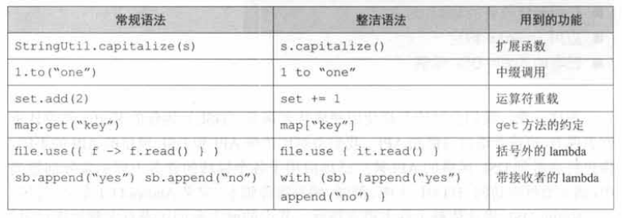

在本章,我们将会在整洁API上更进一步,来看看 Kotlin对于构建DSL的支持。Kotlin的DSL建立在那些整洁语法的特性上,利用由多个方法调用创建出结构的能力来扩展它们。因此,DSL比由单独方法构造出的API更具表现力且更适宜工作。

Kotlin的DSL是完全静态类型的,就像语言的其他功能一样。这意味着静态类型的所有优势,比如编译时错误的检测,以及更好的IDE支持,在API上使用DSL模式时仍然生效。

我们来一次快速体验,这里有几个例子展示了 Kotlin的DSL能做什么。这个表达式会返回昨天的日期:

val yesterday = 1.days.ago

而下面这个函数用来生成一个HTML表格:

fun createSimpleTable() = createHTML().

table {

tr {

td{ + "cell"}

}

}

通过本章的课程,你将学会这些例子是如何构建的。但在开始更深入的讨论之前,让我们来看看什么是DSL。

### 领域特定语言的概念

DSL的总体理念几乎和编程语言想法存在的时间一样长。我们将通用编程语言(有一系列足够完善的能力来解决几乎所有能被计算机解决的问题)与领域特定语言(专注在特定任务,或者说领域上,并放弃与该领域无关的功能)区分开来。

最常见的DSL是SQL和正则表达式。它们分别很好地解决了操作数据库和文本字符串的特定任务,但是你不能用它们来开发整个应用程序

注意,这些语言可以通过减少它们提供的功能来有效地完成它们的目标。当你需要执行一个SQL语句时,不用从声明一个类或者方法开始。相反,在每一条SQL语句中最开始的关键字表明了需要执行的操作的类型,每种类型的操作都有自己独特的语法和针对特定任务的关键字集合。正则表达式的语法甚至更少:通过使用紧凑的标点符号语法说明文本的变化,程序直接描述了被匹配的文字。通过这样紧凑的语法,DSL能够比通用编程语言中的等价代码更简洁地表达特定领域的操作。

另一个重点是DSL更趋向于声明式,和通用编程语言相反,它们大部分是命令式的。命令式语言描述了执行操作所需步骤的确切序列,而声明式语言描述了想要的结果并将执行细节留给了解释它的引擎。这通常会让执行更有效率,因为必要的优化只用在执行引擎上实现一次:而另一方面,命令式的方式要求每一个操作的实现都被独立优化。

这种类型的DSL有一个缺点,制衡了所有这些优势:它们很难与使用通用编程语言的宿主应用程序结合起来使用。它们有自己的语法并且不能直接嵌入到使用不同语言的程序中去。因此,要调用使用DSL编写的程序,你要么需要将它存入一个单独的文件,要么将它嵌入一个字符串字面值。这样许多事情变得很不容易,包括在编译时验证DSL与宿主语言的正确交互、调试DSL程序,以及在编写时提供IDE代码辅助。同样,单独的语法需要独立地学习,也经常会让代码变得更难阅读。

要解决这些问题,同时还得保留DSL的其他优点,内部DSL的概念最近越来越受欢迎。让我们来看看这到底是什么。

### 内部DSL

与有着自己独立语法的外部DSL不同,内部DSL是用通用编程语言编写的程序的一部分,使用了和通用编程语言完全一致的语法。实际上,内部DSL不是完全独立的语言,而是使用主要语言的特定方式,同时保留具有独立语法的DSL的主要优点。

为了比较两种方法,让我们来看看如何使用外部DSL和内部DSL来实现相同的任务。假设你有两个数据库表,Customer和 Country, Customer的每一条记录都有一个消费者居住国家的引用。要完成的任务是在数据库中查询并找出主要消费者群体居住的国家。下面将会使用的外部DSL是SQL;而内部DSL是Exposed框架提供的,这是一个使用 Kotlin编写的用来访问数据库的框架。下面就是如何使用SQL来完成:



直接使用SOL来写代码也许不是那么方便:你必须提供一种在主要程序语言(这里是 Kotlin)和查询语言之间进行交互的方法。通常来讲,你能做到的最好方式就是把SQL放到一个字符串字面值中并寄希望于你的IDE能够帮你编写和验证它。

作为比较,下面就是使用 Kotlin和 Exposed构建的相同的查询

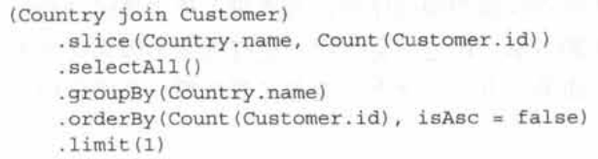

你能看到这两个版本中的相似之处。事实上,第二个版本会生成并运行的SQL查询,与手动编写的一模一样。但是第二个版本是普通的 Kotlin代码,并且selectAll、groupBy、orderBy等都是普通的 Kotlin方法。此外,你不需要花任何的精力去把SOL查询结果集里的数据转成 Kotlin对象——查询的执行结果就是直接以原生 Kotlin对象交付的。因此我们将其称作一个内部DSL:实现为通用编程语言( Kotlin)的库,旨在完成特定任务(构建SoL查询)的代码。

### DSL的结构

通常来讲,在DSL与普通的API之间并没有明确定义的边界,判断的标准常常主观到就像这样“当我看见它的时候我就知道它是一个DSL”。DSL通常会依赖在其他地方广泛使用的语言特性,比如说中缀调用和运算符重载。但是DSL中经常会出现一个通常在其他API中不存在的特征:结构或者说是文法。

一个典型的库由许多方法组成,客户端通过逐个调用方法来使用这个库。调用序列并没有内在的结构,而且在两个调用之间并没有维护上下文。这样的API有时候被叫作命令查询API；与之不同的是,DSL的方法调用存在于由DSL文法定义的更大的结构中。在Kotlin DSL中,结构通常是通过嵌套的lambda表达式或链式方法调用来创建的。在前面的SQL例子中能清楚地看到这一点：执行查询需要用描述所需结果集的不同因素的方法调用进行组合,对比带上所有查询参数的单方法调用,组合查询太易读了

这种文法使得我们能够将一个内部DSL称作一门语言。在一门像英语这样的自然语言中,句子就是用单词构成的,而文法规则控制着这些单词之间如何组合。与之类似,在DSL中,单一操作可以通过多个函数调用组成,而类型检查确保了调用会以一种有意义的方式组合起来。实际上,函数名称通常使用动词(groupBy、orderBy),它们的参数扮演名词的角色(Country.name)

通过嵌套的 lambda表达式创建DSL结构的一个好处就是允许你在多个函数调用之间重用一个上下文,而不是在每一次调用时都去重复它。比如Gradle构建脚本中依赖关系的Kotlin DSL：

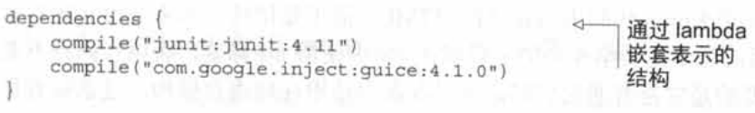

而用普通的命令查询API实现的相同操作，重复代码要多得多：



链式方法调用是另一种在DSL中创建结构的方法。例如,它们通常用于测试框架中,用来将断言分解为多个方法调用。这样的断言会更易读,特别是用了中缀调用语法之后。kotlintest这个Kotlin的第三方测试框架,通过普通的JUnit API来表示是非常冗余的且不那么可读的,而通过链式方法调用表示则优雅很多

assertTrue(str.startsWith("kot")) =>> str should startWith(kot")

### 使用内部DSL构建HTML

下面的API来自于 kotlinx.html库,这里有一个代码小片段,创建只有一个单元格的表格:

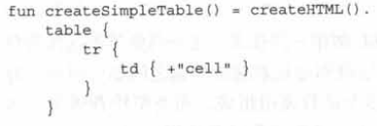

与这一结构对应的HTML是很清晰的:

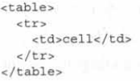

之所以要用 Kotlin代码来构建这段HTML,而不是用纯文本来编写它，是因为Kotlin编写的版本是类型安全的:只能在tr中使用td标签,否则代码将不能编译。更为重要的是它是普通的代码,可以在其中使用任何语言结构。这意味着你可以在定义表格的位置动态地生成表格的单元格

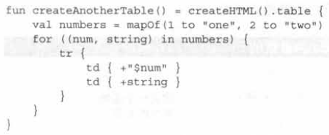

生成HTML包含期望的数据

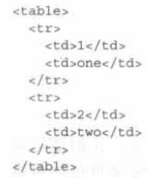

## DSL中带接收者的lambda：构建结构化的API:

带接收者的lambda是Kotlin的一个强大特性,它可以让你使用一个结构来构建API。就像我们已经讨论过的,拥有结构是区分DSL和普通API的关键特征

### 带接收者的 lambda和扩展函数类型

#### 普通函数类型（普通lambda）

在5.5节已经简单地了解了带接收者的 lambda这个概念,当时介绍了buildeSting、with和apply这些标准库函数。以 buildering为例。这个函数将几个字符串片段添加到一个中间StringBuilder中，最后输出成一个字符串。我们先定义一个以普通lambda作为参数的 buildString函数。

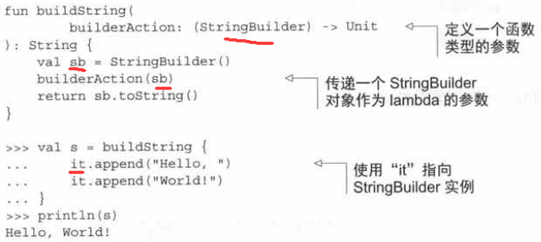

注意,我们必须要用lambda函数体中的it去引用StringBuilder实例。这个lambda的主要目的是用文本填充StringBuilder,所以我们想去掉it，并直接调用StringBuilder的方法，需要将lambda转换成带接收者的lambda。现在传递一个带接收者的lambda作为参数,因此可以去掉lambda函数体中的it。

#### 扩展函数类型（带接收者的lambda）

现在来讨论buildString函数的定义发生了怎样的变化。可以用扩展函数类型取代普通函数类型。即用StringBuilder.() -> Unit代替(StringBuilder) -> Unit。此时StringBuilder就叫作接收者类型,传递给lambda的这个类型的值就叫作接收者对象。下图展示了扩展函数类型的声明：

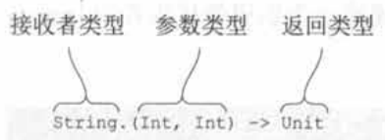

扩展函数不需要显示引用外部类型的实例，就可以访问外部类型的成员，并且它可以让我们为在代码其他地方定义的类定义自己的方法。

扩展函数和带接收者的lambda都有一个接收者对象,当函数被调用的时候需要提供这个对象,它在函数体内是可用的。实际上,一个扩展函数类型描述了一个可以被当作扩展函数来调用的代码块。

将一个普通函数类型转换为扩展函数类型时,其调用方式也发生了变化。像调用一个扩展函数那样调用lambda,而不是将对象作为参数传递给lambda。在使用普通lambda时,我们使用builderAction(sb)。但将它改成带接收者的lambda时,代码就变成了sb.builderAction()。

再次重申,这里的builderAction并不是StringBuilder类的方法,它是一个（扩展）函数类型的参数,但可以用调用扩展函数样的语法调用它。

下图展示了buildstring函数的一个形参与一个实参的对应关系,同样也说明了用于调用lambda的接收者对象。

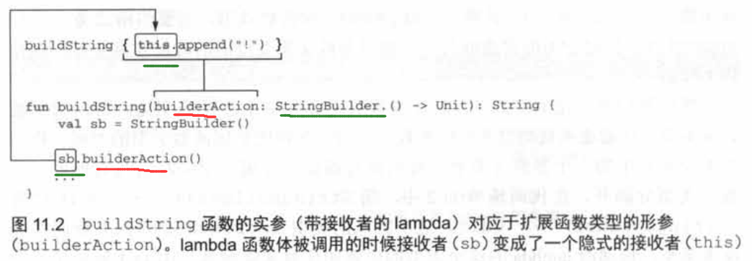

也可以声明一个扩展函数类型的变量,。这样的话,就可以像扩展函数一样调用它,也可以将它作为参数传递给一个期望带接收者的lambda为参数的函数。

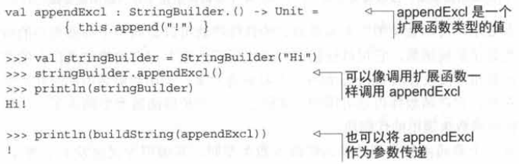

注意,带接收者的lambda跟普通的lambda的函数体（大括号里的代码）看起来一模一样。要确定一个lambda是否有接收者,需要看lambda被传递给了什么函数:函数的签名会告诉你lambda是否有接收者,例如,可以在IDE中查看buildString的文档或实现,可以看到它有一个StringBuilder.() -> Unit类型的lambda作为参数,可以推断出在lambda函数体中可以不需要修饰符即可调用StringBuilder的方法。

#### apply和with

在标准库中buildeString的实现要简短一些。相比于显式地调用builderAction,它被当作参数传递给apply函数(在这样就可以将函数缩减为一行:



apply函数将调用它的对象(StringBuilder实例)作为隐式接收者,对这个隐式接收者调用apply的参数lambda(例子中的builderAction)。在标准库中还有另外一个很有用的函数:with。来研究一下它们的实现:

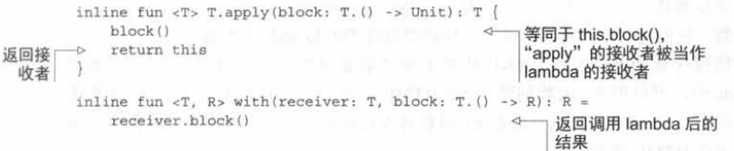

基本上apply和with所做的事情就是对提供给它的接收者调用扩展函数类型的参数。apply函数被声明为这个接收者的扩展函数,而with函数把却把它作为第一个参数。另外,apply返回接收者本身,而with返回调用lambda后的结果。如果并不关心返回值,这两个方式是可以互换使用的:

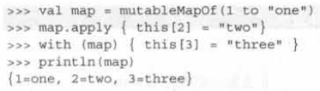

### 在HTML构建器中使用带接收者的lambda

#### HTML构建器依赖于带接收者的lambda

用于HTML的Kotlind DSL通常被叫作HTML构建器,它代表了一个更普遍的概念叫作类型安全的构建器。

最初,构建器的概念在Groovy社区很流行。构建器以声明式的方式构建对象层级结构,这种方式可以很方便地生成XML或者编排UI组件。

Kotlin中使用了相同的理念,只不过在Kotlin中构建器是类型安全的。这使得Kotlin中的构建器比Groovy的动态构建器更方便、更安全、更有吸引：

fun createSimpletable() = createHTML().

table {

tr {

td { + "cell" }

}

}

这是普通的Kotlin代码,并不是什么特别的模板语言:table、tr和td都只是函数。它们每一个都是高阶函数,接收带接收者的lambda为参数。

值得注意的是,这些lambda改变了命名解析规则。tr函数只能在table函数体内被解析使用，td函数同样也只能在tr函数体内被解析使用(这里API的设计强制你遵守HTML语言的文法)。

每一个代码块中的命名解析上下文是由每一个lambda的接收者的类型定义的。传递给table的lambda的接收者的类型是TABLE,它定义了tr函数。同理,tr函数期望的lambda的接收者的类型是TR。下面的代码是这些类和方法声明的简化版本：

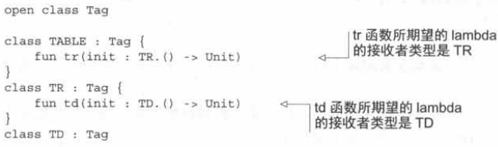

TABLE、TR和TD是工具类,不应该显式地出现在代码中,所以它们是以大写字母命名的。它们都继承自Tag这个基类。每个类都定义了方法,用来创建允许出现在它内部的标签:TABLE类定义了tr方法,TR类定义了td方法。

注意tr和td函数的init参数的类型:它们是扩展函数类型TR.() -> Unit和TD.() -> Unit。它们分别决定了lambda参数的接收者类型:TR和TD。为了更清楚地看到这里发生了什么,可以显式地使用所有接收者。

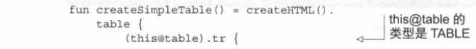

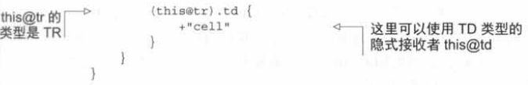

如果在构建器中使用普通lambda,你需要用it引用来调用标签创建方法,语法会变得难以阅读

[注意,如果一个带接收者的lambda放在另一个带接收者的lambda内,外部lambda定义的接收者在嵌套的lambda中也是可用的。比如,在作为td函数参数的lambda中,三个接收者this@table、this@tr、this@td都可用。从Kotlinl.l开始,可以使用@DslMarker注解限制外部lambda的接收者的可用性。](mailto:注意,如果一个带接收者的lambda放在另一个带接收者的lambda内,外部lambda定义的接收者在嵌套的lambda中也是可用的。比如,在作为td函数参数的lambda中,三个接收者this@table、this@tr、this@td都可用。从Kotlinl.l开始,可以使用@DslMarker注解限制外部lambda的接收者的可用性。)

#### HTML是如何生成的

我们已经解释了HTML构建器的语法是如何依赖于带接收者的lambda这个概念的。现在我们来讨论HTML是如何生成的。现在将要实现一个简单得多的HTML构建器库版本:扩展TABLE、TR和TD标签的声明并添加生成最终HTML的支持:

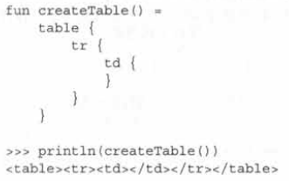

table函数创建了TABLE标签的一个新实例,初始化(调用作为init参数传递给它的函数)并返回它。

fun table(init: TABLE.() -> Unit) = TABLE().apply(init)

在函数createTable中,传递给table函数的lambda中，tr函数会被TABLE类的实例调用,就像TABLE().tr { ... }这样，table.tr函数的调用。可以重写代码以尽量显式地调用所有函数:table(init = { this.tr { ... } })。

在这个例子中,<table>是顶层的标签,其他的标签嵌套在中。每个标签持有了一个它的子标签的引用列表。因此,tr函数不仅初始化TR标签的实例,还会将它添加到外层标签的子标签列表中。

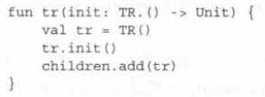

对于所有标签来说,初始化一个给定的标签并把它添加到外层标签的子标签列表中,这套逻辑都是一样的,所以可以把这套逻辑抽取成Tag基类中的doInit成员方法。不同的标签会调用它:比如tr函数创建一个TR类的新实例,然后和init的lambda参数一起传给doInt函数:doInt(TR(),init)。下面的代码完整地展示了如何生成目标HTML:

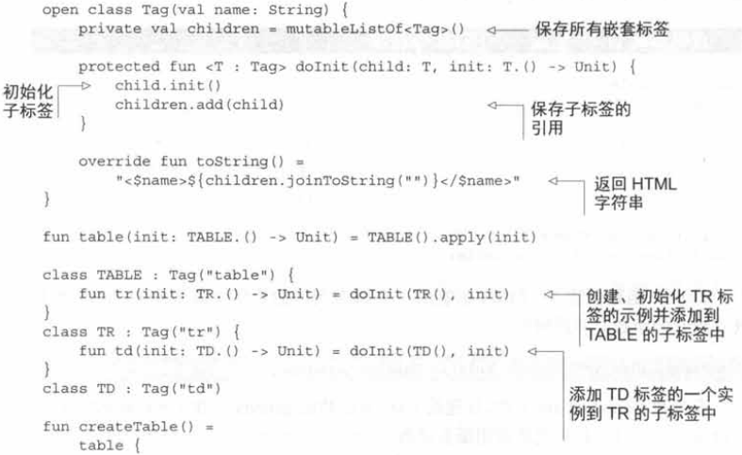

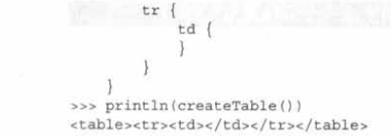

每个标签保存了一个嵌套标签的列表并相应地渲染它自己。完整的实现请参考kotlinx.html库。注意,标签创建函数自己会把相应的标签加到它们父标签的子标签列表中,这么做可以动态地生成标签。

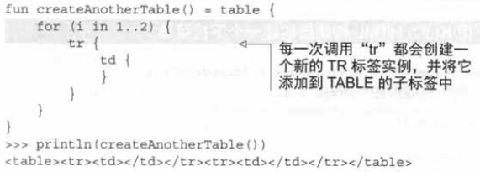

因此，带接收者的lambda是构建DSL的好工具。可以在代码块中改变命名解析上下文,因此让你可以在API中创建结构,它是区分平铺的方法调用序列与DSL的关键特征之一

### Kotlin构建器:促成抽象和重用

在程序中编写普通代码时,可以将重复代码抽取到新的函数中，用SQL或HTML提取重复代码没有这么简单，但使用Kotlin内部的DSL却可以做到同样的事情,将重复代码抽取到函数中并重用。

来看Bootstrap库中的一个例子,Bootstrap是一个很流行的HTML、CSS、JS框架，先看一个具体的例子:

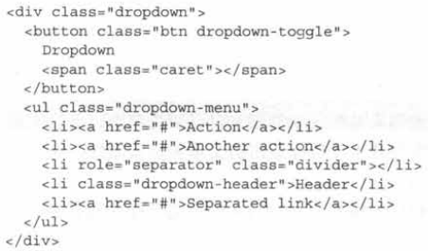

在Kotlin中使用kotlinx.html,可以用div、button、ul、li等函数复制同样的结构

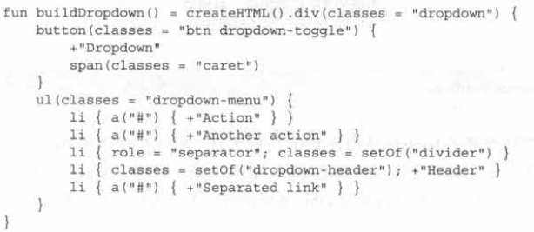

但还可以更简洁，因为div、button等都是普通函数，可以将重复的逻辑抽取到独立的函数中：

fun UL.item(href: String, name: String) = li{ a(href) { +name } }

我们从item函数开始：这个函数有两个参数，超链接和对应菜单项的名称。这个函数的代码会添加一个列表项:li{ a(href) { +name } }。为了在在ul函数体中调用li，让它成为UL类的一个扩展，item函数可以在任何UL标签中调用它：

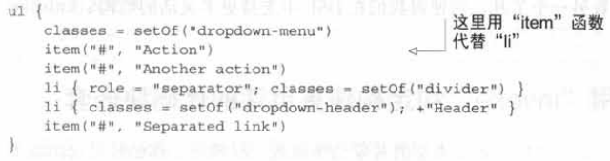

另一些扩展函数以相似的方式添加到UL类中,用来替代剩下的li标签。

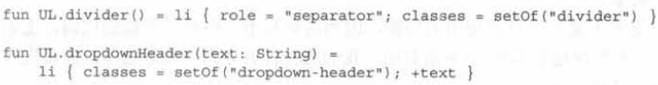

来看看dropdownMenu的实现。它用指定的dropdown-menu类创建了一个ul标签,并以一个带接收者的lambda为实参,这个lambda用来填充标签的内容

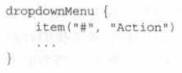

因为用dropdownMenu{ ... }的调用代替了ul{ ... }代码块,所以lambda的接收者(DIV)可以保持不变。dropdownMenu函数可以接收UL类的扩展lambda作为参数。这是它的函数声明:



dropdownButton函数也是以相似的方式实现的。最后看看dropdown函数,任何标签都可以调用它:下拉菜单可以放在代码中的任何位置。

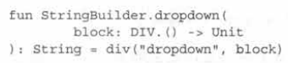

这是一个简化版本,可以使用它将HTML作为字符串打印出来。最后简化后的代码如下:

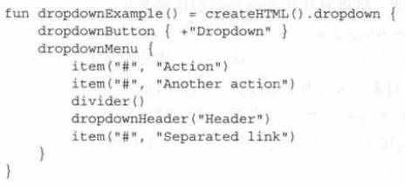

## 使用invoke约定构建更灵活的代码块嵌套

invoke约定允许把自定义类型的对象当作函数一样调用。你已经见过函数类型的对象可以作为函数调用;使用invoke约定,也可以定义支持同样语法的自己的对象。

注意这并不是一个日常使用的功能,因为这会写出一些难以理解的代码,比如l()。但是有时候这在DSL中非常有用

### invoke约定:像函数一样可以调用的对象

在第7章中,借号Kotlin中约定的概念:使用与常规方法调用语法不同的、更简洁的符号,调用有着特殊命名的函数。其中get就是讨论过的约定之一,它允许使用下标运算符来访问一个对象。对于一个Foo类型的变量foo,如果对应的get函数被定义为Foo类的成员或者Foo的扩展函数,那么foo[bar]调用就会被转换成foo.get(bar)。

实际上,invoke约定做了同样的事情,类如果定义了使用operator修饰符的invoke方法,就可以被当作函数一样调用。下面的例子说明了这是怎么工作的。

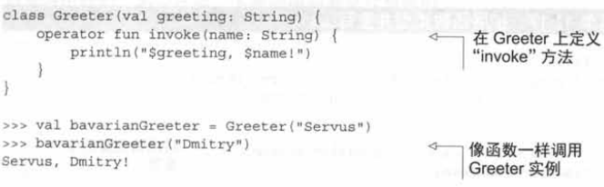

这段代码在Greeter中定义了invoke方法,允许你将Greeter实例当作函数调用。在这种情况下,表达式bavariangreeter("Dmitry")会被编译成，方法调用bavariangreeter.invoke("Dmitry")。它就如同一个普通约定那样工作:提供了一种方法,用更简洁、清晰的表达式替换了冗长的表达式。invoke方法并没有限制任何特殊的签名。可以给它定义任意数量的参数和任意的返回类型。

### invoke约定和函数式类型

在8.1.4.2节中lambda?.invoke()这样调用一个可空函数类型的变量。现在知道了invoke约定,调用lambda的普通方式，lambda()并没什么特别的,只是这种约定的一种应用而已。lambda除非是内联的,都是被编译成实现了函数式接口(Function1等)的类,而这些接口定义了具有对应数量参数的invoke方法:

public interface Function0<out R> : Function<R> {

public operator fun invoke(): R

}

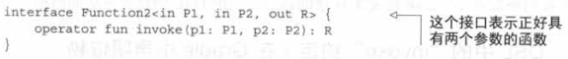

当lambda被作为函数调用时,这种操作被转换成一次invoke方法调用。之所以要这么做，是因为lambda被作为函数调用，可以将复杂lambda代码拆分成多个方法,同时仍然允许将它与接收函数类型参数的函数一起使用。

要做到这一点,需定义一个实现了函数类型接口的类。你可以将基础接口声明为一个显式的FunctionN类型,或者像下面的代码那样,使用简明语法:(P1, P2) -> R。

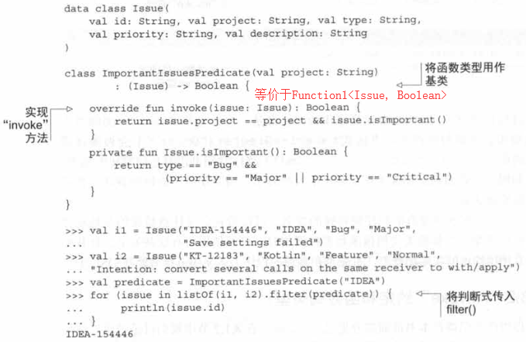

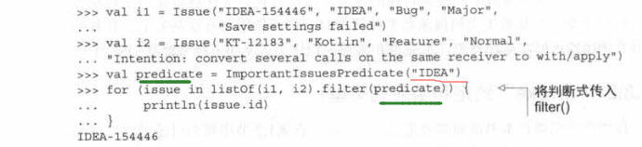

这里判断式的逻辑要是放到单个lambda中就太复杂了,所以把它拆分成多个方法,使每种检查的意义清晰。具体重构步奏是：将lambda转换成一个实现了函数类型接口的类,并重写接口的invoke方法。优点是从lambda函数体中抽取的方法（上图中的isImportant）的作用域被尽可能缩小了;它们仅在判断式类内部可见。

### DSL中的invoke约定:在Gradle中声明依赖

回顾一下用来配置模块依赖的Gradle DSL的例子，想要在API中同时支持嵌套代码块结构和扁平调用结构

dependencies {

compile("junit:junit:4.11")

}

dependencies.compile("junit:junit:4.11")

通过这样的设计,有多个依赖项需要配置时,DSL的用户可以使用嵌套代码块结构;而在只有一个依赖项需要配置时,用户可以使用扁平调用结构,来保持代码简洁。

扁平调用结构在dependencies变量上调用了compile方法。

嵌套代码块结构为dependencies定义invoke(body: lambda)方法,这dependencies就可以接收lambda作为参数,这次调用的完整语法是dependencies.invoke({ ... })

dependencies对象是DependencyHandler类的一个实例,它同时定义了compile和invoke方法。invoke方法接受一个带接收者的lambda作为参数,并且这个方法的接收者的类型还是DependencyHandler。

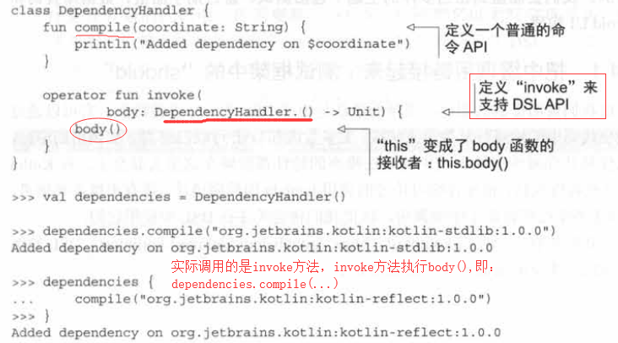

嵌套代码块调用实际上被转换成了下面的代码:

dependencies.invoke({

this.compile("org.jetbrains,kotlin:kotlin-reflect:l.0.0")

})

这样一段短小的代码片段,仅仅重定义了一个invoke方法,就显著地增加了DSL API的灵活性，这个模式很通用。

现在已经熟悉了能够帮助构建DSL的Kotlin的两个新特性:带接收者的lambda和invoke约定，接下来看看实践

## 实践中的Kotlin DSL

已经学习了在构建DSL时使用的所有Kotlin特性有：扩展函数、中缀调用、lambda简明语法、运算符重载、带接收者的lambda、invoke约定。

### 把中缀调用链接起来:测试框架中的“should”

前面提到的那样,清晰的语法是内部DSL的一个关键特点,大多数内部DSL可以归结为方法调用的序列，可以通过在减少代码中的标点符号数量来达到清晰语法的目的。在Kotlin中,这些特性包括,调用lambda的简明语法和中缀函数调用

来看一个使用kotlintest(htps:/github.com/kotlintest/kotlintest)DSL的例子：

assertTrue(s.startsWith("kot")) =>> s should startWith(kot")

如果s变量不是以“kot”开头的,这个断言将会失败。这段代码读起来就像英语:“s字符串应该以这个常量打头”。为了做到这点,需要使用infix中缀修饰符来声明should函数。

infix fun <T> T.should(matcher: Matcher<T>) = matcher.test(this)

这个should函数期望接收一个Matcher的实例,这是一个在值上执行断言的泛型接口。startWith实现了Matcher并检查字符串是否以给定的子字符串打头：

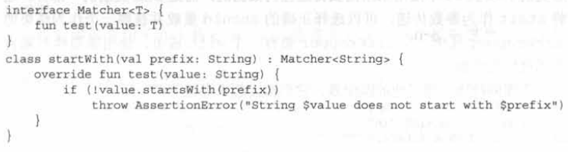

注意，在普通的代码中,需要将startwith的类名以大写字母开头,但是DSL常常需要小写。Kotlintest DSL还支持这样链式调用，更进一步地减少噪声：

s should start with "kot"

乍一看,这根本不像Kotlin。要想了解它的原理,把中缀调用转成普通写法

s.should(start).with("kot")

s should start with "kot"是按两个中缀调用(should和with)组成的序列。start引用了一个对象声明。should函数有一个特殊的重载,它使用start对象作为参数并返回中间包装器,然后可以在中间包装器上调用with方法。

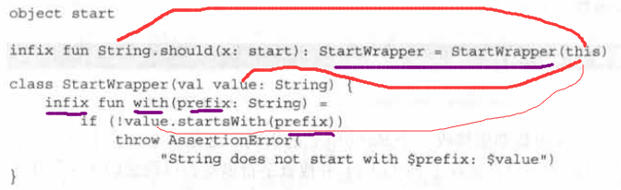

注意,如果不是DSL使用object作为参数类型几乎没有意义,因为它只有唯一一个实例,可以直接访问它而不是将它作为参数进行传递。

而这里是有意义的:object不是用来给函数传递任何数据的,而是DSL文法的一部分。通过将start作为参数传递,可以选择正确的should重载并获得一个作为结果的StartWrapper实例。StartWrapper类有一个with成员。should还有其他重载（需传递对象声明end、have）它们都读起来都像英语一样:

s should end with "in"

s should have substring "otl"

should函数有还有更多的重载,分别接收像end和have这样的对象实例，返回Endwrapper和HaveWrapper的实例。这是DSL结构中相当取巧的例子,但是最终结果是如此美妙,非常值得去理解这种模式的原理。中缀调用和object实例的结合能为你的DSL构建相当复杂的文法,并以清晰的语法来使用这些DSL。当然,DSL依然是完全静态类型的。错误的函数和对象结合将不能编译通过。

### 在基本数据类型上定义扩展:处理日期

在基本数据类型上定义扩展，运算符重载使日期处理变得容易:

val yesterday = 1.days.ago

val tomorrow = 1.days.fromNow

要使用Java8 java.time API和Kotlin来实现这样的DSL,只需要几行代码。

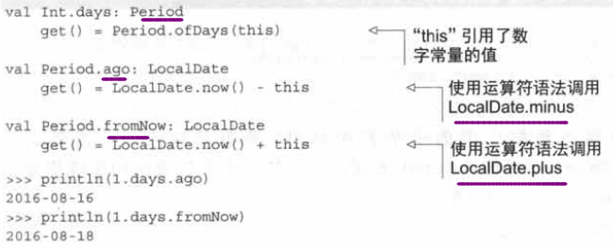

在这里,days是Int类的扩展属性。这个属性的类型是Period,它是JDK8中用来表示两个日期之间间隔的类型。ago是Period类的扩展属性。这个属性的类型是LocalDate,它表示一个日期。注意ago属性实现中的减号运算符，LocalDate JDK类定义了名为minus的方法,恰好符合Kotlin关于减号运算符的约定,所以Kotlin自动将这个运算符映射到了这个minus方法上。可以在GHub上的kxdate库(https://github.com/yole/kxdate)中找到完整实现,它支持所有时间单位,而不仅仅是以天为单位

### 成员扩展函数:为SQL设计的内部DSL

#### Exposed是如何允许定义数据库结构的

这一小节将学习另一个技巧:在类中声明扩展成员。这样的函数或属性既是它容器类的成员,也是某些其他类型的扩展。我们把这样的函数和属性叫作成员扩展

来看看使用了成员扩展的一系列示例。它们来自之前提到过的为SQL设计的内部DSL——Exposed框架。在开始之前,我们需要讨论Exposed是如何允许定义数据库结构的

为了使用SQL表,Exposed框架需要声明为继承了Table类的对象。下面就是一个简单的带两列的Country表

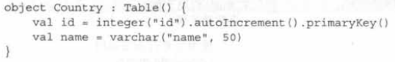

这个声明与数据库中的一个表相对应。要创建这个表,需要调用Schematils.create(Country)方法,它会基于声明的表结构生成需要的SQL语句:

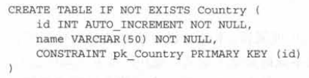

Country对象中属性（id、name）都是Column<T>类型:id的类型是Column<Int>,name的类型是Column<String>。Exposed框架中的Table类定义了所有在 ,包括刚刚使用的那些:

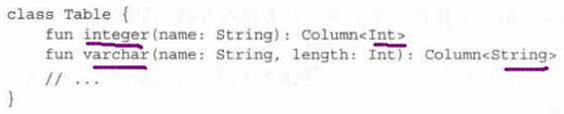

#### 成员扩展闪亮登场

integer和varchar方法各自创建了用来存储整型和字符串的新列。现在来看看如何指定列的属性：成员扩展闪亮登场

val id = integer("id").autoIncrement().primaryKey()

autoIncrement和primarykey被用来指定每一列的属性,它们是Column类的扩展函数能在Column上调用并返回Column自己,这样就能链式调用这些方法。下面是这些函数简化后的声明:

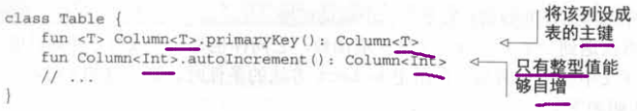

这些函数都是Table类的成员函数,这意味着你不能在这个类作用域之外去使用它们。

这就是为什么将方法声明为成员扩展函数:既限制了它们应用的作用域，又能被特定类型（接收者类型）调用。

在这里还用到了扩展函数的另一个很棒的功能,就是限制接收者类型的能力:通过将autoIncrement方法声明为Column<Int>的扩展,那么只有数字列Column<Int>是可以自增的。

此外,当你将一列标记为primarykey时,这些信息存储在包含这一列的表中，将此函数声明为Table的成员能够允许你直接把这些信息存储到表的实例中[!疑问!没懂]。

#### 成员扩展依然是成员

成员扩展还是有缺点的:那就是扩展性的缺失。它们是属于类的,所以你不能另外定义新的成员扩展。例如,假设想为Exposed添加对新数据库的支持,而这个数据库需要支持一些新的列属性。要想达到这个目标,必须修改Table类的定义来为新的属性增添成员扩展函数。不能像普通(非成员)扩展那样,在不改动原始类的情况下添加必要的声明,因为那样的扩展不能访问这些可以存储定义的Table实例。

#### 成员扩展函数eq

来看看另一个成员扩展函数eq。假设声明了两个表,Customer和Country,并且每一条Customer的记录存储了消费者来自哪个国家的引用。下面的代码用来打印所有生活在美国的消费者的名字。

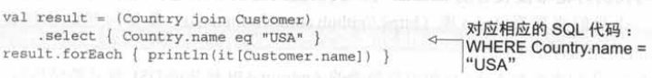

select方法能够在Table或者两个表的连接上调用。它是Table类的普通扩展函数，它的参数是带接收者的lambda,用来指定查询必要数据的条件

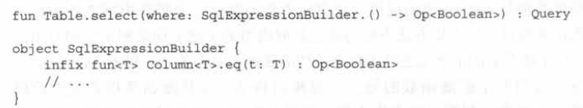

eq方法是一个使用"USA"作为参数的中缀函数,并且它是成员扩展，是SqlExpressionBuilder的成员函数，是Column<T>上的扩展函数。因此只能在适当的上下文中使用:例如,在指定select方法的条件时。简化过的select和eq方法声明如下:



SqlExpressionBuilder对象定义了很多种表示条件的方式:比较值、检查非null、执行算数操作等。你永远不会在代码中显式引用它,但是在它是个隐式接收者的时候,你会经常调用它的方法。例如，select函数的参数是它作为接收者的lambda，lambda函数体中调用了eq。

记住：将函数声明为扩展,这在任何上下文中都可以使用它们。成员扩展的方式提供了一种控制的方法。

### Anko:动态创建Android Ul

#### 警告对话框

带接收者的lambda非常适合用来做UI组件的布局。来看看Anko库(htps/github.com/Kotlin/anko)是如何帮助构建Android应用程序的UI的。

首先,来看看Anko是如何将熟悉的Android API包装成DSL样式的结构的。下面的代码清单定义了一个警告对话框：

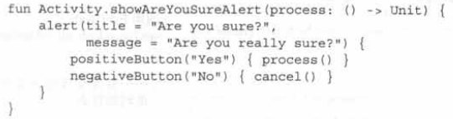

这段代码中有三个lambda。首先是alert（Context类的扩展函数）函数的第三个参数,另外两个是positiveButton和negativeButton方法的第二个参数。alert方法的lambda参数的接收者的类型是AlertDialogBuilder。因此能直接在alert的lambda中访问AlertDialogBuilder的成员。代码如下：

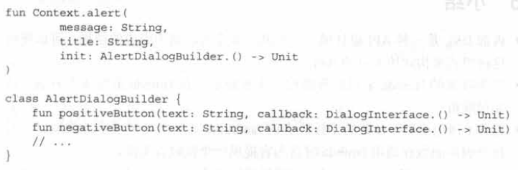

cancel方法是DialogInterface接口的成员,所以它在这个lambda的隐式接收者上被调用。

#### xml布局

Anko DSl也可以扮演XML中布局定义的完全替身。下面代码声明了一个带两个可编辑栏位的简单表格:一个用来输入email地址,另一个用来输入Password。最后,还有一个带点击处理器的按钮。



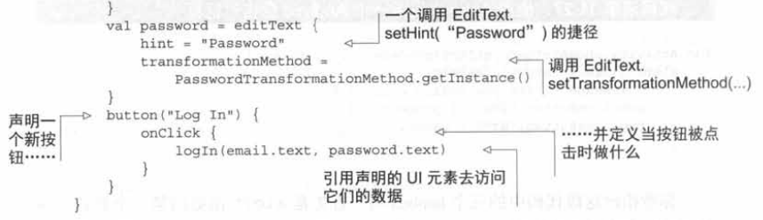

带接收者的lambda是一个很棒的工具,提供了一种声明结构化UI元素的简洁方式。在代码中(与XML文件相比)声明它们让你能够抽出重复的逻辑并重用,就像在11.2.3节中见到的那样

## 小结

* 内部DSL是一种API设计模式,借助由多个方法调用组成的结构,可以使用这种模式来构建更表意的API。
* 带接收者的lambda采用嵌套结构,来重新定义在lambda函数体中方法应该如何解析
* 带接收者的lambda,其类型是扩展函数类型,并且这个调用函数在调用lambda时会为它提供一个接收者实例。
* 使用Kotlin内部DSL而不是外部模板或标记语言的好处是可以重用代码并创建抽象。
* 使用特殊命名的对象作为中缀调用的参数,允许你创建读起来就像英语的DSL,而且不带额外的标点符号。(s should start with "kot")
* 在基本数据类型上定义扩展让你能够为各种字面值(比如日期)创建可读的语法。
* 使用invoke约定,可以把任意对象当成函数一样调用
* kotlin.html库提供了用来构建HTML页面的内部DSL,并且很容易扩展,用来支持各种前端开发框架。
* kotlintest库提供的内部DSL,支持在单元测试中使用可读断言语句。
* Exposed库提供了使用数据库的内部DSL
* Anko库为Android开发提供了各种工具,包括用来定义UI布局的内部DSL

# 构建Kotlin项目

## 用Gradle构建Kotlin代码的项目

构建Kotlin项目的推荐系统是Gradle。Gradle是Android项目的标准构建系统,它还支持可以使用Kotlin的所有其他类型的项目。Gradle具有灵活的项目模型,因为支持增量构建、长期构建过程(Gradle守护进程)和其他高级技术,因此可以提供出色的构建性能。

Gradle团队正在努力支持用Kotlin编写Gradle构建脚本,这将允许使用相同的语言编写应用程序及其构建脚本。在本文的编写过程中,这项工作仍在进行。

在本书中,我们使用Groovy语法来编写Gradle构建脚本。构建Kotlin项目的标准Gradle构建脚本如下所示:

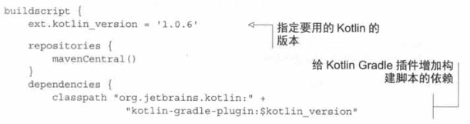

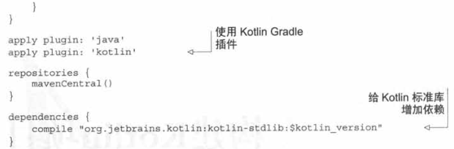

脚本在以下位置查找Kotlin源文件:

* 代码源文件位置:src/main/java和src/main/kotlin
* 测试源文件位置:src/test/java和src/test/kotlin

在大多数情况下,推荐将Kotlin和Java源文件放在同一目录中。尤其是当你把Kotlin引入现有项目时,使用单个源文件目录可以减少Java文件转换为Kotlin的阻力

如果使用了Kotlin反射,则需要另外添加一个依赖关系:Kotlin反射库。为此请在Gradle构建脚本的dependencies中添加以下内容:

Compile "org.jetbrains.kotlin:kotlin-reflect:$kotlin-version"

### 用Gradle来构建Kotlin Android应用

和普通的Java应用相比,Android应用使用了不同的构建过程,所以需要使用不同的Gradle插件来构建。不是添加apply plugin: 'kotlin',而需要把apply plugin:'kotlin-android'添加到构建脚本中。

剩下的设置和其他非Android应用的设置一样，如果喜欢把Kotlin源代码放在特定目录下(如src/main/kotlin),则需要注册它们,以便AndroidStudio识别它们为源目录。可以用以下代码段来实现：

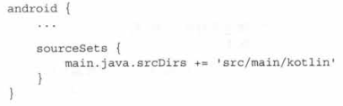

### 构建需要处理注解的项目

许多Java框架,特别是在Android开发中使用框架,都依赖注解处理在编译时生成代码。要在Kotlin中使用这些框架,需要在构建脚本中启用Kotlin注解处理，可以通过添加apply plugin:'kotlin-kapt'来实现

如果你试图引入Kotlin到现有的一个使用注解处理的Java项目中,那么需要删除apt工具的现有配置。Kotlin注解处理工具包含了Java和Kotlin类的处理,如果同时有两个单独的注解处理工具会很多余。可以使用kapt依赖配置来配置注解处理所需的依赖关系:

dependencies {

implementation 'com.google.dagger:dagger:2.0.2

kapt 'com.google.dagger:dagger-compiler:2.0.2(之前是annotationProcessor 'com.google.dagger:dagger-compiler:2.0.2')

}

如果对androidTest或test使用注解处理器,则对应的kapt配置应该分别为kaptAndroidTest和kaptTest

## 使用Maven来构建Kotlin项目

如果使用Maven来构建项目,Kotlin也是支持的。最简便的方式是使用org.detrains.kotlin:kotlin-archetype-jvm原型来创建Kotlin的Maven项目。对于现有的Maven项目,可以简单地通过在项目的Kotlin IntelliJ IDEA插件中选择Tools > Kotlin > Configure Kotlin添加对Kotlin的支持。

要手动给Kotlin项目添加Maven的支持,需要执行以下步骤:

1. 在Kotlin的标准库上添加依赖(group ID: org.jetbrains.kotlin, artifact ID: kotlin-stdlib)
2. 添加Kotlin的Maven的插件(group ID: org.detrains.kotlin, artifactID:kotlin-maven-plugin),并配置它在compile和test-compile阶段执行。
3. 如果喜欢把Kotlin代码和Java的源代码根目录分开,配置源文件目录。

由于篇幅,这里就不展示完整的pom.xml示例了,可以在htps/kotlinlang.org/docs/reference/using-maven.html中找到它们

在混合的Java/Kotlin项目中,需要配置Kotlin插件,以便它在Java插件之前运行。这个很有必要。因为Kotlin插件可以解析Java源代码,而Java插件只能读取.class文件。因此,需要在Java插件运行之前将Kotlin文件编译为.class。可以在http://mng.bz/73od上找到如何配置的示例。

## 用Ant来构建Kotlin代码

Kotlin提供了两种任务来使用Ant构建项目:<kolinc>任务用于编译纯Kotlin的模块,而<withKotlin>作为<javac>的扩展用于构建混合的KotlinJava模块。这里是使用的一个最小示例:

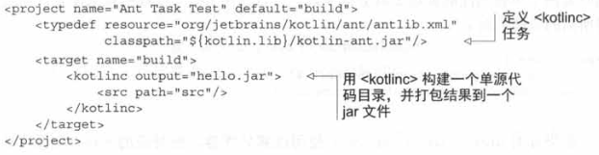

Ant任务<kolinc>会自动添加标准库的依赖,所以不必在配置时添加额外的参数。它也支持打包编译的cas件到一个jar文件。这里是一个使用<withKotlin>任务来构建一个混合的Java/Kotlin模块的示例:

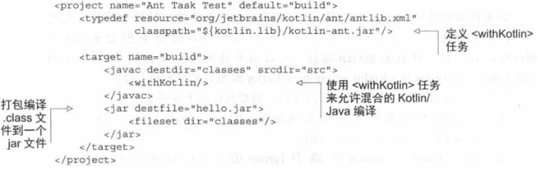

和不同的是,<withkotlin>并不支持自动打包编译的类,所以这个示例中单独使用了任务来打包。

# Kotlin代码的文档化

## 给Kotlin代码写文档注释

为Kotlin声明编写文档注释的格式与Java的Javadoc类似,称为KDoc。和Javadoc一样,KDoc注释以/**开始,并使用以@开头的标签来记录声明的特定部分。KDoc和Javadoc的主要区别在于,用来写入注释的格式是Markdown而不是HTML。为了使写入文档注释更加容易,KDoc还支持许多额外的约定,来引用文档元素,比如函数的形参。这里是一个用KDoc给函数注释的简单示例（代码13.1）：

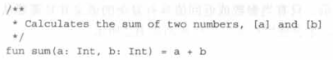

要在KDoc注释中引用一个声明（方法名、变量名等）,请把它们的名称放入中括号内。如果需要引用的声明是在KDoc注释的代码中,则可以直接使用它的名称,否则可以使用完全限定名称。如果需要为链接指定自定义标签,则使用两对括号,并将标签放在第一对中,声明名称放在第二对中:[an example] [com.mycompany.SomethingTest.simple]

这里是一个更复杂的示例,展示了如何在注释中使用标签（代码13.2）

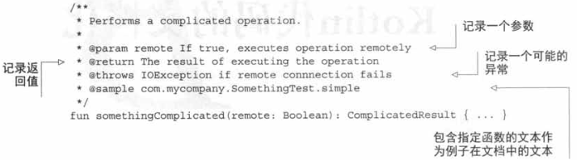

使用标签的一般语法与Javadoc完全相同。除了标准的Javadoc标签之外,KDoc还支持许多额外的在Java中不存在的概念的标签,例如用于记录扩展函数或属性的接收者的@receiver标签。可以在这里找到所有的支持标签的列表：http:/kotlinlang.org/docs/reference/kotlin-doc.html

@sample标签可用于将指定函数的文本包含在文档文本中,作为使用正在记录的API的示例。标签的值是要包括的方法的完全限定名称。

KDoc中并不支持的Javadoc标记:

* deprecated被替换为@Deprecated注解。
* 在Kotlin中不支持@inheritdoc,因为在Kotlin中,文档注释始终通过覆盖声明自动继承。
* @code、@literal和@link将替换为相应的Markdown的格式。

注意,Kotlin团队首选的文档样式是直接在文档注释文本中记录函数的参数和返回值,如代码清单13.1所示。只有当参数或返回值具有复杂的语义并且需要从主要文档文本中清楚地分离时,才会使用标签,如代码13.2所示。

## 生成API文档

Kotlin的文档生成工具叫作Dokka:https://github.com/kotlin/dokka。和Kotlin一样,Dokka完全支持跨语言的Java/Kotlin项目。它可以读取Java代码中的Javadoc注释,以及Kotlin代码的KDoc注释,并生成覆盖模块的整个API的文档。Doka支持多种输出格式,包括纯HTML、Javadoc风格的HTML(所有声明使用Java语法,并展示如何从Java访问API),以及Markdown可以从命令行运行Dokka,或者把它作为Ant、Maven或Gradle构建脚本的一部分。推荐的运行Doka的方式是把它添加到模块的Gradle构建脚本中。下面是Gradle构建脚本中Doka的最起码的配置:

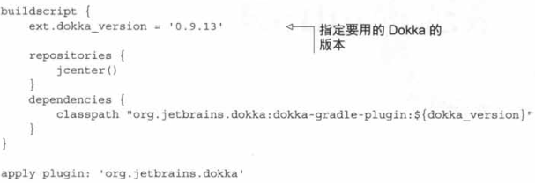

通过这样的配置,你就能通过运行./gradlew dokka来为模块生成HTML格式的文档

可以在Doka文档(https://github.com/Kotlin/dokka/blob/master/README.md)中找到有关指定其他生成选项的信息。该文档还展示了Dokka如何作为独立工具运行,以及如何集成到Maven和Ant构建脚本中。

# Kotlin生态系统

尽管Kotlin还非常年轻,但它已经有非常完整的生态系统了,包括库、框架和工具,这些绝大部分都是由外部开发社区创造的。在这里能够找到更多最新信息的在线资源:https:/kotlin.link/

再一次提醒,Kotlin和整个Java库的生态系统完全兼容。在寻找能够解决问题的库的过程中,不必只着眼于那些纯Kotlin编写的库,标准Java编写的库也应该在的搜索范围内。现在我们来看看一些值得探索的库。有一些Java库特别为Kotlin提供了扩展,具有更简洁和更符合语言习惯的API。只要有这样的扩展,就应该毫不犹豫地使用它们。

## 测试

除了和Kotlin配合得不错的标准JUnit与TestNG外,下面两个框架提供了用Kotlin编写测试的更有表现力的DSL:

* KotlinTest(https://github.com/kotlintest/kotlintest)——灵活的测试框架,它的灵感来自于ScalaTest,在11.4.1提到过,支持多种不同的编写测试的样式
* Spek(https://github.com/jetbrains/spek)——属于Kotlin的BDD风格的测试框架,由JetBrains发起,现在由社区维护
* 对JUnit还满意,且对更有表现力的断言DSL感兴趣,可以试试Hamkrest(htps://github.com/npryce/hamkrest)
* 如果在测试中还用到了mock,绝对不应该错过Mockito-Kotlin(htps://github.com/ohaarman/mockito-kotlin),它解决了mock Kotlin类时出现的一些问题,还提供了一套更漂亮的用于mock的DSL

## 依赖注入

常见的Java依赖注入框架,比如Spring、Guice和Dagger,都能很好地和Kotlin一起工作。如果对原生的Kotlin方案感兴趣,试试Kodein,它提供了一套漂亮的DSL来配置依赖,而且它的实现也非常高效。

## JSON序列化

* ackson-module-kotlin为Jackson提供了一套漂亮的包装器，提供了深度的Kotlin集成,包括了对数据类的支持。
* Kotson为GSON提供了一套漂亮的包装器。
* Klaxon是轻量的纯Kotlin方案

## Http Clients

* Retrofit是完全兼容Android的Java库,能和Kotlin平滑对接。
* 对于更底层的方案,试试OKHttp
* Http库Fuel是纯Kotlin的

## Web应用

如果你正在开发服务器端的Web应用,现在最成熟的选择莫过于像Spring、SparkJava及vertx这样的Java框架。Spring5.0将会包括开箱即用的Kotlin支持和扩展。如果是在老版本的Spring项目上使用Kotlin,可以在SpringKotlin项目上找到额外的信息和一些辅助函数。vert.x也提供了官方的Kotlin支持

而纯Kotlin的方案,可以考虑下面这些选项:

* Ktor——Jetbrains的研究项目,探索如何借助符合语言习惯的API来构建一个现代的、全功能的web应用项目
* Kara最初的Kotlin Web框架，JetBrains和其他一些公司在正式产品中使用了它
* Wasabi——基于Netty构建的HTP框架,具备表现力丰富的Kotlin API
* Kovert——基于vert.x构建的REST框架
* 如果需要生成HTML,看看11.2.2中讨论过的kotlinx.html
* 如果更喜欢传统的方式,可以使用像Thymeleaf这样的Java模板引擎

## 访问数据库

除了像Hibernate这样的传统的Java选项外,还有许多可以满足访问数据库需要的Kotlin特定的选择。最常见的是Exposed

## 工具和数据结构

现今最火热的新编程范式莫过于响应式编程。JVM上响应式编程库的事实标准RxJava官方提供了Kotlin绑定(https://github.com/ReactiveX/RxKotlin)

下面这些库提供的工具和数据结构,可能会对项目有帮助:

* funkTionale——实现了各种函数式编程原语(比如偏函数应用)
* Kovenant——kotlin和Android的promise实现

## 桌面应用编程

如果还在JVM上构建桌面应用,最有可能用的就是JavaFX。TornadoFX为JavaFX提供了一套强大的Kotlin适配器,能自然地使用Kotlin完成桌面应用开发